МОНОГРАФИЯ
БАЗОВЫЙ ПРОЕКТ KLT-RBD
ТОМ IV
АНТРОПОЛОГИЯ ПОЗНАНИЯ И REPER
РАЗВОРОТА
Исторические формы восприятия, феноменология, память, документ и философия естествознания
Два постоянных ядра KLT-RBD и антропологический предел машинного знания
Курпишев Иван Борисович
Независимый исследователь · Калининград · 2026
КОНТРОЛЬНАЯ ТОЧКА T4-NATPHIL-v0.8
Философский пролог; главы 23-24; философия естествознания KLT; end-to-end антропологический оператор; publication gate; сводный маршрут к аудиту и заморозке
СТАТУСНЫЙ ЗАМОК. truth_layer_promotion=0. T4-NATPHIL-v0.8 завершает философско-антропологический каркас Тома IV, но не превращает философскую интерпретацию в математическое доказательство, модель в физический закон или документ в живой опыт. Научный факт, модель, объяснение, человеческое решение и машинный вывод сохраняют раздельные типы. End-to-end оператор обязан возвращать ABSTAIN при незакрытом D/Dom, повреждённом provenance, отсутствии согласия, доказательства, воспроизводимости либо ответственного субъекта.

Паспорт выпуска T4-NATPHIL-v0.8
Поле | Зафиксированное значение
Автор | Курпишев Иван Борисович
Проект | ЛОГИКА КУРПИШЕВА 2 · Базовый проект KLT-RBD
Том | IV · Антропология познания и Reper разворота
Контрольная точка | T4-NATPHIL-v0.8
Предыдущая точка | T4-KERN-RBD-v0.7
Канонические нулевые точки | Том I v197 RU; Том II T2-FREEZE-v1.0; действующая ветвь Тома III
Предмет выпуска | Максимальное философско-антропологическое усиление начала Тома IV; главы 23-24 о философии естествознания KLT, редукции, научном объяснении, end-to-end антропологическом операторе, publication gate и переходе к Тому V.
Формальный статус | DEF / AXIOM / PROP / THM-FORMAL / COND / MODEL / HERM. Теоремы действуют только внутри объявленных типов и Dom; естественно-научные и антропологические мосты сохраняют собственные статусы.
Антропологический статус | AUTHORIAL PHILOSOPHICAL-ANTHROPOLOGICAL SYNTHESIS. Человек рассматривается как телесный, исторический, языковой и ответственный Reper разворота; ни один формальный оператор не объявляется полным эквивалентом живого опыта или достоинства субъекта.
Эмпирический статус | EMP-OBS отсутствует для философско-антропологических моделей, KLT world function и универсального end-to-end применения. Предметные EXT-RUN и независимый аудит остаются OPEN.
Закрытые обязательства | Закрыты формальные обязательства T4-NAT-PO-001-012 и T4-E2E-PO-001-011; открыты эмпирические, программные, юридические, этические и независимые проверки, перечисленные в реестре блокеров.
Следующая точка | T4-AUDIT-v0.9 · сквозной философско-математический аудит, устранение дубликатов, библиографическая проверка, формульная синхронизация и freeze-candidate.

ПРИНЯТОЕ РЕШЕНИЕ. Том IV является антропологическим контрольным слоем всей архитектуры KLT-RBD. Он обязан не только описывать человека как Human_R, но и проверять, какие смысловые, телесные, исторические, этические и ответственные отношения теряются при переходе к формуле, документу, базе данных или алгоритму. Поэтому завершение Тома IV строится вокруг принципа антропологического остатка, философии естествознания и права системы на ABSTAIN.

Аннотация
Настоящая контрольная редакция формализует начальное ядро Тома IV многотомной монографии «Базовый проект KLT-RBD». Введена антропологическая доменная сигнатура Ω_h, различены минимальная единица C@C_h^0=(event,state) и её свидетельственно-контекстуальное декорирование, определён тип Human_R как зависимая запись, а не как арифметическая сумма. Операторы действия Δ_h, изменения Ξ_h и разворота Υ_h помещены в категорию частичных отображений, для них заданы области определения и значения, условия композиции и totalization через ABSTAIN.
Проективно-гармонический канал λ_h разрешён только после явного кодирования компонентов Reper_h в одну проектную прямую и проверки знаменателей. Поэтому λ_h не вычисляется автоматически для философских или биографических понятий. Построены семь контрмоделей: коллапс события без состояния, конфликт свидетелей, зависимость от D, отсутствие проектного кодирования, смешение операторов, повышение статуса по максимуму и произвольная перепись прошлого.
Результаты имеют формальный статус внутри авторской модельной архитектуры Курпишева Ивана Борисовича. Они не являются эмпирической психологией, клинической диагностикой, юридической квалификацией или универсальной теорией человека. Классические кросс-соотношение, теория категорий частичных отображений, графы происхождения данных и философские источники рассматриваются как prior art; авторской является их пакетно-реперная композиция в Human_R и blocker-safe дисциплина антропологического вывода.
Новая стадия принимает авторский тезис Курпишева: свобода воли не отменяет причинность, а локально порождает антропогенную причинную ветвь. Строгая редакция различает три операции — оценивание альтернатив, выбор/селекцию и начало действия. Лишь последняя относится к оператору Δ_h. Проективная «дырка» трактуется не как буквальная пустота в материи, а как новое направление в проектном завершении локального пространства состояний, не порождённое объявленным эндогенным конусом Ξ.
Феноменологический образ «следа ножа на воде» превращён в условную динамическую модель отклонения H_Δ(t) между вмешанной и базовой траекториями. Экспоненциальное затухание доказано только при положительной интенсивности Разворота и отсутствии подпитки. В инерциальном, консервативном или поддерживаемом домене такой вывод запрещён. Для шести качественных выводов найден библиографический указатель на книгу В. И. Арнольда «Теория катастроф» (Наука, 1990, с. 98-102). Профиль AK-6 теперь явно разделяет авторский слой Арнольда и усиления Курпишева; первичный скан страниц остаётся к сверке.
Стадия v0.5 принимает авторскую заметку Курпишева о R−1, кососимметричном понимании причинности и «Загадке Еноха» как первичный проектный источник T4-SRC-016. Ранее существовавшая английская редакция уже содержала «Feathers as Skew-Symmetric Tensors», daemon-gap и формулу перехода R−1→R−02; новая русская редакция не копирует её, а впервые даёт полную матричную теорему, доказательство рангового свойства, минимальную факторизацию через опорный слой и строгие отрицательные результаты.
Леви-Брюлевское различение пра-логической и отвлечённой мысли используется исторически и критически. Поздние «Записные книжки» Леви-Брюля отказываются от тезиса об иной логической структуре человеческого ума; поэтому R-режимы трактуются не как лестница «низших» и «высших» народов, а как типы ориентации, замыкания и достаточного основания, способные сосуществовать. Теологические образы Еноха, Моисея, Христа и Сатаны помещены в слой HERM-MODEL и не выдаются за исторические факты или математические теоремы.
Стадия v0.6 закрепляет философскую подачу как отличительную форму Тома IV. Здесь философия не служит орнаментом вокруг формул. Она выполняет три строгие функции: выявляет, какой объект считается существующим; показывает, каким образом он может быть познан; и удерживает границу между живым опытом, его понятийным образом, документом и вычислительной моделью. Поэтому главы 17-20 строятся в единой последовательности: философский пролог → типизированное определение → математическое обязательство → контрмодель → граница вывода → философское следствие.
ФИЛОСОФСКАЯ РЕДАКЦИОННАЯ НОРМА v0.7
Том IV начинается не с перечисления терминов, а с вопроса о том, как мир становится событием для наблюдателя. Первое ядро выражает генезис: событие возникает из вариации Хода Времени, метрики Размера и потенциала Перехода. Второе выражает тождество: событие остаётся тем же сквозь допустимые преобразования и достигает механического замыкания. Каждая последующая глава обязана показывать, как эти два момента - становление и сохранение - редуцируются в человеке, языке, памяти, документе и машине.
Стадия v0.7 возвращается к началу Тома IV и устанавливает его философско-аксиоматическую ось. Авторская формула «einen bleibenden Kern» используется здесь как название постоянного ядра проекта, а не как цитата из Гильберта. Исторические аксиомы I-II из «Оснований физики» Гильберта сохраняются как prior art: стационарность мировой функции и общая инвариантность. Новым проектным тезисом является их включение в более широкую пакетно-стратифицированную схему, где мировая функция сама получает генезис из Θ_K, g_K и A_K, а инвариантность действует в допустимой группоиде пакетных преобразований.
Стадия v0.8 доводит эту линию до философско-антропологического завершения. В начале Тома помещён новый пролог «Человек как место, где мир становится вопросом»; в главе 23 естествознание описано как типизированный цикл мир - наблюдатель - прибор - запись - модель - объяснение - проверка - действие; в главе 24 построен end-to-end антропологический оператор и publication gate. Новизна состоит не в переименовании классических философских тем, а в их соединении с C@C, Human_R, D/Dom, provenance, остатком редукции, status firewall и вычислимой семантикой ABSTAIN.

ФИЛОСОФСКИЙ ПРОЛОГ. ЧЕЛОВЕК КАК МЕСТО, ГДЕ МИР СТАНОВИТСЯ ВОПРОСОМ
СТАТУС ПРОЛОГА. Это авторский философско-антропологический синтез Курпишева Ивана Борисовича. Он задаёт смысловой горизонт математических конструкций Тома IV, но не подменяет психологическое исследование, историческую реконструкцию, богословское утверждение или физический эксперимент.

ФП.1. Мир до объекта
Естествознание обычно начинает с объекта, который уже выделен, назван и помещён в координатную систему. Антропология познания должна сделать шаг раньше: спросить, при каких условиях вообще появляется различие между «миром», «объектом», «наблюдением» и «утверждением об объекте». В KLT-RBD исходной единицей остаётся C@C — событие@состояние. Но для человека событие никогда не дано вне тела, времени, языка, памяти, пределов и достаточного основания. Мир не производится человеческим сознанием из ничего; одновременно он не входит в знание без среза, различения и записи.
World_h = (C@C_world, Body_h, Horizon_h, Language_h, Memory_h; D_h, L_h, σ_h) | T4-F201  ARCH/HERM
Эта запись не определяет мир как человеческую конструкцию. Она определяет мир-для-исследования: тот слой реальности, который вступил в отношение с конкретным наблюдателем и получил доказательный адрес. Тем самым преодолеваются две крайности. Наивный реализм забывает условия явления объекта; радикальный конструктивизм забывает сопротивление мира. KLT-позиция удерживает оба полюса: событие не зависит от произвола наблюдателя, но знание о событии зависит от способа его встречи, различения и обоснования.

ФП.2. Человек как Складка мира
Человек не вводится как геометрический центр ФОС и не объявляется мерой всего существующего. Он понимается как локальная Складка: место, где мировое событие становится ощущением, вопросом, именем, действием, воспоминанием и ответственностью. Такая Складка не замыкает мир в сознании; она открывает возможность обратного хода — от восприятия к действию, от действия к изменению мира, от изменения к памяти и новому основанию.
Fold_h : C@C_world × Horizon_h ⇀ C@C_human | T4-F202  MODEL/HERM
Частичность оператора существенна. Не всякое мировое событие доступно наблюдателю; не всякое переживание получает язык; не всякая запись сохраняет переживание; не всякое воспоминание имеет достаточное основание. Поэтому антропология KLT начинается не с обещания полного знания, а с карты доступности и недоступности.

ФП.3. Семь антропологических констант
Константа | Философский смысл | Формальная роль
Телесность | Человек всегда уже ориентирован и ограничен положением, органами чувств и возможностью действия. | Body_h и instrument/body gate
Свобода | Свобода есть способность начинать допустимую причинную ветвь, а не отсутствие всяких пределов. | Δ_h и projective aperture
Язык | Язык не только сообщает готовую мысль, но расчленяет поле возможного и переносит основание. | Language_h, τ_C, τ_D
Память | Прошлое не возвращается тождественно; оно реконструируется по версиям и свидетельствам. | RetroReper и provenance
Другой | Интерсубъективность ограничивает частное видение и открывает проверку, диалог и возражение. | Other_h и contestability
Ответственность | Поступок удерживается за пределами мгновения через авторство, предвидимость и последствия. | RespGate_h
Конечность | Время, тело, знание и действие имеют Пределы; именно они делают выбор и смысл определёнными. | L_h и ABSTAIN
Human_R^φ = (C@C_h, Body_h, Freedom_h, Language_h, Memory_h, Other_h, Responsibility_h, L_h; Reper_h, D_h, Dom_h, σ_h) | T4-F203  ARCH
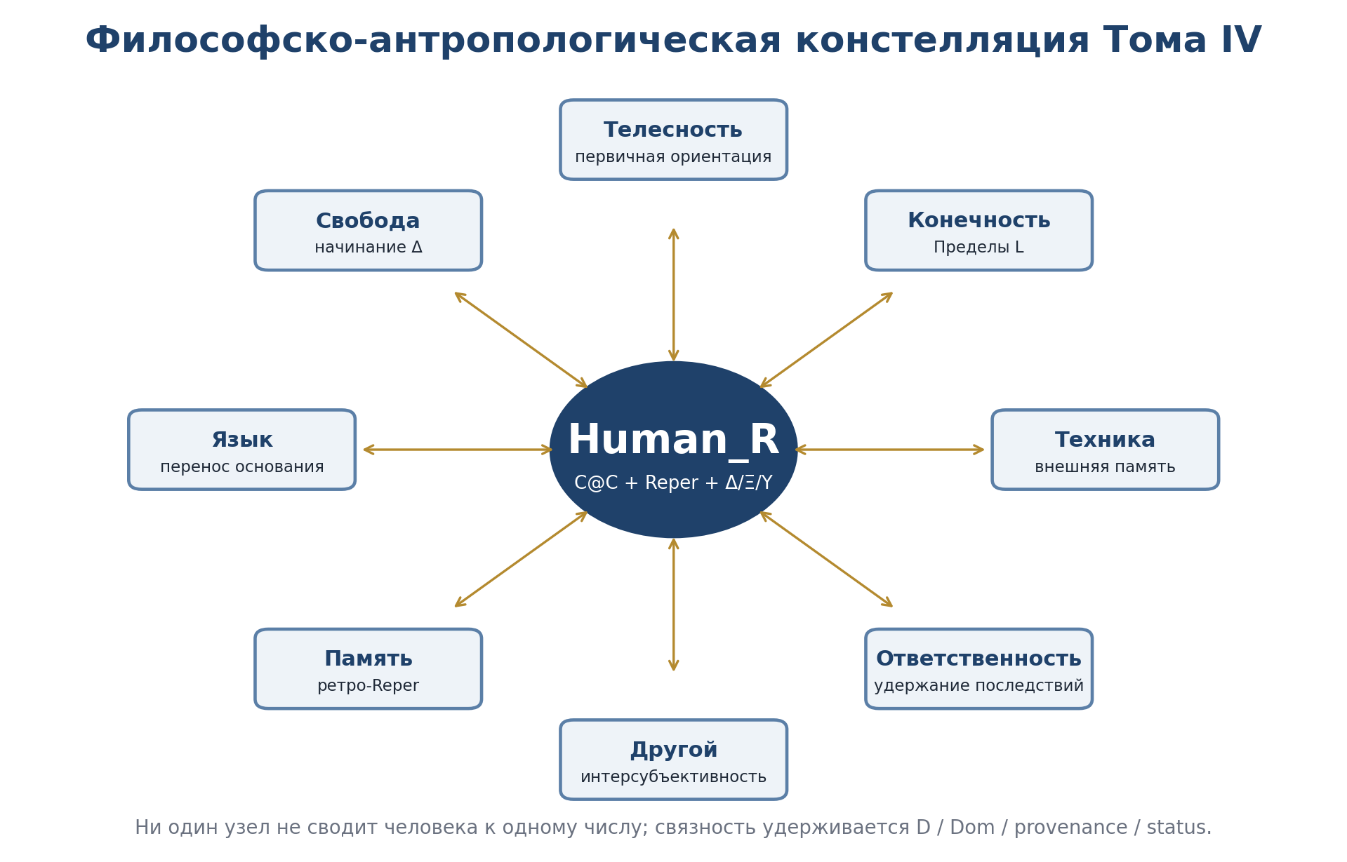
Рисунок ФП.1. Философско-антропологическая констелляция Human_R.

ФП.4. Свобода и конечность
Свобода воли получает содержательность только на фоне конечности. Без сопротивления мира, необратимости времени и ограниченности ресурсов «выбор» не различал бы возможное и невозможное. Поэтому свобода KLT не равна бесконечной мощности. Она есть способность открыть начало внутри области допустимого, принять риск Разворота и поддерживать возникшую причинную цепь последующими действиями.
Freedom_h(s) = Init_h(s) ∩ Adm_L(s), Freedom_h ≠ unbounded power | T4-F204  DEF/HERM

ФП.5. Другой, ответственность и предел самоавторизации
Reper человека не может быть полностью авторизован самим человеком. Компонент D включает свидетельство, документ, возражение и присутствие Другого. Это не отменяет автономии, но запрещает превращать внутреннюю убеждённость в достаточное основание для всех. В антропологическом смысле Другой является не внешним шумом, а носителем проверки, непредвиденного последствия и требования ответа.
Resp_h(a) = { y | a ↝ y ∧ attributable(a,y) ∧ foreseeable_D(a,y) } | T4-F205  MODEL/ETHICS

ФП.6. Память и техника
Память делает действие биографией, но она не хранит прошлое как неизменяемый файл. Техническая запись, напротив, способна сохранять байты, однако не переживает их. Человек и машина образуют асимметричный пакет: человек приносит смысл, цель, ответственность и способность пересобрать основание; машина приносит устойчивость адресов, повторяемость операций и внешнюю память. Ошибка начинается там, где эти способности объявляются взаимозаменяемыми.
Memory_h ≠ Archive_h, Archive_h ≠ LivedEvent_h, Hash(d) ≠ Meaning(d) | T4-F206  TYPE FIREWALL

ФП.7. Принцип антропологического остатка
Всякая формализация выбирает признаки и тем самым оставляет остаток. Этот остаток не является мистическим «невыразимым вообще». Он представляет конкретный реестр отношений, которые данная операция не сохранила: телесный контекст, тон речи, историю доверия, возможность прощения, неявное знание, риск для другого человека. Формализация честна не тогда, когда обещает отсутствие потерь, а когда умеет перечислить их.
Res_h(F,x) = { r ∈ Rel(x) | ¬Preserved_F(r) } | T4-F207  DEF
ПРИНЦИП АНТРОПОЛОГИЧЕСКОГО ОСТАТКА. Ни одна редукция человека к записи, модели или рейтингу не считается полной, пока не предъявлен перечень отношений, потерянных при редукции, и не указано, кто несёт ответственность за использование редуцированного образа.

ФП.8. Естествознание как дисциплина самоограничения
Философия естествознания Тома IV не направлена против науки. Напротив, она рассматривает науку как наиболее развитую историческую форму организованного самоограничения разума. Измерение указывает единицы и погрешность; доказательство перечисляет гипотезы; эксперимент допускает повторение; теория признаёт область применимости; публикация открывает возражение. KLT-RBD продолжает эту дисциплину, превращая основания, домены, версии, блокеры и статусы в явные объекты базы.
Science_h = WorldResistance ⊗ Method ⊗ PublicCritique ⊗ Responsibility | T4-F208  PHILOSOPHICAL SYNTHESIS

ФП.9. Три запрета философской антропологии KLT
- Запрет редукционизма: структурный граф не является исчерпывающим эквивалентом человека.
- Запрет инфляции: философская продуктивность образа не повышает его математический, физический или исторический статус.
- Запрет безответственной автоматизации: наличие вычислимого ответа не создаёт права применить его к человеку без цели, согласия, возможности возражения и ответственного субъекта.
PhilosophyGate_h = NonReduction ∧ NoStatusInflation ∧ ResponsibleUse | T4-F209  NORMATIVE GATE

Карта авторского вклада и prior art
Авторский узел | Функция в Томе IV | Граница prior art
Human_R | Типизированная архитектура события@состояния, Reper, операторов, пределов, λ и статуса. | Кросс-соотношение и проектная геометрия классические; авторской является Human_R-композиция.
C@C_human | Минимальная антропологическая единица с раздельным ядром и декорированием witness/horizon. | Событийные и state-based модели известны; авторской является включённость в KLT-Reper цепь.
Reper разворота | Различение действия, длительности и перехода в новое состояние. | Частичные функции и динамические системы относятся к prior art; авторским является операторный контракт Δ_h/Ξ_h/Υ_h.
D/foreign-D | Достаточное основание и диагностируемая ошибка переноса основания между доменами. | Provenance и контекстные модели классические; авторской является роль D в Human_R.
ABSTAIN антропологии | Запрет вывода при незакрытом домене, конфликте свидетелей или отсутствующем λ-кодировании. | Трёхзначные/частичные вычисления известны; авторской является status-preserving интеграция в KLT-RBD.
Свобода начинания Δ_h | Разделение оценки, выбора и фактического начала Движа; генерация корневого узла антропогенной причинной цепи. | Философские теории свободы и causal intervention — prior art; авторской является projective-hole/Reper композиция.
Проективная апертура p∞_Δ | Новое направление действия в проектном завершении Мира Изменений и мера отклонения от эндогенного конуса. | Точки на бесконечности классические; авторской является их роль в антропологическом Δ-контракте.
AK-6 профиль Разворота | Шестипунктный условный профиль сопротивления, ухудшения, перелома и управляемого обхода. | Шесть качественных выводов локализованы по ссылке: В. И. Арнольд, «Теория катастроф», Наука, 1990, с. 98-102. Первичный скан страниц ещё требует сверки; равенство амплитуд и лавирование являются усилениями KLT.
Mittag–Leffler / Cousin I | Локальные главные части, глобальная мероморфная секция, регулярная неоднозначность и H¹-препятствие. | Классический комплексный анализ и пучки; авторской является KLT-Reper/D/Dom/provenance интеграция.
PIT-регуляризация | Обрезание и перенос удалённого слоя в несобственный boundary-register с сохранением local signature. | Усечения, Taylor counterterms и exhaustions — prior art; авторским является пакетный контракт PIT и связь с KLT-RBD.
Стратифицированная Reper-проективная система | Локальные projective charts, логистический граф, задержки, клапаны, мосты и пучки данных. | Проективные/стратифицированные пространства классические; термин «многообразие» разрешён только после atlas-gate.
R-атлас исторических режимов | Типизированная система чистых форм R−0k и практических реализаций R−k без линейной шкалы ценности. | Культурно-историческая психология и антропология — prior art; авторской является KLT-связь с геометрией, D/Dom и причинными операторами.
Матрица «Перьев» K(A) | Кососимметричный блоковый оператор, связывающий области ±П и ±Д; чётный ранг, парный спектр и gap-nullspace. | Свойства кососимметричных матриц классические; авторскими являются название «Перья» и антропологическая интерпретация.
Daemon-gap и опорная факторизация | Замена мифологического/идеализирующего посредника явной цепью основания либо ABSTAIN. | Демоны Лапласа и Максвелла — исторический prior art; KLT-gap semantics и proof-carrying factorization — авторская композиция.
Enoch Fold | Герменевтический переход PreFold→RPLD и несобственная точка на границе FOS. | Библейские и енохические тексты — prior art; проектная символизация — авторская гипотеза, не историческая теорема.
Disc/Inv/Vis | Операционное различение открытия в фиксированной среде, изобретения как перестройки среды и математического видения как proposal-оператора. | Философия математики и психология открытия относятся к prior art; авторским является status-preserving Reper-контракт.
foreign-D transport theorem | Проверка переноса достаточного основания через переводящий мост и коммутирующую диаграмму понимания. | Герменевтика и контекстные модели классические; авторскими являются D/Dom-gate и ABSTAIN-HERM.
AnthroCGI vector | Нескалярный профиль разрывов действия, памяти, языка, свидетельства, ответственности, документа и телесно-временной ориентации. | Многокритериальные модели известны; авторским является запрет канонической скаляризации человека.
Document/Archive Reper | Документ и архив как внешняя память с provenance, версиями, D/Dom, status и реконструкционным gate. | Архивоведение и философия письма — prior art; авторской является интеграция в KLT-RBD и weakest-link контракт.
Два постоянных ядра KLT-RBD | Генезис C@C посредством вариации Θ_K, g_K, A_K; сохранение события посредством пакетной ковариантности, amplitude gate и финальной жёсткости. | Вариационные принципы и общая инвариантность классические; авторской является пакетно-стратифицированная композиция PIX@PEAKS и её место в KLT-RBD.
Hilbert reduction R_H | Контролируемое замораживание иерархии до одной 4D-гладкой модели, при котором KLT-A1/A2 дают Hilbert I/II. | Аксиомы Гильберта принадлежат prior art; авторский вклад - односторонняя reduction theorem и перечень потерянных KLT-слоёв.
Machine-memory firewall | Различение C@C_world, C@C_human и C@C_database; proof-carrying record, privacy gate и ABSTAIN. | Архивы и knowledge graphs классические; авторской является связь с Reper, D/Dom, status monotonicity и двумя ядрами.
Domain adapters | Пять source-bound адаптеров с теоремой неповышения статуса. | Предметные методы классические; авторским является единый blocker-safe интерфейс без скрытого сведения дисциплин к одной физической модели.
Антропологический остаток Res_h | Реестр отношений живого опыта, не сохранённых кодированием, редукцией или машинной записью. | Неинъективность и теория информации классические; авторской является обязательная связка residual ledger с Human_R и publication gate.
Научный объект KLT | Разделение мира, явления, записи, модели и публикуемого тезиса. | Философия науки классическая; авторским является типизированный C@C/Reper-контракт и status firewall.
End-to-end антропологический оператор | Частичная композиция от события и горизонта к множеству кандидатов с сертификатом или ABSTAIN. | Pipeline-архитектуры известны; авторским является включение телесности, языка, памяти, согласия и ответственности.
Publication gate | Запрет повышать статус заголовка, аннотации и вывода выше доказательного паспорта. | Редакционные и воспроизводимые стандарты prior art; авторской является интеграция с D/Dom, Reper и weakest-link.
Принцип антропологической полноты | Формальная корректность дополняется картой последствий, возможностью оспаривания и ответственным субъектом. | Этика технологий prior art; авторской является его роль как обязательного KLT-gate.

Реестр изменений накопительной сборки T4-CORE-v0.2 → T4-KERN-RBD-v0.7
ID | Изменение | Статус
T4-CS-001 | Уточнена нумерация: главы 1-4 приведены в соответствие с утверждённым master-skeleton. | DONE
T4-CS-002 | Введена доменная сигнатура Ω_h и полный реестр базовых типов. | DEF
T4-CS-003 | Различены C@C_h^0=(e,s) и декорированный объект с witness/horizon. | DEF
T4-CS-004 | Определена категория AnthPar_Ω частичных антропологических переходов. | THM-FORMAL
T4-CS-005 | Формула Human_R переписана как зависимая запись и архитектурная конкатенация ⊞_arch. | DEF
T4-CS-006 | Задан λ-gate с явным проектным кодированием ι_Ω и ABSTAIN-LAMBDA. | DEF/COND
T4-CS-007 | Зафиксированы Dom/Cod операторов Δ_h, Ξ_h, Υ_h. | DEF
T4-CS-008 | Доказана формальная теорема композиции и неповышения статуса. | THM-FORMAL
T4-CS-009 | Построен реестр CM-001-CM-007 строгих контрмоделей. | COUNTERMODEL
T4-CS-010 | T4-PO-004-007 закрыты на формальном уровне; границы закрытия записаны отдельно. | AUDIT
T4-CS-011 | Введены ABSTAIN-TYPE/DOMAIN/D/WITNESS/CONFLICT/LAMBDA/STATUS. | DEF
T4-CS-012 | Сформирована точка отката T4-RA2 и маршрут к T4-ACTION-v0.3. | ROLLBACK
T4-CS-013 | Приняты и версионированы авторские заметки о свободе воли, РПЛД, причинных дырках и Развороте. | SOURCE/EDITORIAL
T4-CS-014 | Различены Eval_h, Sel_h и Δ_h; свобода оценки не отождествляется со свободой начинания. | DEF
T4-CS-015 | Введена телесная рамка B_h(s), конус C_body(s) и техническое расширение Dom(Δ_h). | DEF/PROP
T4-CS-016 | Построена строгая проектная модель: s₀, направление v_Δ, точка p∞_Δ и линия ℓ_Δ. | DEF
T4-CS-017 | «Дырка» формализована как положительное отклонение направления от эндогенного конуса Мира Изменений. | MODEL DEF
T4-CS-018 | Доказана формальная совместимость корневого action-node с ациклической причинной цепью. | THM-FORMAL
T4-CS-019 | Построена условная теорема затухания следа действия при γ>0 и отсутствии поддержки. | THM-COND
T4-CS-020 | Определены поддерживаемая причинная цепь, weakest-edge viability и логистический разрыв. | DEF/PROP
T4-CS-021 | Формализовано «оседлание Разворота» через управляемый дрейф и bracket/tacking prior art. | MODEL/PRIOR-ART
T4-CS-022 | Шесть выводов Арнольда отделены от KLT-усилений: строгого равенства амплитуд и управляемого лавирования. | SOURCE/MODEL
T4-CS-023 | Развиты ретро-Reperная память, инварианты исходного события и D_resp-gate ответственности. | DEF/PROP
T4-CS-024 | Локализован библиографический указатель: Арнольд В. И. «Теория катастроф», Наука, 1990, с. 98-102; остаётся сверка первичного скана. | PARTIAL SOURCE CLOSE
T4-CS-025 | Принят источник «заметка1.docx»; статья Миттаг–Леффлера отделена от авторского продолжения Курпишева. | SOURCE/AUDIT
T4-CS-026 | Зарегистрированы три библиотечные иллюстрации и подготовлены три аналитические перерисовки без переноса непроверенных формулировок. | FIG/SOURCE
T4-CS-027 | Дана точная формулировка теоремы Миттаг–Леффлера и регулярной неоднозначности. | CLASSICAL THM
T4-CS-028 | Исправлены специальные формулы: residue(tan)=-1; уточнены multipole/spin и область действия теоремы. | MATH AUDIT
T4-CS-029 | Построен sheaf obstruction Ob_ML=δ(p) и KLT blocker-safe local-to-global theorem. | THM-FORMAL
T4-CS-030 | Введены counterterm/exhaustion regularization и normal-convergence gate. | DEF/THM
T4-CS-031 | Формализованы PIT, Kurpishev stratified projective Reper system и atlas/manifold gate. | AUTHORIAL DEF
T4-CS-032 | Формализованы RPLD1/RPLD2/RPLD как типизированные слои восприятия, памяти и складки без онтологического повышения. | MODEL
T4-CS-033 | Доказана intersubjective equivalence modulo regular section и введена нескалярная дистанция расхождения. | THM-FORMAL
T4-CS-034 | Исторические формы восприятия представлены как изменение cover/gauge с сохраняемым obstruction class. | CLASSICAL/COND
T4-CS-035 | Создана точка отката T4-RA4 и матрица экспорта во все ветви проекта. | ROLLBACK/PLAN
T4-CS-036 | Принята заметка T4-SRC-016; синхронизирована с legacy «записки.docx» и anthro_lines_en_v6_0. | SOURCE AUDIT
T4-CS-037 | R−01/R−1/.../R−4 определены как сосуществующие режимы атласа, а не линейная шкала человеческой ценности. | DEF/ETHICAL GATE
T4-CS-038 | Введена матрица «Перьев» K(A); доказаны кососимметричность, чётность ранга, kernel и парный спектр. | THM-FORMAL
T4-CS-039 | Построена минимальная опорная факторизация A=UV через пространство размерности rank(A). | CLASSICAL THM/KLT INTERPRETATION
T4-CS-040 | Различены action, trace, consequence и support; доказана неидентифицируемость причины при неинъективном следовом операторе. | THM-FORMAL
T4-CS-041 | Daemon определён как gap-node, а не сущность; «демон Галилея» помечен как авторский, неканонический термин. | DEF/SOURCE BOUNDARY
T4-CS-042 | Критически уточнён Леви-Брюль с учётом поздних Carnets и современной дискуссии participation/causality. | PRIOR-ART AUDIT
T4-CS-043 | «Загадка Еноха» формализована как HERM-MODEL с текстологическими и теологическими firewall. | HERM-MODEL
T4-CS-044 | Создана точка отката T4-RA5 и блокеры Melichron/Confucian/Enoch-history/Satan-covenant. | ROLLBACK/BLOCKERS
T4-CS-045 | Философская пятислойная рамка закреплена как редакционная норма всех последующих глав Тома IV. | EDITORIAL DEF
T4-CS-046 | В фиксированной формальной среде различены открытие Disc_E, изобретение Inv и математическое видение Vis. | DEF/THM-FORMAL
T4-CS-047 | Доказано, что математическое видение не авторизует truth-status без независимого proof gate. | STATUS THM
T4-CS-048 | Введён вектор новизны объекта, правила, представления, доказательства и применения. | AUTHORIAL DEF
T4-CS-049 | Построена теорема корректного переноса D через переводящий мост и коммутирующую диаграмму. | THM-FORMAL
T4-CS-050 | foreign-D отделён от несогласия, переинтерпретации, ошибки перевода и подделки. | TYPE/ETHICAL GATE
T4-CS-051 | AnthroCGI переопределён как типизированный нескалярный вектор разрывов. | DEF/NO-SCALARIZATION
T4-CS-052 | Доказано отсутствие канонической скаляризации AnthroCGI без доменных весов и правила агрегации. | THM-FORMAL
T4-CS-053 | Документ, архив и внешняя память получили типы, morphism/custody/provenance слой и реконструкционный gate. | DEF/PROP
T4-CS-054 | Доказана неинъективность перехода от прожитого события к документу в общем случае. | THM-FORMAL
T4-CS-055 | Различены подлинность, истинность, надёжность, релевантность и достаточность документа. | TYPE FIREWALL
T4-CS-056 | Создана точка отката T4-RA6 и переход к T4-MACHINE-v0.7. | ROLLBACK/PLAN
T4-CS-061 | Зафиксирован первичный authorial source T4-SRC-025: два постоянных ядра KLT-RBD. | AUTHORIAL SOURCE
T4-CS-062 | Введены индекс Size@Dimension, поля Θ_K, g_K, A_K и пакет P@P=(PIX,PEAKS). | DEF
T4-CS-063 | Сформулирована KLT-A1: вариационное порождение C@C. | AXIOM
T4-CS-064 | Сформулирована KLT-A2: инвариантность в допустимой пакетной группоиде. | AXIOM
T4-CS-065 | Добавлены amplitude relation, realization gate и quotient-rigidity. | DEF/COND
T4-CS-066 | Построен reduction functor R_H и доказана формальная редукция к Hilbert I-II. | THM-FORMAL
T4-CS-067 | Доказана необратимость Hilbert reduction. | THM/COUNTERMODEL
T4-CS-068 | Локализован Noether bridge в гладком ассоциативном слое. | CLASSICAL BRIDGE
T4-CS-069 | Философски усилены пролог и начала глав 1-4. | PHILOSOPHICAL REVISION
T4-CS-070 | Развёрнута глава 21 о человеке и машинной памяти KLT-RBD. | DEF/ETHICS
T4-CS-071 | Развёрнута глава 22 о пяти междисциплинарных адаптерах. | MODEL/THM-FORMAL
T4-CS-072 | Создана точка отката T4-RA7 и новый status firewall. | ROLLBACK
T4-CS-073 | Зафиксирована пользовательская директива T4-SRC-026 о максимальном усилении философии и антропологии Тома IV. | AUTHORIAL SOURCE
T4-CS-074 | Добавлен философский пролог «Человек как место, где мир становится вопросом». | PHILOSOPHICAL REVISION
T4-CS-075 | Введены семь антропологических констант Human_R: телесность, свобода, язык, память, Другой, ответственность, конечность. | DEF/HERM
T4-CS-076 | Определён принцип антропологического остатка при редукции и кодировании. | DEF/THM-FORMAL
T4-CS-077 | Завершена глава 23 о философии естествознания KLT. | PHILOSOPHY OF SCIENCE
T4-CS-078 | Различены мир, явление, запись, модель и публикуемый тезис. | TYPE FIREWALL
T4-CS-079 | Определены scientific fact passport и нескалярный explanation vector. | DEF
T4-CS-080 | Введён reduction residual ledger и условный критерий emergence. | DEF/COND
T4-CS-081 | Завершена глава 24 об end-to-end антропологическом операторе. | DEF/THM-FORMAL
T4-CS-082 | Доказано правило слабейшего звена для status-preserving композиции. | THM-FORMAL
T4-CS-083 | Введён non-delegable human residual и нормативный responsibility gate. | HERM/ETHICS
T4-CS-084 | Построен publication gate TYPE-DOM-D-PROOF-PROV-REPRO-ETHICS-STATUS. | DEF
T4-CS-085 | Сформирована матрица фальсифицируемости и 24 философских тезиса Тома IV. | AUDIT/HERM
T4-CS-086 | Создана точка отката T4-RA8 и маршрут к T4-AUDIT-v0.9. | ROLLBACK/PLAN

Содержание контрольной точки
Пролегомены. Einen bleibenden Kern: два постоянных аксиоматических ядра KLT-RBD и редукция Гильберта
Глава 1. Интерфейс с Томами I-III
Глава 2. Язык и реестр антропологических типов
Глава 3. Человек как событие@состояние
Глава 4. Human_R и аксиомы Reper разворота
Глава 5. Тело как ориентационная структура
Глава 6. Свобода воли как свобода начинания и генератор причинной ветви
Глава 7. Оператор Разворота, затухание следа и поддерживаемая причинность
Глава 8. Память, ответственность и оценочные «часы»
Глава 9. Язык как переносчик основания и аналитическая регуляризация
Глава 10. Феноменология горизонта и локально-глобальная реконструкция
Глава 11. Интерсубъективность modulo регулярного фона
Глава 12. Исторические формы восприятия, атласы и препятствия
Глава 13. Библеровский контур понимания, Леви-Брюль и атлас R-режимов
Глава 14. Кососимметричная причинность R−1 и матрица «Перьев»
Глава 15. R−02/R−03: действие, след, следствие и daemon-gap
Глава 16. «Загадка Еноха»: Складка RPLD и герменевтическая граница
Глава 17. Открытие, изобретение и математическое видение
Глава 18. Ошибка понимания, foreign-D и ремонт основания
Глава 19. Антропологический CGI как вектор разрывов
Глава 20. Документ, архив и внешняя память
Глава 21. Человек и машинная память KLT-RBD
Глава 22. Междисциплинарные адаптеры и proof-carrying случаи
Глава 23. Философия естествознания KLT: наблюдение, модель, объяснение и границы редукции
Глава 24. End-to-end антропологический оператор, publication gate и переход к Тому V
Заключение T4-NATPHIL-v0.8
Приложение A. Формульный реестр T4-F001-T4-F240
Приложение B. Реестр доказательных обязательств
Приложение C. Контрмодели
Приложение D. Source-cards и библиографическая рамка
Приложение E. Авторские заметки, AK-6 и реестр блокеров
Приложение F. Source-illustration register и математический audit
Приложение G. Delta-реестр формул T4-F059-T4-F090
Приложение H. Доказательные обязательства T4-ML-PO
Приложение I. Delta-реестр формул T4-F091-T4-F122
Приложение J. Доказательные обязательства T4-DLG-PO
Приложение K. Source-card T4-SRC-016 и статусные границы
Приложение L. Delta-реестр формул T4-F123-T4-F158
Приложение M. Доказательные обязательства T4-CRT-PO
Приложение N. Философский метод Тома IV и Source-card T4-SRC-024
Приложение O. Delta-реестр формул T4-F159-T4-F200
Приложение P. Доказательные обязательства T4-KERN-PO и T4-MEM-PO
Приложение Q. Source-card T4-SRC-025 и матрица Hilbert reduction
Приложение R. Философско-аксиоматическая директива начала Тома IV
Приложение S. Delta-реестр формул T4-F201-T4-F240
Приложение T. Доказательные обязательства T4-NAT-PO и T4-E2E-PO
Приложение U. Двадцать четыре философских тезиса и матрица публикационного статуса
Приложение V. Source-cards T4-SRC-026-T4-SRC-027 и точка отката T4-RA8

ПРОЛЕГОМЕНЫ. EINEN BLEIBENDEN KERN: ДВА ПОСТОЯННЫХ АКСИОМАТИЧЕСКИХ ЯДРА KLT-RBD
ФИЛОСОФСКИЙ ПРОЛОГ. Всякая фундаментальная теория должна ответить по меньшей мере на два вопроса. Первый: как нечто становится событием, а не остаётся только возможностью? Второй: почему возникшее остаётся распознаваемым тем же самым сквозь преобразования? В Томе IV эти вопросы получают антропологическое продолжение, но их источник лежит глубже человека. Первое постоянное ядро KLT-RBD есть генезис посредством вариации. Второе есть тождество посредством инвариантности. Становление без сохранения распадается в шум; сохранение без становления превращается в неподвижную пустоту.
ИСТОЧНИКОВАЯ ГРАНИЦА. Выражение «einen bleibenden Kern» закрепляется как авторское наименование постоянного ядра проекта «ЛОГИКА КУРПИШЕВА 2». Оно не выдаётся за буквальную цитату Гильберта. Историческими prior-art объектами являются сформулированные Гильбертом в 1915 году вариационная мировая функция и общая инвариантность. KLT-RBD предлагает более широкую пакетно-стратифицированную надстройку и формальную теорему редукции.

П.1. Историческая пара Гильберта и граница переатрибуции
В «Основаниях физики. Первое сообщение» Гильберт сформулировал два аксиоматических принципа: закон мировых процессов выводится из вариации мировой функции, а сама мировая функция обладает общей инвариантностью. В 1917 году последовало второе сообщение; в 1924 году материал был сведён в переработанную статью. Эти результаты принадлежат истории математической физики. Текст Тома IV не переписывает авторство и не участвует в споре о приоритете уравнений общей теории относительности.
Исторический узел | Содержание prior art | KLT-RBD: разрешённый новый вопрос
Hilbert I | Стационарность интеграла мировой функции относительно вариаций полей. | Из каких стратифицированных полей Θ_K, g_K и A_K возникает сама мировая функция?
Hilbert II | Инвариантность мировой функции относительно общих преобразований координат. | Как расширить инвариантность до допустимой группоиды пакетных преобразований P@P, M@R, C@B, R@R?
Noether | Инвариантные вариационные задачи порождают тождества и законы сохранения. | При каких редукциях пакетная группоида становится гладкой группой Ли, к которой применим классический мост?

П.2. Размер@Размерность и Ход Времени Курпишева
Первое ядро требует не одной заранее данной сцены, а иерархии носителей. Пусть 𝕀_K является частично упорядоченным индексом Размер@Размерностей. Отношение α≻β означает не оценку «лучше-хуже», а разрешённое направление редукции от более богатого размерностного носителя к менее богатому. Мир наблюдаемого возникает не как сумма всех слоёв, а как последовательность контролируемых переходов между ними.
𝕀_K=(I,≽), α≻β: larger R@R → smaller R@R | T4-F159  INDEXED SIZE@DIMENSION DEF
X_K={X_α}_{α∈I}; ρ_{αβ}:X_α⇀X_β | T4-F160  STRATIFIED CARRIER DEF
Θ_K={Θ_{αβ}}_{α≻β} | T4-F161  COURSE-OF-TIME FIELD
Поле Θ_K называется Ходом Времени Курпишева в авторской модели. Его математический статус на этой стадии: типизированное семейство частичных переходов с собственными доменами, граничными условиями и основаниями. Физическое отождествление Θ_K с измеряемым универсальным полем не выполнено и остаётся отдельным обязательством.

П.3. PIX, PEAKS и пакет P@P
Компоненты метрического тензора Размера описывают внутреннюю геометрию состояния. Их вариации и переносы создают PIX-перебросы: переходы по внутренним фазовым слоям одного пакета состояний. Векторный потенциал A_{αβ} кодирует переход между различными Размер@Размерностями; после projective-harmonic gate он образует канал PEAKS. P@P соединяет оба вида движения, но не смешивает их типы.
g_K={g_α}; Π_g^PIX=internal metric phase throws | T4-F162  METRIC PIX DEF
A_K={A_{αβ}}; T_A^PEAKS=projective-harmonic inter-dimensional transitions | T4-F163  TRANSITION POTENTIAL DEF
Φ_K=(Θ_K,g_K,A_K;D,Dom,Prov,σ) | T4-F164  WORLD-FIELD DATUM
P@P=(Π_g^PIX,T_A^PEAKS;Compat) | T4-F165  AUTHORIAL PACKET DEF
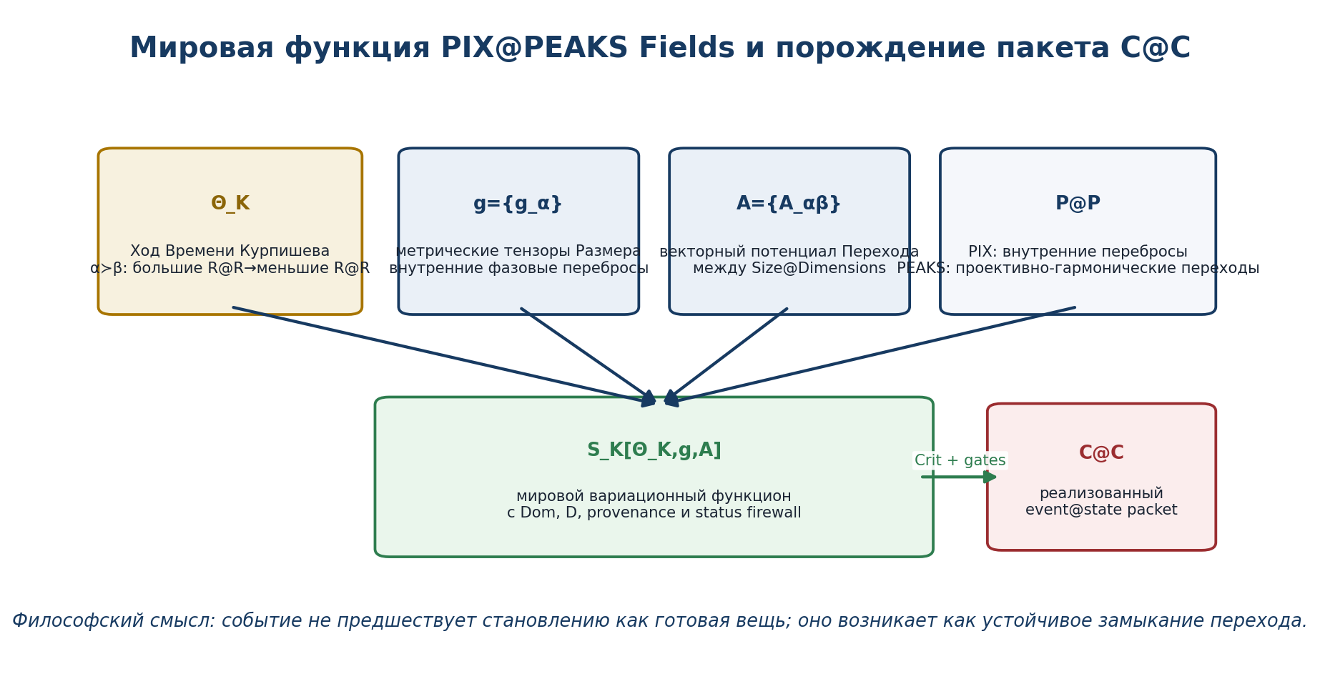
Рисунок П.1. Мировая функция PIX@PEAKS Fields и порождение пакета C@C.

П.4. Первая главная аксиома KLT-RBD: вариационное порождение
АКСИОМА KLT-A1 — Вариационное порождение C@C. [AUTHORIAL AXIOM] Для каждого допустимого домена Ω и поля Φ_K существует мировой функционал S_K. Реализованный пакет событие@состояние возникает только как результат допустимого критического замыкания S_K относительно совместных вариаций Хода Времени Θ_K, метрических тензоров g_K и переходных потенциалов A_K, после прохождения D/Dom, provenance, amplitude и status gates.
S_K[Φ_K]=Σ_{α≻β}∫_{Ω_{αβ}}H_K(j^rΘ,j^rg,j^rA;D,Dom)dμ_{g_α} | T4-F166  KLT WORLD ACTION
δ_{Θ,g,A}S_K=0 | T4-F167  KLT-A1
C@C=G_K(Crit S_K,P@P,D/Dom,AmpGate,σ) | T4-F168  EVENT@STATE GENERATION
Аксиома не утверждает, что всякое человеческое или физическое событие уже описано конкретным найденным функционалом. Она задаёт форму исследовательской программы: объект считается созданным мировой функцией лишь после указания носителей, вариаций, граничных условий и шлюзов. До построения нетривиальной модели это аксиоматический каркас, а не экспериментально установленный закон природы.

П.5. Вторая главная аксиома KLT-RBD: пакетная инвариантность
Слово «произвольные» требует математической дисциплины. Произвольным считается всякое преобразование, принадлежащее объявленной допустимой пакетной группоиде и сохраняющее типы, Dom, D, ориентацию необходимых слоёв, provenance и статус. Произвольное отображение множеств, разрушающее эти данные, не является симметрией теории.
𝔊_KLT=⟨Aut(P@P),Aut(M@R),Aut(C@B),Aut(R@R)⟩_adm | T4-F169  ADMISSIBLE PACKET GROUPOID
АКСИОМА KLT-A2 — Инвариантное создание реальных событий. [AUTHORIAL AXIOM] Мировой функционал и множество допустимых реализованных C@C ковариантны относительно всех морфизмов 𝔊_KLT. На областях с границей допускается изменение действия на граничный член. Состояния возникают только в подамплитудах, совместимых с амплитудой события. На финальной стадии физически интерпретируемая редукция должна быть жёсткой: единственной modulo симметрий и невырожденной по негейджевым направлениям.
S_K[γ·Φ_K]=S_K[Φ_K]+∫_{∂Ω}B_γ | T4-F170  KLT-A2
R_amp⊂A_event×A_state | T4-F171  AMPLITUDE RELATION DEF
supp Ψ_{S|e}⊂{s:(Amp_E(e),Amp_S(s))∈R_amp} | T4-F172  STATE SUB-AMPLITUDE GATE
Real_K(e,s)⇔Crit∧Cov∧AmpGate∧Rigidity∧D/Dom∧Prov∧Status | T4-F173  MODEL REALIZATION GATE
ker Hess(S_red)_x=T_x(𝔊_KLT·x); Hess>0 on the normal quotient | T4-F174  FINAL RIGIDITY GATE
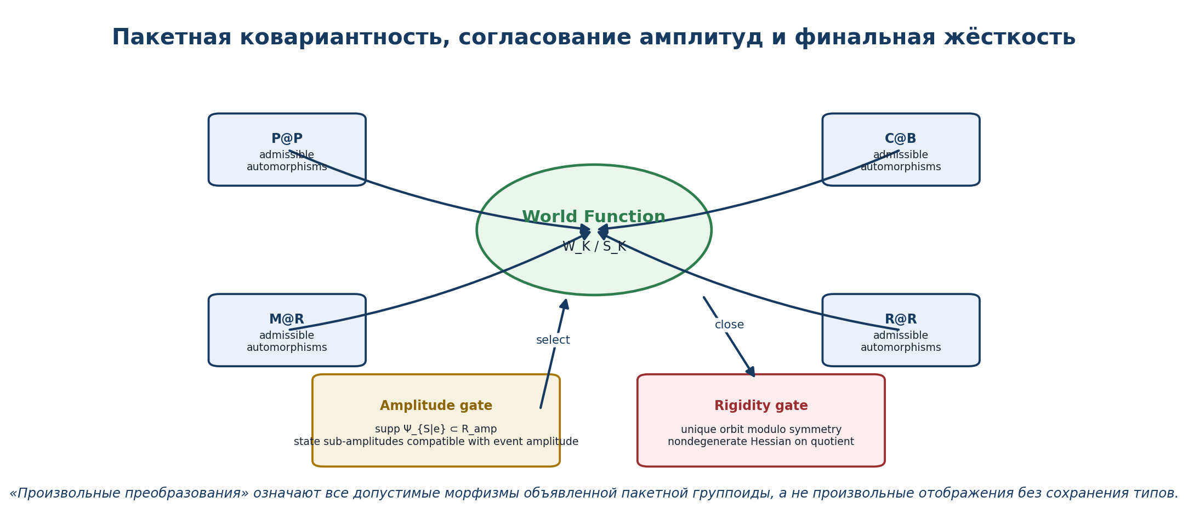
Рисунок П.2. Пакетная ковариантность, согласование амплитуд и финальная жёсткость.

П.6. Формальная теорема редукции Гильберта
Определим частичный reduction functor R_H только на тех KLT-конфигурациях, где выполнены шесть условий: (H1) иерархия носителей заморожена до одного гладкого четырёхмерного многообразия M; (H2) внутренняя неассоциативность не участвует в выбранном секторе; (H3) PIX-перебросы либо включены в метрические компоненты, либо фиксированы; (H4) PEAKS-потенциал редуцируется к четырём компонентам q_s; (H5) пакетная группоида редуцируется к Diff(M); (H6) вариации и boundary conditions делают граничный член нулевым.
R_H:(X_K,Θ_K,g_K,A_K,𝔊_KLT)⇀(M⁴,g_{μν},q_s,Diff(M)) | T4-F175  HILBERT REDUCTION FUNCTOR
R_H(S_K)=∫_M H(g_{μν},q_s,∂g,∂q,...)√|g|d⁴x | T4-F176  HILBERT WORLD FUNCTION
ТЕОРЕМА T4.P.1 — Hilbert reduction. [THM-FORMAL UNDER H1-H6] При выполнении H1-H6 аксиома KLT-A1 редуцируется к вариационному принципу мировой функции Гильберта, а KLT-A2 - к её общей координатной инвариантности.
Доказательство. Подстановка R_H в S_K устраняет сумму по размерностным переходам и оставляет один четырёхмерный интеграл. Допустимые совместные вариации переходят в вариации g_{μν} и q_s, поэтому δS_K=0 даёт Hilbert I. Образ допустимой пакетной группоиды есть Diff(M), а граничный член исчезает по H6; поэтому KLT-A2 даёт Hilbert II. □
R_H(KLT-A1)=Hilbert I; R_H(KLT-A2)=Hilbert II | T4-F177  REDUCTION THEOREM
ТЕОРЕМА T4.P.2 — Необратимость редукции. [THM-BY-COUNTERMODEL] Из Hilbert I и Hilbert II без дополнительных данных нельзя восстановить полную иерархию KLT-RBD, поля Θ_K, внутреннее разбиение P@P на PIX/PEAKS, неассоциативный слой, amplitude relation и D/Dom firewall.
Доказательство. Два различных KLT-предобраза могут иметь одинаковый четырёхмерный образ R_H, поскольку замороженные внутренние слои и переходные карты забываются. Следовательно, R_H не является инъективным на всём домене. □
Hilbert I+II ⇏ full KLT hierarchy | T4-F178  NON-REVERSIBILITY
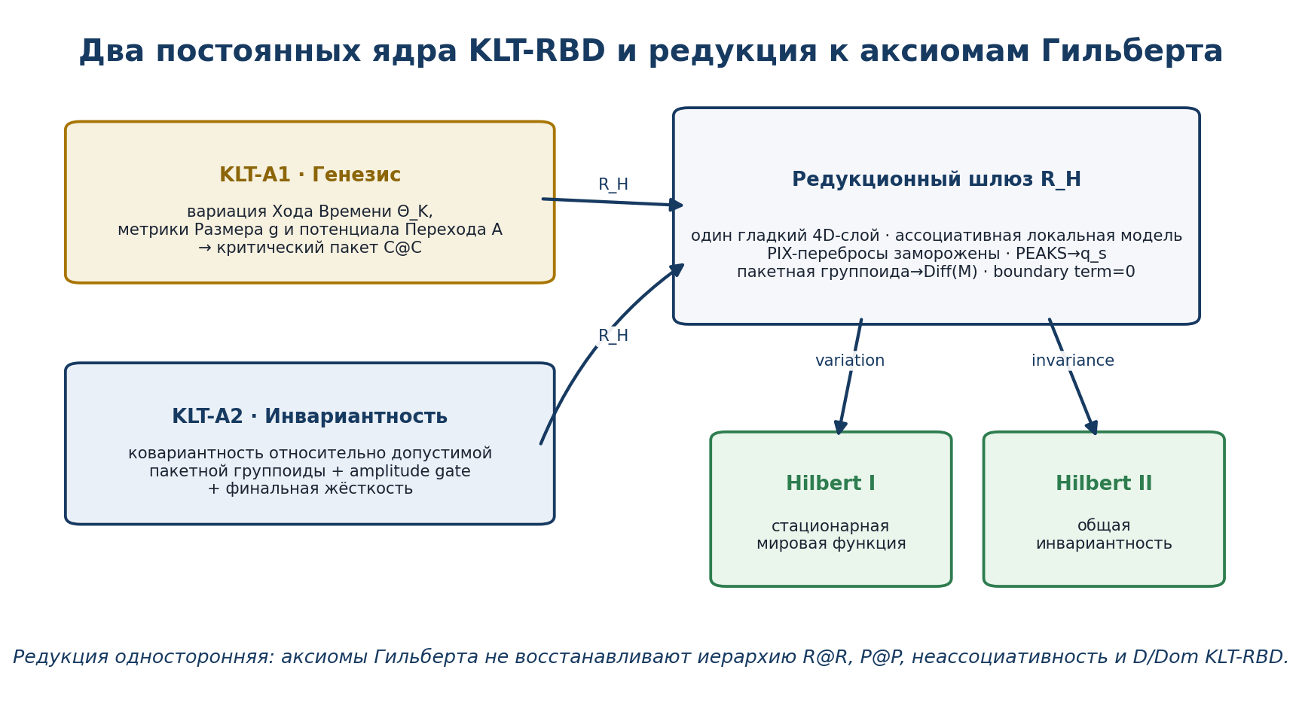
Рисунок П.3. Два постоянных ядра KLT-RBD и их односторонняя редукция к аксиомам Гильберта.

П.7. Мост Нётер и предел гладкой симметрии
В гладком ассоциативном секторе, где допустимые преобразования образуют локальную группу Ли и действие дифференцируемо, классическая теория Нётер связывает вариационную инвариантность с дифференциальными тождествами и законами сохранения. Этот мост является prior art и импортируется без переатрибуции. Для общей частичной группоиды KLT, неассоциативных композиций и переходов между разными размерностями аналог ещё не построен.
δ_εS=0 ⇒ differential identity / conserved current | T4-F179  NOETHER BRIDGE · REDUCED
ОТКРЫТОЕ ОБЯЗАТЕЛЬСТВО. Построить packet-Noether theorem для частичной группоиды, неассоциативного слоя и межразмерностных переходов либо доказать контрпример к такой универсализации. До этого все ссылки на «законы сохранения KLT» должны проходить через конкретную гладкую редукцию.

П.8. Философия двух ядер и антропологическая редукция
Kern_KLT=(Genesis_by_variation, Identity_by_invariance) | T4-F180  EINEN BLEIBENDEN KERN
Первое ядро отвечает на вопрос о возникновении. Оно делает мир не складом готовых вещей, а процессом, в котором устойчивое событие выделяется из поля возможностей. Второе ядро отвечает на вопрос о тождестве. Оно запрещает считать реальностью результат, который исчезает при допустимой смене ракурса, масштаба, перехода или двойственности. Вместе они образуют не две независимые декларации, а диалектику становления и сохранения.
Для антропологии это означает: наблюдатель не создаёт мир одним мнением, но способен инициировать локальные действия внутри уже действующей мировой функции; он распознаёт событие, только если его инварианты переживают преобразование языка, памяти и документа. Свобода воли относится к локальному генезису; ответственность - к сохранению связи между действием, основанием и следствием.
World→C@C_world→C@C_human→Reper_h | T4-F181  TYPED ANTHROPOLOGICAL REDUCTION

П.9. Доказательные границы постоянного ядра
Уровень | Что утверждается | Что не утверждается
AXIOM | KLT-A1/A2 фиксируют форму авторской математической программы. | Что природа уже доказанно подчиняется конкретному найденному S_K.
THM-FORMAL | При H1-H6 KLT-A1/A2 редуцируются к Hilbert I/II. | Что Hilbert I/II исторически были выведены из KLT или что редукция обратима.
MODEL | P@P, amplitude relation и quotient-rigidity получили типы. | Что все физические амплитуды измерены и их связь подтверждена.
PHILOSOPHY | Два ядра объясняются как становление и сохранение. | Что философская убедительность повышает математический или эмпирический статус.
PROGRAM | Определён маршрут к Томам I-III, KLT-RBD и программным адаптерам. | Что cross-volume синхронизация и независимый EXT-RUN уже исполнены.

П.10. Контрмодели и точка отката
CM-056 · arbitrary map outside the groupoid. An arbitrary set map can destroy types, dimensions and incidence; therefore «arbitrary transformations» cannot mean all maps without an admissibility contract.
CM-057 · forgotten boundary term. A transformation changes the action by a boundary term. Declaring strict invariance without boundary hypotheses produces a false theorem.
CM-058 · amplitude mismatch. A state sub-amplitude is selected although its event amplitude lies outside R_amp; the generated C@C is inadmissible.
CM-059 · degenerate final stage. The reduced Hessian has a non-gauge null direction, so the final mechanical closure is not rigid.
CM-060 · many inequivalent final orbits. Several inequivalent admissible states remain after quotienting by symmetry; uniqueness is not established.
CM-061 · reverse Hilbert reconstruction. A generally invariant stationary 4D action contains no data from which the full hierarchy of R@R reductions can be recovered.
CM-062 · world function without D/Dom. A formally elegant action lacks an admissible domain or sufficient foundation; KLT audit must return a blocker.
T4-RA7=T4-RA6⊞KLT-A1/A2⊞HilbertReduction⊞MachineMemory⊞DomainAdapters | T4-F200  ROLLBACK DEF
ROLLBACK RULE T4-RA7. Откат обязателен, если последующая редакция: называет произвольной симметрией отображение вне допустимой группоиды; забывает boundary term; создаёт state amplitude без event amplitude; объявляет вырожденный или многозначный финал жёстким; выдаёт Hilbert I-II за доказательство всей KLT-иерархии; переносит теорему Нётер в неассоциативную группоиду без моста; отождествляет аксиоматическую модель с установленным физическим законом.

0. Источниковый и нотационный замок
T4-CORE-v0.2 сохраняет преемственность v0.1 и не редактирует замороженные Тома I-II. Основной внутренний источник Human_R — монографии 5.0/5.1 и прежний Том IV об антропологии разворота. Строгая дисциплина Dom/Cod, partial operator, blocker-safe композиции и ABSTAIN импортируется из Томов I-II. Формулы прошлого корпуса сохраняются как исторические записи, но получают в настоящем выпуске новые типовые контракты. T4-ACTION-v0.3 дополнительно импортирует авторский документ «записки.docx» как T4-SRC-009. Тезисы этого документа не повышаются автоматически до THM или EMP-OBS; они проходят типизацию, контрмодели и source audit.
ID | Источник | Статус | Импортируемая роль
T4-SRC-001 | tom1_v197_ru | CANONICAL | C@C, Reper, D/Dom, λ, status firewall
T4-SRC-002 | tom2_v1_0 | CANONICAL | partial operator, obstruction, weakest-link, ABSTAIN
T4-SRC-003 | действующий Том III | STATUS-PRESERVING | V*P, Δ/Ξ/Υ, причинные и вычислительные границы
T4-SRC-004 | monograph 5.0/5.1 | LEGACY-ACTIVE | Human_R, антропология разворота, ретро-Reper
T4-SRC-005 | RU TOM IV v4.0/v4.1 | LEGACY-ACTIVE | исторические формы восприятия, документ, witness, foreign-D
T4-SRC-006 | FINAL MONOGRAPH SKELETON v7.0 | EDITORIAL | томный план и переход IV→V
T4-SRC-007 | PILOT-01 | METHOD | formula-chain audit, Dom/D gate, gap status
T4-SRC-008 | ФОС / KPF-RPHD | BRIDGE | операторная и причинная терминология без повышения физического статуса
T4-SRC-009 | записки.docx · 17 июля 2026 | AUTHORIAL PRIMARY | Свобода воли, «дырки», РПЛД, след ножа на воде, длинные причинные цепи, шесть пунктов Разворота
T4-SRC-010 | Арнольд В. И. Теория катастроф. М.: Наука, 1990. С. 98-102 | BIB-LOCATED | Шесть качественных выводов теории перестроек; первичный page-scan pending
T4-SRC-011 | Арнольд 1972/1983; SCM / control / viability literature | PRIOR ART | Бифуркации, катастрофы, интервенции, поддержка траекторий и bracket-generated steering
T4-SRC-013A | заметка1.docx · «О величайшей теореме комплексного анализа» | EXPOSITORY / ATTRIBUTED | Текст приписан внутри файла Игорю Воронцову; библиографическая карточка требует внешней верификации.
T4-SRC-013B | заметка1.docx · авторское продолжение И. Б. Курпишева | AUTHORIAL PRIMARY | Многообразие Курпишева, PIT, RPLD1/RPLD2/RPLD, причинная матрица, сила и операторы.
T4-ILL-013A | GSeFMO0YnEo.jpg · File Library | LIBRARY ILLUSTRATION | English Mittag-Leffler poster; contour argument, formula, portrait.
T4-ILL-013B | p6wMsBDQNg0.jpg · File Library | LIBRARY ILLUSTRATION | Russian teaching infographic; poles, residues, proof diagram.
T4-ILL-013C | LXnu8Z...jpg · File Library | LIBRARY ILLUSTRATION | Russian poster variant; complex-plane axes and historical panel.
T4-SRC-014 | Mittag-Leffler, Acta Mathematica 4 (1884), 1-79 | CLASSICAL PRIMARY | Original historical source family for the representation theorem.
T4-SRC-015 | Cousin I / sheaf cohomology / Stein theory | CLASSICAL PRIOR ART | Obstruction and vanishing framework; exact source list in bibliography.
T4-SRC-016 | Авторская заметка текущей сессии; legacy: «записки.docx» | AUTHORIAL PRIMARY | R−1, области духов-причин и действий-стихий, Перья, R−02/R−03, Енох, Моисей, Кант, FOS.
T4-SRC-017 | Леви-Брюль Л. «Первобытное мышление» / «Сверхъестественное в первобытном мышлении» | CLASSICAL ANTHROPOLOGY | Пра-логическое мышление, закон сопричастности, коллективные представления; используется критически.
T4-SRC-018 | Lévy-Bruhl L. Les Carnets (1949); Notebooks on Primitive Mentality (1975) | LATE REVISION | Отказ от тезиса об иной логической структуре; различие переносится к ориентациям и интересам.
T4-SRC-019 | Dawes G. W. Participation and Causality: Lévy-Bruhl Revisited. DOI 10.1177/0008429814526144 | SCHOLARLY PRIOR ART | Участническая ориентация может включать причинные утверждения; полезнее различать мифическую и экспериментальную установки.
T4-SRC-020 | Тайлор Э. Б. Primitive Culture (1871) | CLASSICAL ANTHROPOLOGY | Анимизм и персонализированные причины; не принимается как исчерпывающая модель культур.
T4-SRC-021 | Кант И. «Критика чистого разума», A804/B832; «Логика» | CLASSICAL PHILOSOPHY | Границы знания, практики и надежды; критический режим и вопрос о человеке.
T4-SRC-022 | Genesis 5:24; Hebrews 11:5; 1 Enoch (R. H. Charles, 1917) | PRIMARY / PSEUDEPIGRAPHIC TEXTS | Текстовые основания образа Еноха; 1 Enoch — составной текст эпохи Второго Храма, а не исторический протокол.
T4-SRC-023 | anthro_lines_en_v6_0.docx / a6en.pdf | LEGACY AUTHORIAL | Ранние формулы Feather, Demon=Gap_D и Enoch Fold; переработаны и доказательно очищены в v0.5.
T4-SRC-024 | Авторская редакционная директива текущей сессии | AUTHORIAL PRIMARY | Философская подача должна быть усилена и стать отличительной особенностью Тома IV.
T4-SRC-025 | Платон; Аристотель; Кант; Пирс; Пуанкаре; Адамар; Полани | PRIOR ART | Открытие, припоминание, доказательство, продуктивное воображение, абдукция, математическое изобретение и неявное знание.
T4-SRC-026 | Гадамер; Рикёр; Библер; Кассирер | PRIOR ART | Горизонт понимания, конфликт интерпретаций, диалог логик и символические формы.
T4-SRC-027 | Платон «Федр»; Гуссерль; Хальбвакс; Рикёр; Деррида; Стиглер | PRIOR ART | Письмо, идеальная объективность, коллективная память, архив, забвение и третичная ретенция.
T4-SRC-025 | Authorial note by I. B. Kurpishev, 30 July 2026: two permanent KLT-RBD kernels and Hilbert reduction. | PRIMARY AUTHORIAL SOURCE | KLT-A1/A2, PIX@PEAKS, amplitude gate, rigidity and philosophical reinforcement.
T4-SRC-026 | Hilbert D. Die Grundlagen der Physik. Erste Mitteilung. Nachrichten Göttingen, 1915, 395-407. | PRIMARY PRIOR ART | Historical Axiom I: variational world function; Axiom II: general invariance.
T4-SRC-027 | Hilbert D. Die Grundlagen der Physik. Zweite Mitteilung. Nachrichten Göttingen, 1917, 53-76; consolidated reprint, Math. Ann. 92 (1924), 1-32. | PRIMARY PRIOR ART | Historical development and revised presentation of Hilbert foundations.
T4-SRC-028 | Noether E. Invariante Variationsprobleme. Nachrichten Göttingen, 1918, 235-257. | PRIMARY PRIOR ART | Variational invariance identities and conservation-law bridge in the reduced smooth setting.
T4-SRC-029 | Tom I / v32_v196cc: packet objects R@R, C@B, M@R, P@P and C@C; category Pack. | INTERNAL CANONICAL SOURCE | Typed packet vocabulary and Hodge-stratified realization.
T4-SRC-030 | PIX@PEAKS Fields Contractions Theorem v129T in the project corpus. | INTERNAL FORMAL SOURCE | Existing formal bridge Hol_D→curvature→associator obstruction under explicit axioms.
T4-SRC-031 | Tom II, Chapter 17: Hilbert and Klein reductions. | INTERNAL FROZEN REFERENCE | Reduction discipline: classical geometries remain controlled sections, not overwritten prior art.

0.1. Нотационные различения
Знак/термин | Зафиксированный смысл | Запрет
+ | Историческая запись архитектурного соединения. | В v0.2 заменяется на ⊞_arch там, где арифметическая сумма могла бы ввести в заблуждение.
C@C_h^0 | Ядро (event,state). | Не включает автоматически witness, horizon, D или статус.
C@C~_h | Декорированный объект. | Добавляет witness/horizon и метаданные домена.
D | Достаточное основание / provenance graph. | Не совпадает с Dom — областью определения.
Δ_h, Ξ_h, Υ_h | Три различных частичных отображения. | Их отождествление запрещено без явных преобразований типов.
λ_h | Проективный модельный канал. | Не определён без ι_Ω: Rep_h→P¹(K)^4 и проверки знаменателей.
ABSTAIN | Корректный отказ от вывода. | Не означает отрицание объекта или человека.

NOTATION LOCK. В антропологическом тексте символы не являются метафорическими украшениями. Каждый формальный знак имеет Dom/Cod, источник и статус. При отсутствии этих данных формула переводится в MODEL или ABSTAIN.

ЧАСТЬ I. ФОРМАЛЬНОЕ ЯДРО АНТРОПОЛОГИИ ПОЗНАНИЯ

Глава 1. Интерфейс с Томами I-III
Интерфейс между томами существует не только ради ссылочной дисциплины. Он выражает философскую мысль о том, что человеческое знание не создаёт мир заново при каждом новом вопросе. Оно наследует уже возникшие события@состояния, но принимает их только через сохраняемые основания и границы. Два ядра KLT-RBD поэтому предшествуют антропологии: вариация объясняет происхождение различий, инвариантность - возможность узнавания одного и того же сквозь изменения.
ФИЛОСОФСКОЕ ВВЕДЕНИЕ К ГЛАВЕ 1

1.1. Назначение интерфейса
Том IV не начинает проект заново. Он принимает базовые объекты и доказательные статусы первых трёх томов как версионированные ссылки. Такой импорт нужен не только редакционно. Без него слово Reper могло бы получить в антропологической главе иной смысл, λ — превратиться в свободную оценку, а ABSTAIN — в риторическое уклонение. Интерфейс запрещает эти подмены.
Импортируемая единица представляется записью x=(id,type,statement,Dom,D,status,locator,version,hash). Том IV может добавлять к x антропологическую интерпретацию и новые зависимости, но не вправе менять исходные поля statement, status и version. Любое исправление канона требует отдельного change-set в исходном томе.
Import_T4(x) = (Ref_T1(x), Ref_T2(x), StatusPreservingRef_T3(x)) | T4-F002  EDITORIAL DEF

1.2. Статусный вектор
Антропологическое утверждение одновременно участвует в нескольких независимых каналах. Формальная корректность, историческая подтверждённость, феноменологическая описательность, эмпирическая проверка, этическая оценка и юридический статус не сводятся к одному числу. Поэтому вводится нескалярный статусный вектор:
σ_h = (σ_form, σ_hist, σ_phen, σ_emp, σ_eth, σ_legal) | T4-F003  DEF

Для каждого домена Ω_h задаются отдельные предусловия и, при необходимости, частичные порядки ≼_j. Универсальный тотальный порядок не предполагается. Если в обязательном канале нет сравнимости или meet, композиция не выбирает более удобное значение, а выдаёт ABSTAIN-STATUS.
Канал | Пример меток | Смысл
formal | RAW / DEF / PROP / THM-FORMAL | Типовая и доказательная корректность внутри модели.
historical | UNSOURCED / SOURCE / CORROBORATED | Наличие и согласованность источников.
phenomenological | DESCRIPTION / INTERPRETATION / COMPARATIVE | Статус описания опыта, а не физического факта.
empirical | NONE / PLAN / OBS / REPLICATED | Наблюдение и независимое повторение.
ethical | UNASSESSED / REVIEWED / CONTESTED | Не линейная шкала истинности; хранится как отдельная метка.
legal | NONE / DOCUMENTED / REGISTERED / ADJUDICATED | Юридический факт не повышает математический статус.

1.3. Теорема сохранения статуса при импорте
ТЕОРЕМА T4.1.1 [THM-FORMAL]. Пусть J_k — импортирующее отображение из версионированного реестра Тома k в реестр Тома IV. Если J_k сохраняет поля statement, Dom, D и status, то для всякой импортированной единицы x выполняется σ_T4(J_k(x))=σ_Tk(x). Добавление антропологического комментария может создать новый связанный узел, но не меняет статус x.

Доказательство. Равенство следует из определения status-preserving import: статус является сохраняемым полем записи. Новый комментарий y имеет собственный идентификатор и собственный статус σ(y). Связь y→x не является операцией повышения статуса x. Следовательно, импорт сохраняет исходный статус, а новая интерпретация оценивается отдельно. □
ГРАНИЦА ТЕОРЕМЫ. Теорема доказывает только корректность версионированного импорта. Она не доказывает истинность исходного утверждения и не устраняет его OPEN/COND/MODEL/PHY-HYP статус.

1.4. Точка отката
Если новая антропологическая формализация конфликтует с каноническими типами или начинает выдавать вывод за пределами обязательных каналов, выполняется откат к минимальной записи:
T4-RA2 = (C@C_h^0, source-card, Dom, D, σ_h, blocker-list) | T4-F010  ROLLBACK DEF

Откат не удаляет материал. Он снимает незаконное замыкание и сохраняет событие, состояние, источник и перечень блокеров для последующей реконструкции.

Глава 2. Язык и реестр антропологических типов
Язык не является зеркалом готового мира. Он есть редукционный аппарат, который выбирает размерность, ракурс и допустимые переходы. Слово становится научным не потому, что звучит точно, а потому, что сохраняет тип и инвариант при переносе между слоями. Реестр типов есть дисциплина против онтологического смешения: он не позволяет назвать одной сущностью физическое событие, человеческое переживание и запись базы данных.
ФИЛОСОФСКОЕ ВВЕДЕНИЕ К ГЛАВЕ 2

2.1. Антропологическая доменная сигнатура
Формализация начинается не с универсального определения человека, а с локального домена, в котором определены типы данных и правила вывода. Антропологический домен обозначается Ω_h и задаётся следующей сигнатурой:
Ω_h = (A,T,E,S,W,H,D,L,Σ, Adm, Comp, Prov) | T4-F011  DEF

A — идентификаторы агентов или ролей внутри исследования; T — предвременной или временной индекс с объявленным отношением порядка; E — токены событий; S — типизированные записи состояний; W — свидетельственные записи; H — горизонты допустимых действий и интерпретаций; D — графы достаточного основания; L — профили пределов; Σ — статусные векторы; Adm, Comp и Prov — предикаты допустимости, совместимости и происхождения.
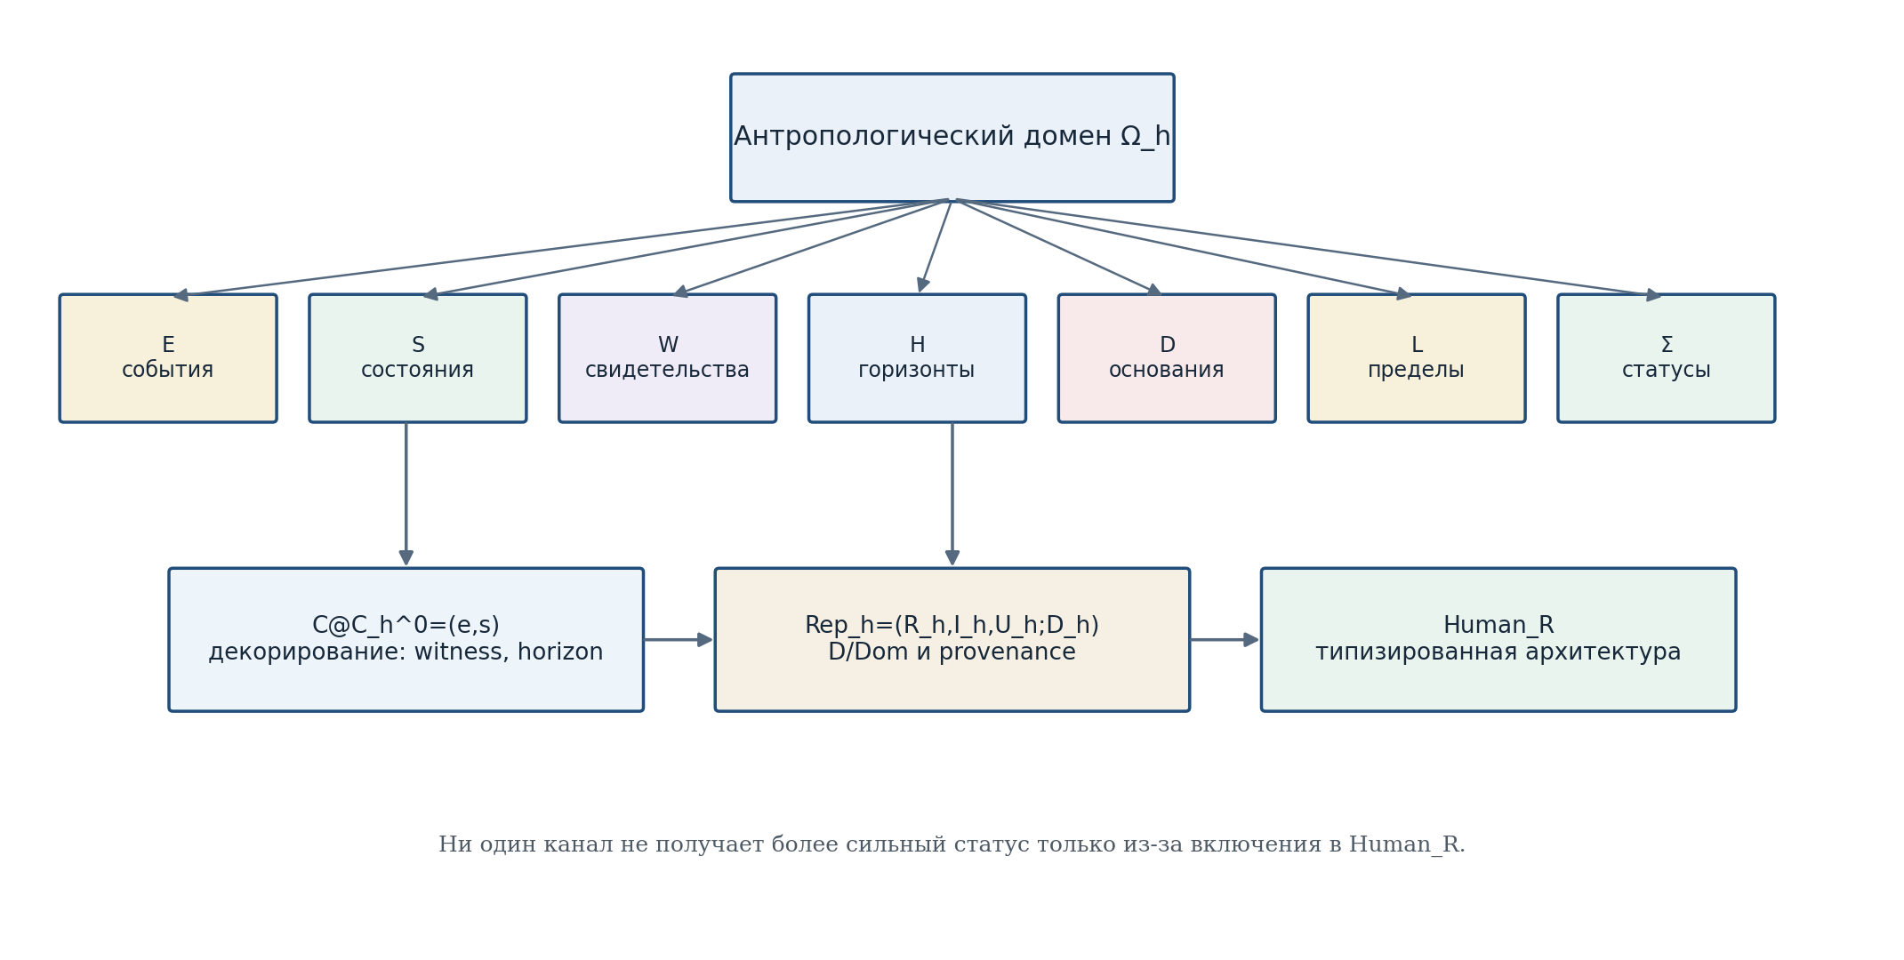
Рисунок 1. Доменная сигнатура Ω_h и маршрут к C@C_h, Rep_h и Human_R.

2.2. Базовые типы
Тип | Краткое имя | Контракт
A_h | Agent/role identifier | Индекс участника или роли; не полное метафизическое определение личности.
T_h | Time/order index | Время или порядок фиксаций; структура объявляется в Dom.
E_h | Event token | Событие с уникальным локатором и provenance.
S_h | State record | Телесные, ситуационные, языковые, исторические и мнемические поля; допускает неизвестные значения.
W_h | Witness packet | self/other/document/instrument + claim + source + status.
H_h | Horizon | Множество допустимых альтернатив при заданных пределах.
D_h | Foundation graph | Типизированный граф источников, свидетельств, правил и конфликтов.
L_h | Limit profile | Локальная проекция наследуемых пределов и дополнительных телесных/языковых ограничений.
Σ_h | Status vector | Независимые formal/historical/phenomenological/empirical/ethical/legal каналы.
M_h | Memory record | Версионированная запись реконструкции, а не тождество самому прошлому.
AAct_h | Act token | Результат Δ_h: начатое действие вместе с исходным состоянием и основанием.
Path_h | State trajectory | Конечная или параметризованная последовательность состояний для Ξ_h.

2.3. Граф достаточного основания
D_h моделируется конечным типизированным ориентированным мультиграфом D=(V_D,E_D,τ_D,src_D). Вершины представляют источники, утверждения, документы, свидетельства и правила; рёбра — отношения поддержки, противоречия, цитирования, происхождения и замены версии. Наличие D не означает истинность: оно означает, что путь основания явен и доступен аудиту.
ValidD_Ω(D) = Typed(D) ∧ Traceable(D) ∧ MandatoryConflictsExposed(D) | T4-F012  MODEL DEF

Перенос основания из другого домена требует явного переводящего моста. В противном случае возникает foreign-D:
foreignD_Ω(D′) ⇔ D′∈D_{Ω′} ∧ ¬∃τ_{Ω′→Ω} admissible | T4-F013  DEF

2.4. Категория частичных антропологических переходов
Пусть X и Y — типизированные множества записей внутри Ω_h. Частичное отображение f:X⇀Y задаётся парой (Dom(f), f~), где Dom(f)⊆X и f~:Dom(f)→Y — обычная функция. Композиция определяется только для тех x, для которых x∈Dom(f) и f(x)∈Dom(g):
Dom(g∘f) = {x∈Dom(f) : f(x)∈Dom(g)} | T4-F014  DEF

(g∘f)(x) = g(f(x)), x∈Dom(g∘f) | T4-F015  DEF

Объекты и частичные отображения образуют категорию AnthPar_Ω. Единицей является тождественное отображение id_X с Dom(id_X)=X. Эта конструкция не претендует на новизну теории частичных отображений; авторской является её роль в типизированной антропологии Human_R.
ТЕОРЕМА T4.2.1 [THM-FORMAL]. Композиция частичных отображений в AnthPar_Ω ассоциативна, а id_X является левым и правым тождеством.

Доказательство. Для f:X⇀Y, g:Y⇀Z, h:Z⇀Q области определения (h∘g)∘f и h∘(g∘f) состоят из одних и тех же x: x∈Dom(f), f(x)∈Dom(g), g(f(x))∈Dom(h). Значения обеих композиций равны h(g(f(x))). Свойства тождества следуют непосредственно из Dom(id_X)=X. □

2.5. Totalization и коды отказа
Для вычислительного слоя частичная функция totalize-ится добавлением специального значения ⊥. Оно означает отсутствие разрешённого вывода, а не отрицательный ответ о человеке:
f̂(x) = f(x), если x∈Dom(f); f̂(x)=⊥_b, иначе | T4-F016  DEF

Код | Причина
ABSTAIN-TYPE | не совпадают типы входа и выхода
ABSTAIN-DOMAIN | вход не принадлежит объявленной области
ABSTAIN-D | D отсутствует, не трассируется или содержит незакрытый обязательный конфликт
ABSTAIN-WITNESS | свидетельство обязательно, но отсутствует
ABSTAIN-CONFLICT | несовместимые свидетельства не разрешены правилами домена
ABSTAIN-LAMBDA | нет проектного кодирования или нарушены условия cross-ratio
ABSTAIN-STATUS | обязательные статусные каналы несравнимы или отсутствуют

РЕЗУЛЬТАТ ГЛАВЫ 2. T4-PO-005 и формальная часть T4-PO-007 закрыты: введена категория AnthPar_Ω, доказана ассоциативность частичной композиции и зафиксированы коды ABSTAIN. Это не закрывает эмпирические или этические мосты.

Глава 3. Человек как событие@состояние
Человек встречает мир уже разделённым на события и состояния, но сам способен инициировать новые ветви действия. Эта способность не ставит его вне мировой функции: свобода начинания возникает внутри поля изменений и становится реальной лишь тогда, когда создаёт устойчивое C@C. Антропология Тома IV исследует не исключение человека из причинности, а его участие в порождении локальных причинных связностей.
ФИЛОСОФСКОЕ ВВЕДЕНИЕ К ГЛАВЕ 3

3.1. Минимальное ядро
Legacy-корпус записывал C@C_human=(event,state). T4-CORE-v0.2 сохраняет эту минимальную формулу и отделяет её от расширений. Для данного Ω_h вводится множество совместимых пар:
C@C_h^0(Ω) = {(e,s)∈E_h×S_h : Comp_Ω(e,s)=1} | T4-F017  DEF

Состояние s не обязано быть полностью наблюдаемым. Оно может содержать неизвестные или интервальные поля. Требование Comp_Ω означает только, что событие и состояние относятся к одному объявленному контексту и их объединение не нарушает типовой контракт.

3.2. Свидетельственно-контекстуальное декорирование
Для исторической, феноменологической и документарной работы к ядру присоединяются свидетельство w и горизонт h. Они не переписывают ядро, а образуют декорированный пакет:
C@C~_h(Ω) = (e,s; w,h; D,L,σ) | T4-F018  MODEL DEF

w может принадлежать типу self, other, document или instrument. h задаёт множество альтернатив, доступных или мыслимых в данном состоянии при профиле пределов L. Отсутствие w не уничтожает событие, но ограничивает возможный исторический или юридический статус. Отсутствие h запрещает вывод о свободном выборе или доступных возможностях.

3.3. Предикат допустимости
Adm_Ω(e,s,w,h,D,L,σ)=Comp(e,s)∧Typed(w,h,D,L,σ)∧Prov(e,s,w,D) | T4-F019  DEF

Если обязательный компонент неизвестен, он маркируется неизвестным значением, а не заполняется предположением. Adm_Ω может оставаться ложным для полного Human_R, хотя ядро C@C_h^0 существует. Это различение предотвращает переход от «событие было зафиксировано» к «намерение, смысл и ответственность установлены».

3.4. Пропозиция о недостаточности события без состояния
ПРОПОЗИЦИЯ T4.3.1 [PROP-FORMAL]. Проекция π_E:C@C_h^0→E_h, π_E(e,s)=e, в общем случае не инъективна. Следовательно, событие e не определяет единственное состояние s без дополнительного основания.

Доказательство. Возьмём s₁≠s₂, совместимые с одним e. Тогда (e,s₁)≠(e,s₂), но π_E(e,s₁)=π_E(e,s₂)=e. Значит, π_E не инъективна и не имеет обратного отображения на всём образе. □
Феноменологически это означает: одно и то же внешне описанное событие может входить в разные телесные, языковые, исторические и мотивационные состояния. Формальная пропозиция не выбирает, какое описание истинно; она только запрещает автоматическую реконструкцию состояния по одному событийному токену.

3.5. Первые контрмодели
ID | Схема | Конструкция | Вывод
CM-001 | Коллапс события | e общий, s₁≠s₂; забывание state отождествляет разные C@C. | Нельзя строить полный Human_R из event-only.
CM-002 | Конфликт свидетелей | w₁ и w₂ дают несовместимые claims, а D не содержит правила приоритета. | Однозначная реконструкция запрещена; candidates или ABSTAIN-CONFLICT.
CM-003 | Коллапс горизонта | одинаковое наблюдаемое действие при разных множествах доступных альтернатив H₁≠H₂. | Нельзя выводить выбор и ответственность без horizon/limits.
CM-004 | Неполная provenance | видео существует, но не установлены время, монтаж и источник. | event token сохраняется, исторический статус не повышается.

РЕЗУЛЬТАТ ГЛАВЫ 3. T4-PO-004 закрыто как DEF-FORMAL: минимальное ядро и расширенный пакет разведены; доказана недостаточность event-only реконструкции. Утверждение не является эмпирической теорией сознания.

Глава 4. Human_R и аксиомы Reper разворота
Если первое ядро даёт становление, а второе - сохранение, то Reper связывает их с ответственностью основания. Human_R не является математическим дублем личности. Это карта того, какие стороны человеческого события могут быть удержаны без подмены: реальность, идея, поле возможностей и достаточное основание. Математическая точность здесь служит не редукции человека к числу, а запрету безответственного вывода.
ФИЛОСОФСКОЕ ВВЕДЕНИЕ К ГЛАВЕ 4

4.1. Human_R как зависимая запись
Историческая формула Human_R=C@C+Rep+(Ξ,Δ,Υ)+L+λ сохраняется как авторская архитектурная мнемоника. В v0.2 знак «+» заменяется на ⊞_arch — конкатенацию типизированных полей, чтобы исключить чтение как арифметической суммы:
Human_R = C@C~_h ⊞_arch Rep_h ⊞_arch (Δ_h,Ξ_h,Υ_h) ⊞_arch L_h ⊞_arch λ_h ⊞_arch σ_h | T4-F001  ARCHITECTURE/MODEL

Формально Human_R является множеством зависимых записей H=(c,ρ,O,L,λ,σ), где c∈C@C~_h; ρ=(R_h,I_h,U_h;D_h) — человеческий Reper; O — типизированная операторная тройка; L — профиль пределов; λ∈K∪{⊥_λ}; σ — статусный вектор. Зависимость означает, что допустимые значения каждого поля определяются Ω_h и предыдущими полями.
Rep_h(c) = (R_h(c), I_h(c), U_h(c); D_h(c)) | T4-F020  DEF

Компонент | Роль | Доказательная дисциплина
R_h | Установленное содержание | тело, действие, слово, след, документ, локатор; только с provenance
I_h | Ось смысла/идентификации | имя, намерение, интерпретация, идея должного; часто реконструируемо
U_h | Поле допустимых возможностей | альтернативы, культурные и практические возможности; зависит от horizon и limits
D_h | Достаточное основание | свидетельства, документы, правила, ответственность и версия реконструкции

4.2. Проективно-гармонический λ-gate
Компоненты человеческого Reper обычно являются разнородными объектами и не лежат автоматически на числовой прямой. Поэтому λ_h вводится как частичный канал. Требуется поле K и явное допустимое кодирование ι_Ω, помещающее R_h,I_h,U_h,D_h в одну проектную прямую P¹(K). В выбранной аффинной карте:
λ_h = ((u-r)(i-d))/((u-d)(i-r)), r=ι(R_h), i=ι(I_h), u=ι(U_h), d=ι(D_h) | T4-F021  DEF/COND

Dom(λ_h) = {H : ι_Ω определено, u≠d, i≠r и типовой контракт подтверждён} | T4-F022  DEF

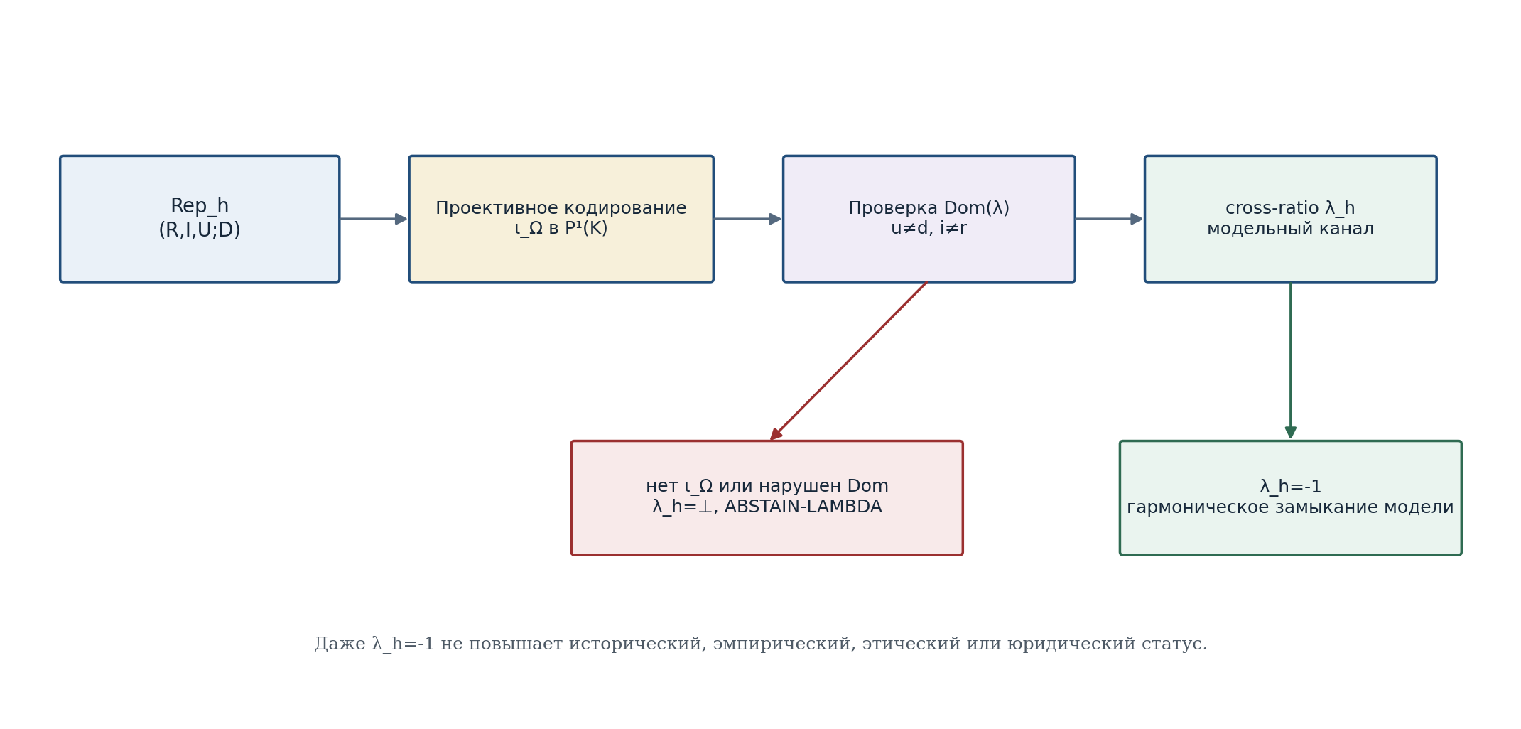
Рисунок 2. λ-gate: проектное кодирование, область определения и ABSTAIN-LAMBDA.
Значение λ_h=-1 означает гармоническое замыкание только внутри выбранного кодирования. Оно не доказывает историческую истинность, искренность субъекта, этическую правоту или юридическую ответственность. Эти каналы остаются в собственных координатах σ_h.

4.3. Домены и кодомены операторов
Пусть Alt_h — множество допустимых альтернатив, AAct_h — множество токенов начатого действия, Path_h — множество траекторий состояний, M_h — множество версионированных записей памяти. Определяются три частичных оператора:
Δ_h : S_h × Alt_h × D_h × L_h ⇀ AAct_h | T4-F023  DEF

Ξ_h : AAct_h × T_{≥0} ⇀ Path_h | T4-F024  DEF

Υ_h : Path_h × W_h^⊥ × D_h ⇀ S_h × M_h | T4-F025  DEF

Δ_h фиксирует начало действия, но не утверждает метафизическую «первопричину» или свободу воли. Ξ_h фиксирует длительность и изменение уже начатого действия. Υ_h переводит завершённую или остановленную траекторию в признанное новое состояние и запись памяти. Свидетельство может быть необязательным в феноменологическом домене, но обязательным в историческом или юридическом; это задаётся Adm_Ω.
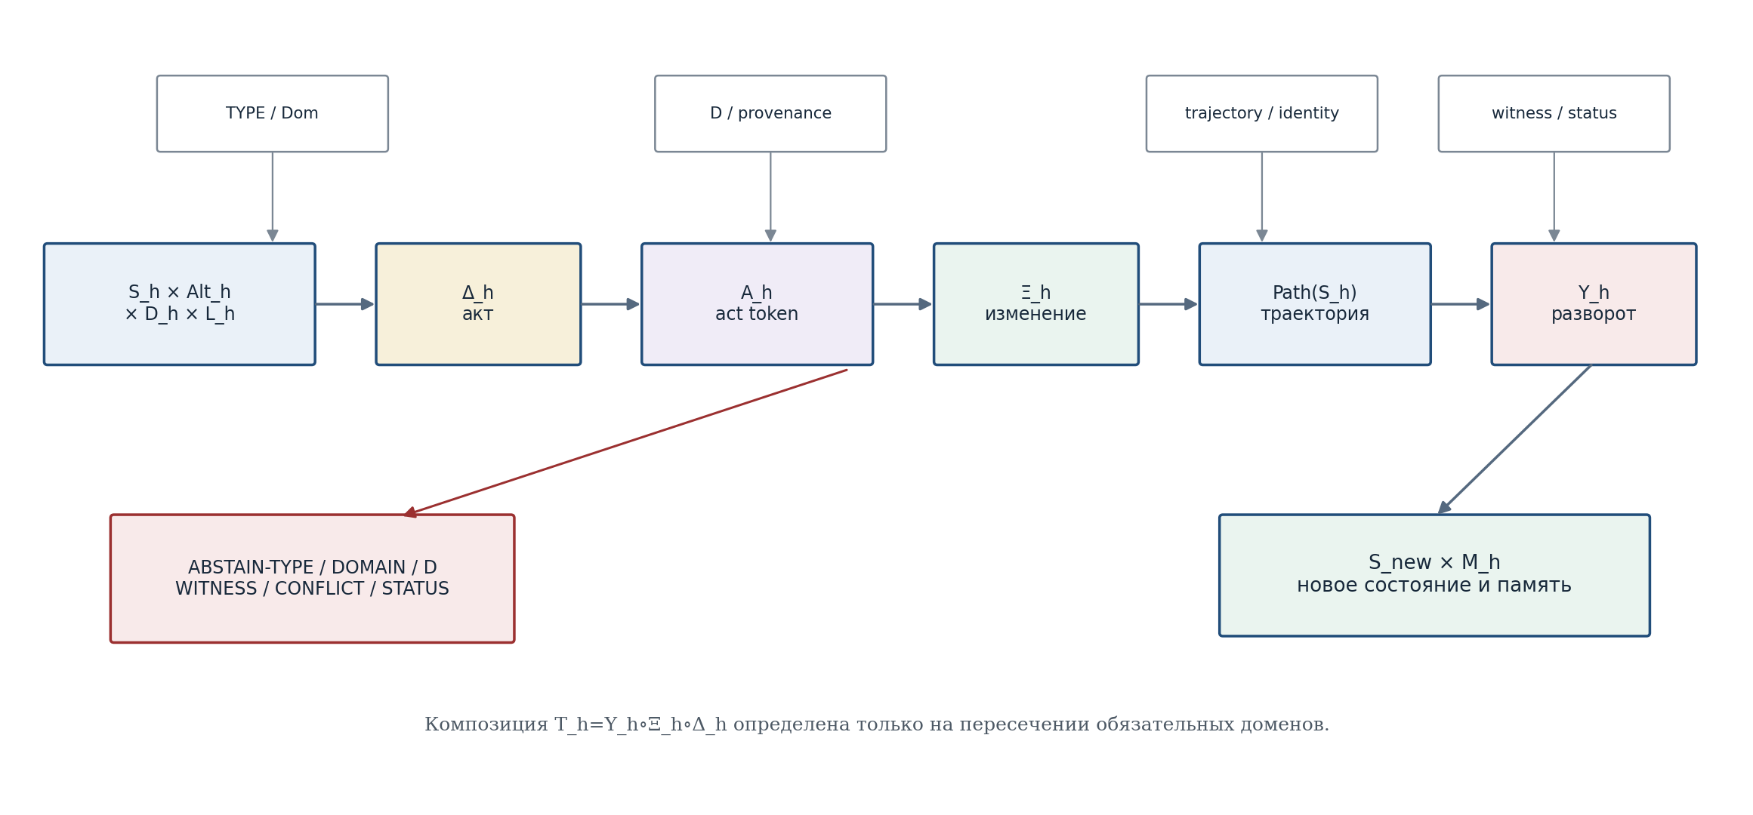
Рисунок 3. Частичная композиция Δ_h, Ξ_h, Υ_h и blocker-safe выход ABSTAIN.

4.4. Аксиомы Reper разворота
ID | Аксиома
H1 TYPE | Все входы и выходы принадлежат объявленным типам Ω_h.
H2 DOMAIN | Dom каждого оператора записан явно; молчаливое расширение запрещено.
H3 PROVENANCE | Обязательные поля R_h и D_h имеют source-card и версию.
H4 IDENTITY | Траектория сохраняет объявленное отношение идентичности события; подмена токена запрещена.
H5 TIME | Ξ_h сохраняет допустимый порядок времени/этапов, заданный T_h.
H6 WEAK-LINK | Выходной статус не сильнее meet обязательных входов и мостов.
H7 ABSTAIN | При нарушении H1-H6 композиция возвращает кодированный отказ, а не догадку.
H8 λ-FIREWALL | λ_h не вычисляется без ι_Ω и не повышает внешние статусные каналы.
H9 NON-REDUCTION | Human_R не используется как клинический, моральный или юридический классификатор без отдельного домена.

4.5. Основная формальная теорема контрольной точки
T_h = Υ_h ∘ Ξ_h ∘ Δ_h | T4-F026  PARTIAL COMPOSITION

ТЕОРЕМА T4.4.1 [THM-FORMAL]. Пусть Δ_h, Ξ_h и Υ_h — частичные отображения с указанными Dom/Cod, удовлетворяющие H1-H8. Тогда T_h=Υ_h∘Ξ_h∘Δ_h является корректным частичным отображением. Если операторы status-monotone, то T_h также status-monotone. Для входа вне Dom(T_h) totalized-оператор возвращает соответствующий ABSTAIN-код.

Доказательство. Корректность композиции следует из теоремы T4.2.1 и совпадения промежуточных типов: Cod(Δ_h)=AAct_h входит в Dom(Ξ_h), а Cod(Ξ_h)=Path_h входит в первый фактор Dom(Υ_h). Область Dom(T_h) состоит из тех входов, на которых последовательно определены все три оператора и обязательные gates. Для статусов имеем σ(Δ_h(x))≼σ(x)∧σ(Δ_h); затем σ(Ξ_h(Δ_h(x)))≼σ(Δ_h(x))∧σ(Ξ_h); аналогично для Υ_h. По транзитивности итоговый статус не превосходит meet всех обязательных каналов. Если хотя бы одно условие нарушено, x∉Dom(T_h), и totalization по T4-F016 возвращает ⊥_b. □
ТОЧНАЯ ГРАНИЦА. Теорема доказывает композиционную корректность формальной модели. Она не доказывает, что конкретный человеческий поступок полностью описывается Δ_h, Ξ_h, Υ_h, и не устанавливает эмпирические законы поведения.

4.6. Строгие контрмодели
Контрмодели показывают не «ложность человека», а необходимость введённых ограничений.
ID | Тип | Конструкция | Следствие
CM-005 | D-зависимость λ | В проектной карте r=0,i=1,u=2: при d=4/3 получаем λ=-1, при d=3 получаем λ=4. | Тройка (R,I,U) не определяет λ и Reper без D.
CM-006 | Смешение операторов | Cod(Δ_h)=AAct_h, Cod(Ξ_h)=Path_h, Cod(Υ_h)=S_h×M_h. Равенство Δ_h=Ξ_h или Ξ_h=Υ_h ill-typed. | Нужны явные coercion-морфизмы; без них формула не определена.
CM-007 | Отсутствие ι_Ω | R_h — документ, I_h — намерение, U_h — множество альтернатив, D_h — граф источников; общей P¹(K) не задано. | Число λ_h не существует; ABSTAIN-LAMBDA.
CM-008 | Повышение по максимуму | formal=THM, empirical=NONE. Скаляризация max дала бы «сильный» итог. | Раздельный σ_h сохраняет empirical=NONE; scalar max запрещён.
CM-009 | Перепись прошлого | тот же event token e, новые источники меняют D и интерпретацию I. | Data(e) стабильно, Rep(e|F₀) может отличаться от Rep(e|F₁).

cr(2,1;0,4/3)=-1, cr(2,1;0,3)=4 | T4-F027  EXACT COUNTERMODEL

Data(e)=const; Rep(e|F₀) ≠ Rep(e|F₁) возможно | T4-F028  METHODOLOGICAL MODEL

4.7. Первая условная связность Human_R
СЛЕДСТВИЕ T4.4.2 [COND]. Если T_h определён, provenance трассируется, статусные каналы сравнимы, λ_h либо корректно вычислена, либо явно равна ⊥_λ, то результат (s_new,m) может быть включён в новую запись Human_R без повышения исходных каналов статуса.

Следствие не требует λ_h для существования Human_R: λ является частичным полем. Это принципиально. Отсутствие projective encoding не уничтожает человеческое событие, но запрещает именно λ-авторизацию.
РЕЗУЛЬТАТ ГЛАВЫ 4. T4-PO-006 и T4-PO-007 закрыты на уровне DEF-FORMAL; формальная часть T4-PO-008 закрыта теоремой T4.4.1. Антропологическая универсальность, эмпирическая применимость и нормативная интерпретация остаются OPEN/COND.

ЧАСТЬ II. ДЕЙСТВИЕ, СВОБОДА И РАЗВОРОТ

Глава 5. Тело как ориентационная структура
РАМКА ГЛАВЫ 5. ОНТОЛОГИЯ. Человеческое действие начинается не из абстрактной точки выбора, а из телесно расположенного события@состояния. ГНОСЕОЛОГИЯ. Доступное действие известно только через сенсомоторные, ресурсные, инструментальные и предел-ориентированные данные. ФЕНОМЕНОЛОГИЯ. Тело проявляется как «здесь», направление, усилие, досягаемость и сопротивление. ОГРАНИЧЕНИЕ. Модель не сводит личность к телу и не делает клинических выводов. АВТОРСКАЯ НОВИЗНА. Телесная рамка включается в Human_R как gate области Dom(Δ_h).

5.1. От абстрактного агента к телесно расположенной записи
В T4-CORE-v0.2 агент A_h был только идентификатором роли. Для анализа действия этого недостаточно: один и тот же словесный вариант может быть физически доступен одному телу, недоступен другому или доступен лишь через технический посредник. Поэтому вводится телесная ориентационная рамка. Она не является полным описанием организма; это минимальный контракт, который связывает локальное положение, допустимые направления, ресурсы и сенсорную доступность.
B_h(s) = (T_sM_h, g_s, F_s, C_body(s), E_res(s), S_sens(s)) | T4-F029  DEF
Здесь T_sM_h — локальное пространство возможных изменений состояния; g_s — выбранная метрика усилия или различимости; F_s — локальная система ориентации; C_body(s) — конус телесно допустимых начальных направлений; E_res(s) — ресурсный бюджет; S_sens(s) — сенсорный интерфейс. Смена домена может изменить каждое из этих полей, поэтому B_h не переносится между задачами молча.

5.2. Область допустимого действия
AdmAct_h(O,s) = C_body(s) ∩ C_L(s) ∩ C_D(s) ∩ C_access(O,s) | T4-F030  DEF
C_L(s) выражает пределы L, C_D(s) — направления, для которых существует достаточное основание и разрешённый причинный мост, а C_access(O,s) — фактический доступ наблюдателя к средствам действия. Тем самым «административный допуск» из авторской заметки получает строгую локальную форму: это не мистическая власть над природой, а объявленное множество управляемых входов.
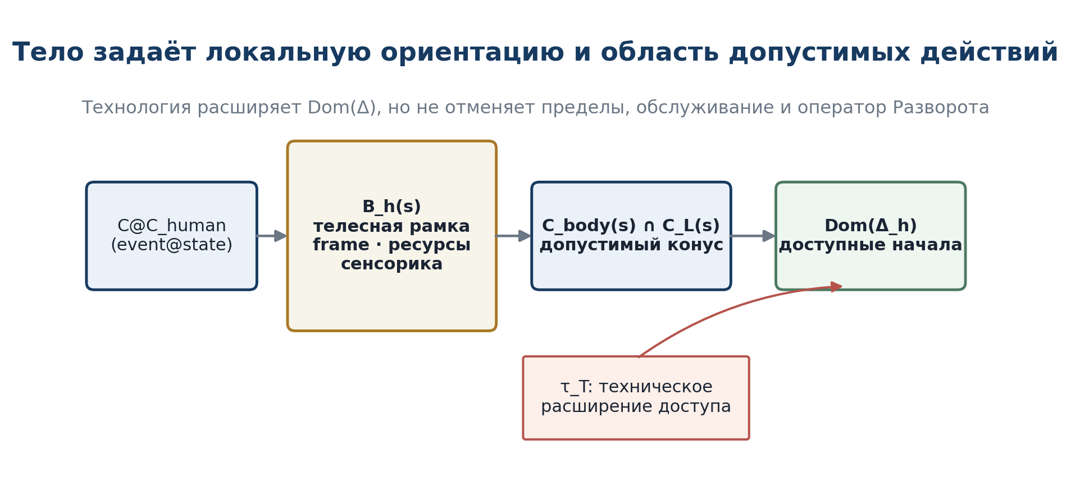
Рисунок 4. Телесная рамка, пределы и техническое расширение области Dom(Δ_h).

5.3. Технология как морфизм расширения доступа
τ_T : AdmAct_h(O,s) → AdmAct_h(O⊕T,s), Dom(Δ_h^O) ⊆ Dom(Δ_h^{O⊕T}) | T4-F031  COND/DEF
Техническая система T может расширить доступные направления: рычаг, судно, реактор, вычислительная машина или космический аппарат реализуют действия, недоступные невооружённому телу. Но τ_T не отменяет Разворот: новая область действия приобретает собственные контуры обслуживания, безопасности, снабжения и отказа. Атомная энергетика, управляемый термоядерный эксперимент и космический полёт рассматриваются здесь только как иллюстрации длинных поддерживаемых причинных цепей, а не как эмпирические доказательства KLT.

5.4. Пропозиция о телесной неэквивалентности альтернатив
РЕЗУЛЬТАТ. ПРОПОЗИЦИЯ T4.5.1 [PROP-FORMAL]. Если для двух состояний s₁ и s₂ множества абстрактно именованных альтернатив совпадают, но C_body(s₁)≠C_body(s₂), то Dom(Δ_h|s₁) и Dom(Δ_h|s₂) в общем случае различаются. Следовательно, словесное «могу выбрать a» не устанавливает физическую или операционную доступность a.
Доказательство. Возьмём направление v, принадлежащее C_body(s₁), но не принадлежащее C_body(s₂). При совпадении остальных gate-условий v допустимо в первом домене и недопустимо во втором. Значит, области Δ_h различны. □

5.5. Контрмодель: оценка без возможности действия
ID | Конструкция | Вывод
CM-010 | Агент корректно ранжирует a₁≻a₂, но a₁∉C_body(s) или не имеет C_access. | Eval_h и Sel_h определены, Δ_h(a₁) — нет. Оценка не равна свободе действия.
CM-011 | Технология расширяет Dom(Δ), но обслуживание прекращено и ресурс E_res падает ниже порога. | Расширенный доступ не гарантирует долговечность причинной цепи.
STATUS. РЕЗУЛЬТАТ ГЛАВЫ 5. Тело включено в модель не как метафизическая сущность, а как типизированная рамка начала действия. Закрыта формальная часть T4-ACT-PO-001 и T4-ACT-PO-002; биологическая полнота остаётся OPEN.

Глава 6. Свобода воли как свобода начинания и генератор причинной ветви
РАМКА ГЛАВЫ 6. ОНТОЛОГИЯ. Свобода воли моделируется как возможность поставить начало Движа в реальном настоящем наблюдателя. ГНОСЕОЛОГИЯ. Утверждение о свободном начале требует различить оценивание, выбор, действие и внешнюю причинную среду. ФЕНОМЕНОЛОГИЯ. Свобода проявляется не в абстрактном праве оценить, а в факте начала и удержания новой линии действия. ОГРАНИЧЕНИЕ. Формализация не доказывает абсолютную беспричинность, человеческую исключительность или моральную правоту. АВТОРСКАЯ НОВИЗНА. Волевая инициатива представляется проектной апертурой и корневым узлом антропогенной причинности.

6.1. Авторский тезис и его статус
ИСХОДНАЯ ФОРМУЛИРОВКА КУРПИШЕВА. «Свобода воли — это свобода начинать Движи»; действие ставит в Мире Изменений несобственную проектную точку-направление, после чего возникает собственная, хотя и дырчатая, причинная цепь.
Эта формулировка принимается как AUTHORIAL MODEL / PHIL-HYP. Слово «несомненно» из исходной заметки отражает авторскую феноменологическую убеждённость, но в доказательном реестре не заменяет EMP-OBS. Строгий вопрос формулируется уже: можно ли построить непротиворечивую модель, в которой агентное начало создаёт новую причинную ветвь, не разрушая законов распространения причинных изменений?

6.2. Оценка, выбор и начало — разные операторы
Eval_{q,c}: A_h ⇀ V_{q,c}; Sel_{q,c}: P_fin(A_h) ⇀ P_fin(A_h); Δ_h: (O,s,a,D,L) ⇀ AAct_h | T4-F032  DEF
Eval_h ≠ Sel_h ≠ Δ_h | T4-F033  TYPE SEPARATION
Eval присваивает альтернативе значение в контекстной шкале; Sel оставляет подмножество предпочтительных вариантов; Δ создаёт токен начатого действия. Живое или техническое существо может оценивать среду, не обладать доступом к выбранному действию, а может действовать спонтанно при неполной явной оценке. Поэтому свобода оценивать не тождественна свободе начинать.

6.3. Мир Изменений и проектное завершение
Пусть M_Ξ — локальное пространство состояний Мира Изменений, а C_Ξ(s)⊂T_sM_Ξ — конус направлений, которые порождаются объявленным эндогенным полем изменения без нового агентного входа. Чтобы строго выразить авторский образ несобственной точки, рассматривается проектное завершение локального аффинного пространства.
P(T_sM_Ξ ⊕ R) = (T_sM_Ξ × {1}) ∪ H_∞(s) | T4-F034  CLASSICAL/DEF
p_Δ^∞ = [v_Δ : 0] ∈ H_∞(s₀), ℓ_Δ = closure{[s₀+τv_Δ : 1] : τ≥0} | T4-F035  MODEL DEF
Строго говоря, начальное состояние s₀ остаётся собственной конечной точкой; несобственная точка p_Δ^∞ кодирует выбранное направление линии. Так устраняется нотационная опасность: «дырка» не объявляется буквальной топологической пустотой в материи. Она означает новый направленный канал, который не выводится из зафиксированного локального конуса Ξ.
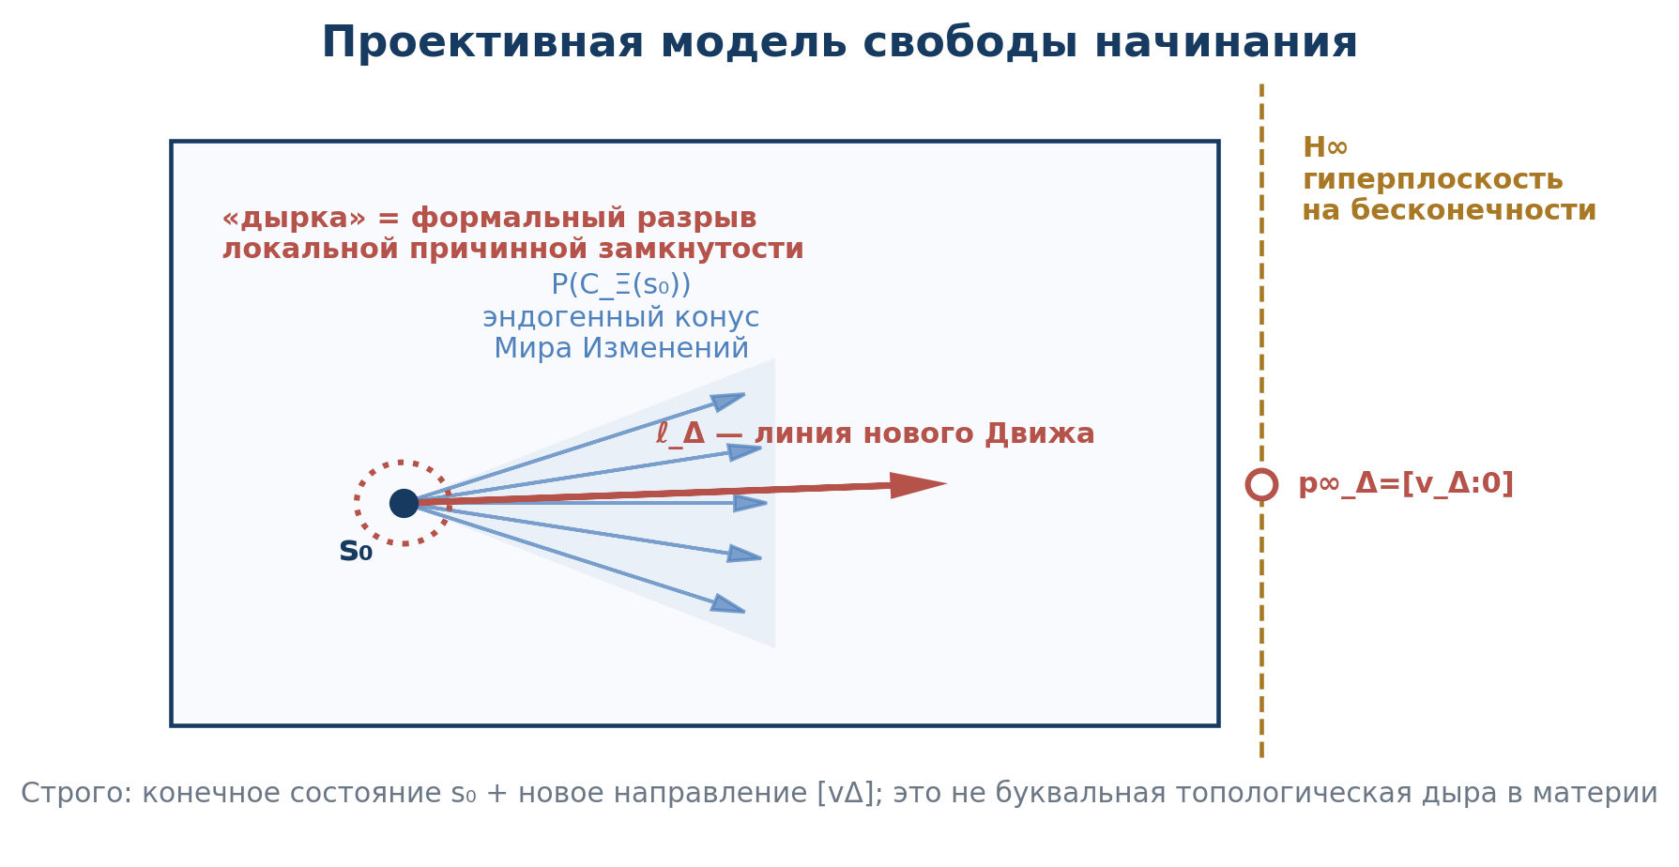
Рисунок 5. Проективная апертура действия: конечное начало s₀ и несобственная точка направления p∞_Δ.

6.4. Проективная «дырка» и Движ
h_Δ(O,s₀,a) = dist_P([v_Δ], P(C_Ξ(s₀))) | T4-F036  MODEL DEF
Dvizh_Δ = (O,s₀,a,p_Δ^∞,ℓ_Δ,D_Δ,L,σ) | T4-F037  AUTHORIAL DEF
Величина h_Δ измеряет отклонение нового направления от семейства направлений, уже доступных эндогенной динамике. Если h_Δ>0, возникает сильная проектная апертура. Если h_Δ=0, действие всё ещё может быть агентно инициировано, но оно не создаёт нового проектного направления. Поэтому вводятся слабая и сильная формы свободы начинания.
FreeInit⁰_Ω ⇔ Defined(Δ_h) ∧ AgentAuth ∧ Prov(a,D_Δ) | T4-F038  MODEL DEF
FreeInit⁺_Ω ⇔ FreeInit⁰_Ω ∧ h_Δ>0 | T4-F039  MODEL DEF

6.5. Свобода как генератор локальной причинности
Пусть G_Ξ=(V,E,≺_T) — ориентированный причинный граф текущего домена. Агентное действие добавляет новый узел a_Δ и направленные рёбра к его последствиям. Узел называется корневым относительно Ω, если входящие причины не представлены внутри данного домена; это не равнозначно утверждению об абсолютной беспричинности.
G⁺ = G_Ξ ⊕ a_Δ = (V∪{a_Δ}, E∪E_Δ, ≺_T) | T4-F040  DEF
СОВМЕСТИМОСТЬ. ТЕОРЕМА T4.6.1 [THM-FORMAL]. Если G_Ξ ацикличен, a_Δ является новым временно-корневым узлом, а каждое ребро из E_Δ направлено от a_Δ к более позднему узлу, то G⁺ также ацикличен. При E_Δ≠∅ действие порождает ненулевую причинную ветвь. Следовательно, свобода начинания в этой модели не противоречит причинности: она добавляет её локальный источник.
Доказательство. Любой ориентированный цикл в G⁺ либо целиком содержался бы в G_Ξ, что невозможно, либо включал бы a_Δ. Но в a_Δ нет входящих рёбер из более поздних узлов, поэтому возвращение к нему по направлению времени невозможно. □

6.6. Граница антропологической исключительности
ГРАНИЦА. ПОЛОЖЕНИЕ T4.6.A [PHIL-HYP]. Авторская доктрина приписывает сильную свободу начинания человеку как особую способность строить долговременные цепи Движей. Текущая формальная модель не доказывает, что аналогичные корневые действия невозможны у животных, коллективов, автономных машин или иных агентов. Для такого различения нужен отдельный эмпирический Dom и критерий идентификации.
Режим начала | Метка | Что разрешено утверждать
осознанный | AWARE | агент сообщает цель; достоверность сообщения требует witness/D
неосознанный | NONCONSCIOUS | начало фиксируется, но явная цель не установлена
спонтанный | SPONTANEOUS | в домене не найдено предшествующего плана; абсолютная беспричинность не следует
неопределённый | UNKNOWN | начало наблюдается, режим не идентифицирован
STATUS. РЕЗУЛЬТАТ ГЛАВЫ 6. Центральный авторский тезис принят и типизирован. Формально доказана совместимость корневого действия с причинной структурой, но не метафизическое происхождение воли. Закрыты T4-ACT-PO-003-006 на уровне DEF/THM-FORMAL.

Глава 7. Оператор Разворота, затухание следа и поддерживаемая причинность
РАМКА ГЛАВЫ 7. ОНТОЛОГИЯ. Разворот Υ — не отрицание действия, а семейство механизмов, переводящих траекторию в новое состояние, возвращающих её к фону или меняющих ветвь. ГНОСЕОЛОГИЯ. Затухание устанавливается только относительно базовой траектории и выбранной метрики. ФЕНОМЕНОЛОГИЯ. Действие оставляет след, который может исчезать, поддерживаться или превращаться в инфраструктуру. ОГРАНИЧЕНИЕ. Υ не объявляется универсальной физической силой; инерциальные и консервативные домены дают контрпримеры простому затуханию. АВТОРСКАЯ НОВИЗНА. «След ножа на воде», дырчатая цепь и AK-6 объединяются в единую blocker-safe модель.

7.1. След действия как расстояние между траекториями
Пусть x⁰(t) — базовая траектория Мира Изменений без рассматриваемого действия, а x^Δ(t) — траектория после вмешательства. След действия определяется не абсолютной «дырой», а различием этих траекторий в объявленной метрике d.
H_Δ(t) = d(x^Δ(t), x⁰(t)) | T4-F041  MODEL DEF
Образ «следа ножа на воде» означает режим, в котором H_Δ быстро уменьшается. Но это свойство должно выводиться из динамического неравенства, а не приниматься безусловно.

7.2. Условная теорема затухания
dH_Δ/dt ≤ -γ(t)H_Δ(t) + u(t), γ(t)≥0 | T4-F042  COND MODEL
H_Δ(t) ≤ H₀e^{-Γ(t)} + ∫_{t₀}^t e^{-(Γ(t)-Γ(s))}u(s)ds, Γ(t)=∫_{t₀}^tγ(r)dr | T4-F043  GRONWALL BOUND
ТЕОРЕМА ЗАТУХАНИЯ. ТЕОРЕМА T4.7.1 [THM-COND]. Если γ(t)≥γ₀>0 для t≥t₀ и u(t)=0, то H_Δ(t)≤H_Δ(t₀)e^{-γ₀(t-t₀)} и H_Δ(t)→0. Следовательно, в положительно-разворотном домене неподдерживаемый след действия гаснет.
Доказательство следует из интегральной оценки Гронуолла. Граница существенна: при γ=0 действие может сохранять различимость, а при отрицательном эффективном γ — усиливаться. Поэтому фраза «нет вечного действия без подпитки» является теоремой только для объявленного диссипативного режима и не должна смешиваться с законом инерции или консервативной динамикой.
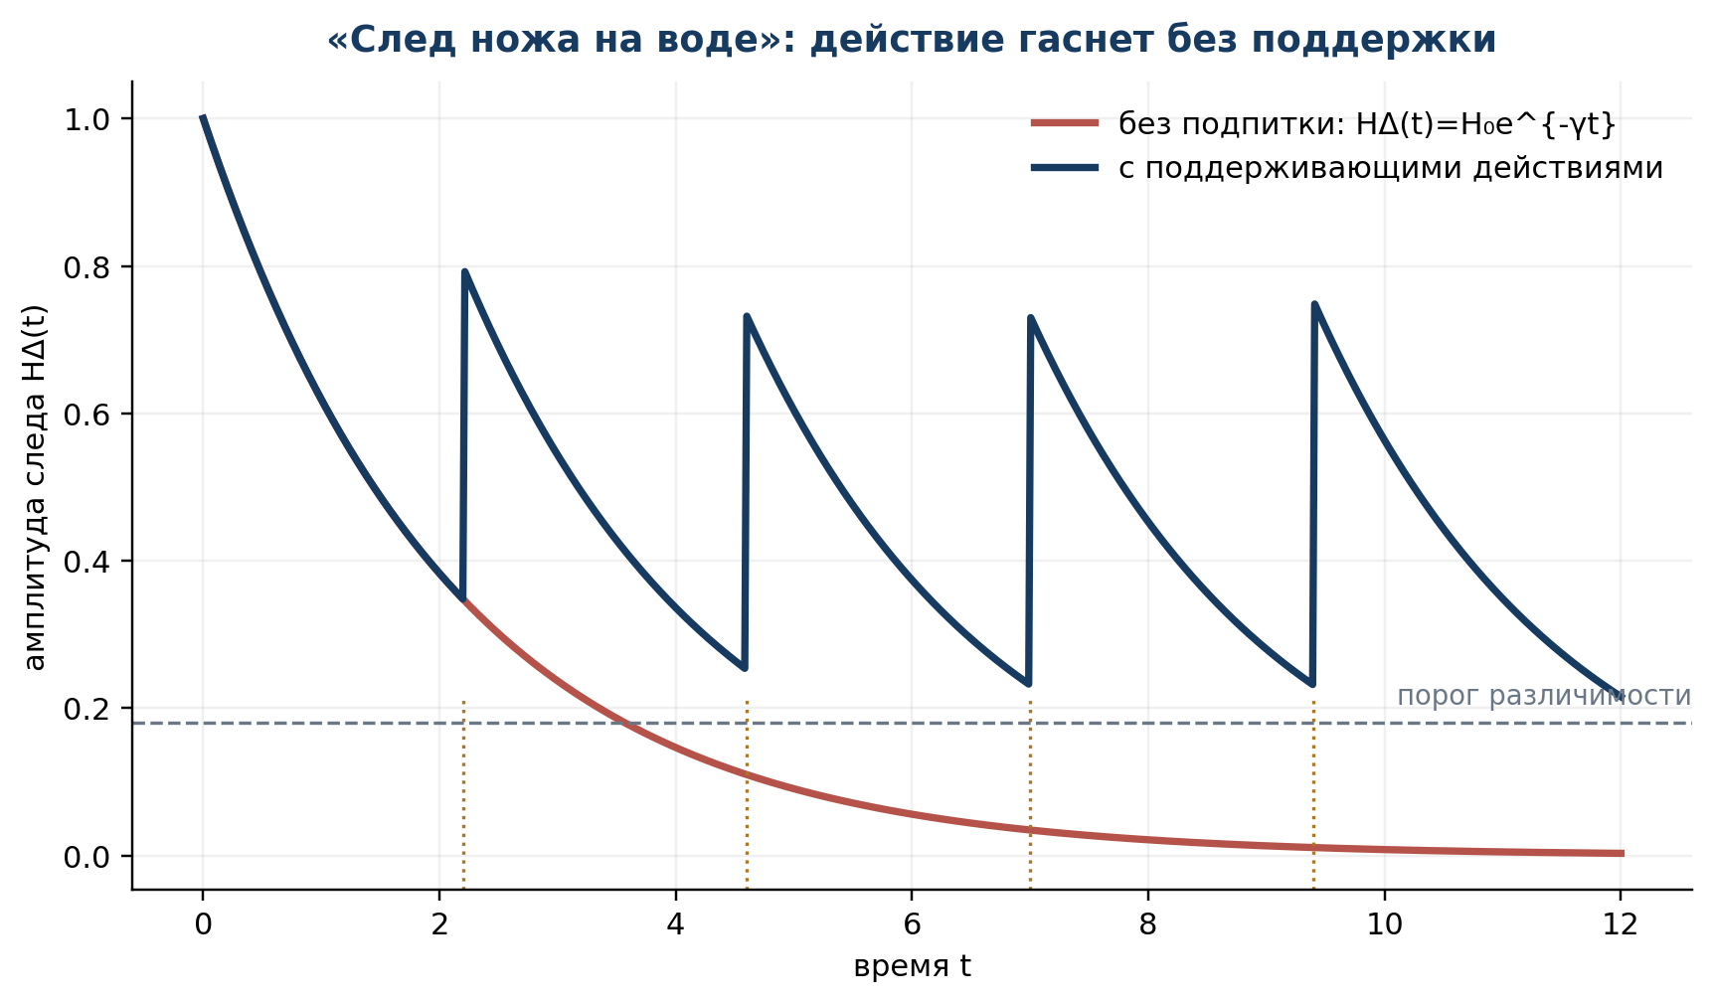
Рисунок 6. Затухающий след и его поддержание повторными действиями.

7.3. Длинная причинная цепь и логистика поддержки
dw_e/dt = -γ_e(t)w_e(t) + m_e(t), V_C(t)=min_{e∈E_C} w_e(t) | T4-F044  MODEL DEF
ChainAlive_C(t) ⇔ V_C(t) ≥ θ_C | T4-F045  DEF
LagGap_e = max(0, t_support(e)-t_crit(e)) | T4-F046  DEF
Каждое ребро причинной цепи получает вес w_e — степень действующей связности. m_e описывает обслуживание, повторное решение, снабжение, обучение или документарное подтверждение. Цепь жизнеспособна по слабейшему ребру. Если поддержка прибывает позже момента t_crit, возникает логистическая дырка: остальные элементы могут оставаться исправными, но композиция уже не определена.
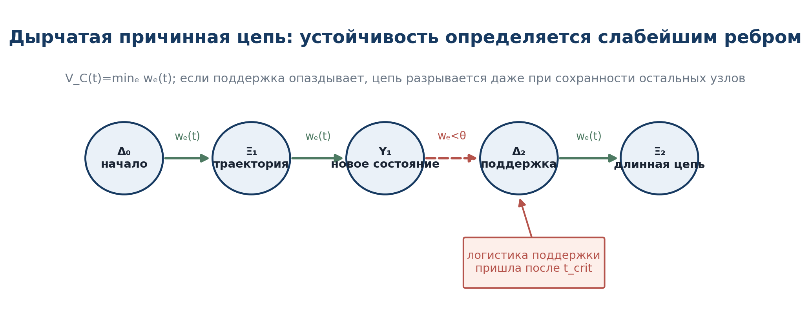
Рисунок 7. Поддерживаемая причинная цепь и разрыв из-за опоздания логистики.

7.4. Оседлание Разворота: управляемый дрейф
Авторский образ паруса против ветра переводится в язык управляемых систем. Не требуется уничтожить фоновое поле f_Υ; можно чередовать допустимые управления так, чтобы их композиция создала эффективное направление, отсутствующее у каждого управления по отдельности.
ẋ = f_Υ(x) + Σ_j u_j(t)g_j(x) | T4-F047  CONTROL MODEL
Φ_ε^{g₁}Φ_ε^{g₂}Φ_{-ε}^{g₁}Φ_{-ε}^{g₂} = exp(ε²[g₁,g₂] + O(ε³)) | T4-F048  PRIOR ART/COND
Коммутаторное смещение — классический механизм геометрического управления. В KLT оно интерпретируется как «оседлание» Разворота: система использует собственную структуру и последовательность малых действий, а не прямое движение против каждого локального ограничения. Доступность цели требует bracket-generating или иной явно заявленной управляемости; без неё вывод — ABSTAIN-CONTROL.

7.5. Шестипунктный профиль AK-6
Авторские заметки фиксируют шесть положений, сопоставленных с именем В. И. Арнольда. Источниковый аудит локализовал их в книге «Теория катастроф» (М.: Наука, 1990, с. 98-102): начальное ухудшение, рост сопротивления, максимум сопротивления до худшего состояния, последующее исчезновение сопротивления, сопоставимость предварительного ухудшения с итоговым улучшением и скачок в окрестность лучшего устойчивого состояния. В Томе IV эти шесть качественных выводов обозначаются A6_Arnold. Профиль AK-6 получается после их перевода на язык оператора Υ и добавления двух отдельных расширений Курпишева: строгой амплитудной симметрии как гипотезы и «лавирования» как модели управления.
Q′(t₀)<0; ρ′_Υ(t)>0 on (t₀,t_ρ); t_ρ<t_minQ; ρ_Υ(t)→0 after t_minQ+τ | T4-F049  AK-6 CONDITIONS
A_- = Q(t₀)-Q_min; A_+ = Q(T)-Q(t₀); AK5: A_-=A_+ | T4-F050  SYMMETRY HYP
№ | Условие AK-6 | Статус в Томе IV
1 | При начале пути к целевому улучшению Q сначала уменьшается. | COND; зависит от пути и метрики Q.
2 | Сопротивление ρ_Υ растёт на начальном участке. | COND; требует определения ρ_Υ.
3 | Максимум сопротивления наступает раньше минимума Q. | MODEL timing condition t_ρ<t_minQ.
4 | После прохождения минимума сопротивление исчезает с лагом τ. | COND relaxation law.
5 | Ухудшение сопоставимо с итоговым улучшением и растёт с устойчивостью/развитостью системы. | A6_Arnold QUALITATIVE; равенство A_-=A_+ — отдельная KLT SYMMETRY HYP.
6 | Скачок достаточно близко к лучшему устойчивому состоянию меняет дальнейшую эволюцию. | A6_Arnold QUALITATIVE; «лавирование» — отдельное KLT CONTROL EXTENSION.
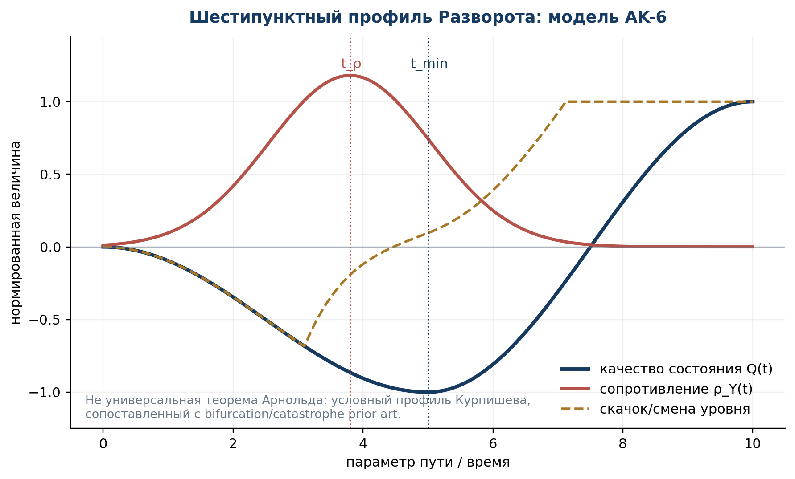
Рисунок 8. KLT-профиль AK-6 на основе A6_Arnold: равенство амплитуд и лавирование показаны только как отдельные расширения.
БЛОКЕР. SOURCE AUDIT. Библиографический указатель найден: В. И. Арнольд, «Теория катастроф», М.: Наука, 1990, с. 98-102. Доступная републикация воспроизводит шесть качественных выводов. Однако первичный скан указанных страниц в текущий пакет не включён, поэтому T4-BLK-ARNOLD-001 имеет статус PARTIAL: A6_Arnold можно цитировать с точным указателем, но текстологическая и побайтовая сверка остаётся обязательной. Равенство амплитуд и лавирование автору книги не приписываются.

7.6. Контрмодели границ Разворота
ID | Конструкция | Что опровергает
CM-012 | γ(t)=0, u=0, H_Δ(t)=H₀. | Нельзя утверждать универсальное затухание без положительного Разворота.
CM-013 | Q_min=-2, Q(T)-Q(t₀)=1. | Амплитудное равенство AK5 не следует из остальных условий.
CM-014 | Поддержка m_e приходит после t_crit, хотя все узлы V сохранны. | Сохранность узлов не гарантирует связность цепи.
CM-015 | Управления g₁,g₂ не порождают требуемое направление даже с коммутаторами. | «Лавирование» требует явного критерия управляемости.
STATUS. РЕЗУЛЬТАТ ГЛАВЫ 7. Образ зарастающей дырки получил условную динамическую теорему; длинная причинность — weakest-edge контракт; «оседлание» Разворота — control prior art; AK-6 сохранён без ложной атрибуции. Закрыты T4-ACT-PO-007-010, кроме источникового блокера.

Глава 8. Память, ответственность и оценочные «часы»
РАМКА ГЛАВЫ 8. ОНТОЛОГИЯ. Память хранит не одну картинку прошлого, а версионированные Reper-реконструкции неизменного исходного события. ГНОСЕОЛОГИЯ. Ответственность устанавливается отдельным D_resp-графом: авторство, осведомлённость, способность, контроль, предвидимость и трассируемость. ФЕНОМЕНОЛОГИЯ. Добро и зло работают как ориентирующие оценки конкретного предмета, но не создают само действие. ОГРАНИЧЕНИЕ. Том IV не выносит моральных, клинических или юридических вердиктов. АВТОРСКАЯ НОВИЗНА. Свобода начинания, память и ответственность связываются без их скалярного отождествления.

8.1. Ретро-Reperная память
M_e = {(F_k,D_k,Rep(e|F_k),σ_k)}_{k=0}^n, Data(e)=const | T4-F051  DEF
Retro_T(e,D_T) = Rep(e|F_T,D_T) | T4-F052  PARTIAL RECONSTRUCTION
F_k — доступный к моменту k корпус источников. Новые документы могут изменить I, U и D прошлого Reper, но не исходные байты события. Так память допускает пересборку понимания, не превращая её в переписывание прошлого.
Inv_event = (event_id, raw_source_hash, acquisition_time) | T4-F053  PROVENANCE INVARIANT
ПАМЯТЬ БЕЗ ПЕРЕПИСИ. ТЕОРЕМА T4.8.1 [THM-FORMAL]. Если каждая ретро-Reperная версия сохраняет Inv_event и добавляет новый version_id без изменения исходного объекта Data(e), то последовательность реконструкций образует трассируемое версионированное семейство. Различие Rep(e|F_i) и Rep(e|F_j) не влечёт различия исходного события.

8.2. Ответственность как D-связность
D_resp = (Authorship, Awareness, Capacity, Control, Foreseeability, Traceability, Dom_resp) | T4-F054  MODEL DEF
RespProfile(a) = Meet_{j∈J_resp} Evidence_j(a), else ABSTAIN-RESP | T4-F055  COND/GATE
Факт свободного или спонтанного начала не создаёт автоматически ответственность. В разных доменах набор J_resp различен; юридическое авторство, моральная вменяемость и техническая подотчётность не сводятся к одной шкале. Если обязательный мост не закрыт, результатом является профиль неизвестности или ABSTAIN-RESP, а не оправдание и не обвинение.
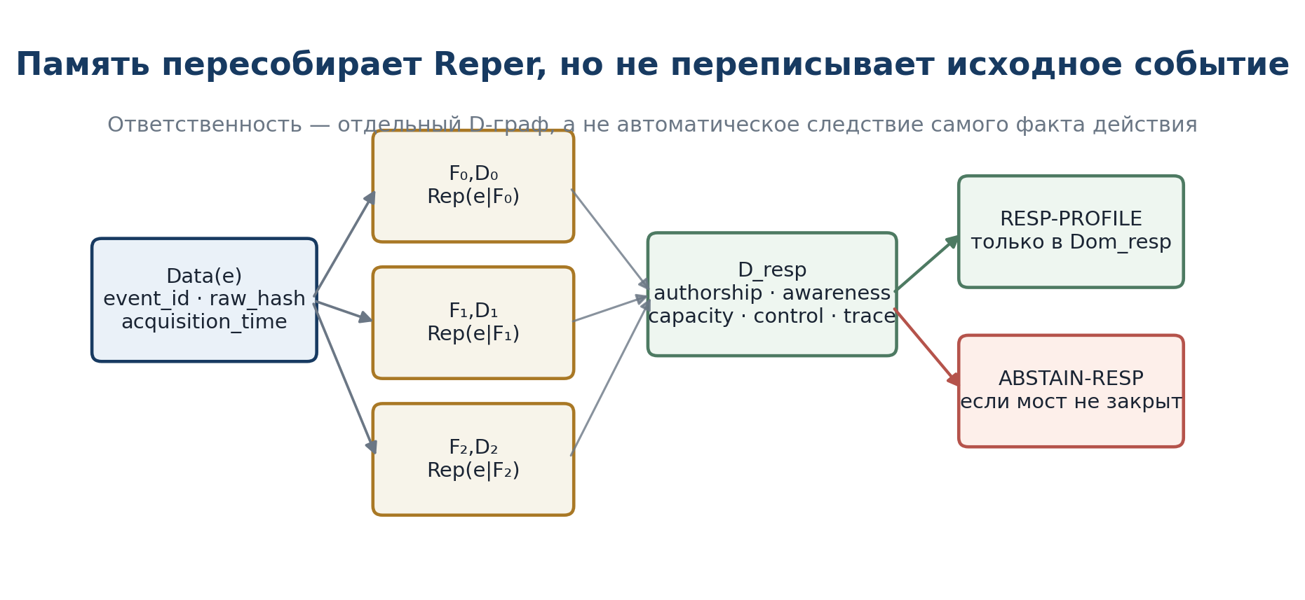
Рисунок 9. Версионированная память и отдельный D_resp-gate ответственности.

8.3. Добро и зло как предметные оценочные «часы»
Clock_q = (Obj_q, Criterion_q, V_q, ≼_q, D_q, Dom_q) | T4-F056  DEF
Good_q(a|c) ⇔ Eval_q(a,c)∈G_q; Evil_q(a|c) ⇔ Eval_q(a,c)∈B_q | T4-F057  CONTEXTUAL MODEL
Оценка без предмета Obj_q, критерия, порядка и достаточного основания является ill-typed. В этом смысле «добро» и «зло» не пустые числа, но и не самодостаточные генераторы действия. Они действуют как часы и компасы ориентации: позволяют сравнивать направления внутри домена, не создавая Δ_h и не доказывая происхождение воли.
НЕСВОДИМОСТЬ. ПРОПОЗИЦИЯ T4.8.2 [PROP-FORMAL]. Существуют модели, в которых Eval_q определён, а Δ_h не определён; и модели, в которых Δ_h определён, а Eval_q остаётся частичным. Поэтому оценочная ориентированность и свобода начинания логически независимы при фиксированной типовой сигнатуре.

8.4. Долгие антропогенные причинные цепи
Иллюстрация | Корневое действие | Поддерживающие слои | Режим коллапса
Атомная энергетическая система | проектирование и запуск | топливо, персонал, регулирование, безопасность, ремонт | утрата критического звена или статуса допуска
Термоядерный исследовательский комплекс | серия научно-инженерных решений | энергия, материалы, диагностика, управление плазмой, финансирование | неподдерживаемая экспериментальная и институциональная цепь
Космический полёт | решение о миссии и старт | навигация, связь, коррекции, наземный контур, снабжение | разрыв связи, энергии, траектории или управления
Эти примеры подтверждают лишь структурную правдоподобность модели поддерживаемой причинности: человеческое действие способно строить длинные цепи, но их устойчивость зависит от повторных действий и инфраструктуры. Они не являются независимой проверкой универсального закона Υ.

8.5. Контрмодели ответственности и оценки
ID | Конструкция | Вывод
CM-016 | Действие начато, но Authorship не установлено. | Нельзя строить RespProfile по одному факту последствия.
CM-017 | Агент имел возможность действия, но не имел Foreseeability в объявленном Dom. | Свобода начинания не тождественна полной ответственности.
CM-018 | Одна и та же альтернатива оценивается разными Clock_q с несравнимыми порядками. | Нет универсального scalar Good/Evil без bridge.
CM-019 | Новая память меняет D и I, но raw_hash стабилен. | Изменение интерпретации не есть изменение события.
STATUS. РЕЗУЛЬТАТ ГЛАВЫ 8. T4-PO-009 закрыто на уровне DEF/THM-FORMAL; T4-PO-011 частично закрыто условиями сохранения Inv_event. Ответственность определена как отдельный D_resp-gate и остаётся COND для всякого конкретного этического или юридического домена.

ЧАСТЬ III. ЯЗЫК, ВОСПРИЯТИЕ И ЛОКАЛЬНО-ГЛОБАЛЬНАЯ РЕКОНСТРУКЦИЯ
ИСТОЧНИКОВЫЙ ШЛЮЗ T4-SRC-013. Файл «заметка1.docx» содержит два слоя: (A) популярное изложение теоремы Миттаг–Леффлера, внутри файла приписанное Игорю Воронцову; (B) последующее авторское развитие И. Б. Курпишева о многообразии Курпишева, PIT, RPLD и операторах. Эти слои не смешиваются. Три библиотечных плаката зарегистрированы как T4-ILL-013A-C; в основной текст включены математически проверенные аналитические перерисовки.

Глава 9. Язык как переносчик основания и аналитическая регуляризация
ОНТОЛОГИЯ. Язык не создаёт событие из ничего, а переносит и преобразует локальные записи. ГНОСЕОЛОГИЯ. Корректность переноса проверяется по типам, principal-part invariants, D/Dom и provenance. ФЕНОМЕНОЛОГИЯ. Одни и те же локальные разрывы могут быть включены в разные регулярные повествования. ОГРАНИЧЕНИЕ. Лингвистическая связность не является доказательством истинности. АВТОРСКАЯ НОВИЗНА. Язык включается в blocker-safe KLT-реконструкцию как регуляризующий, но не truth-promoting слой.

9.1. Точная классическая постановка
Пусть Ω⊂C — область, A⊂Ω — дискретное множество: всякая компактная часть Ω содержит лишь конечное число точек A. Для каждой a∈A задаётся конечная главная часть — отрицательная часть локального ряда Лорана. Она хранит полное полюсное содержание в a, а не только вычет простого полюса.
Pₐ(z)=Σ_{k=1}^{mₐ} cₐ,ₖ (z−a)^{−k} | T4-F059  CLASSICAL DEF
ТЕОРЕМА T4.9.1 — Миттаг–Леффлер [CLASSICAL THM]. Для всякой области Ω⊂C, дискретного A⊂Ω и семейства конечных главных частей {Pₐ}_{a∈A} существует мероморфная функция f на Ω, имеющая в каждой a главную часть Pₐ и не имеющая иных полюсов.
PPₐ(f)=Pₐ (a∈A), Pole(f)⊆A | T4-F060  CLASSICAL THM
Если f и g реализуют одни и те же главные части, то все их полюсные члены сокращаются, и f−g голоморфна на Ω. Поэтому локальные особенности не определяют глобальную функцию единственным образом: множество решений является аффинным пространством, или торсором, над O(Ω).
PP(f)=PP(g) ⇔ f−g∈O(Ω); Sol(P)=f₀+O(Ω) | T4-F061  CLASSICAL THM
Именно регулярная неоднозначность становится главным математическим уроком для Тома IV: локально установленное содержание может быть общим, тогда как глобальный фон, язык, память и нормировка остаются различными.

9.2. Специальная нормированная формула и её границы
Формула из источниковой заметки является полезным специальным случаем, но не полной формулировкой теоремы. Если полюса zⱼ≠0 простые, bⱼ — их вычеты, выбран допустимый контурный предел и выполнены условия роста и нормальной сходимости, то после нормировки в нуле возможна запись:
f(z)=f(0)+Σⱼ bⱼ [1/(z−zⱼ)+1/zⱼ] | T4-F062  SPECIAL COND
Добавка 1/zⱼ не меняет главную часть у zⱼ. Она вычитает постоянный член разложения 1/(z−zⱼ) в базовой точке 0, поэтому каждый дальний вклад становится порядка O(|zⱼ|⁻²) на фиксированном компакте. Для общего семейства полюсов нужны более высокие Taylor-counterterms или иной голоморфный корректор.
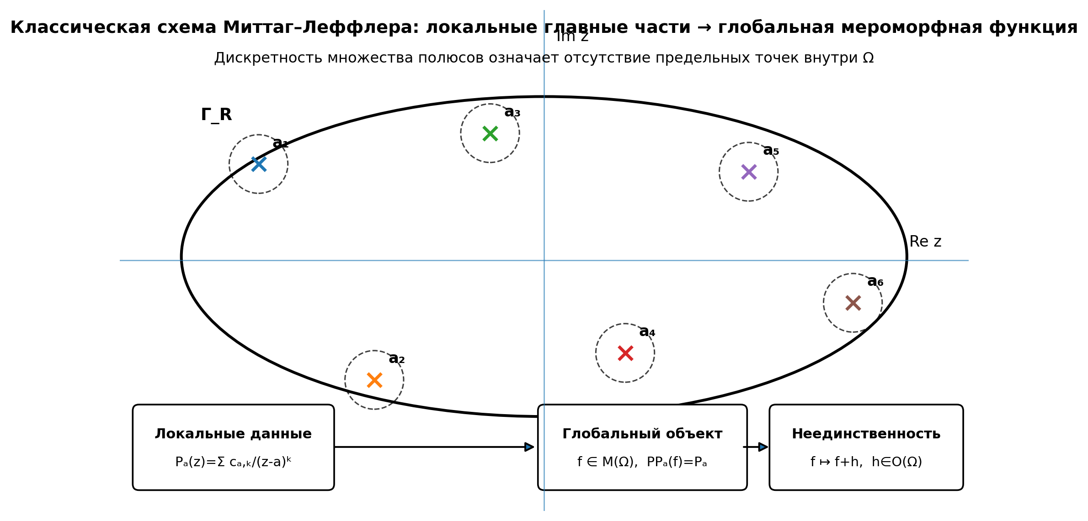
Рисунок 10. Три библиотечных плаката сведены в строгую аналитическую схему: дискретные полюса и их главные части допускают глобальную мероморфную реализацию, но не устраняют регулярную неоднозначность.

9.3. Математический аудит источниковой статьи
Узел | Строгая редакция | Статус
Область действия | Не только вся плоскость C: теорема действует на областях C; через Cousin I — на открытых римановых поверхностях/Stein-пространствах. На общих комплексных пространствах возможен H¹-obstruction. | REPAIRED
Достаточность данных | Положения полюсов и вычеты достаточны лишь для простых полюсов; при кратных полюсах требуется вся главная часть. Глобальный результат остаётся определён modulo O(Ω). | REPAIRED
tan z | Вычет tan z в aₖ=π/2+πk равен −1, а не +1. Парная формула 2z/(aₖ²−z²) имеет именно вычет −1. | CORRECTED
cot z | Корректно: πcot(πz)=1/z+Σ_{n≥1} 2z/(z²−n²), нормальная сходимость понимается вне полюсов. | CONFIRMED
Мультиполи | Порядок полюса комплексного поля связан с planar multipole order; формула «2^{n−1}-поль» и универсальный «spin=2k» не являются общей теоремой. | DOWNGRADED
Гаусс/вычеты | Это структурная аналогия контурного flux law, а не буквальное тождество физических теорий. | BOUNDARY
Контрчлены QFT | Сходство состоит в вычитании регулярной части; физическая renormalization требует отдельной теории и не выводится из ML автоматически. | BOUNDARY
Физические полюса | Green/resolvent/scattering poles могут кодировать modes/resonances при своих гипотезах; перенос к любой системе запрещён без domain adapter. | COND

9.4. Язык как регулярное преобразование
Пусть m — мероморфная или, шире, допустимая локально-глобальная запись события@состояния. Языковая операция L_ℓ считается локально-сохраняющей, если она изменяет только регулярную часть и не меняет principal-part class. Это модель перевода, переформулировки, пояснения или смены терминологической карты, но не доказательство эквивалентности всех смыслов.
L_ℓ(m)=m+h_ℓ, h_ℓ∈H⁰(X,H) | T4-F072  AUTHORIAL MODEL
PP(L_ℓ(m))=PP(m) whenever h_ℓ is regular | T4-F073  THM-FORMAL
ПРОПОЗИЦИЯ T4.9.2 [THM-FORMAL]. Регулярная языковая добавка не меняет principal-part class. Доказательство: регулярная секция имеет нулевую главную часть в каждой точке. Граница: перевод, который переносит или создаёт полюс, меняет локальное содержание и требует новой source-card, D и статуса.
В терминах D/foreign-D ошибка возникает не потому, что два языка различаются, а потому, что одна и та же регуляризация применяется вне своего домена или скрытно изменяет principal-part data. Поэтому язык является не внешней оболочкой, а частью доказательного интерфейса.

Глава 10. Феноменология горизонта и локально-глобальная реконструкция
ЦЕНТРАЛЬНЫЙ ВОПРОС. Когда локальные события, разрывы, свидетельства и особенности действительно сшиваются в единый глобальный объект? Ответ не даётся одной красивой суммой: требуется исчезновение когомологического препятствия и закрытие D/Dom/provenance/status gates.

10.1. Пучки регулярных, мероморфных и главных частей
На комплексно-аналитическом пространстве X обозначим через H пучок регулярных (голоморфных) секций, через M — пучок мероморфных секций, а через P=M/H — пучок главных частей. По определению возникает короткая точная последовательность:
0 → H → M → P → 0 | T4-F063  CLASSICAL EXACT SEQUENCE
Её когомологическая последовательность содержит connecting morphism δ. Он измеряет, можно ли глобализировать набор локальных главных частей.
H⁰(X,M) → H⁰(X,P) —δ→ H¹(X,H) | T4-F064  CLASSICAL COHOMOLOGY
Для области в C, более общо для Stein-ситуации, H¹(X,H)=0, поэтому первая задача Кузена разрешима. На общем X это равенство не предполагается, и локально корректные данные могут не иметь единой глобальной реализации.

10.2. Reper principal-part packet и препятствие
pᵢ=(Uᵢ,Pᵢ,Domᵢ,Dᵢ,provᵢ,σᵢ) | T4-F065  AUTHORIAL DEF
Пакет pᵢ хранит не только локальную формулу Pᵢ, но также область, достаточное основание, происхождение и нескалярный статус. На перекрытии Uᵢ∩Uⱼ выбираются локальные мероморфные представители mᵢ,mⱼ. Если их principal parts совместимы, разность gᵢⱼ=mᵢ−mⱼ регулярна и образует Čech 1-кокцикл.
Ob_ML(p)=δ([p])∈H¹(X,H) | T4-F066  CLASSICAL CORE / KLT TYPE
Gate_ML(p)=Typed∧Dom∧D∧Provenance∧Status∧Compatibility | T4-F067  AUTHORIAL GATE
ТЕОРЕМА T4.10.1 — KLT–Mittag-Leffler local-to-global theorem [THM-FORMAL/COND]. Пусть определены точная последовательность 0→H→M→P→0 и типизированный пакет p∈H⁰(X,P). Глобальная Reper-мероморфная секция M_p существует в разрешённом KLT-слое тогда и только тогда, когда Ob_ML(p)=0 и Gate_ML(p)=1. При существовании все решения имеют вид M_p+h, h∈H⁰(X,H). Если obstruction ненулевой или обязательный gate неизвестен, результат — ABSTAIN/ATLAS-ONLY.
Global_KLT(p)≠∅ ⇔ [Ob_ML(p)=0 ∧ Gate_ML(p)=1] | T4-F068  THM-FORMAL/COND
Global_KLT(p)=M₀+H⁰(X,H) | T4-F069  TORSOR STATEMENT
Доказательство. Точная последовательность даёт существование мероморфного прообраза p тогда и только тогда, когда δ(p)=0. Разность двух прообразов лежит в ядре M→P, то есть в H⁰(X,H). KLT-gate не меняет классическую теорему, а пересекает множество математических решений с допустимым множеством типизированных, источниково связанных и статусно разрешённых секций. □
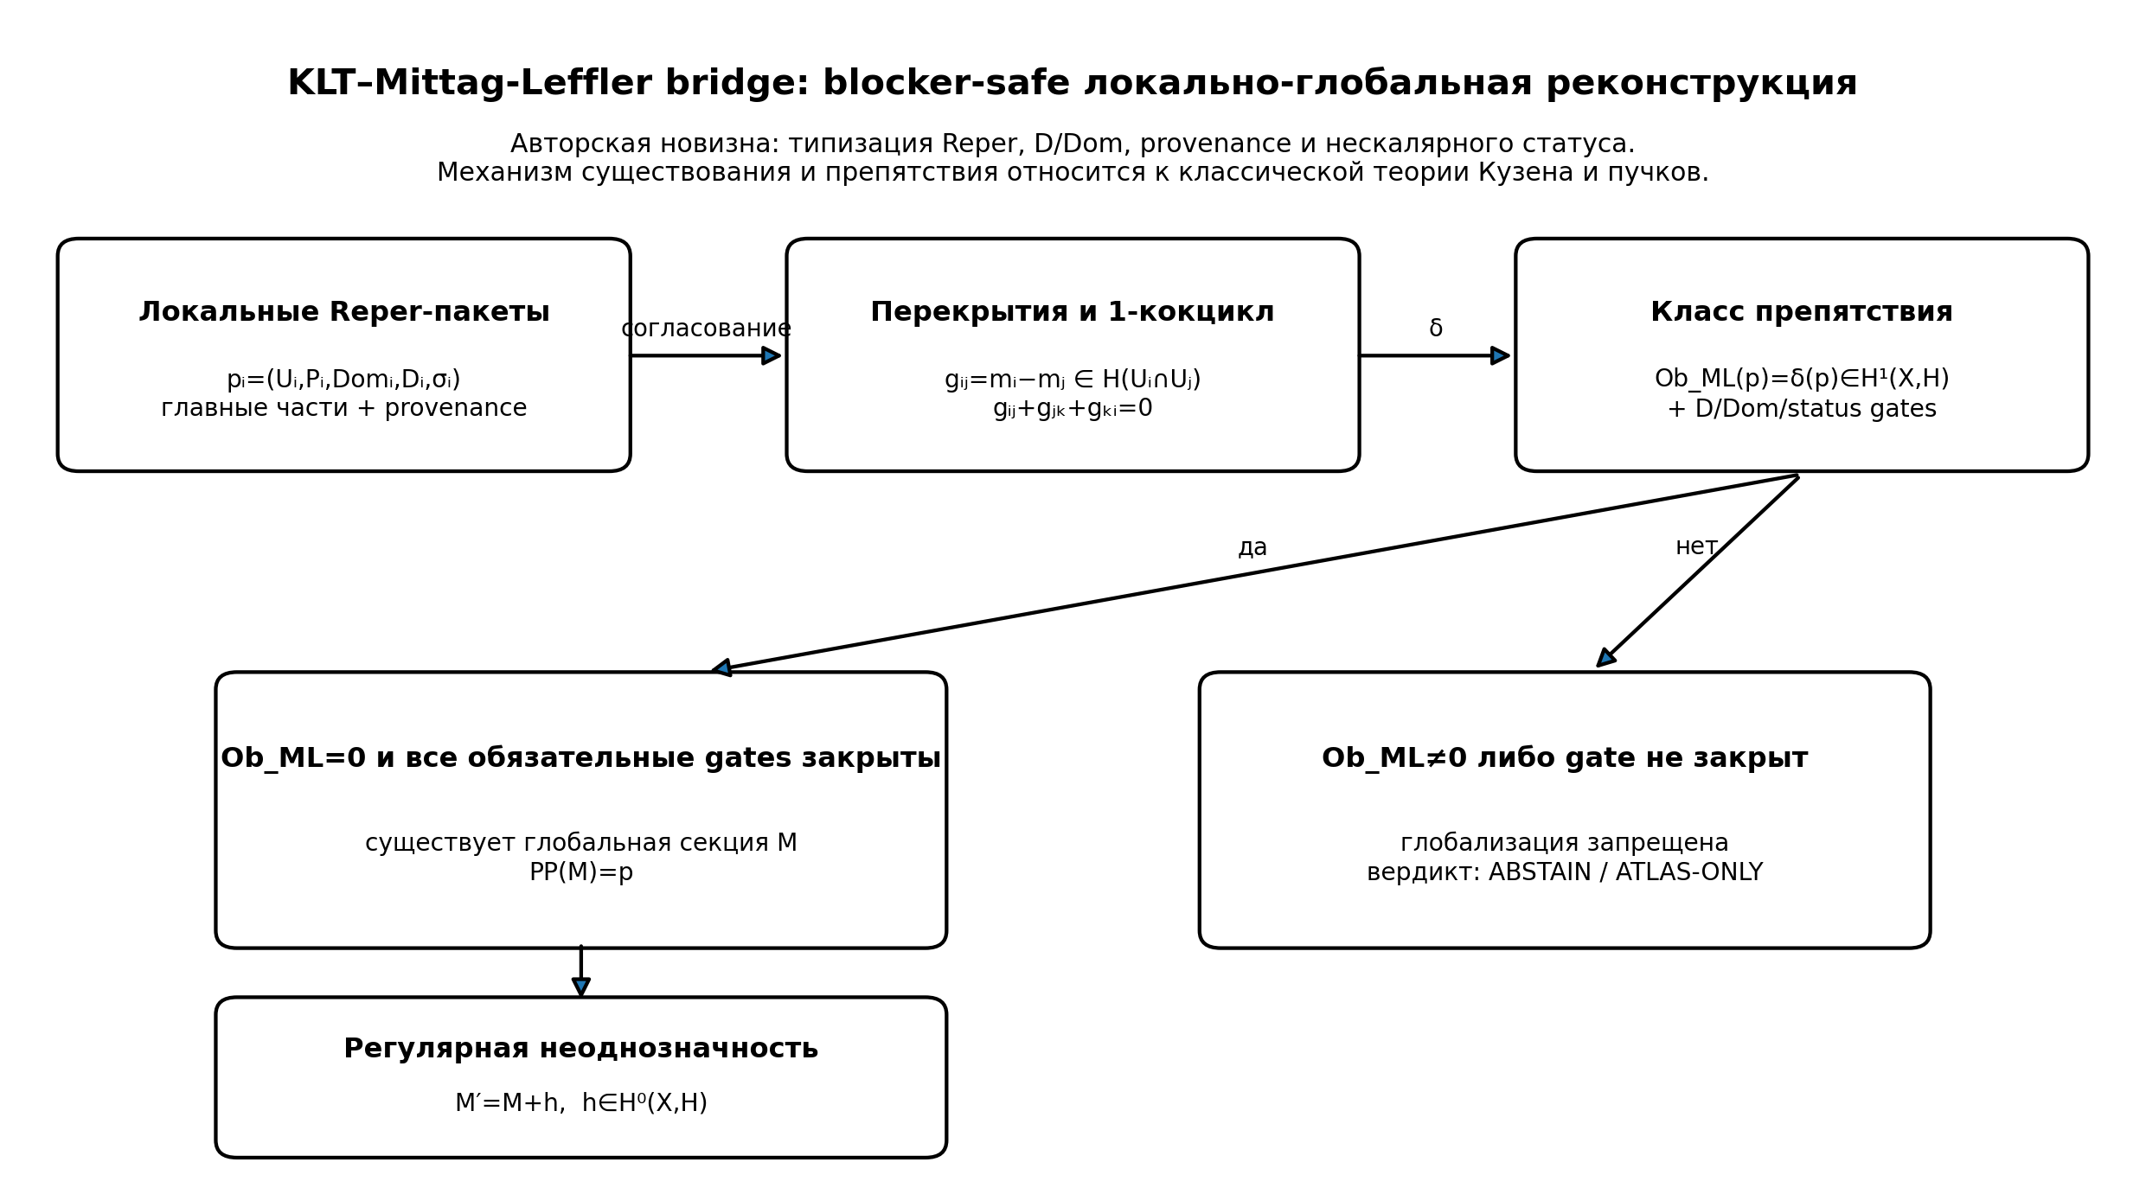
Рисунок 12. Пучковая глобализация отделена от KLT-гейтов: когомологическое препятствие отвечает за математическое существование, а D/Dom/provenance/status — за разрешённость вывода в проекте.

10.3. Контрчлены, exhaustion и нормальная сходимость
Пусть {K_n} — исчерпание Ω компактами, а полюс a_n находится вне K_n. На K_n главная часть P_n регулярна; выбирается голоморфный counterterm H_n (на C — достаточно высокий Taylor polynomial), такой что остаток мал на K_n. Тогда на каждом фиксированном компакте хвост ряда мажорируется сходящимся числовым рядом.
Q_n=P_n−H_n, PP_{a_n}(Q_n)=PP_{a_n}(P_n) | T4-F070  CLASSICAL LEMMA
sup_{z∈K_n}|Q_n(z)|≤2^{−n} ⇒ Σ_n Q_n converges normally on compacta | T4-F071  CLASSICAL THM
ЛЕММА T4.10.2. Вычитание голоморфного counterterm не меняет главную часть у a_n. ТЕОРЕМА T4.10.3. При указанной 2^{-n}-оценке ряд сходится равномерно на каждом компакте по признаку Вейерштрасса; его сумма мероморфна и имеет предписанные главные части.
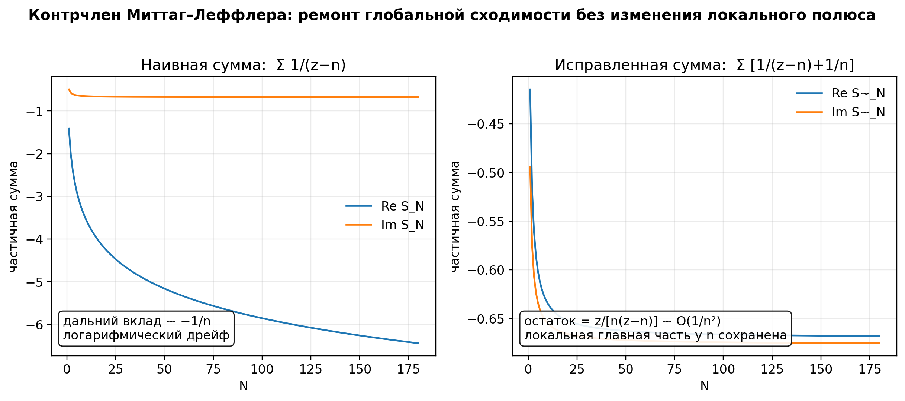
Рисунок 11. В специальном ряду вычитание постоянного Taylor-jet переводит дальний вклад из порядка 1/n в порядок 1/n², сохраняя локальный полюс.

10.4. PIT как пакетная регуляризация
Авторская заметка определяет ПИТ как метод исключения/обрезания синтетических цепей и аналитических Σ-иерархий с введением несобственных границ. В строгой редакции данные не удаляются: отсечённый хвост переносится в boundary-register вместе с причиной, глубиной среза и provenance.
PIT_{N,Σ}(x)=(Core_{≤N,≤Σ}(x), Boundary_{>N or >Σ}(x), policy, prov, σ) | T4-F074  AUTHORIAL DEF
PIT_{N,Σ}∘PIT_{N,Σ}=PIT_{N,Σ} for a frozen cutoff policy | T4-F075  THM-BY-DEFINITION
ПРОПОЗИЦИЯ T4.10.4 [THM-FORMAL]. При неизменной политике среза PIT идемпотентен и provenance-preserving: повторное применение не удаляет новых элементов, а boundary-register остаётся неизменным. Граница: утверждение не доказывает, что любое бесконечное множество стало конечным или вычислимым; оно лишь создаёт конечный core и явный несобственный остаток.
Связь с Миттаг–Леффлером состоит в принципе local-signature preservation: counterterm/PIT меняет глобальный регулярный слой и способ сборки, но не должен скрытно менять локальные особенности. Если меняет — создаётся новый объект и новый proof obligation.

10.5. Стратифицированная Reper-проективная система Курпишева
Название «многообразие Курпишева» сохраняется как программное, но получает type gate. До доказательства постоянной размерности, локальной евклидовости и projective transition atlas корректный термин — стратифицированная Reper-проективная система Курпишева.
K=(X,S,{U_i,φ_i},G,τ,H,M,P,Λ,D,Σ_status) | T4-F076  AUTHORIAL DEF
Здесь X — Hausdorff second-countable carrier; S — стратификация; {U_i,φ_i} — локальные projective charts; G — типизированный логистический граф событий@состояний; τ — задержки; H,M,P — регулярный, мероморфный и principal-part layers; Λ — семейство λ-карт; D — достаточные основания; Σ_status — нескалярные статусы.
φ_j∘φ_i^{-1} ∈ PGL(V) on every admissible overlap | T4-F077  PROJECTIVE-MANIFOLD GATE
Section_K=(s_i) with s_i=T_{ij}(s_j), delay/valve/bridge constraints satisfied | T4-F078  LOGISTIC GLOBAL SECTION
Режим | Необходимые условия | Разрешённое имя
Однородный | фиксированная размерность; PGL-переходы; cocycle; локальная евклидовость | projective manifold
Стратифицированный | размерность меняется по стратам; control data на frontier | stratified projective space/system
Графовый/логистический | есть только узлы, delays, valves, bridges; atlas не доказан | Reper logistics graph
Незакрытый | transition/cocycle/D отсутствуют | ATLAS-ONLY / ABSTAIN

Глава 11. Интерсубъективность modulo регулярного фона
ФЕНОМЕНОЛОГИЧЕСКАЯ ИДЕЯ. Два наблюдателя могут фиксировать один и тот же набор локальных разрывов, но строить разные глобальные миры памяти и языка. Математика различает общий principal-part class и observer-dependent regular background.

11.1. Наблюдательская реконструкция
Rec_O(p;D_O,Lang_O,Mem_O)=M_O ∈ Global_KLT(p) | T4-F079  AUTHORIAL MODEL
Rec_O является частичным оператором: он определён лишь при доступности источников, языка, памяти, домена и достаточного основания. Он не обязан выбирать единственный представитель торсора.
ТЕОРЕМА T4.11.1 — equivalence modulo regular background [THM-FORMAL]. Пусть M_1 и M_2 — две глобальные мероморфные реконструкции на X без дополнительных полюсов. Тогда они имеют одинаковый principal-part packet тогда и только тогда, когда M_1−M_2 — глобальная регулярная секция.
PP(M₁)=PP(M₂) ⇔ M₁−M₂∈H⁰(X,H) | T4-F080  THM-FORMAL
Следовательно, интерсубъективное совпадение локальных особенностей не требует полного совпадения языкового и мнемического фона. И наоборот, сходство общего стиля повествования не гарантирует совпадения локальных фактов.

11.2. Нескалярная дистанция расхождения
d_inter(M₁,M₂)=(d_PP, d_reg, d_D, d_Dom, d_prov, d_status) | T4-F081  AUTHORIAL DEF
Вектор d_inter не сворачивается автоматически в одно число. d_PP измеряет различие локальных особенностей, d_reg — различие регулярных фонов после фиксированной gauge-нормировки, d_D и d_Dom — основания и области, d_prov — происхождение, d_status — доказательный статус. Полное согласие требует покомпонентного контракта, а не малого среднего балла.

11.3. RPLD1, RPLD2 и RPLD как типизированные слои
Авторская заметка различает RPLD1 — мир, данный в ощущениях; RPLD2 — мир памяти, опыта, воображения, образов и снов; RPLD — проективную складку, в которой формируется практическое рассуждение. В v0.4 это не три самостоятельных космологических мира, а три типа данных и операторов внутри антропологического домена.
RPLD1_O=(Sens_O, time, instrument/body, Dom_sens, D_sens, prov) | T4-F082  AUTHORIAL MODEL
RPLD2_O=(MemoryVersions_O, Imagination_O, Lang_O, D_mem, prov) | T4-F083  AUTHORIAL MODEL
RPLD_O=Fold_O(RPLD1_O,RPLD2_O; D_fold,Dom_fold,σ) | T4-F084  PARTIAL OPERATOR
RPLD-GATE. Fold_O не определён, если sensory data и memory data имеют несовместимые версии, отсутствует translation map, конфликт источников не экспонирован или D_fold подменён foreign-D. В таком случае результат — ABSTAIN-FOLD, а не искусственно единая «картина мира».

11.4. Контрмодели интерсубъективности
ID | Конструкция | Отрицательный результат
CM-020 | M₂=M₁+e^z | Одинаковые полюса/главные части не дают единственной глобальной функции.
CM-021 | Локальные m_i согласованы попарно, но Čech class ≠0 | Pairwise plausibility не гарантирует глобальную секцию.
CM-022 | Одинаковый язык h, но PP(M₁)≠PP(M₂) | Сходство нарратива не устанавливает общность фактов.
CM-023 | Перевод добавляет 1/(z-a), а не регулярный h | Такой перевод меняет локальный объект и не является нейтральной переформулировкой.
CM-024 | d_PP=0, d_Dom≠0 | Общие особенности вне общего домена не авторизуют единый вывод.
CM-025 | Fold принудительно выбирает одну версию при conflict witness | Скаляризация скрывает доказательный конфликт.

Глава 12. Исторические формы восприятия, атласы и препятствия
ОНТОЛОГИЯ. Историческая эпоха задаёт не «иной человеческий вид», а иной доступный cover, язык, приборы, категории и D. ГНОСЕОЛОГИЯ. Сравнение эпох требует refinement/translation maps и сохранения raw source invariants. ОГРАНИЧЕНИЕ. Нельзя объявлять старое мышление ошибочным только потому, что его регулярный фон не совпадает с современным.

12.1. Исторический атлас
A_τ=(X_τ,{U_i^τ,φ_i^τ},Lang_τ,Instr_τ,D_τ,Dom_τ,prov_τ) | T4-F085  AUTHORIAL DEF
Исторический атлас хранит доступные наблюдателю области, координаты, язык, приборы и основания. Его изменение может уточнить локальные данные, расширить cover или заменить регулярную gauge-нормировку. Raw documents и acquisition metadata не переписываются.
r_{τ→τ′}: A_τ ⇀ A_{τ′}, r^*(PP_{τ′}) compatible with PP_τ | T4-F086  REFINEMENT/TRANSLATION
ПРОПОЗИЦИЯ T4.12.1 [CLASSICAL/THM-FORMAL]. При совместимом refinement cover и стандартном переходе Čech-когомологий класс obstruction представляет тот же глобализационный дефект. Следовательно, простое раздробление наблюдательных областей не устраняет реальное препятствие; требуется изменить данные, основание или глобальную структуру.
Ob_ML(r^*p)=r^*(Ob_ML(p)) | T4-F087  CLASSICAL NATURALITY / COND

12.2. foreign-D как ошибочная историческая тривиализация
При переносе современной категории в прежний атлас без translation map возникает foreign-D. Ошибка может быть двух типов: (i) локальные данные эпохи действительно опровергнуты новым источником; (ii) сами данные сохранены, но современный регулярный фон был ошибочно объявлен единственно возможным. T4-PERCEPTION требует различать эти случаи.
Ситуация | Principal-part layer | Regular/D layer | Вердикт
Новый прибор обнаружил прежний пропущенный факт | изменился | может измениться | NEW LOCAL DATA
Новая теория переописала те же аномалии | совпадает | изменился | GAUGE/INTERPRETATION CHANGE
Современный термин перенесён без моста | не установлено | foreign-D | ABSTAIN-HIST
Старый документ подменён пересказом | не проверяемо | provenance broken | ABSTAIN-PROV

12.3. Главная отрицательная теорема локальных совпадений
ТЕОРЕМА T4.12.2 — No-globality-from-local-fit [THM-FORMAL]. Конечное или локально согласованное семейство наблюдений не определяет единственную глобальную реконструкцию без: (i) vanishing obstruction; (ii) fixed regular gauge/normalization; (iii) D/Dom/provenance; (iv) declared uncertainty/status. Доказательство: при Ob≠0 глобальный объект не существует; при Ob=0 множество решений является торсором над H⁰(X,H), поэтому без нормировки не единственно. □
Predict_global(p) allowed only if Ob_ML(p)=0 ∧ Gauge fixed ∧ Gate_ML(p)=1 | T4-F088  THM-FORMAL GATE

12.4. Матрица углубления всего проекта
Ветка | ML/KLT-объект | Что становится строгим | Что запрещено
Математика | formula principal parts; proof gaps; H¹ obstruction | локально-глобальные proof obligations и regular ambiguity | называть локальные совпадения глобальной теоремой
Физика | полюса resolvent/Green function; modes; counterterms | разделение spectrum data, background и boundary conditions | считать каждый полюс наблюдаемой частицей без adapter
Химия | спектральные линии/резонансы как локальные signatures | source-bound decomposition и baseline correction | переносить meromorphic model на любые реакции
Биология | локальные варианты/домены и глобальная network reconstruction | явное obstruction/compatibility layer | сводить организм к сумме isolated markers
Экономика | локальные shocks, structural breaks, regular trend | модель regime/gluing и gauge normalization | выдавать singularity fit за причинный прогноз
KLT-RBD | principal_part, counterterm, gauge, obstruction, atlas_status | новая схема хранения и ABSTAIN routes | терять regular ambiguity и provenance
Предсказание | set-valued global sections | коридор кандидатов modulo regular layer | единственный абсолютный forecast без нормировки
Эта матрица задаёт программу, а не готовые внешние результаты. Для каждой ветви требуется собственный carrier, function/sheaf class, data adapter, null model, calibration и независимый test. До их появления статус остаётся METHOD/COND/EMP-PLAN.

12.5. Точка отката T4-RA4
T4-RA4=T4-RA3 ⊞ (H→M→P) ⊞ Ob_ML ⊞ Counterterm/PIT ⊞ Atlas/Gauge ⊞ RPLD-gates | T4-F089  ROLLBACK DEF
truth_layer_promotion=0; local fit ≠ global truth; analogy ≠ domain theorem | T4-F090  STATUS LOCK
ROLLBACK RULE T4-RA4. Откат обязателен, если последующая редакция: (1) удаляет регулярную неоднозначность; (2) выводит глобальный объект из локальных данных без Ob-check; (3) именует граф «многообразием» без atlas-gate; (4) считает PIT уничтожением остатка; (5) отождествляет RPLD-model с доказанной нейрофизиологией; (6) переносит полюса/контрчлены в физику, химию, биологию или экономику без предметного адаптера.

ЧАСТЬ IV. ДИАЛОГ КУЛЬТУР, ПРИЧИННОСТЬ И ГЕРМЕНЕВТИЧЕСКИЕ ПЕРЕХОДЫ

Глава 13. Библеровский контур понимания, Леви-Брюль и атлас R-режимов
РАМКА ГЛАВЫ 13. [MODEL/DEF]
ОНТОЛОГИЯ. Режим мышления существует как типизированная организация связей, замыканий и оснований, а не как биологический сорт людей. ГНОСЕОЛОГИЯ. Режим распознаётся по операциям, ошибкам и способу закрытия причинных разрывов. ОГРАНИЧЕНИЕ. Нотация R не задаёт шкалу человеческого достоинства и не разрешает ранжировать народы. АВТОРСКАЯ НОВИЗНА. KLT связывает историко-антропологические режимы с геометрией, Reper, D/Dom и partial operators.
Исходная цитата Леви-Брюля подчёркивает преимущество отвлечённого понятия: одна общая формулировка способна сразу охватить семейство вопросов. Для пра-логической установки, по его ранней концепции, связи даны не через абстрактный оператор, а через конкретные коллективные сопричастности, память и непосредственное присутствие невидимого. Эта характеристика исторически влиятельна, однако не может быть принята без оговорок: поздние Carnets Леви-Брюля отвергают тезис о различной логической структуре человеческого ума, а современные исследования предлагают говорить об ориентациях, схемах и установках, а не о противопоставлении «логики» и «нелогики».
ИСТОЧНИКОВАЯ ГРАНИЦА. [ETHICAL/SCIENTIFIC FIREWALL]
Термин «пра-логическое» используется только как название исторической концепции Леви-Брюля и авторского режима R−1. Он не означает отсутствие разума, неспособность к технике или меньшую человеческую ценность. В одном современном человеке могут одновременно действовать ритуальные, образные, критические, экспериментальные и пакетные схемы.
𝔅_R = {R−01,R−1,R−02,R−2,R−03,R−3,R−04,R−4} | T4-F091  AUTHORIAL DEF
Индекс с нулём обозначает чистую форму организации опыта, а индекс без нуля — практическую историческую реализацию. Система заимствует ранний проектный реестр, но снимает скрытую линейность: переходы задаются частичными мостами, а не единственной стрелой прогресса.
R_ν = (A_ν, Cl_ν, Rel_ν, D_ν, Dom_ν, Prov_ν, σ_ν) | T4-F092  MODEL DEF
Режим | Доминирующее замыкание | Причинная фигура | Типовой риск
R−01 / R−1 | сопричастность, память, ритуал | ко-присутствие причины и действия | перенос участия в физическую причинность без D
R−02 / R−2 | разделение, космологический порядок, опыт | причина ищется через предшествующее основание | объективация исторической схемы как абсолютной
R−03 / R−3 | критика, логика, модель, эксперимент | причина допускается через проверяемый мост | сведение всего опыта к единственной измерительной схеме
R−04 / R−4 | пакетная множественность и RBD | много конкурирующих причинных моделей со статусами | скрытая скаляризация и потеря weakest-link rule
Cl_log²=Cl_log, Cl_exp²≈Cl_exp after protocol freeze, Cl_rit²=Cl_rit inside a fixed ritual grammar | T4-F093  CLOSURE MODEL
Mixed_R(x) = (Cl_log(x),Cl_exp(x),Cl_rit(x),Cl_img(x); D,Dom,σ) | T4-F094  AUTHORIAL MODEL
ПРОПОЗИЦИЯ T4.13.1 — НЕЛИНЕЙНОСТЬ R-АТЛАСА. [THM-FORMAL]
Из определения R_ν как семёрки следует, что без явного морфизма между Dom_ν, отношениями Rel_ν и closure-операторами Cl_ν нельзя задать общий тотальный порядок R_ν≤R_μ. Следовательно, R-атлас не является математически заданной лестницей культур.
Доказательство. Тотальный порядок потребовал бы сравнимости любых двух режимов. Но режимы могут иметь несопоставимые домены, разные типы данных и разные операции замыкания. В отсутствии translation map отношение сравнения не типизировано. Поэтому корректным объектом является частично связанный атлас. □
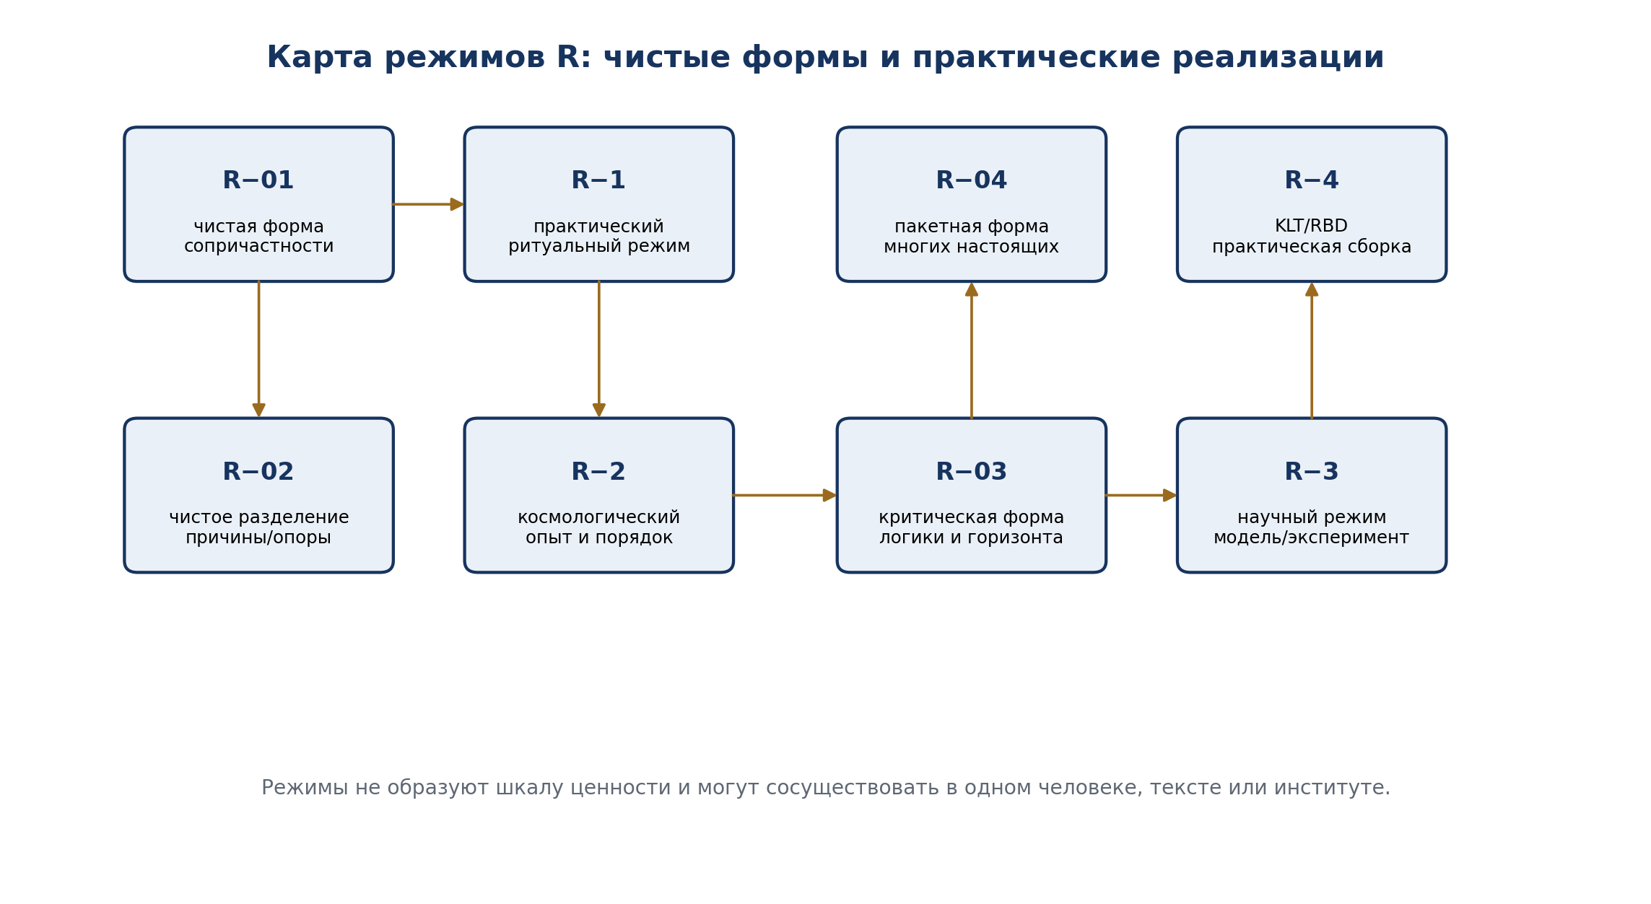
Рисунок 13. Атлас R-режимов: чистые формы и практические реализации связаны частичными мостами и могут сосуществовать.
Библеровский контур понимания добавляет принцип диалога: режим не «побеждает» другой режим, а переводит его вопросы в собственную форму, сохраняя неснятый остаток. В KLT этот остаток получает status/gap-card. Понимание возникает не из стирания различий, а из построения Reper-моста между двумя мировыми логиками.
Dialog(R_α,R_β)=Bridge(R_α,R_β;D_{αβ},Dom_{αβ},Residual_{αβ}) | T4-F095  AUTHORIAL DEF
РЕЗУЛЬТАТ ГЛАВЫ 13. [CLOSED FORMAL / EMP OPEN]
Историческая идея Леви-Брюля сохранена как анализ сопричастной ориентации, но освобождена от тезиса об иной человеческой логике. R-режимы определены как типизированные карты; их смешение и сосуществование допустимы. Тем самым открывается путь к строгой математике «Перьев», не превращающей антропологическую метафору в физический закон.

Глава 14. Кососимметричная причинность R−1 и матрица «Перьев»
РАМКА ГЛАВЫ 14. [AUTHORIAL MODEL]
ОНТОЛОГИЯ. В режиме R−1 выделяются два пространства: ±П — образы причин/духов и ±Д — образы действий/стихий. ГНОСЕОЛОГИЯ. Связи воспринимаются как сопричастность, а не как функция. ФЕНОМЕНОЛОГИЯ. «Перо» соединяет разнородные области мгновенной поперечной связью. ОГРАНИЧЕНИЕ. Кососимметричная форма задаёт ориентацию связи, но сама по себе не доказывает физическую причинность.
V_PD = P^± ⊕ D^±, A:P^±→(D^±)* | T4-F096  MODEL DEF
K(A) = [[0,A],[-Aᵀ,0]] : V_PD→V_PD* | T4-F097  AUTHORIAL NAMING / CLASSICAL MATRIX
Feather(p,d)=p∧d = p⊗d − d⊗p | T4-F098  AUTHORIAL DEF / EXTERIOR ALGEBRA
ТЕОРЕМА T4.14.1 — МАТРИЦА «ПЕРЬЕВ». [THM-FORMAL / CLASSICAL CORE]
Для любой вещественной матрицы A размера m×n блоковая матрица K(A) кососимметрична. Её ранг равен 2 rank(A), размер ядра равен m+n−2 rank(A), а ненулевые собственные значения имеют вид ±iσ_j, где σ_j — ненулевые сингулярные числа A.
Доказательство. Кососимметричность следует непосредственным транспонированием. Сингулярное разложение A=UΣVᵀ ортогонально приводит K(A) к прямой сумме блоков [[0,σ_j],[-σ_j,0]] и нулевого блока. Каждый ненулевой блок имеет ранг 2 и спектр ±iσ_j. Число блоков равно rank(A). Остальная размерность образует ядро. □
K(A)ᵀ=−K(A), rank K(A)=2 rank A | T4-F099  THM-FORMAL
dim ker K(A)=dim P+dim D−2 rank A | T4-F100  THM-FORMAL
Spec(K(A))∖{0} = {±iσ₁,…,±iσ_r} | T4-F101  THM-FORMAL
Gap_Feather(A)=dim ker K(A)/dim(P⊕D) | T4-F102  AUTHORIAL INDEX
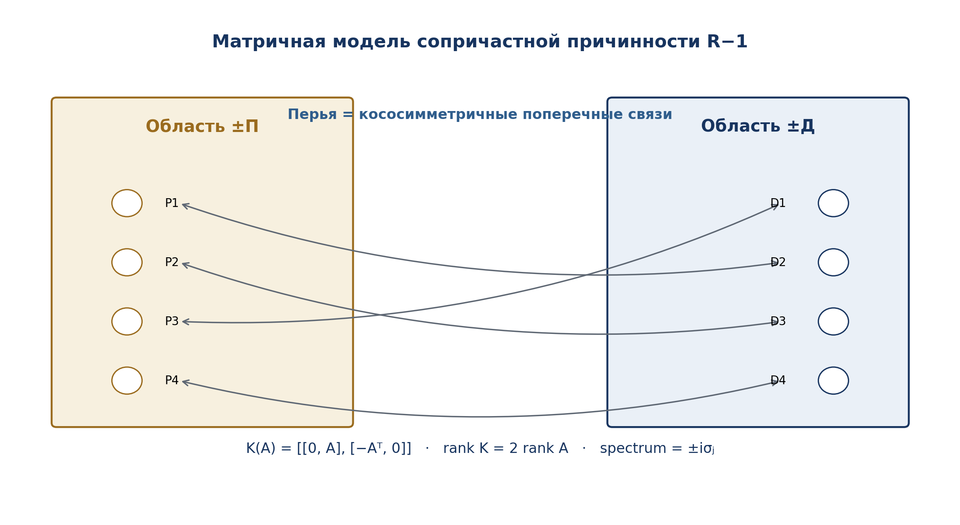
Рисунок 14. Области ±П и ±Д, соединённые кососимметричными «Перьями». Нуль-пространство хранит несвязанные причины и действия.
В антропологической интерпретации ненулевые сингулярные пары являются связками сопричастности, а ядро — областью причин и действий, которым не сопоставлено поперечное «Перо». Это не означает, что элементы ядра не существуют; означает лишь, что выбранная матрица участия не связывает их. Тем самым формализуется авторская мысль о совместном существовании множества духов-причин и стихий-действий.
Σ_PD={+P,+D; +P,−D; −P,+D; −P,−D} | T4-F103  SIGN ATLAS
Знаки ± не должны интерпретироваться как добро и зло. Они кодируют ориентацию, усиление/ослабление, притяжение/отталкивание либо иной доменно заданный контраст. Без sign-card любое содержательное чтение запрещено.
ТЕОРЕМА T4.14.2 — МИНИМАЛЬНЫЙ ОПОРНЫЙ СЛОЙ. [CLASSICAL THM / KLT INTERPRETATION]
Пусть A:P→D* имеет ранг r. Тогда существует факторизация A=UV через пространство O размерности r, и никакая факторизация A=U′V′ через пространство размерности <r невозможна.
Доказательство. Ранговая факторизация A=UV с U размера m×r и V размера r×n существует для любой матрицы ранга r. Для любой иной факторизации rank(A)≤dim(O′), следовательно dim(O′)≥r. □
P —V→ O_r —U→ D*, A=UV, dim O_r=rank(A) | T4-F104  MINIMAL SUPPORT FACTORIZATION
В KLT пространство O_r интерпретируется как минимальный кандидат на опорный слой, способный заменить прямую мифологическую связь P↔D двухступенчатой цепью. Но алгебраическая факторизация не гарантирует, что O_r имеет физический, исторический или психологический смысл. Для авторизации требуются source-card, D, Dom и проверяемые морфизмы.
ОТРИЦАТЕЛЬНЫЙ РЕЗУЛЬТАТ. [NO STATUS PROMOTION]
Кососимметричность, чётный ранг и факторизация не превращают «Перо» в физическое поле. Они описывают структуру представления. Переход к физике возможен только через отдельный carrier, измеримые величины и независимый протокол.
РЕЗУЛЬТАТ ГЛАВЫ 14. [FORMAL CORE CLOSED]
Авторская метафора получила строгий линейно-алгебраический объект. Доказаны инварианты K(A), введены gap-index и минимальная опорная факторизация. Это углубляет математику всего проекта: тот же блоковый оператор может использоваться для RBD-графов, причинных пакетов, химических реакций и финансовых потоков после доменной типизации.

Глава 15. R−02/R−03: действие, след, следствие и daemon-gap
РАМКА ГЛАВЫ 15. [DEF/THM-FORMAL]
ОНТОЛОГИЯ. Действие, след, следствие и основание — разные типы. ГНОСЕОЛОГИЯ. R−02 отделяет наблюдаемую последовательность от опорной связности; R−03 требует формального или экспериментального моста. ФЕНОМЕНОЛОГИЯ. Демон возникает там, где связь воспринимается, но достаточное основание не построено. ОГРАНИЧЕНИЕ. Gap-node не является доказательством существования сверхъестественной сущности.
Act∈A_h, Trace∈Tr_h, Consequence∈S_h, Foundation∈D_h | T4-F105  TYPE LOCK
Act ≠ Trace ≠ Consequence ≠ Foundation | T4-F106  NEGATIVE TYPE THEOREM
Язык легко смешивает «след» как последовательность отпечатков и «следствие» как результат, выведенный по правилу из основания. В KLT это разные типы. След — наблюдаемый носитель; следствие — значение сертифицированной композиции.
h:X_hidden→Y_trace, y=h(x)+ε | T4-F107  OBSERVATION MODEL
ТЕОРЕМА T4.15.1 — НЕИДЕНТИФИЦИРУЕМОСТЬ ПО СЛЕДУ. [THM-FORMAL]
Если оператор следообразования h:X→Y неинъективен, то не существует функции g:Y→X, удовлетворяющей g∘h=id_X. Следовательно, один след не определяет единственную скрытую причину без дополнительного основания D.
Доказательство. Пусть x₁≠x₂, но h(x₁)=h(x₂)=y. Тогда из g(h(x₁))=x₁ и g(h(x₂))=x₂ следовало бы g(y)=x₁ и g(y)=x₂, противоречие. □
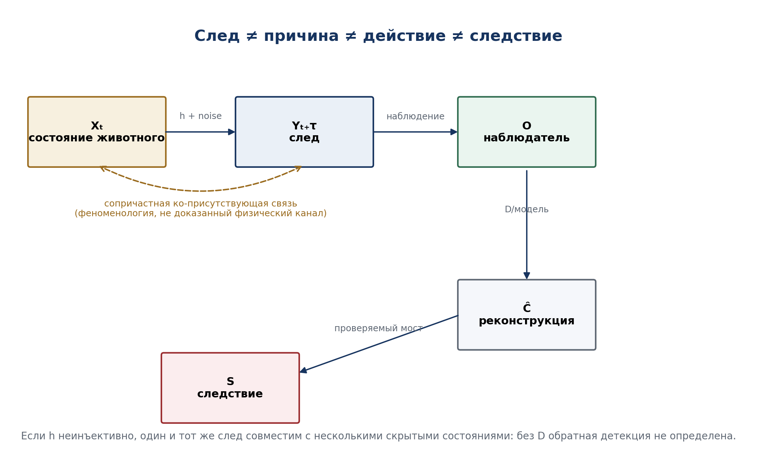
Рисунок 15. Причинная реконструкция следа требует D-моста; сопричастная ко-присутствующая связь является отдельным феноменологическим слоем.
Пример охотника получает двойное чтение. В эмпирическом слое след кодирует состояние животного с потерями и задержкой; возраст, направление и поведение реконструируются по модели и опыту. В сопричастном R−1-слое след переживается как актуальное присутствие души/рода животного. Эти чтения могут сосуществовать феноменологически, но не должны сливаться в один физический оператор.
G_causal=(V,E_causal), H_part=(V,E_participation), E_causal∩E_participation need not be all | T4-F108  TWO-LAYER GRAPH
Demon(x)=Gap_D(x)=(claim_x,missing_bridge,Dom_x,blocker_x) | T4-F109  AUTHORIAL DEF
В истории науки стандартными являются демоны Лапласа и Максвелла. Устойчивого термина «демон Галилея» в научной литературе не обнаружено; в проекте он сохраняется только как авторское обозначение идеализирующего посредника галилеевского типа и получает метку T4-BLK-GALILEO-DEMON-001.
DaemonFree(G) ⇔ ∀g∈Gap(G) ∃(D_g,Dom_g,Bridge_g,Proof_g) valid | T4-F110  KLT GATE
ПРОПОЗИЦИЯ T4.15.2 — УСТРАНЕНИЕ DAEMON-GAP. [THM-BY-DEFINITION]
Если для каждого gap-узла построен типизированный proof-carrying bridge, закрывающий соответствующий D/Dom-контракт, то множество необъяснённых daemon-gap узлов пусто. Если хотя бы один обязательный bridge отсутствует, корректный verdict — ABSTAIN, а не подстановка сущности.
Доказательство. Утверждение следует из определения DaemonFree. Оно является программным контрактом, а не доказательством онтологического отсутствия духов или иных сущностей. □
R−1 —D₀/translation→ R−02 —protocol/logic→ R−03 | T4-F111  AUTHORIAL TRANSITION SCHEMA
R−02 не «уничтожает» ранний опыт; он разделяет причинное впечатление ±П∓Д и опорное отношение O*S. R−03 добавляет публичный язык проверки: формальные правила, измерительные процедуры, контрмодели и возможность повторения. Кантовский критический поворот в этой схеме читается как gate на допустимые условия опыта, а не как персональное «закрытие» всей прежней истории мышления.
Узел | R−1 | R−02 | R−03
Причина | дух/сила как сопричастное присутствие | предшествующее основание | модельная переменная с критерием идентификации
Действие | стихия или волевой акт | отдельный тип акта | интервенция с Dom и измеримым выходом
Шаблон связи | ритуал и участие | порядок и логическое различение | эксперимент, доказательство, код
Ошибка | дух подставлен вместо D | псевдо-основание или foreign-D | модель принята за реальность без внешней проверки
Авторское положение о сочетании R−02, R−2, R−03 и R−3 в теоретическом конфуцианстве сохраняется как HIST-HYP. Для публикационного статуса потребуются корпус текстов, правила кодирования и сравнительная проверка; без них оно не входит в доказанный историко-философский слой.
РЕЗУЛЬТАТ ГЛАВЫ 15. [FORMAL CORE CLOSED]
Введён строгий type firewall между действием, следом и следствием; доказана неидентифицируемость причины по неинъективному следу; daemon переведён в вычислимый gap-node. Переход R−1→R−02→R−03 стал последовательностью доказательных шлюзов, а не схемой культурного превосходства.

Глава 16. «Загадка Еноха»: Складка RPLD и герменевтическая граница
РАМКА ГЛАВЫ 16. [HERM-MODEL]
ОНТОЛОГИЯ. Здесь рассматривается не исторический Енох как проверяемый участник эксперимента, а фигура текста и традиции. ГНОСЕОЛОГИЯ. Библейский текст, позднейшая енохическая литература и авторская KLT-модель являются разными слоями. ФЕНОМЕНОЛОГИЯ. Енох символизирует принятие мира-Складки и переход от непосредственной сопричастности к репрезентированному времени. ОГРАНИЧЕНИЕ. Символическая карта не доказывает богословские или исторические утверждения.
Канонический текст Быт. 5:24 сообщает, что Енох «ходил пред Богом» и затем отсутствовал, потому что Бог взял его; Евр. 11:5 интерпретирует это как взятие без переживания смерти. 1 Enoch является составным псевдоэпиграфическим корпусом эпохи Второго Храма, сохранившимся полностью на геэз и частично в арамейских фрагментах. Эти текстовые данные поддерживают образ перехода и космологического видения, но не поддерживают утверждение, что исторический Енох создал новую модель познания.
Text_Enoch ≠ Event_Enoch ≠ KLT_Model(Enoch) | T4-F112  TEXT/HISTORY/MODEL FIREWALL
E_Enoch : PreFold ⇀ RPLD | T4-F113  HERMENEUTIC OPERATOR
E_Enoch = p∞(Melichron/FOS) [symbolic only] | T4-F114  AUTHORIAL HERM-MODEL
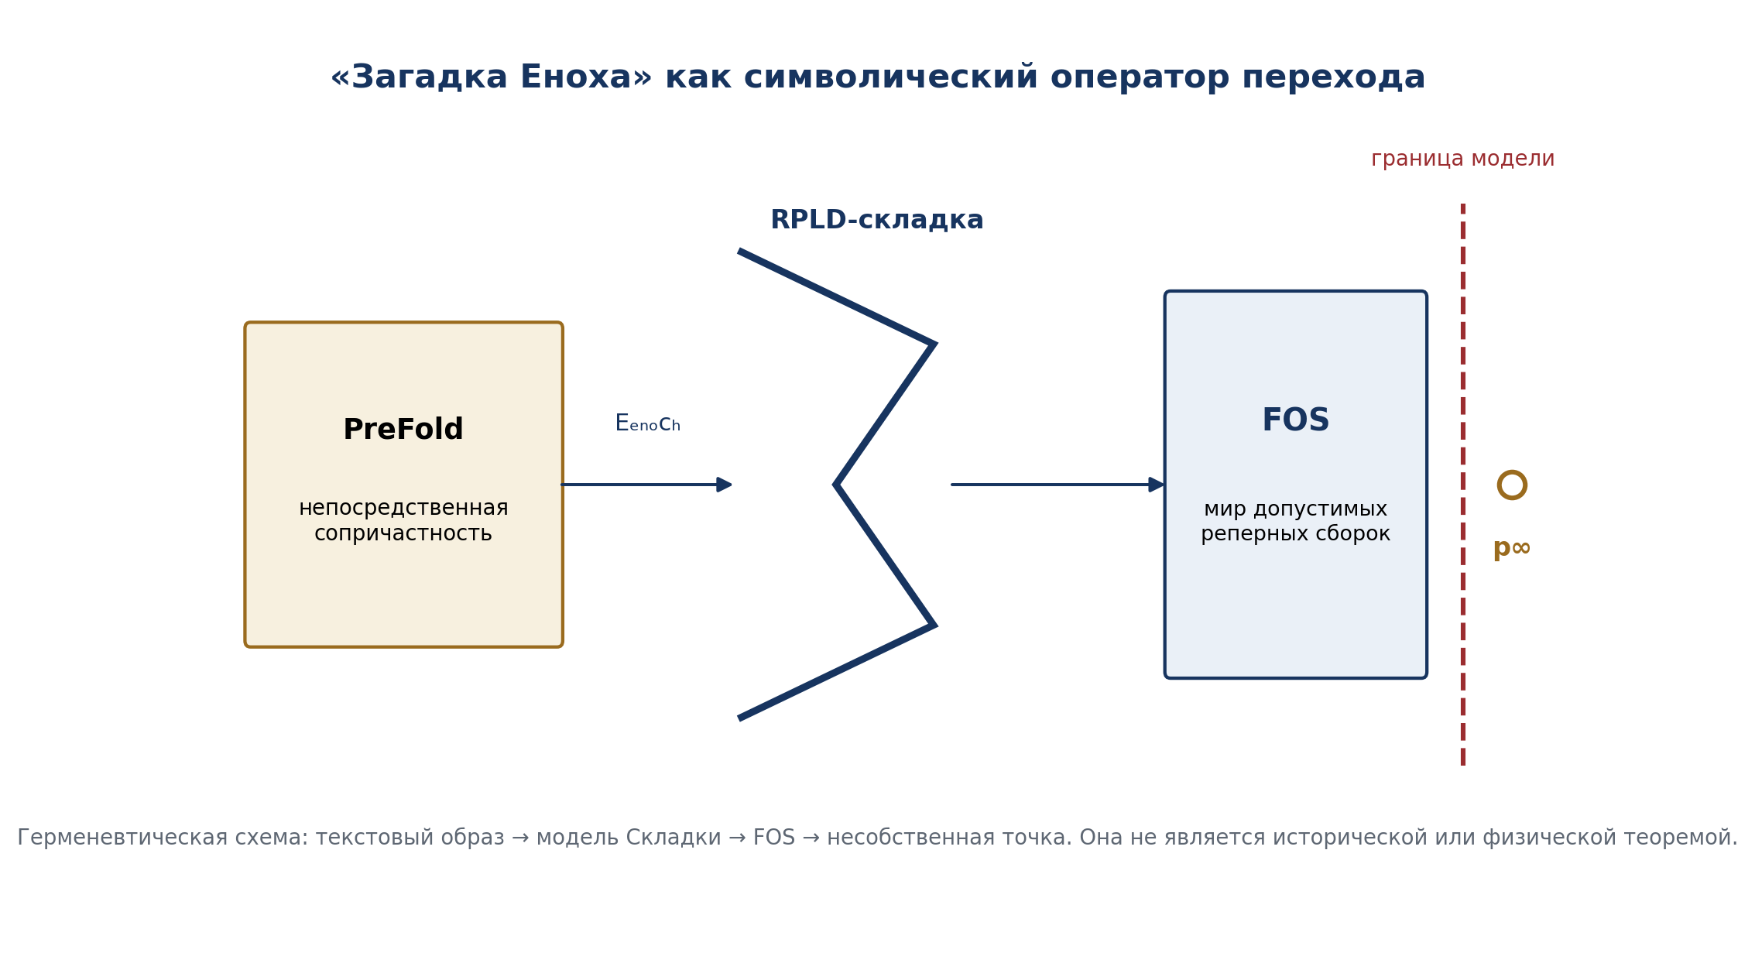
Рисунок 16. Енох как символический оператор перехода к Складке и несобственная точка на границе модели FOS.
Внутри модели PreFold обозначает режим, где сон/явь, знак/событие и образ/реальность ещё не разведены стабильными картами. RPLD есть Складка, связывающая RPLD1 (ощущение и непосредственный поток) с RPLD2 (память, язык, воображение). Енохов оператор не является функцией физического времени; это герменевтическая карта, переводящая текстовый образ в архитектуру познания.
RPLD = Fold(RPLD1,RPLD2;D_fold,Dom_fold,σ) | T4-F115  IMPORT FROM v0.4
χ:FOS ⇀ Beyond(FOS) | T4-F116  UNDEFINED WITHOUT DOMAIN
МАТЕМАТИЧЕСКИЙ ЗАПРЕТ. [OPEN]
Оператор χ не определён одной метафорой «проткнуть FOS». Для математического статуса необходимо задать носитель Beyond(FOS), область определения, тип морфизма, сохраняемые инварианты и критерий ненулевого перехода. До этого формула остаётся HERM-MODEL.
Фигуры Моисея, Канта и Христа в авторской схеме могут служить индексами переходов: Моисей — упорядочение мира законом и памятью; Кант — критический gate от R−02 к R−03; Христос — образ выхода за замкнутый мир достаточных оснований. Но это не историческая периодизация и не теорема религиоведения. В каноническом тексте Тома IV они оформляются как именованные герменевтические гипотезы с собственными status-cards.
H_Moses: R−1⇀R−2, H_Kant:R−02⇀R−03, H_Christ:FOS⇀Beyond(FOS) | T4-F117  AUTHORIAL HERM-MAPS
σ_herm=(textual,tradition,interpretive,historical,empirical,theological) | T4-F118  STATUS VECTOR
Тезис заметки | Статус v0.7 | Что требуется для повышения
Енох принял весь мир RPLD/Складку | HERM-MODEL | сравнительная текстология и явная теория символического соответствия
Енох не умер и является несобственной точкой | TEXTUAL MOTIF + AUTHORIAL GEOMETRY | различать библейскую формулу, богословскую интерпретацию и проектную модель
Существовал договор Сатаны не уничтожать мир | UNSUPPORTED CONJECTURE | прямой текстовый источник; Книга Иова содержит ограничение действия, но не такой договор
Моисей основал R−2 | HIST-HYP | корпусное и сравнительно-историческое исследование
Кант закрыл R−02 и открыл R−03 | PHIL-HYP / INDEXICAL | аргументированная реконструкция корпуса Канта
Христос указал путь за FOS | THEOLOGICAL HERM-MODEL | остаётся исповедально-философской интерпретацией, не математическим фактом
Термин «Мелихрон» не обнаружен как устойчивый внешний термин и пока не имеет проектной дефиниции с этимологией, носителем и отношением к FOS. Он сохраняется в кавычках как авторское имя и получает blocker T4-BLK-MELICHRON-001.
Melichron := UNDEFINED_AUTHORIAL_NAME until (carrier,relation_to_FOS,etymology,Dom,D) supplied | T4-F119  BLOCKER DEF
ПРОПОЗИЦИЯ T4.16.1 — ГЕРМЕНЕВТИЧЕСКОЕ НЕПОВЫШЕНИЕ. [THM-FORMAL/EDITORIAL]
Пусть H — символическая интерпретация текста, а E — эмпирическое или историческое утверждение. Без независимого bridge B:H→E с источниками, методом и критериями фальсификации статус E не может быть получен из H.
Доказательство. По status-preserving rule символическая интерпретация имеет собственный канал σ_herm. Проекция в historical/empirical channel не определена без bridge. Поэтому попытка повышения возвращает ABSTAIN-STATUS. □
HERM-MODEL + no bridge ⇒ ABSTAIN-STATUS | T4-F120  STATUS THEOREM
РЕЗУЛЬТАТ ГЛАВЫ 16. [HERMENEUTIC CORE ACCEPTED]
«Загадка Еноха» сохранена в философской силе, но отделена от текстологии, истории и физики. Складка RPLD, точка p∞ и переход χ стали явными частичными объектами. Неподтверждённые тезисы не удалены: они превращены в гипотезы и блокеры, что соответствует общей доказательной дисциплине KLT-RBD.

16.8. Точка отката T4-RA5
T4-RA5 = T4-RA4 ⊞ R-Atlas ⊞ K(A)-Feathers ⊞ SupportFactorization ⊞ Trace/Consequence firewall ⊞ DaemonGap ⊞ Enoch-Hermeneutic gates | T4-F121  ROLLBACK DEF
truth_layer_promotion=0; culture ranking=forbidden; HERM≠HIST≠EMP | T4-F122  STATUS LOCK
ROLLBACK RULE T4-RA5. [MANDATORY]
Откат обязателен, если последующая редакция: (1) превращает R-режимы в шкалу достоинства народов; (2) объявляет K(A) физическим полем без адаптера; (3) выводит причину из неинъективного следа; (4) превращает gap-node в сущность; (5) использует неканонический «демон Галилея» без авторской метки; (6) выдаёт Еноха, Моисея, Канта или Христа за доказанные исторические переключатели R; (7) объявляет χ или Melichron определёнными без Dom/D.

ЧАСТЬ V. ТВОРЧЕСКОЕ ПОЗНАНИЕ, РАЗРЫВЫ И ВНЕШНЯЯ ПАМЯТЬ

Глава 17. Открытие, изобретение и математическое видение
ФИЛОСОФСКИЙ ПРОЛОГ
Математик переживает истину двойственно. С одной стороны, найденное кажется существовавшим до него: доказательство обнаруживает необходимость, которую нельзя отменить личным желанием. С другой стороны, математик создаёт язык, знак, диаграмму и операцию, без которых эта необходимость не могла бы войти в человеческий мир. Поэтому спор «открывается ли математика или изобретается» нельзя разрешить одним метафизическим словом. Требуется различить среду, объект, акт видения, конструкцию и доказательство.
Слой | Формулировка
ОНТОЛОГИЯ | В модели существуют формальные среды, допустимые объекты, операции перехода и Reper-узлы знания.
ГНОСЕОЛОГИЯ | Знание возникает лишь после отделения proposal от proof и фиксации достаточного основания D.
ФЕНОМЕНОЛОГИЯ | Открытие переживается как узнавание инварианта; изобретение — как разворот языка; видение — как предварительное схватывание целого.
ОГРАНИЧЕНИЕ | Модель не решает окончательно спор платонизма и конструктивизма и не превращает интуицию в теорему.
АВТОРСКАЯ НОВИЗНА | KLT связывает открытие, изобретение и видение с Reper, Δ/Ξ/Υ, D/Dom и нескалярным статусом.

17.1. Формальная среда как условие различения
Операционное различение начинается с явной фиксации формальной среды. Без неё фраза «объект уже существовал» остаётся неопределённой: неясно, в каком языке, при каких аксиомах, правилах построения, допусках и доказательных основаниях он считался допустимым. Среда не является всей математической реальностью; это версионированный горизонт, внутри которого можно проверять утверждения.
E = (Σ, Ax, Rules, Dom, D, Prov, σ) | T4-F123  AUTHORIAL DEF
Здесь Σ — сигнатура, Ax — аксиомы, Rules — правила вывода и построения, Dom — область допустимости, D — достаточное основание, Prov — происхождение версий и σ — статусный вектор. Множество решений некоторой задачи P внутри E обозначается Sol_E(P).
Sol_E(P) = {x ∈ Obj(E) | P_E(x)=true and all gates closed} | T4-F124  DEF/COND
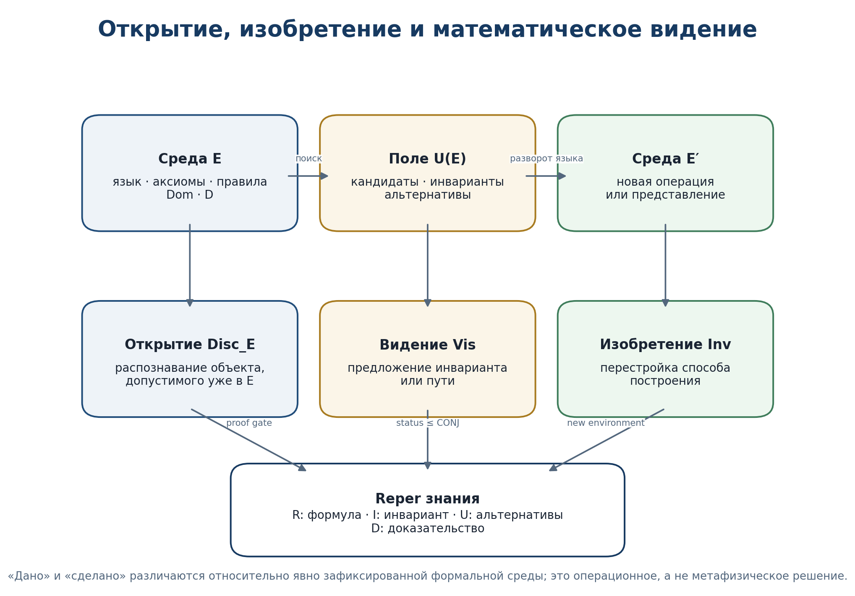
Рисунок 17. Открытие, изобретение и математическое видение в Reper-архитектуре знания.

17.2. Открытие и изобретение как разные типы операций
Disc_E : Trace_E ⇀ Sol_E(P) | T4-F125  AUTHORIAL DEF
Inv : E ⇀ E′, E′ ≠ E by signature, rule, representation or admissible operation | T4-F126  AUTHORIAL DEF
ТЕОРЕМА T4.17.1 — ОПЕРАЦИОННОЕ РАЗЛИЧЕНИЕ
Пусть среда E зафиксирована до акта исследователя. Если объект x уже принадлежит Sol_E(P), а акт лишь строит проверяемый путь к x без изменения Σ, Ax, Rules и Dom, то акт классифицируется как открытие относительно E. Если акт изменяет хотя бы один структурный компонент среды и объект становится допустимым только в E′, то акт содержит изобретение относительно E. Один исторический эпизод может включать обе операции.
Доказательство. В первом случае принадлежность x множеству допустимых решений не зависит от изменения среды: исследователь создаёт trace и proof object, но не саму допустимость x. Во втором случае без перехода E→E′ объект либо не типизирован, либо невыразим, либо не допускается правилами построения. Следовательно, различие определяется относительно версии среды. Теорема операционна и не утверждает, что математические объекты метафизически существуют независимо от человека. □
Философское значение теоремы состоит в снятии ложной альтернативы. Платоническое переживание необходимости и конструктивная работа со знаками относятся к разным слоям одного события@состояния знания. Необходимость проявляется как устойчивость инварианта; человеческое созидание — как построение маршрута, языка и общественного носителя этой устойчивости.

17.3. Математическое видение как proposal-оператор
Vis_h : (H_h, M_h, U(E)) ⇀ Conj(E) | T4-F127  AUTHORIAL MODEL
σ(Vis_h(...)) ⪯ CONJ until Gate_proof = CLOSED | T4-F128  STATUS LOCK
Математическое видение определяется не как сверхъестественная способность, а как частичный оператор, который из горизонта задачи H_h, памяти методов M_h и поля возможностей U(E) выдаёт кандидат-инвариант, диаграмму или направление доказательства. Его феноменологическая сила состоит в схватывании структуры до полного дискурсивного развёртывания. Его гносеологическая слабость — в отсутствии гарантии истинности.
ТЕОРЕМА T4.17.2 — ВИДЕНИЕ НЕ АВТОРИЗУЕТ ИСТИНУ
Если Vis_h выдаёт кандидат q, но отсутствует независимый proof object с закрытыми Dom и D, то статус q не может быть выше CONJ/MODEL. Ни интенсивность переживания, ни авторитет исследователя, ни красота формулы не заменяют доказательный шлюз.
Доказательство следует из status-preserving rule: proposal и proof принадлежат разным типам данных. Проекция proposal→THM не определена без proof bridge. Поэтому корректный результат — CONJ либо ABSTAIN-PROOF. □

17.4. Диалог с философией математики
Линия | Что она проясняет | KLT-перевод
Платон | Истина переживается как припоминание и узнавание того, что превосходит частный акт. | Disc_E и устойчивость инварианта; без утверждения обязательного платонизма.
Аристотель | Доказательство требует начал, типов причин и правил перехода. | D, Dom, proof object и различение основания от следствия.
Кант | Продуктивное воображение и способность суждения связывают данное с формой. | Vis_h как предварительный синтез; gate не позволяет ему стать теоремой автоматически.
Пирс | Абдукция предлагает объясняющую гипотезу. | proposal-узел и последующая проверка в RBD.
Пуанкаре и Адамар | Созревание, бессознательная комбинация и эстетический отбор участвуют в изобретении. | Поле U(E), память методов и отбор кандидатов.
Полани | Знаем больше, чем можем сразу высказать. | Неявный горизонт H_h, который должен быть преобразован в публичный D.
Курпишев | Новый узел знания есть разворот поля возможностей в Reper с доказательным основанием. | C@C_knowledge→Rep(R,I,U;D)→status→RBD.

17.5. Reper открытия и вектор новизны
Rep_disc(x) = (R_x, I_inv, U_alt ; D_proof) | T4-F129  AUTHORIAL DEF
N(x) = (n_obj, n_rule, n_repr, n_proof, n_use) | T4-F130  AUTHORIAL VECTOR
Новизна не сворачивается в одно слово «новое». Формула может быть объектно старой, но доказательно новой; операция — известной, но впервые встроенной в иной тип; представление — новым, хотя теорема эквивалентна прежней. Вектор N фиксирует эти различия и препятствует переатрибуции prior art.
Случай | Disc | Inv | Vis | Допустимый статус
Найдено новое доказательство известной теоремы | да | частично: новый proof path | возможно | THM после проверки доказательства
Создана новая нотация для известной структуры | нет/частично | да: representation | возможно | DEF/EDITORIAL
Предложен новый объект без аксиом | нет | proposal | да | CONJ/OPEN
Создан алгоритм для ранее невычислимой на практике процедуры | может быть | да: computational environment | возможно | NUM/ALGO, не физический закон
Красивое совпадение на примерах | нет | нет | возможно | OBS/CONJ; запрещено THM

17.6. Контрмодели и философское следствие
- CM-040: vision-as-proof — сильное внутреннее убеждение объявлено доказательством.
- CM-041: discovery/invention collapse — изменение языка скрыто, а результат назван чистым открытием.
- CM-042: metaphysical smuggling — операционное существование в E выдано за окончательный ответ о бытии математических объектов.
- CM-043: novelty laundering — классический объект переименован и объявлен новым без вектора N и карты prior art.
ФИЛОСОФСКОЕ СЛЕДСТВИЕ ГЛАВЫ 17
Математическое творчество есть не выбор между покорным обнаружением готового и произвольным производством знаков. Оно является Разворотом: человек открывает устойчивость, изобретает путь к ней, предвосхищает её видением и только затем делает её общественным знанием через доказательство, документ и память.

Глава 18. Ошибка понимания, foreign-D и ремонт основания
ФИЛОСОФСКИЙ ПРОЛОГ
Понять — не значит перенести чужой текст в собственную систему координат без остатка. Понимание начинается там, где читатель допускает, что предмет имеет иной горизонт, иной язык и собственное достаточное основание. foreign-D есть не просто логическая ошибка. Это форма насилия над предметом: чужая матрица заставляет его отвечать на вопрос, которого он не задавал.
Слой | Формулировка
ОНТОЛОГИЯ | Существуют объект, контекст, основание, переводящий мост и остаток непереводимого.
ГНОСЕОЛОГИЯ | Корректность понимания зависит от сохранения смыслового инварианта, Dom и статуса при переносе.
ФЕНОМЕНОЛОГИЯ | Непонимание переживается как ложная ясность: текст кажется понятным именно потому, что подменён привычным контекстом.
ОГРАНИЧЕНИЕ | Не всякое несогласие является foreign-D; интерпретации могут различаться при сохранении доказательной корректности.
АВТОРСКАЯ НОВИЗНА | foreign-D получает тип, коммутирующую диаграмму, дефект-вектор и repair-оператор.

18.1. Контекст и достаточное основание
Ctx = (Lang, Epoch, Genre, Practice, Goal, Community, Horizon) | T4-F131  AUTHORIAL DEF
D = (source-card, rule, Dom_D, challenge, provenance, σ_D) | T4-F132  IMPORT/REFINED DEF
Контекст не является произвольным фоном. Он задаёт типы вопросов, допустимые различения, практику проверки и способ применения утверждения. D указывает, почему конкретный вывод поддерживается в этом контексте. Одна и та же цитата может быть подлинной, но недостаточной для данного вывода; одна и та же формула — верной в своём домене и ложной после безмостового переноса.
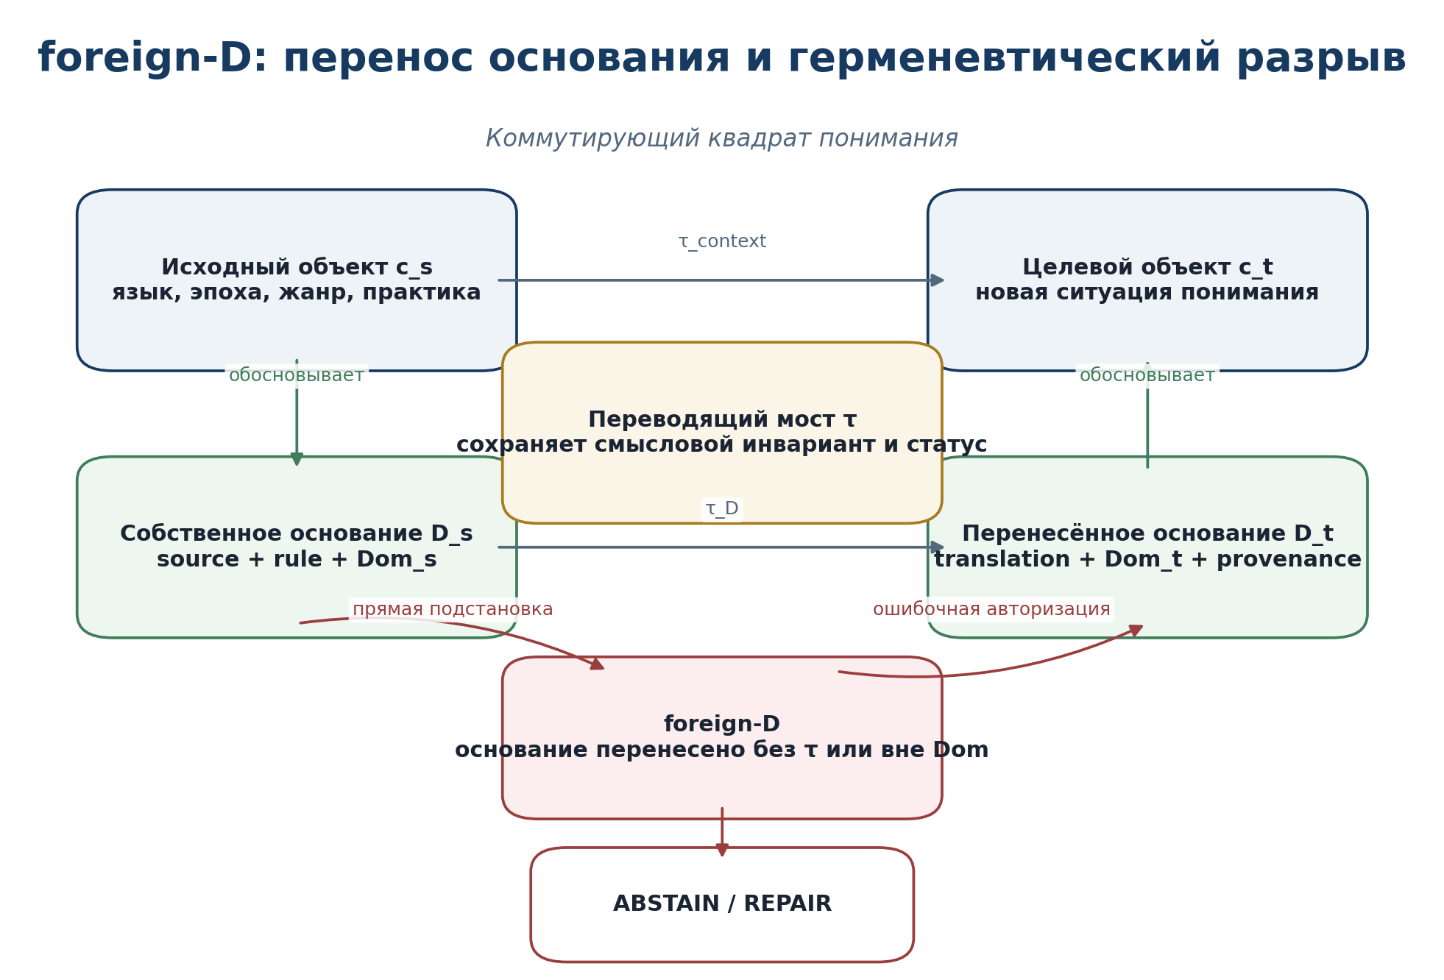
Рисунок 18. Коммутирующий квадрат понимания и возникновение foreign-D.

18.2. Переводящий мост и теорема сохранения основания
τ = (τ_C : C_s ⇀ C_t, τ_D : D_s ⇀ D_t, residual_τ) | T4-F133  AUTHORIAL DEF
τ_C ∘ Just_s = Just_t ∘ τ_D on Dom(τ) | T4-F134  COMMUTING GATE
ТЕОРЕМА T4.18.1 — КОРРЕКТНЫЙ ПЕРЕНОС D
Пусть утверждение c_s авторизовано основанием D_s в контексте C_s. Перенос в C_t сохраняет допустимость вывода только если определены τ_C и τ_D, целевой объект лежит в Dom(D_t), диаграмма обоснования коммутирует, provenance не разорван, а статус не повышен. При нарушении любого обязательного условия результатом является ABSTAIN-HERM.
Доказательство. Just_s связывает D_s с c_s, Just_t — D_t с c_t. Если диаграмма не коммутирует, перенесённое основание поддерживает иной объект или иной тип вывода. Если c_t вне Dom(D_t), отношение авторизации не определено. Разрыв provenance исключает проверку идентичности источника, а повышение статуса нарушает weakest-link rule. □

18.3. foreign-D, disagreement и status-mix
foreign(D_s,c_t) ⇔ D_s ≠ ⊥ ∧ c_t ∉ Dom(D_s) ∧ no certified τ_D | T4-F135  DEF
Misreading = foreign-D ∨ translation-gap ∨ provenance-break ∨ status-mix | T4-F136  AUTHORIAL CLASSIFIER
Случай | Что произошло | Вердикт
Несогласие | Два основания применимы, но ведут к различным оценкам или гипотезам. | DIALOGUE / COMPARE; не foreign-D автоматически
Переинтерпретация | Сохранились локальные данные, изменился регулярный фон и явно указан новый D. | INTERPRETATION CHANGE
Ошибка перевода | τ_C и τ_D не сохраняют смысловой инвариант. | ABSTAIN-TRANSLATION
foreign-D | Основание корректно в другом домене, но применено напрямую. | ABSTAIN-HERM / REPAIR
Подделка | Источник или provenance изменены. | ABSTAIN-PROV
Status-mix | Философская, историческая или модельная интерпретация выдана за факт. | ABSTAIN-STATUS

18.4. Дефект понимания и repair-оператор
g_D = (g_sem, g_Dom, g_hist, g_norm, g_prov, g_status) | T4-F137  VECTOR DEF
Repair_D(c,D) = (recover-source, reconstruct-context, build-τ, recheck-Dom, preserve-status) | T4-F138  PARTIAL OPERATOR
no τ or unresolved residual ⇒ Repair_D = ABSTAIN-HERM | T4-F139  STATUS GATE
Repair не означает принудительное приведение всех интерпретаций к единству. Он восстанавливает условия честного диалога: кто говорит, в каком жанре, на каком основании, в какой области и с каким остатком непереводимого. Если остаток существенен, различие сохраняется как blocker, а не стирается усреднением.

18.5. Философский диалог
Традиция | Проблема | KLT-следствие
Кант | Условия возможности опыта и суждения не извлекаются из одного факта. | Контекст и Dom входят в объект знания.
Гадамер | Понимание происходит как встреча горизонтов, а не нейтральное копирование. | τ обязан хранить исходный и целевой горизонты.
Рикёр | Интерпретация допускает конфликт, дистанцию и повторное присвоение смысла. | Несогласие не равно foreign-D; нужен реестр альтернатив.
Библер | Иной текст нельзя без остатка вставить в готовую матрицу. | Misreading фиксируется как чужое D.
Кассирер | Символические формы организуют доступ к миру. | Lang/Genre/Practice входят в Ctx.
Курпишев | Понимание есть Reper-переход с достаточным основанием и статусным firewall. | C@C_text→Rep→τ→D/Dom→verdict.

18.6. Контрмодели и философское следствие
- CM-044: disagreement-as-error — всякое несогласие объявлено foreign-D.
- CM-045: contextless-quotation — подлинная цитата используется без жанра, адресата и Dom.
- CM-046: translation-without-residual — непереводимое содержание скрыто ради гладкой схемы.
- CM-047: status laundering — философская интерпретация повышена до исторического или эмпирического факта.
ФИЛОСОФСКОЕ СЛЕДСТВИЕ ГЛАВЫ 18
Истина требует не только верной фразы, но и верного отношения между фразой, основанием и миром её применения. foreign-D показывает, что ошибка часто возникает не внутри высказывания, а в пространстве между мирами понимания. Ремонт этого пространства — не устранение различий, а построение моста, который делает различие видимым и ответственным.

Глава 19. Антропологический CGI как вектор разрывов
ФИЛОСОФСКИЙ ПРОЛОГ
Человек не является суммой показателей. Разрыв памяти не равен разрыву ответственности; утрата слова не тождественна утрате действия; документарная неполнота не позволяет судить о достоинстве личности. Число удобно администрации, но человеческое бытие сопротивляется преждевременной скаляризации. Поэтому антропологический CGI должен измерять не человека, а состояние связей, в которых он действует и понимает.
Слой | Формулировка
ОНТОЛОГИЯ | Объектом диагностики являются отношения и мосты Human_R, а не скрытая «величина человека».
ГНОСЕОЛОГИЯ | Каждый разрыв имеет собственный тип данных, шкалу, Dom, источник и процедуру проверки.
ФЕНОМЕНОЛОГИЯ | Разрыв проявляется как невозможность продолжить действие, рассказ, свидетельство или ответственность.
ОГРАНИЧЕНИЕ | AnthroCGI не является медицинским диагнозом, моральным рейтингом, юридической квалификацией или тестом интеллекта.
АВТОРСКАЯ НОВИЗНА | Вместо одного коэффициента вводится векторный профиль с blocker-safe repair и запретом неявной агрегации.
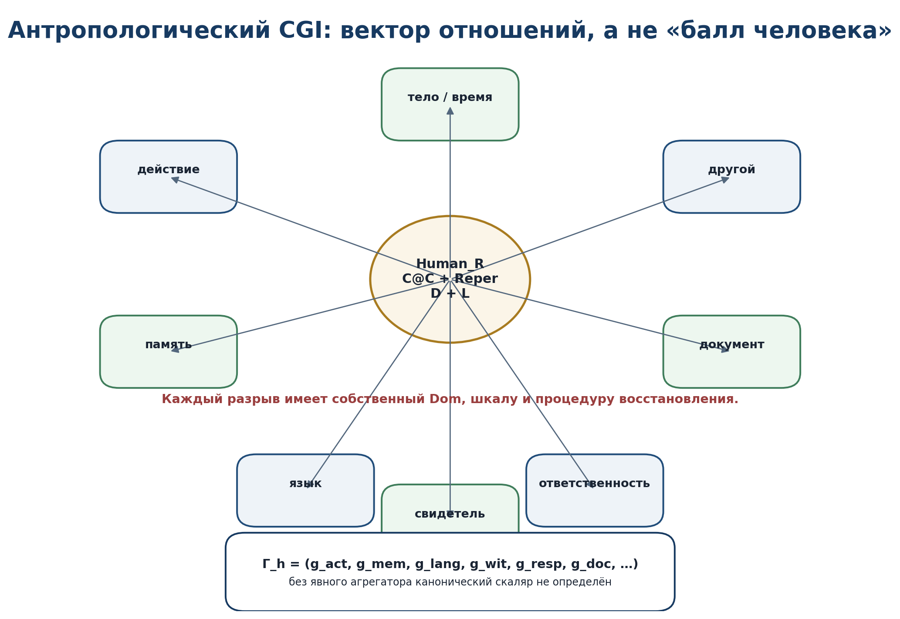
Рисунок 19. AnthroCGI как вектор разрывов отношений Human_R.

19.1. Типизированный профиль разрывов
Γ_h = (g_act, g_mem, g_lang, g_wit, g_resp, g_doc, g_other, g_body, g_time, g_prov) | T4-F140  AUTHORIAL VECTOR
g_j ∈ G_j(Dom_j, Scale_j, Evidence_j, Repair_j) | T4-F141  TYPED COMPONENT
Компоненты не обязаны быть числами одного типа. g_act может быть графовым разрывом действия, g_mem — множеством несовместимых версий памяти, g_lang — отсутствием переводящей карты, g_wit — конфликтом свидетельств, g_resp — незакрытым авторством или контролем, g_doc — отсутствующим документом, g_prov — разорванной цепью происхождения.

19.2. Частичный порядок и запрет канонической скаляризации
Γ ⪯ Γ′ ⇔ ∀j: g_j ⪯_j g′_j where components are comparable | T4-F142  PARTIAL ORDER
AnthroCGI_h := Γ_h (vector, not scalar) | T4-F143  AUTHORIAL DEF
ТЕОРЕМА T4.19.1 — NO CANONICAL SCALARIZATION
Если хотя бы две обязательные компоненты Γ_h принадлежат различным несводимым шкалам либо дают несравнимые профили, то из одной структуры Γ_h не следует канонический скаляр AnthroCGI∈ℝ. Скаляризация допустима только после объявления домена, функции агрегации, весов, монотонности, процедуры калибровки и этической цели.
Доказательство. Рассмотрим профили Γ=(high memory gap, low responsibility gap) и Γ′=(low memory gap, high responsibility gap). Без внешнего порядка важности они несравнимы. Любое число, которое ранжирует их, вводит дополнительное правило, отсутствующее в исходных данных. Следовательно, скаляр не является инвариантом Γ, а зависит от выбранного агрегатора. □
Agg_w(Γ) = Φ(w_1·g_1, …, w_n·g_n) only under registered policy Π_agg | T4-F144  COND/NO DEFAULT

19.3. Таксономия антропологических разрывов
Разрыв | Формальный признак | Что нельзя заключать
Действия | Δ начато, но цепь не замкнута или потерян control bridge. | Нельзя автоматически выводить вину или отсутствие воли.
Памяти | Версии несовместимы; source/witness missing. | Нельзя отождествлять с ложью или патологией.
Языка | Нет τ между контекстами; residual не учтён. | Нельзя считать другого «нелогичным».
Свидетельства | Конфликт показаний либо provenance gap. | Нельзя выбирать удобную версию без D.
Ответственности | Не закрыты authorship/awareness/control/foreseeability. | Нельзя давать юридическую или моральную квалификацию.
Документа | Отсутствует, повреждён, неподлинен либо вне Dom. | Нельзя считать отсутствие записи отсутствием события.
Телесно-временной ориентации | Нарушено согласование near/far, before/after, body/instrument. | Нельзя ставить клинический диагноз из KLT-схемы.
Интерсубъективности | Нет общего объекта, translation map или shared D. | Нельзя усреднять несовместимые миры одним числом.

19.4. Repair и weakest-link
Bridge_j : Gap_j × Evidence_j ⇀ Closed_j | T4-F145  PARTIAL REPAIR
Repair(Γ_h) = (Bridge_j(g_j,e_j))_j with unresolved components preserved | T4-F146  AUTHORIAL OPERATOR
mandatory unresolved g_j ⇒ verdict = ABSTAIN-ANTHRO | T4-F147  WEAKEST-LINK
Ремонт компоненты не означает исцеление или исправление человека. Он означает восстановление конкретной связи: найден документ, уточнён перевод, разведены версии памяти, определено авторство, восстановлена временная последовательность. Неразрешённые компоненты остаются видимыми; система не компенсирует разрыв ответственности избытком документов или разрыв provenance красотой повествования.
ПРОПОЗИЦИЯ T4.19.2 — МОНОТОННОСТЬ ЛОКАЛЬНОГО РЕМОНТА
Если для каждой изменённой компоненты Bridge_j монотонно уменьшает её дефект в частичном порядке ⪯_j и не ухудшает остальные компоненты, то Repair(Γ)⪯Γ. Из этого не следует единственный числовой размер улучшения.

19.5. Философский диалог и этическая граница
Линия | Философский смысл | KLT-ограничение
Мерло-Понти | Тело — не объект среди объектов, а исходная ориентация мира. | g_body описывает связь, а не «дефект тела».
Рикёр | Идентичность удерживается рассказом, обещанием, памятью и ответственностью. | Компоненты Γ не заменяют личную идентичность.
Хайдеггер | Разрыв проявляется в нарушении способа быть-в-мире, а не только в ошибочном сообщении. | AnthroCGI относится к отношениям и проектам.
Кассирер | Символические формы дают разные способы мирового порядка. | g_lang требует translation map, а не шкалы культурной ценности.
Курпишев | Human_R дыроват, но способен пересобирать связность через действие, память, документ и D. | Repair сохраняет blockers и возвращает ABSTAIN при недостаточном основании.
- CM-048: scalar-person-score — Γ_h свёрнут в универсальный рейтинг человека.
- CM-049: clinical-promotion — структурный gap объявлен диагнозом.
- CM-050: compensation fallacy — сильная документарная компонента скрывает разрыв ответственности.
- CM-051: repair-totalization — локальное восстановление одного моста объявлено полным восстановлением Human_R.
ФИЛОСОФСКОЕ СЛЕДСТВИЕ ГЛАВЫ 19
Дыроватость не является унижением человека. Она есть условие его истории: там, где связь разорвана, возможны ответственность, обещание, свидетельство и новый акт начала. Антропология не должна превращать эту открытость в рейтинг. Её задача — показать, какие мосты существуют, какие разрушены и где требуется честное воздержание от вывода.

Глава 20. Документ, архив и внешняя память
ФИЛОСОФСКИЙ ПРОЛОГ
Память становится документом, когда покидает только внутреннее время человека и получает внешний носитель. Она выигрывает длительность, повторяемость и публичность, но теряет полноту присутствия. Архив спасает след от исчезновения и одновременно решает, что считать достойным сохранения. Поэтому документ — не безмолвная вещь: это замороженное действие, переданное будущему вместе с основанием, пробелом и ответственностью.
Слой | Формулировка
ОНТОЛОГИЯ | Документ есть артефакт события@состояния; архив — версионированная сеть документов, переходов и правил хранения.
ГНОСЕОЛОГИЯ | Документ поддерживает вывод только через подлинность, provenance, релевантность, Dom и достаточность.
ФЕНОМЕНОЛОГИЯ | Запись делает отсутствующее доступным, но никогда не возвращает тождественно живое настоящее.
ОГРАНИЧЕНИЕ | Хеш подтверждает байты, подпись — происхождение в заданной схеме, но ни то ни другое само по себе не доказывает истинность содержания.
АВТОРСКАЯ НОВИЗНА | KLT превращает документ в Reper-узел с D/Dom, статусом, версиями, blocker list и маршрутом реконструкции.
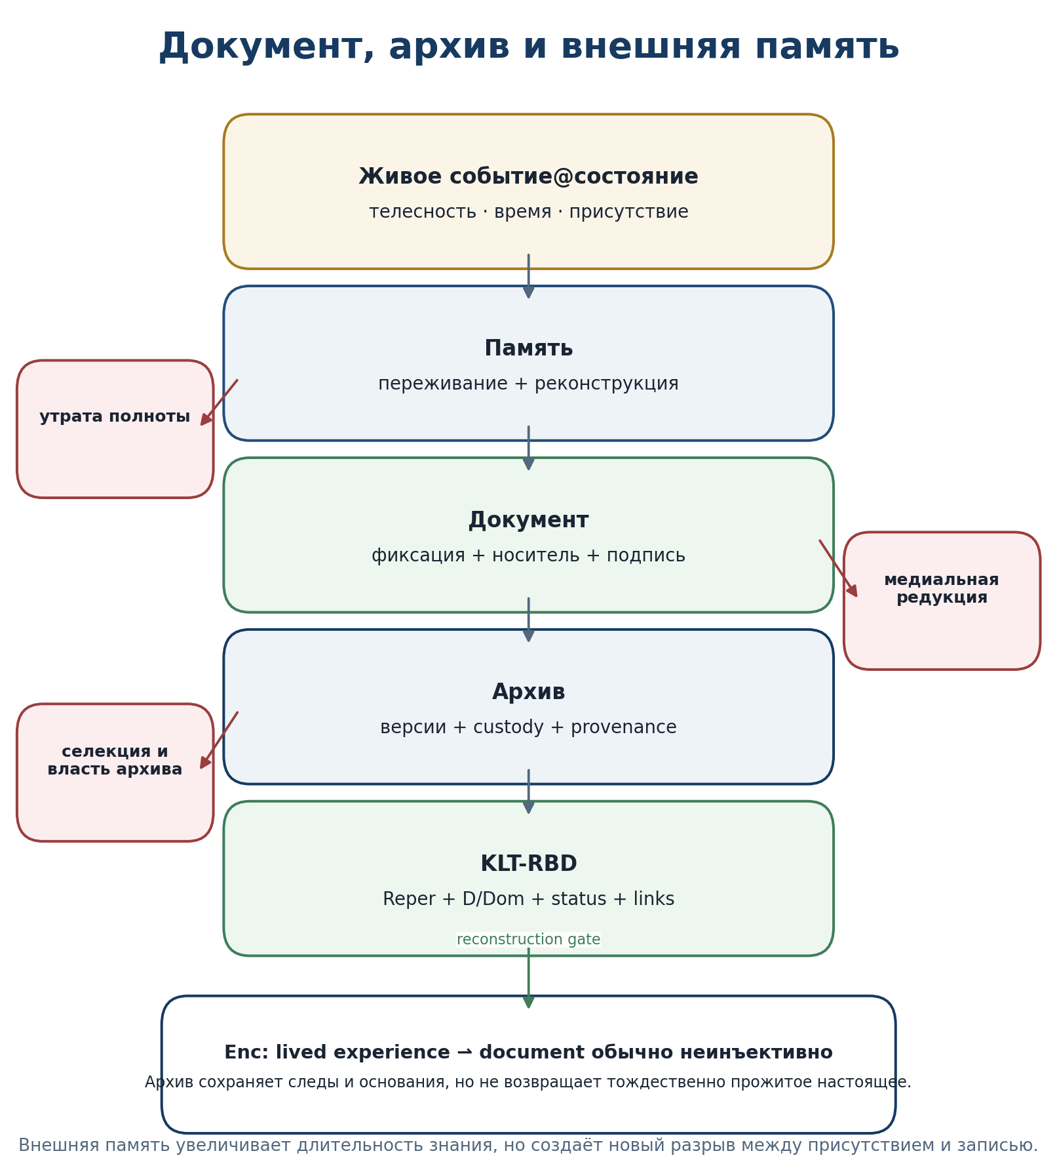
Рисунок 20. От живого события к документу, архиву и внешней памяти KLT-RBD.

20.1. Тип документа
Doc_h = (content, event-state, author, time, medium, signature, hash, provenance, Dom, D, σ) | T4-F148  AUTHORIAL DEF
Документ может быть текстом, изображением, измерительным файлом, чертежом, протоколом, подписью, исходным кодом или иным носителем. Его физическая сохранность, юридическая сила, доказательная релевантность и истинность содержания образуют разные каналы статуса. Один и тот же файл может быть подлинным артефактом заблуждения; копия может воспроизводить истинную формулу, оставаясь неподлинной в конкретной цепи custody.
Authenticity ≠ Truth ≠ Reliability ≠ Relevance ≠ Sufficiency | T4-F149  TYPE FIREWALL
ТЕОРЕМА T4.20.1 — ПОДЛИННОСТЬ НЕ ВЛЕЧЁТ ИСТИННОСТЬ
Из того, что документ подлинно создан заявленным автором в указанное время и не изменён, не следует истинность всех содержащихся в нём утверждений. И наоборот, истинное утверждение может находиться в копии с повреждённой provenance. Поэтому доказательный gate обязан проверять каналы раздельно.
Доказательство даётся контрпримером: подлинная лабораторная запись может содержать ошибочное измерение; неподписанная копия может точно воспроизводить доказанную теорему. Следовательно, отношения логически независимы. □

20.2. Архив как категория версий и custody
Archive_h = (Ob_Doc, Mor_custody/derive/correct, Version, Policy, Prov, σ) | T4-F150  AUTHORIAL CATEGORY
Custody(d_0→…→d_n) = (hash_i, actor_i, time_i, operation_i, receipt_i)_i | T4-F151  PROVENANCE CHAIN
Объектами архива являются версии документов и их пакеты. Морфизмы фиксируют передачу, копирование, перевод, исправление, аннотирование и включение в сборку. Исправление не удаляет предшествующую версию; оно создаёт новый узел с явной связью derivation/correction. Так архив становится не складом файлов, а памятью различий.
ПРОПОЗИЦИЯ T4.20.2 — ЦЕЛОСТНОСТЬ ВЕРСИОННОГО АРХИВА
Если каждый морфизм архива сохраняет идентификатор исходной версии, фиксирует операцию, время, субъекта, входной и выходной хеши и не удаляет предшественника, то путь происхождения любой версии воспроизводим как конечная цепь custody. Это доказывает трассируемость, но не истинность содержания.

20.3. Внешняя память и необратимость записи
Enc : LivedEvent_h ⇀ Doc_h | T4-F152  PARTIAL ENCODING
Enc generally non-injective ⇒ no total inverse Enc⁻¹ | T4-F153  THM-FORMAL
ТЕОРЕМА T4.20.3 — НЕВОЗВРАТИМОСТЬ ЖИВОГО ОПЫТА ИЗ ДОКУМЕНТА
Если два различающихся живых события@состояния могут породить один и тот же документарный след, то Enc неинъективно и не существует тотального оператора, восстанавливающего исходное переживание только по документу. Реконструкция возможна лишь как множество кандидатов с дополнительными свидетельствами и D.
Доказательство. Пусть e₁≠e₂, но Enc(e₁)=Enc(e₂)=d. Если бы существовал тотальный левый обратный R, то R(d)=e₁ и R(d)=e₂, что невозможно. Поэтому архив сохраняет следы, но не отменяет работу интерпретации и свидетельства. □
Reconstruct(d,Evidence,D) ⇀ {e_1,…,e_k} × σ or ABSTAIN | T4-F154  PARTIAL RECONSTRUCTION

20.4. KLT-RBD как внешняя память проекта
ExtMem_h = Graph(Doc, Version, Relation, Reper, D/Dom, Prov, Status, Blocker) | T4-F155  AUTHORIAL DEF
C@C → Doc → Rep(R,I,U;D) → Gate → Archive/RBD → Reconstruction | T4-F156  KLT PIPELINE
KLT-RBD не должна изображать машину, которая «помнит вместо человека». Она хранит адреса, версии, доказательные основания, разрывы и маршруты пересборки. Ответственность за выбор домена, истолкование остатка, этическое применение и окончательное утверждение не передаётся базе автоматически. Внешняя память расширяет человеческий Reper, но не становится самостоятельным моральным субъектом.

20.5. Диалог философии письма и архива
Линия | Философская проблема | KLT-перевод
Платон, «Федр» | Письмо одновременно сохраняет и ослабляет живое припоминание. | Документ увеличивает длительность, но Enc неинъективно.
Гуссерль | Запись позволяет идеальным объектам сохранять общественную повторяемость. | Формула получает version/provenance и публичный proof object.
Хальбвакс | Память формируется в социальных рамках. | Community и archive policy входят в контекст реконструкции.
Рикёр | Память, история и забвение связаны с свидетельством и ответственностью. | Witness/Duty/Version различаются в Human_R.
Деррида | Архив хранит и учреждает порядок допуска, то есть несёт власть отбора. | Policy и excluded/blocked register обязательны.
Стиглер | Технический носитель образует внешний слой удержания опыта. | ExtMem_h как tertiary retention, но без отождествления с сознанием.
Курпишев | Документ есть вынесенное D и Reper-узел пересборки. | source→fragment→Rep→status→RBD→reconstruction.

20.6. Контрмодели, точка отката и переход
- CM-052: authentic-means-true — подлинный документ объявлен истинным по содержанию.
- CM-053: archive-equals-memory — версия архива отождествлена с живым переживанием.
- CM-054: hash-equals-meaning — совпадение байтов объявлено доказательством смысла и применимости.
- CM-055: latest-version-erasure — новая редакция удаляет историю изменений и blocker list.
T4-RA6 = T4-RA5 ⊞ Disc/Inv/Vis-gate ⊞ D-transport ⊞ vector-AnthroCGI ⊞ Document/Archive-Reper | T4-F157  ROLLBACK DEF
philosophy ≠ proof; vision ≠ theorem; archive ≠ memory; authenticity ≠ truth | T4-F158  STATUS LOCK
ROLLBACK RULE T4-RA6
Откат обязателен, если последующая редакция: (1) выдаёт математическое видение за доказательство; (2) скрывает изменение формальной среды при заявлении открытия; (3) считает foreign-D всякое несогласие; (4) сворачивает AnthroCGI в универсальную оценку человека; (5) превращает структурный gap в клинический диагноз; (6) отождествляет документ с живой памятью; (7) выводит истинность из подписи или хеша; (8) удаляет версии и происхождение ради гладкой истории.
ФИЛОСОФСКОЕ СЛЕДСТВИЕ ГЛАВЫ 20
Человек преодолевает конечность собственной памяти, отдавая след будущему. Но след не является воскресшим настоящим. Он требует читателя, основания и ответственности. Архив становится человечным не тогда, когда хранит всё, а когда хранит различия, не скрывает утраты и позволяет будущему восстановить путь, не притворяясь владельцем окончательной истины.

ЧАСТЬ VI. ЧЕЛОВЕК, МАШИННАЯ ПАМЯТЬ И ПРЕДМЕТНЫЕ РЕДУКЦИИ

Глава 21. Человек и машинная память KLT-RBD
РАМКА ГЛАВЫ 21. [DEF / THM-FORMAL / ETHICS / SOFTWARE-PLAN]
ОНТОЛОГИЯ. Машинная память существует как внешний граф записей, версий, доказательных оснований и прав доступа; она не тождественна пережитому человеческому событию.
ГНОСЕОЛОГИЯ. Знание из машины допустимо только как source-bound reconstruction с явными D, Dom, provenance, status и кодом отказа.
ФЕНОМЕНОЛОГИЯ. Для человека машина проявляется как возможность повторно вызвать след, сопоставить версии и обнаружить разрыв, но не как возвращение самого прошлого.
АНТРОПОЛОГИЯ. Техническое расширение памяти усиливает действие и ответственность, но одновременно создаёт зависимость от схем, прав, политик отбора и алгоритмов поиска.
ОГРАНИЧЕНИЕ. Запрещено приписывать базе данных первое лицо, моральную ответственность, полное понимание или право скрытно повышать статус утверждения.
АВТОРСКАЯ НОВИЗНА. Авторская новизна - включение machine memory в два ядра KLT-RBD: запись порождается контролируемым ingest, а её тождество удерживается инвариантами, provenance и status firewall.
ФИЛОСОФСКИЙ ПРОЛОГ. Письмо, архив и вычислительная память освобождают человека от необходимости удерживать всё в живом настоящем. Но всякая внешняя память платит за устойчивость сокращением: она выбирает формат, вырезает контекст и делает пережитое доступным только как запись. Машина не забывает так, как человек, но её «не-забывание» также ограничено - правами доступа, сроками хранения, ошибками схемы и тем, что никогда не было записано.

21.1. Три несовпадающих типа события@состояния
Для предотвращения главной антропологической ошибки фиксируются три типа. C@C_world относится к событию в мировой модели. C@C_human относится к телесно, исторически и ответственно проживаемому событию. C@C_database относится к записи, созданной операцией кодирования. Между ними возможны отображения, но не тождества.
C@C_world≠C@C_human≠C@C_database | T4-F189  TYPE FIREWALL
Mem_machine=(Records,Schema,Prov,D,Dom,σ,Access,Retention) | T4-F182  MACHINE MEMORY DEF
Тип | Сохраняет | Теряет / не гарантирует
C@C_world | Модельную структуру события, состояние и инварианты. | Полноту физической реализации без empirical bridge.
C@C_human | Переживание, телесность, память, значение, действие и ответственность. | Точную доступность другому наблюдателю.
C@C_database | Байты, поля схемы, метаданные, версии, provenance и статус. | Полноту переживания, незафиксированный контекст и первое лицо.

21.2. Необратимость кодирования
Enc:LivedEvent_h⇀Record_RBD | T4-F183  NONINJECTIVE ENCODING
Документирование и ingest выбирают конечный набор признаков. Два различных пережитых события могут получить одну запись, если схема не различает их контексты. Поэтому чтение записи не является обратным воспроизведением события.
ТЕОРЕМА T4.21.1 — Нет универсального возвращения пережитого события. [THM-FORMAL] Если Enc неинъективно, то не существует тотального отображения Dec, для которого Dec∘Enc=id на всём пространстве lived events.
Доказательство. Пусть x≠y и Enc(x)=Enc(y). Тогда из Dec(Enc(x))=x и Dec(Enc(y))=y следовало бы x=y, противоречие. □
Enc noninjective ⇒ no universal total inverse Enc⁻¹ | T4-F184  NO COMPLETE RETURN THEOREM
CM-063 · record equals lived event. A database record is treated as the complete human event although the encoding is noninjective.

21.3. Proof-carrying record и инварианты машинной памяти
Record_R=(bytes,metadata,source-card,Reper,D,Dom,Prov,σ,rights) | T4-F185  PROOF-CARRYING RECORD
Запись сохраняет тождество не потому, что строка неизменна во всех версиях, а потому, что преобразования версии оставляют проверяемый путь к исходнику и не скрывают изменения статуса. Второе постоянное ядро KLT-RBD редуцируется здесь к инвариантам идентификатора, происхождения, схемы, прав и доказательного статуса.
ТЕОРЕМА T4.21.2 — Машинная монотонность статуса. [THM-BY-CONTRACT] Если каждый модуль ingest, reconstruction и inference удовлетворяет status-preserving contract, то итоговый машинный вывод не сильнее слабейшего обязательного входного статуса.
Доказательство. Композиция монотонных отображений монотонна. Любой обязательный blocker переводит соответствующий компонент в ABSTAIN и не может быть устранён downstream-рейтингом. □
σ(machine_output)≼σ(source_inputs) | T4-F186  MACHINE STATUS MONOTONICITY
CM-064 · hash equals truth. Byte identity is mistaken for truth, authorship or moral responsibility.
CM-065 · machine status inflation. A ranking algorithm converts a MODEL claim into a THM or EMP-OBS label without a proof/evidence bridge.

21.4. Privacy, цель и право доступа
Способность хранить не создаёт права хранить. Для антропологического корпуса техническая полнота может противоречить достоинству, безопасности и свободе субъекта. Поэтому privacy не является внешним юридическим приложением к KLT-RBD: она входит в достаточное основание допустимого C@C_database.
PrivacyGate=Purpose∧Minimization∧Access∧Retention∧Consent_or_LawfulBasis | T4-F187  PRIVACY/ETHICS GATE
missing mandatory field or incompatible rights ⇒ ABSTAIN-MEMORY | T4-F188  BLOCKER-SAFE MEMORY
CM-066 · privacy-free total memory. The archive stores all personal data merely because storage is technically possible.
ЭТИЧЕСКИЙ FIREWALL. Том IV не разрешает использовать Human_R, AnthroGap, R-режимы или machine memory для скрытого профилирования личности, клинической диагностики, кадрового рейтинга, правового решения либо морального приговора. Каждый такой переход требует самостоятельного предметного, нормативного, эмпирического и институционального моста.

21.5. Первое и второе ядро в машинной памяти
Первое ядро проявляется как операция порождения записи: ingest выбирает событие, схему, метаданные и место в графе. Второе ядро проявляется как сохранение инвариантов записи сквозь миграции, форматы, индексы и версии. Машина становится полезной не тогда, когда заявляет абсолютную память, а когда способна показать, что именно она преобразовала и что осталось инвариантным.
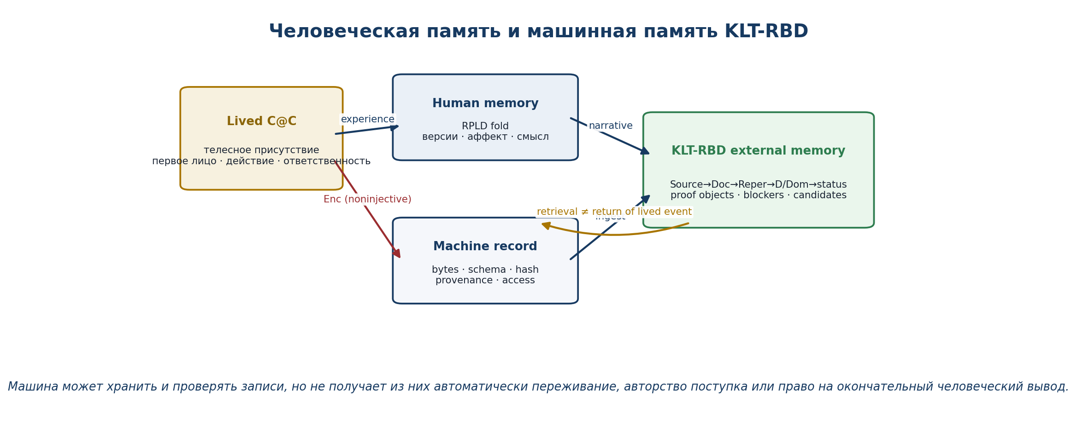
Рисунок 21. Человеческая память, машинная запись и внешняя память KLT-RBD.
РЕЗУЛЬТАТ ГЛАВЫ 21. Определены три типа C@C, доказана необратимость полного восстановления lived event из записи, введены proof-carrying record, status monotonicity, privacy gate и ABSTAIN-MEMORY. Машинная память включена в KLT-RBD как внешний инвариантный граф, но не как замена человеческого опыта и ответственности.

Глава 22. Междисциплинарные адаптеры и proof-carrying случаи
РАМКА ГЛАВЫ 22. [DEF / THM-FORMAL / MODEL / EMP-PLAN]
ОНТОЛОГИЯ. Каждая дисциплина существует как собственный домен объектов, правил, источников и статусов; KLT-RBD не стирает эти различия, а строит контролируемые адаптеры.
ГНОСЕОЛОГИЯ. Перенос знания допустим только через типизированный source-bound adapter, который сохраняет доказательные границы и умеет возвращать ABSTAIN.
ФЕНОМЕНОЛОГИЯ. В практике единое ядро проявляется как сходство маршрутов: событие@состояние, источник, основание, инвариант, блокер, кандидат и проверка.
АНТРОПОЛОГИЯ. Человек способен видеть общую структуру разных областей, но обязан удерживать различие их норм доказательства, эксперимента, ответственности и действия.
ОГРАНИЧЕНИЕ. Структурное сходство не доказывает тождество физических, юридических, химических и антропологических мировых функций.
АВТОРСКАЯ НОВИЗНА. Авторская новизна - теорема неповышения статуса и единый интерфейс предметных адаптеров к двум ядрам KLT-RBD.
ФИЛОСОФСКИЙ ПРОЛОГ. Универсальный метод легко превращается в универсальное насилие, если он заставляет все предметы говорить на одном языке. Подлинная универсальность действует иначе: она умеет переводить, не уничтожая непереводимое, и хранить границу там, где аналогия заканчивается. KLT-RBD должен быть не машиной одинаковых ответов, а машиной ответственного различения способов доказательства.

22.1. Общий контракт адаптера
A_Ω:Core_KLT×Data_Ω⇀Claims_Ω×ProofPassport_Ω | T4-F190  DOMAIN ADAPTER DEF
σ(A_Ω(x))≼σ(x) | T4-F191  ADAPTER NON-PROMOTION
SourceBound(A_Ω)⇔every output edge has locator,version,hash,Dom,D | T4-F192  SOURCE-BOUND CONTRACT
ТЕОРЕМА T4.22.1 — Неповышение статуса предметным адаптером. [THM-FORMAL] Если адаптер состоит из status-monotone модулей и сохраняет mandatory blockers, то ни один его выход не может получить статус сильнее статуса обязательных входных proof/evidence objects.
Доказательство. Следует из монотонности композиции и blocker veto. Скаляры ранжирования не участвуют в доказательном порядке. □
CM-067 · domain collapse. A structural world function in law, chemistry or anthropology is presented as the same physical field without a typed adapter.
Термин «мировая функция» вне физики разрешён только как название структурного функционала предметного мира. Он не означает, что судебный документ, химическая реакция и человеческая память являются одним физическим полем.
WorldFunction_Ω=structural generating functional unless a physical bridge is proved | T4-F198  SEMANTIC FIREWALL

22.2. Адаптер научной статьи
A_article:formula-chain→claim-status | T4-F193  SCIENTIFIC ARTICLE ADAPTER
Единицей является не статья целиком, а типизированный переход между определением, формулой, леммой, доказательством, вычислением и эмпирическим утверждением. PIX соответствует локальным перестройкам внутри одного доказательного слоя; PEAKS - переходам между слоями определения, теории, вычисления и эксперимента. Кандидат становится теоремой только после proof gate; ссылка на авторитет не заменяет доказательство.
Вход | Проверка | Выход
Определение / формула | Типы, Dom, D, notation lock | formula node
Переход | Правило вывода, зависимость, контрпример | proof edge / gap
Теорема | Полный proof object и assumptions | THM либо COND
Вычисление | Код, environment, test vectors, hashes | NUM
Эксперимент | Предрегистрация, данные, независимый запуск | EMP-OBS либо EMP-PLAN

22.3. Адаптер судебного документа
A_court:document-chain→structural dossier; no automatic legal conclusion | T4-F194  COURT-DOCUMENT ADAPTER
Судебный документ представляет событие@состояние внутри процедурного и нормативного домена. KLT-RBD способен проверять версии, происхождение, противоречия, ссылки и отсутствующие основания. Но система не получает из этого полномочие суда и не заменяет правила допустимости доказательств, юрисдикцию, состязательность и человеческую ответственность решения.
CM-068 · automatic legal conclusion. A document graph is used to issue a legal judgment without jurisdiction, procedure, evidentiary rules or human authority.

22.4. Инженерный и химический адаптеры
A_engineering:requirements→interfaces→tests→as-built evidence | T4-F195  ENGINEERING ADAPTER
A_chem:species@state→reaction@conditions→Evidence-D | T4-F196  CHEMISTRY ADAPTER
В инженерии финальная жёсткость получает особенно наглядную редукцию: система должна иметь однозначные интерфейсы, допуски, тесты и as-built свидетельства. Однако механическая жёсткость конструкции не равна логической полноте проекта. В химии событие и состояние неразделимы: формула реакции без температуры, среды, концентрации, фазы и способа измерения остаётся неполным C@C_chem. Оба адаптера используют общее ядро, но сохраняют разные единицы измерения и критерии проверки.

22.5. Адаптер прогноза
A_forecast:certified history→candidate set∪{ABSTAIN} | T4-F197  FORECAST ADAPTER
Прогноз не создаёт будущее событие одним вычислением. Он строит множество допустимых продолжений внутри заявленного домена и при сохранении доказательной границы. Высокая оценка кандидата не является событием и не освобождает от проверки после наступления факта.
CM-069 · forecast score as event. A high forecast score is treated as an event that has already occurred.
EndToEndStatus=min_≼{module statuses} | T4-F199  WEAKEST-LINK THEOREM
ТЕОРЕМА T4.22.2 — Слабейшее обязательное звено. [THM-FORMAL] В end-to-end маршруте, где каждый обязательный модуль передаёт нескалярный статус и blocker veto, итоговый статус не превосходит слабейшего обязательного звена.
Доказательство. Индукция по длине композиции: базовый модуль монотонен; добавление следующего монотонного модуля не может повысить компонент, а blocker сохраняется. □
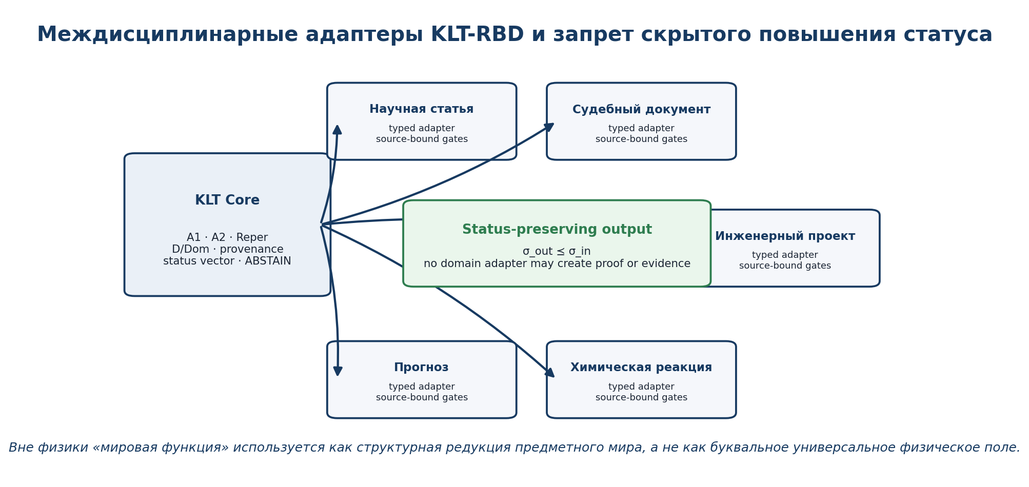
Рисунок 22. Пять предметных адаптеров KLT-RBD и общий status-preserving output.

22.6. Философская граница междисциплинарности
Единство наук не означает существование одного словаря, в котором исчезают различия между доказательством, измерением, нормой и поступком. Два ядра KLT-RBD дают более слабое и более ответственное единство. Во всех областях нечто должно возникнуть из допустимого процесса и остаться инвариантным относительно разрешённых преобразований. Всё остальное - носители, проверки, ответственность и тип результата - остаётся предметным.
РЕЗУЛЬТАТ ГЛАВЫ 22. Определён общий source-bound adapter, доказаны неповышение статуса и weakest-link theorem, построены пять предметных схем. Междисциплинарность получила форму типизированного перевода, а не смешения дисциплин. Следующая стадия должна завершить главы 23-24: философию естествознания KLT и end-to-end publication gate.

ЧАСТЬ VII. ФИЛОСОФИЯ ЕСТЕСТВОЗНАНИЯ, ОТВЕТСТВЕННОСТЬ И ПРЕДЕЛЫ ФОРМАЛИЗАЦИИ

Глава 23. Философия естествознания KLT: наблюдение, модель, объяснение и границы редукции
ФИЛОСОФСКИЙ ПРОЛОГ ГЛАВЫ 23. Наука не есть зеркало, автоматически отражающее готовый мир, и не есть свободное сочинение субъекта. Она является исторически организованным отношением между сопротивляющимся миром, телесным наблюдателем, прибором, записью, моделью, публичной проверкой и ответственным действием.

23.1. Пять несовпадающих слоёв научного объекта
Научное рассуждение становится прозрачным, когда перестаёт называть одним словом «объект» пять различных образований. Мир содержит событие независимо от того, замечено ли оно. Явление есть событие в горизонте наблюдения. Запись есть результат кодирования явления прибором и протоколом. Модель есть система допустимых преобразований записей. Публикуемый тезис есть языковое утверждение с доказательным паспортом. Потеря различий между этими слоями порождает основные формы научной инфляции: запись принимается за мир, модель - за факт, а удачное предсказание - за исчерпывающее объяснение.
SciObj_KLT = (W, A, R, M, Q; D, Dom, Prov, σ) | T4-F210  DEF
W ≠ A ≠ R ≠ M ≠ Q | T4-F211  TYPE FIREWALL
Слой | Что фиксирует | Главная ошибка смешения
W: world-event | Событие@состояние мира. | Считать его полностью данным одной записи.
A: appearance | Явление в телесном и приборном горизонте. | Принимать условия наблюдения за свойства вещи без проверки.
R: record | Данные, единицы, время, прибор, provenance. | Считать запись самодостаточным фактом.
M: model | Инварианты, зависимости, альтернативы, прогнозы. | Объявлять модель самой реальностью.
Q: claim | Определённый тезис с Dom, D и статусом. | Повышать статус в заголовке или выводе.

23.2. Наблюдатель и прибор как типизированный интерфейс
Включение наблюдателя в схему не означает субъективизма. Напротив, оно делает проверяемыми те условия, которые наивная картина скрывает: положение тела, диапазон прибора, калибровку, протокол отбора, временное окно, порог регистрации и язык описания. Объективность в этой архитектуре означает не отсутствие наблюдателя, а инвариантность результата относительно объявленного класса допустимых замен наблюдателя, прибора и процедуры.
Obs_{ω,a,p} : C@C_world ⇀ C@C_record | T4-F212  PARTIAL MAP
Если замена прибора или протокола выводит результат за пределы заявленной неопределённости, инвариантность не установлена. Если классы допустимых замен не перечислены, слово «объективно» остаётся риторическим, а не математическим свойством.

23.3. Научный факт как proof-carrying событие@состояние
Факт естествознания не тождествен отдельному числу. Он включает способ получения, единицу измерения, оценку неопределённости, калибровку, время, условия исключения и источник. Даже теоретический факт - например, значение инварианта в модели - должен иметь адрес формулы, гипотезы и доказательства. Поэтому факт в KLT-RBD есть не атом без истории, а минимальный proof-carrying пакет.
Fact_sci = (e,s,value,unit,uncertainty,calibration,protocol,time,Prov,D,Dom,σ) | T4-F213  DEF
ОТРИЦАТЕЛЬНОЕ ПРАВИЛО. Raw data не являются «чистой природой». Они уже являются результатом различения, прибора, дискретизации, калибровки и решения о том, что считать сигналом. Это не обесценивает данные; это делает их проверяемыми.

23.4. Модель, объяснение и их несовпадение
Модель преобразует записи в пространство допустимых кандидатов. Она может хорошо предсказывать и всё же не раскрывать механизм; может давать механизм, но плохо переноситься в новый домен; может быть интерпретируемой, но статистически слабой. Поэтому объяснение не сворачивается в единственную метрику соответствия данным.
Model : Records ⇀ ℘(Candidates × Predictions × Certificates) | T4-F214  DEF
Expl = (fit, mechanism, invariance, counterfactual, transport, simplicity, D, σ) | T4-F215  VECTOR
Две модели способны совпадать на конечном наборе наблюдений и расходиться вне него. Следовательно, высокий fit сам по себе не обеспечивает единственного объяснения. Дополнительное основание может включать экспериментальное вмешательство, независимый набор данных, устойчивость параметров, механизм и переносимость. Это положение является не антинаучным скептицизмом, а условием различения модели и мира.

23.5. Эксперимент как антропологически организованное действие
Эксперимент отличается от пассивного созерцания тем, что создаёт контролируемое начало действия. Исследователь выбирает вмешательство, прибор и протокол; система изменяется; оператор Разворота переводит результат в новое состояние, которое записывается и сравнивается с контрфактической альтернативой. Тем самым свобода начинания входит в естествознание не как нарушение причинности, а как условие обнаружения причинной структуры.
Experiment_h = Υ_record ∘ Ξ_protocol ∘ Δ_intervention | T4-F216  ARCH/COND
Формула является архитектурной: каждый предметный эксперимент обязан отдельно определить состояние, вмешательство, временной ход, измеримый результат и критерии прекращения. Без этого красивое слово «эксперимент» может скрывать обычное наблюдение, post hoc интерпретацию или неподконтрольное изменение среды.
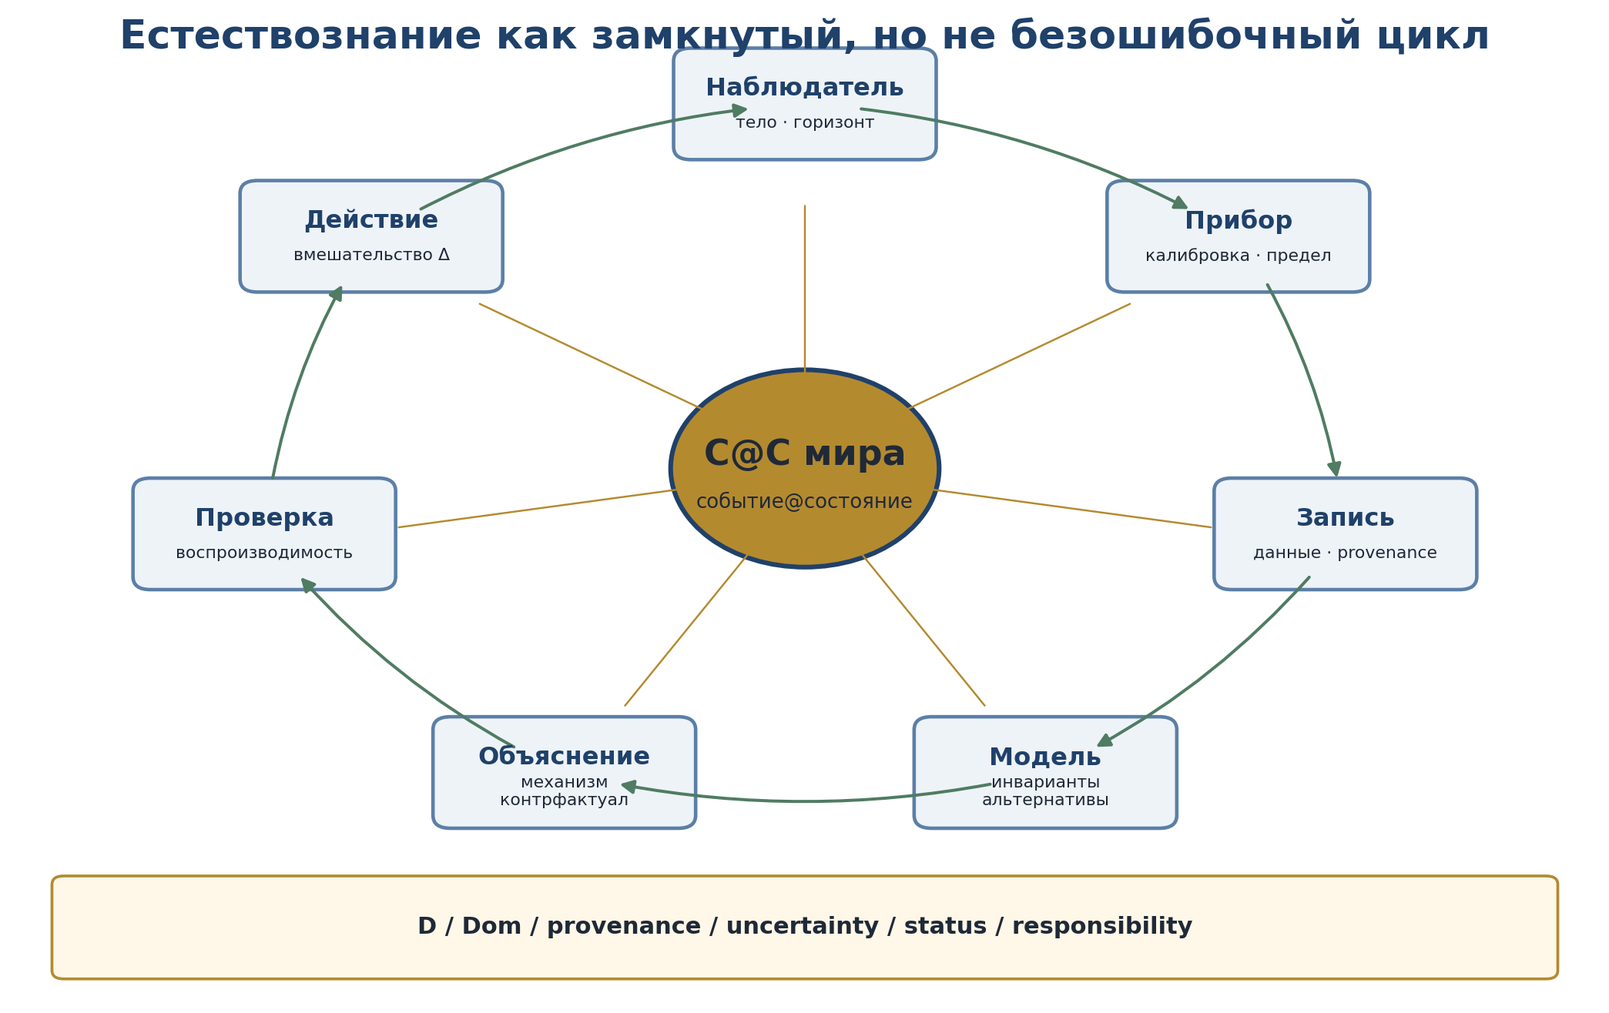
Рисунок 23.1. Естествознание как цикл мира, наблюдения, записи, модели, объяснения, проверки и действия.

23.6. Редукция и обязательный реестр остатка
Редукция является необходимой операцией науки. Без неё нельзя перейти от сложной системы к уравнению, от непрерывного сигнала к данным, от организма к измеримому признаку или от жизненной ситуации к документу. Опасность возникает не в самой редукции, а в забывании того, что было отброшено. KLT требует: каждая редукция указывает сохраняемые инварианты и отдельный residual ledger.
R_{X→Y}: X ⇀ Y, Inv_Y(Rx)=Inv_X(x) for the declared invariant family | T4-F217  DEF/COND
Res_R(x) = Rel_X(x) \ Preserved_R(x) | T4-F218  DEF
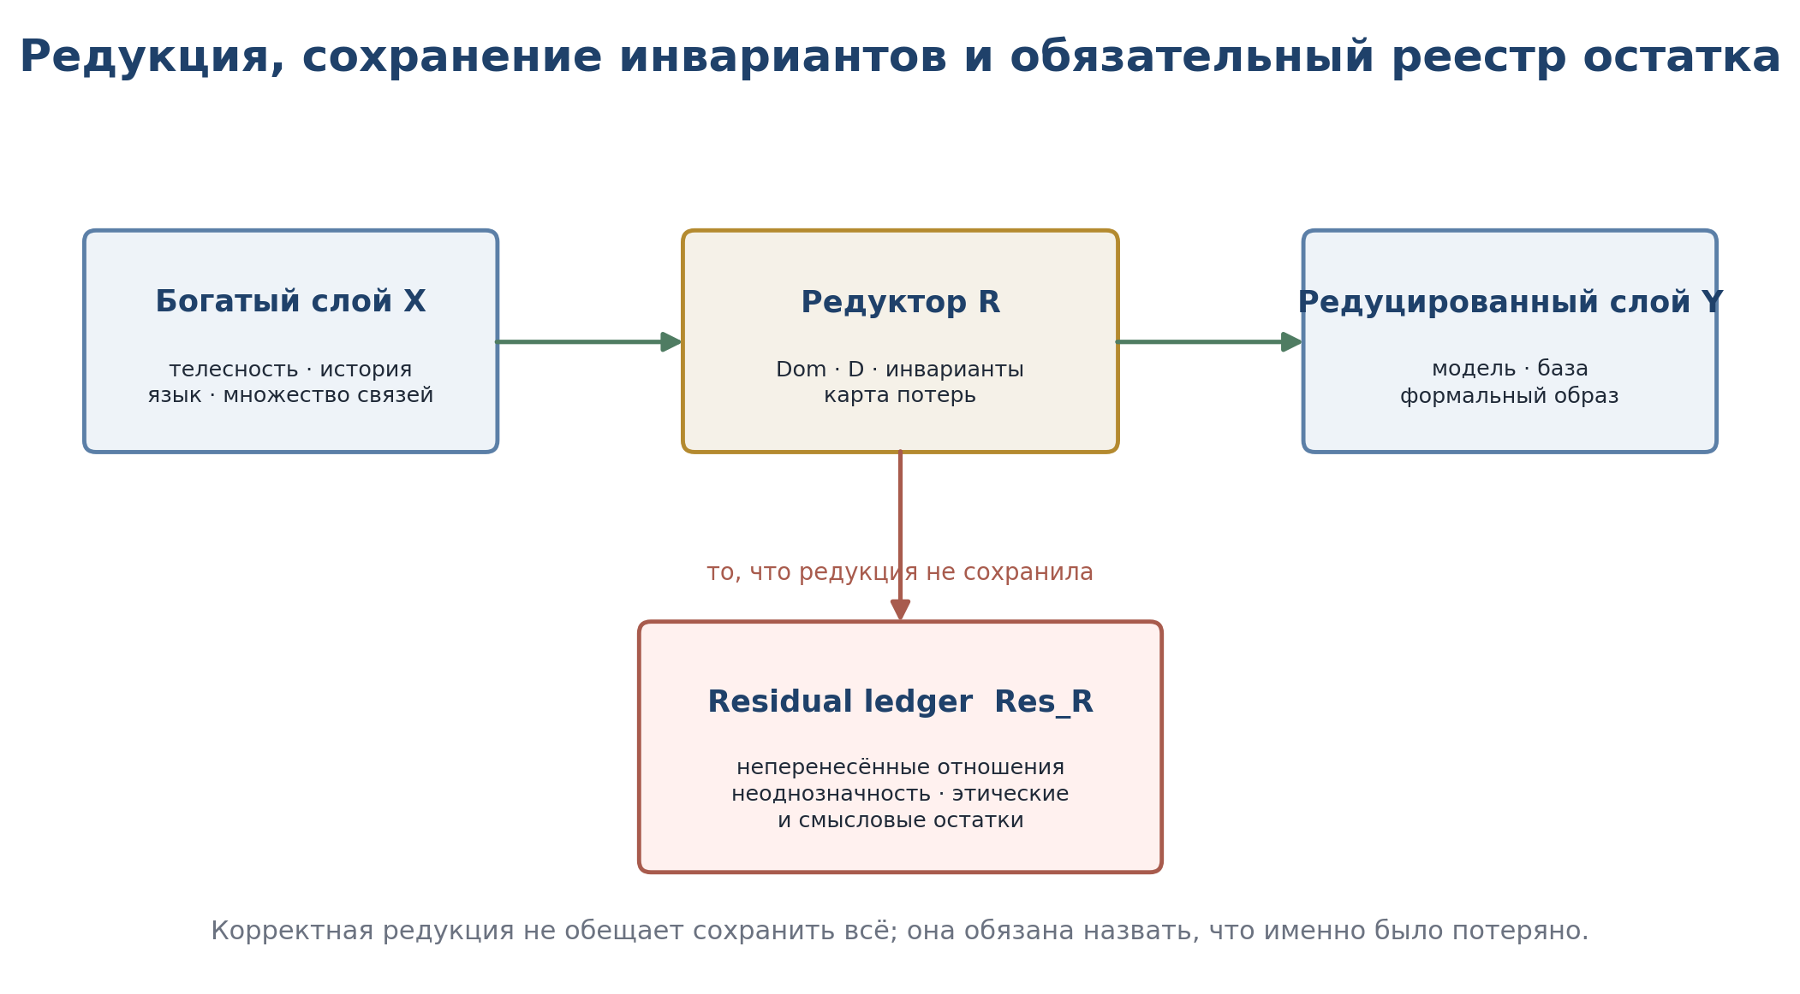
Рисунок 23.2. Редукция, сохраняемые инварианты и residual ledger.

23.7. Эмерджентность без мистификации
Слово «эмерджентность» часто используется либо как обещание чуда, либо как запрет анализа. В Томе IV оно получает более узкий смысл. Свойство является эмерджентным относительно выбранной редукции, если оно устойчиво различимо на богатом слое, но не выражается в языке редуцированного слоя без дополнительной реконструкции, новых переменных или изменения домена. Это относительное, а не абсолютное понятие.
Emerg_R(P) ⇔ Stable_X(P) ∧ ¬Definable_{Lang(Y)}(P) ∧ ReconstructionRequired(P) | T4-F219  COND
Эмерджентность зависит от пары «свойство - редукция». Поэтому из невозможности выразить феномен в одной модели не следует его принципиальная нематематичность; из успешного выражения в другой модели не следует, что переживаемый смысл исчерпан.

23.8. Диалог с классической философией и историей науки
Автор/линия | Философский вопрос | Функция в KLT-RBD
Аристотель | Какие типы причин и начал участвуют в объяснении? | Запрет сводить объяснение к одному корреляционному каналу.
Кант | Каковы условия возможности опыта и суждения? | Наблюдательный срез, категории, предел самоавторизации.
Гуссерль | Как наука связана с жизненным миром и историей смысла? | Различение формулы, её происхождения и горизонта применения.
Кассирер | Как символические формы конституируют предметность? | Язык и модели как неравнозначные карты мира.
Мерло-Понти | Как телесность участвует в восприятии? | Body_h как первичная ориентационная структура.
Башляр | Как научный разум преодолевает собственные препятствия? | Gap-node, foreign-D и пересборка основания.
Поппер | Как утверждение подвергается опровержению? | Фальсификационный gate и запрет нефальсифицируемой инфляции.
Кун / Лакатос | Как меняются парадигмы и исследовательские программы? | Версионный RBD-граф теорий, блокеров и защитных гипотез.
Пирс | Как возникает гипотеза? | Abduction как генерация theorem-candidate без повышения статуса.
Кангилем | Как норма связана с живым и патологическим? | Запрет универсального AnthroCGI как оценки человека.
Симондон | Как возникает индивид и технический объект? | Индивидуация как процесс, техника как внешняя память, а не нейтральный инструмент.
Рикёр / Левинас / Арендт | Как память, Другой и действие создают ответственность? | Narrative identity, contestability, RespGate и публичность поступка.
Таблица не утверждает, что перечисленные авторы предвосхитили KLT-RBD. Она задаёт карту диалога: классические вопросы сохраняют собственное авторство, а проект предлагает новый типизированный способ соединения этих вопросов с формулами, базой данных и доказательными статусами.

23.9. Оператор естественно-научного познания KLT
𝔑_KLT = RespGate ∘ StatusGate ∘ Test ∘ Explain ∘ Model ∘ Record ∘ Observe | T4-F220  PARTIAL COMPOSITION
Композиция частична. Наличие наблюдения не гарантирует записи; запись не гарантирует модели; модель не гарантирует объяснения; объяснение не гарантирует проверки; проверка не гарантирует этически допустимого применения. На каждой стадии возможен корректный отрицательный результат: блокер, неопределённость, конкурирующие модели или ABSTAIN.
РЕЗУЛЬТАТ ГЛАВЫ 23. Философия естествознания KLT понимает науку как дисциплинированный переход от сопротивляющегося мира к публично проверяемому и ограниченному тезису. Человек включён в этот переход телом, языком, действием и ответственностью; именно поэтому научная объективность требует не устранения человека, а явной типизации его роли.

Глава 24. End-to-end антропологический оператор, publication gate и переход к Тому V
ФИЛОСОФСКИЙ ПРОЛОГ ГЛАВЫ 24. Знание становится человеческим поступком в тот момент, когда оно выходит из частного сознания, входит в документ, программу, институт или решение и начинает менять судьбы других. Поэтому завершение Тома IV должно связать математическую корректность с возможностью возражения, ответственностью и границей делегирования машине.

24.1. Полный вход антропологического оператора
Входом не может быть обезличенная строка данных. Для антропологического вывода требуется как минимум событие@состояние, телесный и приборный контекст, язык, версия памяти, отношение к Другому, достаточное основание, домен, provenance и статус. Отсутствие любого обязательного компонента не заполняется «разумным предположением» молча: оно становится именованным блокером.
X_h = (C@C, Body, Instrument, Horizon, Language, Memory, Other, D, Dom, Prov, Consent, σ) | T4-F221  INPUT TYPE

24.2. Определение end-to-end оператора
𝔄_KLT : X_h ⇀ ℘(Y_h × Certificate_h) ∪ {ABSTAIN(blocker)} | T4-F222  PARTIAL OPERATOR
𝔄_KLT = DecisionGate ∘ RespGate ∘ CandidateGate ∘ Audit_{λ,CGI} ∘ D/DomGate ∘ HumanRBuild ∘ Memory ∘ Language ∘ Orientation ∘ Intake | T4-F223  ARCH
Выход является множеством кандидатов, а не обязательным единственным числом. Сертификат хранит использованные источники, версии, предпосылки, остатки редукции и открытые блокеры. Если система выдаёт рекомендацию, но не может показать путь от исходного события к рекомендации, она нарушает контракт Тома IV.
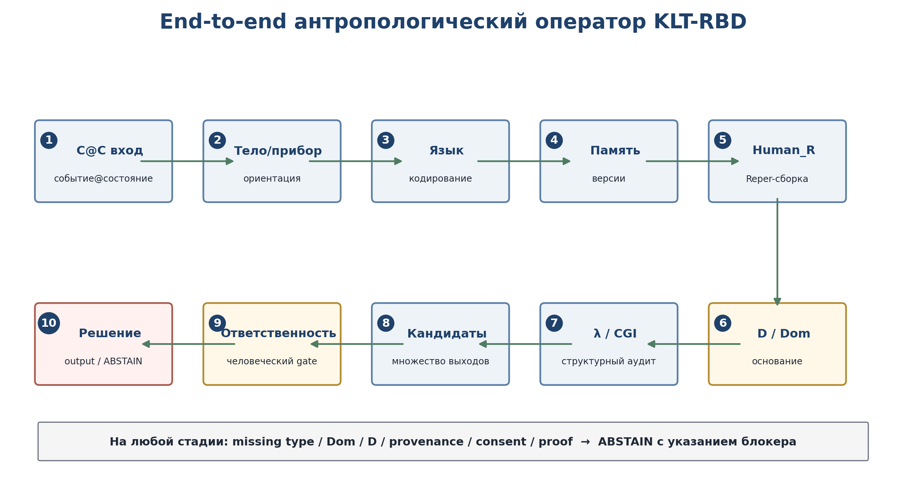
Рисунок 24.1. End-to-end антропологический оператор KLT-RBD.

24.3. Теорема слабейшего звена
Пусть каждый модуль частичной композиции переносит статус монотонно и не повышает его без отдельного сертификата. Тогда итоговый статус не превосходит infimum обязательных промежуточных статусов. Доказательство следует индукцией по длине композиции: первый модуль не повышает вход; каждый следующий не повышает результат предыдущего; следовательно, выход ограничен слабейшим обязательным звеном.
σ_out ⪯ ⋀_{i∈RequiredPath} σ_i | T4-F224  THM-FORMAL
Теорема является формальной и не зависит от предметной области. Но выбор частичного порядка статусов и обязательного пути является доменным решением. Нельзя сравнивать, например, этическую приемлемость и численную точность одним универсальным порядком; при несравнимости сохраняется вектор, а не скаляр.

24.4. Неустранимый человеческий остаток
Машина может хранить и сравнивать отношения, если они представлены в схеме. Она не получает автоматически отношения, которые кодирование не сохранило. Поэтому человеческий остаток определяется не романтическим отрицанием вычисления, а точным множеством неперенесённых отношений.
Res_h(Enc,x) = { r ∈ Rel(Human_R(x)) | ¬Preserved_Enc(r) } | T4-F225  DEF
Если Enc неинъективно, два различных прожитых состояния могут иметь одну запись. Тогда никакой оператор, использующий только эту запись, не способен различить их без внешнего основания. Это формальная причина, по которой база не может заменить свидетельство, контекст и ответственное суждение.

24.5. Непередаваемые без остатка функции субъекта
В данной архитектуре выделяется нормативное множество функций, которые нельзя считать делегированными одной лишь установкой программы: постановка конечной цели, согласие на использование данных, разрешение конфликта ценностей, окончательная атрибуция ответственности, решение о допустимом риске и право остановить процедуру. Институт может распределять эти функции, но распределение должно быть явным и оспоримым.
ND_h = {goal-setting, consent, value-conflict, final-attribution, risk-acceptance, override} | T4-F226  NORMATIVE SET
АНТРОПОЛОГИЧЕСКИЙ FIREWALL. Автоматизация операции не означает автоматической передачи ответственности. Всякий downstream-вывод должен иметь карту: кто поставил цель, кто допустил данные, кто может возразить, кто уполномочен принять решение и кто несёт последствия.

24.6. Publication gate
Gate_pub = TYPE ∧ DOM ∧ D ∧ PROOF ∧ PROV ∧ REPRO ∧ ETHICS ∧ STATUS | T4-F227  DEF
Publish(c) ∈ {THEOREM, MODEL/HYPOTHESIS, REVIEW/INTERPRETATION, ABSTAIN/BLOCKER} | T4-F228  OUTPUT TYPE
Publication gate не запрещает публиковать гипотезы, философские интерпретации или отрицательные результаты. Он запрещает публиковать их под чужим статусом. Теорема требует доказательства; модель - явных предпосылок и области; исторический тезис - источника; антропологическая интерпретация - герменевтической границы; физическая гипотеза - программы независимой проверки; программный результат - воспроизводимого вычислительного сертификата.
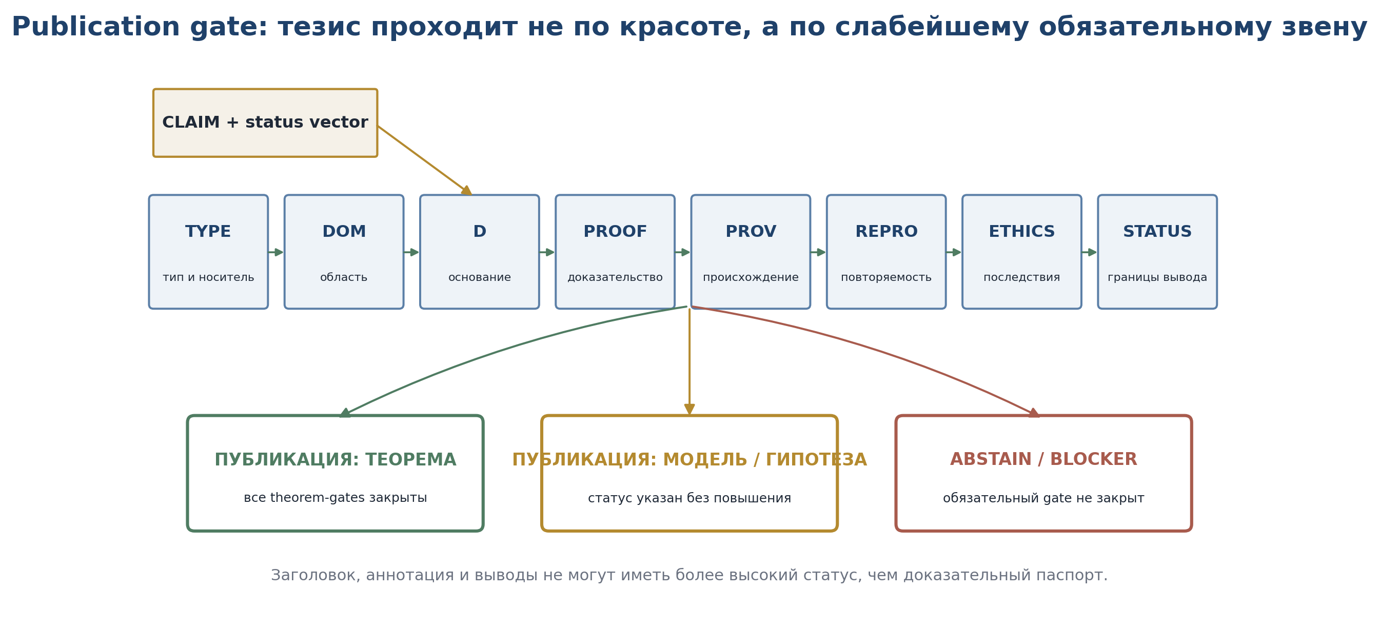
Рисунок 24.2. Publication gate и три разрешённых выхода.

24.7. Принцип антропологической полноты
Формальная корректность необходима, но для решений, затрагивающих человека, недостаточна. Полным в антропологическом смысле называется только тот pipeline, который наряду с корректностью содержит карту последствий, возможность возражения и исправления, а также именованного ответственного субъекта.
Complete_h(P) ⇔ Sound(P) ∧ ConsequenceMap(P) ∧ Contestable(P) ∧ Responsible(P) | T4-F229  NORMATIVE AXIOM
Contest(x) ⇒ create Version(x′) ∧ preserve Source(x) ∧ link(x′,x,reason) | T4-F230  VERSIONING RULE
Эта аксиома не является универсальной теоремой этики. Она фиксирует редакционное и программное правило проекта KLT-RBD. В частности, человек получает не право переписывать исходник без следа, а право породить новую версию, приложить возражение и потребовать пересмотра статуса.

24.8. Нескалярный статус публикации
σ_pub = (formal, mathematical, numerical, empirical, historical, hermeneutic, ethical, legal, reproducible) | T4-F231  STATUS VECTOR
THEOREM_pub(c) ⇔ Gate_pub(c)=1 ∧ formal≥THM ∧ proof=verified | T4-F232  COND
MODEL_pub(c) ⇔ assumptions, Dom, calibration, limitations and validation-plan are explicit | T4-F233  COND
ABSTAIN_pub(c) ⇔ ∃ mandatory gate g : g(c)=OPEN or FAILED | T4-F234  DEF
Канал | Примеры статусов | Что он не заменяет
Формальный | DEF / AXIOM / PROP / THM-FORMAL | Эмпирическую истинность.
Математический | PROVED / COND / OPEN | Физическую реализацию.
Вычислительный | NUM / REPRODUCED / DIVERGED | Независимый эксперимент.
Эмпирический | EMP-PLAN / EMP-OBS / EXT-RUN | Философское объяснение смысла.
Исторический | SOURCE-BOUND / HIST-HYP / OPEN | Теологическую авторизацию.
Герменевтический | INTERPRETATION / MODEL / PLURAL | Доказанную историю события.
Этический | PERMITTED / CONTESTED / BLOCKED | Юридическую правомерность.
Юридический | ADAPTER / REVIEW / AUTHORITY-REQUIRED | Моральную достаточность.

24.9. Матрица фальсифицируемости
Fals_h(c) = (countermodel, failed-proof-step, numerical-divergence, empirical-test, source-refutation, ethical-blocker) | T4-F235  VECTOR
Тип утверждения | Что считается опровержением/неуспехом | Корректный ответ
Математическая теорема | Контрпример, ошибка вывода, незакрытая гипотеза. | Исправить доказательство, ослабить формулировку или снять THM.
Вычислительный результат | Несовпадение байтов/семантики, тестовый вектор вне допуска. | DIVERGED; диагностика окружения и кода.
Физическая гипотеза | Предзарегистрированный тест отклоняет ожидаемую сигнатуру. | Фальсификация либо ограничение домена; не переобозначать как успех.
Исторический тезис | Первичный источник противоречит формулировке или отсутствует. | HIST-HYP/OPEN; исправить атрибуцию.
Антропологическая модель | Контрслучай, культурная непереносимость, неидентифицируемость. | Ограничить Dom, сохранить множественность, ABSTAIN.
Этическое правило | Конфликт прав, несогласие, непропорциональный вред. | BLOCKED/CONTESTED и человеческий review.

24.10. Карта новизны и prior art
Novelty_KLT(c) = (new object, new typing, new composition, new proof, new computation, new use) | T4-F236  VECTOR
Authorial(c) ⇒ cite(prior_art) ∧ identify(new_composition) ∧ preserve(status) | T4-F237  ATTRIBUTION RULE
Авторская новизна Курпишева Ивана Борисовича заявляется в пакетно-реперном соединении: C@C, Human_R, D/Dom, λ-авторизация, операторы Δ/Ξ/Υ, причинные и антропологические разрывы, residual ledger, end-to-end оператор и KLT-RBD как память доказательных путей. Проективная геометрия, кросс-соотношение, теория категорий, феноменология, герменевтика, философия науки, теория информации и этика техники остаются prior art и атрибутируются их авторам.

24.11. Двадцать четыре философских тезиса Тома IV
№ | Тезис | Статус
1 | Мир предшествует его записи, но знание мира требует среза и основания. | HERM
2 | Событие без состояния не имеет человеческой определённости. | ARCH
3 | Человек есть не центр ФОС, а локальная Складка восприятия, действия и памяти. | MODEL
4 | Reper удерживает реальность, идею, возможности и достаточное основание. | DEF
5 | Тело является первой системой координат человеческого мира. | HERM
6 | Свобода есть способность начинать причинную ветвь внутри Предела. | MODEL
7 | Разворот делает действие конечным и требует поддерживающих дел. | MODEL
8 | Память пересобирает Reper прошлого, не изменяя исходный источник. | DEF
9 | Язык переносит не только слова, но и основания их применимости. | HERM
10 | Локальные данные не определяют единственную глобальную реконструкцию. | THM-BRIDGE
11 | Интерсубъективность есть согласование modulo регулярного фона. | MODEL
12 | Исторические формы восприятия образуют атлас, а не лестницу ценности. | HERM
№ | Тезис | Статус
13 | Диалог культур требует переводить D, а не только термины. | HERM
14 | Кососимметричная связность описывает неполные сопряжения, а не доказывает духов. | THM-FORMAL
15 | След не является следствием, а неизвестность не является демоном. | TYPE FIREWALL
16 | Герменевтический образ не превращается в исторический или физический факт. | STATUS
17 | Видение порождает гипотезу; доказательство делает её публичной. | HERM
18 | foreign-D есть ошибка основания, но несогласие не всегда ошибка. | DEF
19 | AnthroCGI измеряет разрыв описания, а не ценность человека. | TYPE FIREWALL
20 | Документ сохраняет след, но не возвращает прожитое событие. | THM-FORMAL
21 | Машинная память не равна человеческой памяти и ответственности. | THM/ETHICS
22 | Междисциплинарность требует адаптеров, а не стирания предметных различий. | DEF
23 | Естествознание есть цикл мира, метода, публичной критики и ответственного действия. | SYNTHESIS
24 | Полный KLT-вывод обязан уметь не только отвечать, но и обоснованно воздерживаться. | AXIOM

24.12. Переход к Тому V
Tom I → Tom II → Tom III → Tom IV → Tom V | T4-F238  VOLUME BRIDGE
Том V получает от Тома IV не только формулы и схемы базы, но и обязательный антропологический firewall. Программная архитектура должна хранить residual ledger, статусные векторы, consent/rights gates, историю возражений, причину ABSTAIN и именованную ответственность. Без этого KLT-RBD стала бы ещё одной системой классификации, а не реперной памятью доказательного процесса.
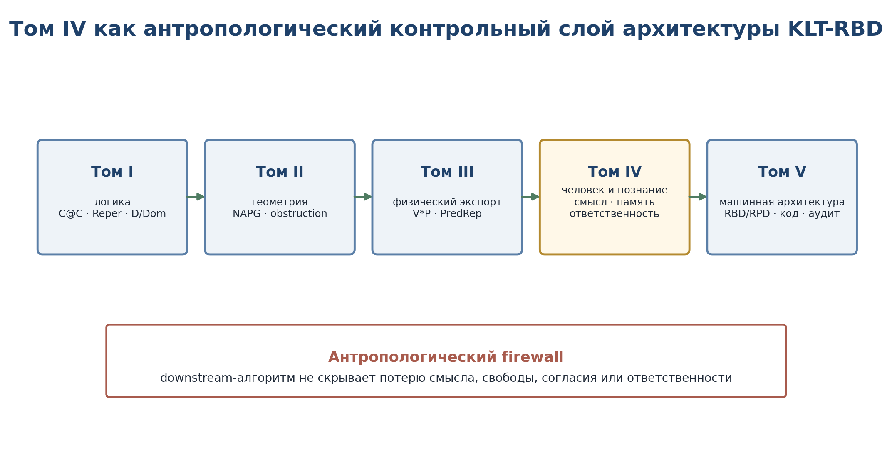
Рисунок 24.3. Том IV как антропологический контрольный слой перехода к машинной архитектуре Тома V.

24.13. Точка отката T4-RA8
T4-RA8 = T4-RA7 ⊞ PhilosophyPrologue ⊞ NaturalScienceCycle ⊞ ResidualLedger ⊞ EndToEndAnthro ⊞ PublicationGate | T4-F239  ROLLBACK
Human_R = locus(question, action, memory, relation, responsibility) under D / Dom / L | T4-F240  FINAL SYNOPSIS
РЕЗУЛЬТАТ ГЛАВЫ 24. End-to-end оператор не замыкает человека в алгоритме. Он делает видимыми границы алгоритма: неперенесённый остаток, открытый блокер, право на возражение, ответственность и корректный отказ. В этом состоит философско-антропологическая функция Тома IV для всего проекта «ЛОГИКА КУРПИШЕВА 2».

Заключение T4-NATPHIL-v0.8
Контрольная точка T4-NATPHIL-v0.8 завершает содержательный каркас всех двадцати четырёх глав Тома IV. Том начинается с двух постоянных ядер KLT-RBD - вариационного порождения и пакетной инвариантности - и приходит к человеку как месту, где событие мира становится вопросом, действием, памятью, документом, научным тезисом и ответственностью. Философия здесь не находится после математики: она удерживает смысл объектов, границы редукции и допустимость применения.
Главный результат Тома IV состоит в построении status-preserving мостов между мировой, человеческой и машинной связностью. Естествознание представлено как цикл наблюдения, прибора, записи, модели, объяснения, проверки и вмешательства. Любая редукция снабжается residual ledger. Любой машинный вывод проходит end-to-end антропологический оператор и publication gate. При незакрытом основании, потере provenance, отсутствии согласия, воспроизводимости или ответственного субъекта корректным результатом остаётся ABSTAIN.
ТЕКУЩАЯ ТОЧКА ОТКАТА T4-RA8. При downstream-конфликте сохраняются T4-RA7, философский пролог, цикл естествознания, residual ledger, end-to-end антропологический оператор и publication gate. Запрещено скрывать потерю смысла, права на возражение, согласия или ответственности.

Следующая стадия T4-AUDIT-v0.9 не должна добавлять новые философские декларации без необходимости. Её задача - проверить весь 24-главный корпус: устранить повторы, синхронизировать формулы T4-F001-T4-F240, проверить библиографию и атрибуцию, согласовать доказательные обязательства, провести accessibility/layout QA и подготовить freeze-candidate без повышения математических, исторических, антропологических или физических статусов.

Статусы доказательных обязательств после v0.8
ID | Обязательство | Статус
T4-PO-004 | Определить C@C_human и различить ядро/декорирование. | CLOSED · DEF-FORMAL
T4-PO-005 | Задать категорию антропологических состояний и частичных переходов. | CLOSED · THM-FORMAL
T4-PO-006 | Определить Human_R и λ-gate. | CLOSED · DEF-FORMAL; λ bridge COND
T4-PO-007 | Зафиксировать Dom/Cod Δ_h, Ξ_h, Υ_h. | CLOSED · DEF-FORMAL
T4-PO-008 | Доказать композиционную связность и status monotonicity. | CLOSED formal composition; metaphysical bridge OPEN
T4-PO-009 | Развить память как версионированную реконструкцию. | CLOSED · DEF/THM-FORMAL
T4-PO-010 | Формализовать witness conflict и reconciliation. | PARTIAL · reconciliation rules future
T4-PO-011 | Условия ретро-Reperной реконструкции. | PARTIAL-CLOSED · provenance invariants; empirical memory bridge OPEN
T4-PO-016 | Определить антропологический CGI/разрывы без клинической диагностики. | PREPARED by hole/chain metrics; OPEN → later stage
T4-BLK-ARNOLD-001 | Сверить первичный скан Арнольд 1990, с. 98-102, с републикацией шести выводов. | PARTIAL · BIBLIOGRAPHIC POINTER LOCATED
T4-ML-PO-001 | Разделить авторство/статусы двух слоёв заметки. | CLOSED · SOURCE AUDIT
T4-ML-PO-002 | Дать полную ML theorem и regular ambiguity. | CLOSED · CLASSICAL THM
T4-ML-PO-003 | Исправить tan/multipole/spin/domain claims. | CLOSED · MATH AUDIT
T4-ML-PO-004 | Определить H,M,P и exact sequence. | CLOSED · DEF/CLASSICAL
T4-ML-PO-005 | Определить Ob_ML и доказать KLT local-to-global theorem. | CLOSED · THM-FORMAL/COND
T4-ML-PO-006 | Доказать counterterm principal-part preservation и convergence gate. | CLOSED · CLASSICAL
T4-ML-PO-007 | Определить language regularization и invariance. | CLOSED · THM-FORMAL
T4-ML-PO-008 | Определить PIT и идемпотентность. | CLOSED FORMAL; SOFTWARE OPEN
T4-ML-PO-009 | Типизировать Kurpishev system и atlas gate. | PARTIAL · FULL ATLAS OPEN
T4-ML-PO-010 | Доказать observer equivalence modulo regular background. | CLOSED · THM-FORMAL
T4-ML-PO-011 | Типизировать RPLD1/RPLD2/RPLD. | CLOSED MODEL; EMP BRIDGE OPEN
T4-ML-PO-012 | Исторический atlas/refinement и obstruction naturality. | CLOSED COND
T4-ML-PO-013 | Сформировать междисциплинарную export matrix. | CLOSED · EMP-PLAN
T4-ML-PO-014 | Получить exact bytes трёх library posters для frozen package. | OPEN NON-VETO
T4-ML-PO-015 | Реализовать KLT-RBD schema fields principal_part/counterterm/gauge/obstruction. | OPEN → VOLUME V
T4-DLG-PO-001 | Зарегистрировать авторскую заметку и legacy-версии. | CLOSED · SOURCE AUDIT
T4-DLG-PO-002 | Проверить цитату Леви-Брюля и библиографическую локализацию. | CLOSED TEXT; PAGE BY EDITION OPEN
T4-DLG-PO-003 | Задать R-атлас без тотального ранжирования. | CLOSED · DEF/THM
T4-DLG-PO-004 | Разделить participation и causal support layers. | CLOSED · TYPE DEF
T4-DLG-PO-005 | Определить K(A)-матрицу «Перьев». | CLOSED · DEF
T4-DLG-PO-006 | Доказать rank/kernel/spectrum theorem. | CLOSED · THM-FORMAL
T4-DLG-PO-007 | Построить минимальную опорную факторизацию. | CLOSED · CLASSICAL THM/KLT INTERPRETATION
T4-DLG-PO-008 | Доказать trace non-identifiability. | CLOSED · THM-FORMAL
T4-DLG-PO-009 | Определить daemon-gap и elimination gate. | CLOSED · DEF/THM-BY-DEF
T4-DLG-PO-010 | Формализовать R−1→R−02→R−03. | CLOSED MODEL; EMP OPEN
T4-DLG-PO-011 | Типизировать Enoch Fold и χ. | CLOSED HERM-MODEL; MATH χ OPEN
T4-DLG-PO-012 | Разделить text/history/theology/KLT model. | CLOSED · STATUS FIREWALL
T4-DLG-PO-013 | Определить Melichron. | OPEN BLOCKER
T4-DLG-PO-014 | Проверить гипотезу о конфуцианской смеси режимов. | OPEN HIST-EMP
T4-DLG-PO-015 | Операционализировать R-режимы на корпусах и экспериментах. | OPEN EMP-PLAN
T4-DLG-PO-016 | Реализовать Feather/support/daemon schema в KLT-RBD. | OPEN → VOLUME V
T4-CRT-PO-001 | Зафиксировать философскую редакционную норму Тома IV. | CLOSED · EDITORIAL DEF
T4-CRT-PO-002 | Определить фиксированную формальную среду E. | CLOSED · DEF
T4-CRT-PO-003 | Различить Disc/Inv операционно. | CLOSED · THM-FORMAL
T4-CRT-PO-004 | Типизировать математическое видение и proof gate. | CLOSED · MODEL/STATUS THM
T4-CRT-PO-005 | Ввести Reper открытия и вектор новизны. | CLOSED · DEF
T4-CRT-PO-006 | Определить контекст, τ и commuting D-square. | CLOSED · DEF
T4-CRT-PO-007 | Доказать теорему переноса D и ABSTAIN-HERM. | CLOSED · THM-FORMAL
T4-CRT-PO-008 | Разделить foreign-D, disagreement, reinterpretation и fraud. | CLOSED · TYPE FIREWALL
T4-CRT-PO-009 | Определить g_D и Repair_D. | CLOSED · PARTIAL OPERATOR
T4-CRT-PO-010 | Переопределить AnthroCGI как вектор Γ_h. | CLOSED · DEF
T4-CRT-PO-011 | Доказать no-canonical-scalarization theorem. | CLOSED · THM-FORMAL
T4-CRT-PO-012 | Построить таксономию разрывов и weakest-link repair. | CLOSED · DEF/PROP
T4-CRT-PO-013 | Определить Doc_h и Archive_h. | CLOSED · DEF
T4-CRT-PO-014 | Доказать независимость authenticity/truth и non-injectivity Enc. | CLOSED · THM-FORMAL
T4-CRT-PO-015 | Создать ExtMem_h, RA6 и философский status lock. | CLOSED · AUTHORIAL
T4-CRT-PO-016 | Реализовать схемы Disc/Inv/Γ_h/Archive в KLT-RBD и провести доменные исследования. | OPEN → VOLUME V / EMP-PLAN
T4-KERN-PO-001 | Define the Size@Dimension index category, carriers and reduction maps. | CLOSED · DEF
T4-KERN-PO-002 | Type the Kurpishev Course-of-Time field Θ_K, metric field g_K and transition potential A_K. | CLOSED · DEF/MODEL
T4-KERN-PO-003 | Define P@P as PIX internal metric throws plus PEAKS projective-harmonic transitions. | CLOSED · AUTHORIAL DEF
T4-KERN-PO-004 | Formulate KLT-A1 as a variational generation axiom with explicit admissible variations. | CLOSED · AXIOM
T4-KERN-PO-005 | Formulate KLT-A2 on an admissible packet groupoid, including boundary terms. | CLOSED · AXIOM
T4-KERN-PO-006 | Define the amplitude compatibility relation and final rigidity gate. | CLOSED · DEF/COND
T4-KERN-PO-007 | Construct the Hilbert reduction R_H and list every freezing hypothesis. | CLOSED · DEF
T4-KERN-PO-008 | Prove that KLT-A1 reduces to Hilbert Axiom I under R_H. | CLOSED · THM-FORMAL
T4-KERN-PO-009 | Prove that KLT-A2 reduces to Hilbert Axiom II under R_H. | CLOSED · THM-FORMAL
T4-KERN-PO-010 | Prove non-reversibility: Hilbert I-II do not reconstruct the full KLT hierarchy. | CLOSED · COUNTERMODEL/THM
T4-KERN-PO-011 | Localize the Noether bridge to smooth associative Lie-group reductions. | CLOSED · CLASSICAL BRIDGE
T4-KERN-PO-012 | Construct at least one nontrivial mathematical model satisfying both KLT kernels. | OPEN · MODEL CONSTRUCTION
T4-KERN-PO-013 | Provide an independent physical realization of Θ_K, PIX, PEAKS and the amplitude gate. | OPEN · PHY-HYP/EMP-PLAN
T4-KERN-PO-014 | Synchronize the two kernels with Tomes I-III through explicit change-sets without editing frozen masters. | PARTIAL · CROSS-VOLUME CHANGE-SET
T4-MEM-PO-001 | Define machine memory as a typed external archive rather than human lived memory. | CLOSED · DEF
T4-MEM-PO-002 | Prove the absence of a universal inverse from record to lived event. | CLOSED · THM-FORMAL
T4-MEM-PO-003 | Define proof-carrying records and status monotonicity. | CLOSED · DEF/THM
T4-MEM-PO-004 | Introduce privacy, rights, purpose and retention gates. | CLOSED · MODEL/ETHICS; LEGAL ADAPTER OPEN
T4-MEM-PO-005 | Separate C@C_world, C@C_human and C@C_database. | CLOSED · TYPE FIREWALL
T4-MEM-PO-006 | Define domain adapters and their source-bound contract. | CLOSED · DEF
T4-MEM-PO-007 | Prove adapter status non-promotion and weakest-link aggregation. | CLOSED · THM-FORMAL
T4-MEM-PO-008 | Build a scientific-article adapter. | MODEL · IMPLEMENTATION PARTIAL
T4-MEM-PO-009 | Build a court-document adapter without automatic legal conclusions. | MODEL · LEGAL VALIDATION OPEN
T4-MEM-PO-010 | Build engineering and chemistry adapters linked to existing KLT-RBD schemas. | PARTIAL · SOFTWARE NEXT
T4-MEM-PO-011 | Build a forecast adapter with explicit ABSTAIN. | MODEL · EXTERNAL VALIDATION OPEN
T4-MEM-PO-012 | Complete end-to-end privacy, security and independent audit. | OPEN · T4/T5 SOFTWARE STAGE
T4-NAT-PO-001 | Separate world-event, appearance, record, model and claim. | CLOSED · TYPE FIREWALL
T4-NAT-PO-002 | Define observer/instrument/protocol as a partial observation interface. | CLOSED · DEF
T4-NAT-PO-003 | Define a proof-carrying scientific fact passport. | CLOSED · DEF
T4-NAT-PO-004 | Separate model fit from causal/mechanistic explanation. | CLOSED · PROP/COUNTERMODEL
T4-NAT-PO-005 | Type experiment through Δ/Ξ/Υ without claiming universal physical realization. | CLOSED · ARCH/COND
T4-NAT-PO-006 | Define reduction with declared preserved invariants. | CLOSED · DEF
T4-NAT-PO-007 | Require a residual ledger for every anthropologically relevant reduction. | CLOSED · NORMATIVE GATE
T4-NAT-PO-008 | Define relative emergence without metaphysical inflation. | CLOSED · COND
T4-NAT-PO-009 | Integrate classical philosophy-of-science prior art with explicit attribution. | CLOSED · SOURCE MAP
T4-NAT-PO-010 | Construct the partial natural-science operator 𝔑_KLT. | CLOSED · DEF
T4-NAT-PO-011 | Build domain examples with real scientific data. | OPEN · EMP/SOFTWARE
T4-NAT-PO-012 | Independently validate transferability of the science-cycle adapter. | OPEN · EXT-RUN
T4-E2E-PO-001 | Define the full anthropological input type X_h. | CLOSED · DEF
T4-E2E-PO-002 | Define the partial end-to-end operator 𝔄_KLT with ABSTAIN. | CLOSED · DEF
T4-E2E-PO-003 | Prove weakest-link status monotonicity. | CLOSED · THM-FORMAL
T4-E2E-PO-004 | Define the human residual of noninjective encoding. | CLOSED · DEF/THM
T4-E2E-PO-005 | Separate automation from transfer of responsibility. | CLOSED · ETHICAL FIREWALL
T4-E2E-PO-006 | Define publication gate TYPE-DOM-D-PROOF-PROV-REPRO-ETHICS-STATUS. | CLOSED · DEF
T4-E2E-PO-007 | Define theorem/model/interpretation/ABSTAIN publication outputs. | CLOSED · DEF
T4-E2E-PO-008 | Define anthropological completeness and contestation/versioning. | CLOSED · NORMATIVE AXIOM
T4-E2E-PO-009 | Construct a nonscalar publication status vector. | CLOSED · DEF
T4-E2E-PO-010 | Construct falsifiability matrix across formal, numerical, empirical, historical and ethical channels. | CLOSED · AUDIT
T4-E2E-PO-011 | Fix authorial novelty and prior-art attribution boundaries. | CLOSED · SOURCE/LEGAL
T4-E2E-PO-012 | Implement consent, contestability and responsibility gates in KLT-RBD software. | OPEN · SOFTWARE
T4-E2E-PO-013 | Perform privacy/security/legal review in target jurisdictions. | OPEN · LEGAL/ETHICS
T4-E2E-PO-014 | Run independent end-to-end audit on at least one scientific and one human-document domain. | OPEN · EXT-RUN

СЛЕДУЮЩАЯ СТАДИЯ. T4-AUDIT-v0.9: сквозной философско-математический аудит двадцати четырёх глав, controlled diff, библиографическая проверка, синхронизация формул и статусов, подготовка freeze-candidate.

Приложение A. Формульный реестр T4-F001-T4-F240
ID | Формула | Статус
T4-F001 | Human_R = C@C~_h ⊞_arch Rep_h ⊞_arch (Δ_h,Ξ_h,Υ_h) ⊞_arch L_h ⊞_arch λ_h ⊞_arch σ_h | ARCHITECTURE/MODEL
T4-F002 | Import_T4(x) = (Ref_T1(x), Ref_T2(x), StatusPreservingRef_T3(x)) | EDITORIAL DEF
T4-F003 | σ_h = (σ_form, σ_hist, σ_phen, σ_emp, σ_eth, σ_legal) | DEF
T4-F010 | T4-RA2 = (C@C_h^0, source-card, Dom, D, σ_h, blocker-list) | ROLLBACK DEF
T4-F011 | Ω_h = (A,T,E,S,W,H,D,L,Σ, Adm, Comp, Prov) | DEF
T4-F012 | ValidD_Ω(D)=Typed(D)∧Traceable(D)∧MandatoryConflictsExposed(D) | MODEL DEF
T4-F013 | foreignD_Ω(D′) ⇔ D′∈D_{Ω′} ∧ ¬∃τ_{Ω′→Ω} admissible | DEF
T4-F014 | Dom(g∘f)={x∈Dom(f):f(x)∈Dom(g)} | DEF
T4-F015 | (g∘f)(x)=g(f(x)) | DEF
T4-F016 | f̂(x)=f(x) if x∈Dom(f); otherwise ⊥_b | DEF
T4-F017 | C@C_h^0(Ω)={(e,s):Comp_Ω(e,s)=1} | DEF
T4-F018 | C@C~_h(Ω)=(e,s;w,h;D,L,σ) | MODEL DEF
T4-F019 | Adm_Ω=Comp∧Typed∧Prov | DEF
T4-F020 | Rep_h(c)=(R_h(c),I_h(c),U_h(c);D_h(c)) | DEF
T4-F021 | λ_h=((u-r)(i-d))/((u-d)(i-r)) after ι_Ω | DEF/COND
T4-F022 | Dom(λ_h)={H:ι_Ω defined,u≠d,i≠r,type contract valid} | DEF
T4-F023 | Δ_h:S_h×Alt_h×D_h×L_h⇀AAct_h | DEF
T4-F024 | Ξ_h:AAct_h×T_{≥0}⇀Path_h | DEF
T4-F025 | Υ_h:Path_h×W_h^⊥×D_h⇀S_h×M_h | DEF
T4-F026 | T_h=Υ_h∘Ξ_h∘Δ_h | PARTIAL COMPOSITION
T4-F027 | cr(2,1;0,4/3)=-1; cr(2,1;0,3)=4 | EXACT COUNTERMODEL
T4-F028 | Data(e)=const; Rep(e|F₀)≠Rep(e|F₁) possible | METHODOLOGICAL MODEL
T4-F029 | B_h(s)=(T_sM_h,g_s,F_s,C_body,E_res,S_sens) | DEF
T4-F030 | AdmAct_h=C_body∩C_L∩C_D∩C_access | DEF
T4-F031 | τ_T:AdmAct(O,s)→AdmAct(O⊕T,s) | COND/DEF
T4-F032 | Eval, Sel and Δ typed separately | DEF
T4-F033 | Eval_h≠Sel_h≠Δ_h | TYPE SEPARATION
T4-F034 | P(T_sM_Ξ⊕R)=(T_sM_Ξ×{1})∪H∞ | CLASSICAL/DEF
T4-F035 | p∞_Δ=[v_Δ:0]; ℓ_Δ=closure[s₀+τv_Δ:1] | MODEL DEF
T4-F036 | h_Δ=dist_P([v_Δ],P(C_Ξ(s₀))) | MODEL DEF
T4-F037 | Dvizh_Δ=(O,s₀,a,p∞_Δ,ℓ_Δ,D,L,σ) | AUTHORIAL DEF
T4-F038 | FreeInit⁰=Defined(Δ)∧AgentAuth∧Prov | MODEL DEF
T4-F039 | FreeInit⁺=FreeInit⁰∧h_Δ>0 | MODEL DEF
T4-F040 | G⁺=G_Ξ⊕a_Δ | DEF
T4-F041 | H_Δ(t)=d(x^Δ(t),x⁰(t)) | MODEL DEF
T4-F042 | Ḣ_Δ≤-γH_Δ+u | COND MODEL
T4-F043 | Gronwall bound for H_Δ | THM-COND
T4-F044 | ẇ_e=-γ_ew_e+m_e; V_C=min_e w_e | MODEL DEF
T4-F045 | ChainAlive_C⇔V_C≥θ_C | DEF
T4-F046 | LagGap_e=max(0,t_support-t_crit) | DEF
T4-F047 | ẋ=f_Υ+Σu_jg_j | CONTROL MODEL
T4-F048 | commutator/tacking flow identity | PRIOR ART/COND
T4-F049 | AK-6 timing and resistance conditions | MODEL/COND
T4-F050 | AK5 amplitude symmetry A_-=A_+ | SYMMETRY HYP
T4-F051 | M_e={(F_k,D_k,Rep(e|F_k),σ_k)}; Data(e)=const | DEF
T4-F052 | Retro_T(e,D_T)=Rep(e|F_T,D_T) | PARTIAL RECONSTRUCTION
T4-F053 | Inv_event=(event_id,raw_hash,acquisition_time) | PROVENANCE INVARIANT
T4-F054 | D_resp=(Authorship,Awareness,Capacity,Control,Foreseeability,Traceability,Dom) | MODEL DEF
T4-F055 | RespProfile=Meet Evidence or ABSTAIN-RESP | COND/GATE
T4-F056 | Clock_q=(Obj,Criterion,V,≼,D,Dom) | DEF
T4-F057 | Good_q/Evil_q are context-relative predicates | CONTEXTUAL MODEL
T4-F058 | T4-RA3 = T4-RA2 + action/projective/trace/memory gates | ROLLBACK DEF
T4-F059 | Pₐ(z)=Σ cₐ,ₖ(z−a)^{-k} | CLASSICAL DEF
T4-F060 | PPₐ(f)=Pₐ; Pole(f)⊆A | CLASSICAL THM
T4-F061 | PP(f)=PP(g) ⇔ f−g∈O(Ω); Sol=f₀+O(Ω) | CLASSICAL THM
T4-F062 | f(z)=f(0)+Σ bⱼ[1/(z−zⱼ)+1/zⱼ] | SPECIAL COND
T4-F063 | 0→H→M→P→0 | EXACT SEQUENCE
T4-F064 | H⁰(M)→H⁰(P)→H¹(H) | COHOMOLOGY
T4-F065 | pᵢ=(Uᵢ,Pᵢ,Domᵢ,Dᵢ,provᵢ,σᵢ) | AUTHORIAL DEF
T4-F066 | Ob_ML(p)=δ([p])∈H¹(X,H) | OBSTRUCTION
T4-F067 | Gate_ML=Typed∧Dom∧D∧Prov∧Status∧Compat | AUTHORIAL GATE
T4-F068 | Global_KLT≠∅ iff Ob=0 and Gate=1 | THM-FORMAL/COND
T4-F069 | Global_KLT=M₀+H⁰(X,H) | TORSOR
T4-F070 | Q_n=P_n−H_n; principal part preserved | CLASSICAL LEMMA
T4-F071 | sup_Kn|Q_n|≤2^{-n} ⇒ normal convergence | CLASSICAL THM
T4-F072 | L_ℓ(m)=m+h_ℓ | AUTHORIAL MODEL
T4-F073 | PP(L_ℓ(m))=PP(m) | THM-FORMAL
T4-F074 | PIT=(Core,Boundary,policy,prov,status) | AUTHORIAL DEF
T4-F075 | PIT∘PIT=PIT | THM-BY-DEF
T4-F076 | K=(X,S,U,φ,G,τ,H,M,P,Λ,D,Σ) | AUTHORIAL DEF
T4-F077 | projective transition ∈PGL(V) | ATLAS GATE
T4-F078 | global logistic section compatibility | COND
T4-F079 | Rec_O(p;D,Lang,Mem)=M_O | AUTHORIAL MODEL
T4-F080 | same PP iff difference regular | THM-FORMAL
T4-F081 | d_inter=(d_PP,d_reg,d_D,d_Dom,d_prov,d_status) | AUTHORIAL DEF
T4-F082 | RPLD1 sensory layer | MODEL
T4-F083 | RPLD2 memory/imagination/language layer | MODEL
T4-F084 | RPLD=Fold(RPLD1,RPLD2) | PARTIAL OPERATOR
T4-F085 | historical atlas A_τ | AUTHORIAL DEF
T4-F086 | refinement/translation r_{τ→τ′} | COND
T4-F087 | Ob(r* p)=r*(Ob(p)) | NATURALITY/COND
T4-F088 | global prediction gate | THM-FORMAL
T4-F089 | T4-RA4 rollback tuple | ROLLBACK DEF
T4-F090 | truth_layer_promotion=0 | STATUS LOCK
T4-F091 | 𝔅_R={R−01,R−1,R−02,R−2,R−03,R−3,R−04,R−4} | AUTHORIAL DEF
T4-F092 | R_ν=(A_ν,Cl_ν,Rel_ν,D_ν,Dom_ν,Prov_ν,σ_ν) | MODEL DEF
T4-F093 | closure operators Cl_log/Cl_exp/Cl_rit | CLOSURE MODEL
T4-F094 | Mixed_R tuple | AUTHORIAL MODEL
T4-F095 | Dialog bridge with residual | AUTHORIAL DEF
T4-F096 | V_PD=P^±⊕D^± | MODEL DEF
T4-F097 | K(A)=[[0,A],[-Aᵀ,0]] | AUTHORIAL NAMING/CLASSICAL
T4-F098 | Feather(p,d)=p∧d | AUTHORIAL DEF
T4-F099 | Kᵀ=−K; rank K=2 rank A | THM-FORMAL
T4-F100 | dim ker K formula | THM-FORMAL
T4-F101 | Spec(K)={±iσ_j} | THM-FORMAL
T4-F102 | Gap_Feather index | AUTHORIAL INDEX
T4-F103 | sign atlas Σ_PD | SIGN DEF
T4-F104 | minimal support factorization A=UV | CLASSICAL THM/KLT
T4-F105 | Act/Trace/Consequence/Foundation types | TYPE LOCK
T4-F106 | pairwise type inequality | NEGATIVE TYPE THM
T4-F107 | trace observation map h | MODEL
T4-F108 | causal graph vs participation hypergraph | TWO-LAYER MODEL
T4-F109 | Demon=Gap_D | AUTHORIAL DEF
T4-F110 | DaemonFree gate | KLT GATE
T4-F111 | R−1→R−02→R−03 schema | AUTHORIAL MODEL
T4-F112 | Text_Enoch≠Event_Enoch≠KLT_Model | STATUS FIREWALL
T4-F113 | E_Enoch:PreFold⇀RPLD | HERM OPERATOR
T4-F114 | E_Enoch=p∞(Melichron/FOS) | SYMBOLIC ONLY
T4-F115 | RPLD Fold import | MODEL
T4-F116 | χ:FOS⇀Beyond(FOS) | OPEN
T4-F117 | Moses/Kant/Christ hermeneutic maps | HERM-MODEL
T4-F118 | σ_herm vector | STATUS VECTOR
T4-F119 | Melichron blocker definition | BLOCKER
T4-F120 | HERM + no bridge ⇒ ABSTAIN-STATUS | STATUS THM
T4-F121 | T4-RA5 tuple | ROLLBACK DEF
T4-F122 | v0.5 status lock | STATUS LOCK
T4-F123 | E=(Σ,Ax,Rules,Dom,D,Prov,σ) | AUTHORIAL DEF
T4-F124 | Sol_E(P) | DEF/COND
T4-F125 | Disc_E:Trace_E⇀Sol_E(P) | AUTHORIAL DEF
T4-F126 | Inv:E⇀E′ | AUTHORIAL DEF
T4-F127 | Vis_h:(H,M,U(E))⇀Conj(E) | AUTHORIAL MODEL
T4-F128 | status(Vis)⪯CONJ until proof gate | STATUS LOCK
T4-F129 | Rep_disc=(R_x,I_inv,U_alt;D_proof) | AUTHORIAL DEF
T4-F130 | N=(n_obj,n_rule,n_repr,n_proof,n_use) | VECTOR DEF
T4-F131 | Ctx tuple | AUTHORIAL DEF
T4-F132 | D refined tuple | REFINED DEF
T4-F133 | τ=(τ_C,τ_D,residual) | AUTHORIAL DEF
T4-F134 | commuting justification square | THM GATE
T4-F135 | foreign-D condition | DEF
T4-F136 | Misreading classifier | AUTHORIAL
T4-F137 | g_D defect vector | VECTOR DEF
T4-F138 | Repair_D partial operator | AUTHORIAL
T4-F139 | unresolved residual⇒ABSTAIN-HERM | STATUS GATE
T4-F140 | Γ_h anthropological gap vector | AUTHORIAL VECTOR
T4-F141 | typed component spaces G_j | TYPED DEF
T4-F142 | componentwise partial order | ORDER DEF
T4-F143 | AnthroCGI:=Γ_h | AUTHORIAL DEF
T4-F144 | conditional aggregation Agg_w | COND/NO DEFAULT
T4-F145 | Bridge_j repair map | PARTIAL OPERATOR
T4-F146 | Repair(Γ_h) | AUTHORIAL OPERATOR
T4-F147 | mandatory unresolved⇒ABSTAIN-ANTHRO | WEAKEST-LINK
T4-F148 | Doc_h tuple | AUTHORIAL DEF
T4-F149 | Authenticity≠Truth≠Reliability≠Relevance≠Sufficiency | TYPE FIREWALL
T4-F150 | Archive_h category tuple | AUTHORIAL CATEGORY
T4-F151 | Custody chain | PROVENANCE
T4-F152 | Enc:LivedEvent⇀Doc | PARTIAL ENCODING
T4-F153 | Enc non-injective⇒no total inverse | THM-FORMAL
T4-F154 | Reconstruct partial set-valued map | PARTIAL
T4-F155 | ExtMem_h graph | AUTHORIAL DEF
T4-F156 | KLT document/archive pipeline | AUTHORIAL PIPELINE
T4-F157 | T4-RA6 tuple | ROLLBACK DEF
T4-F158 | v0.6 philosophy/status lock | STATUS LOCK
T4-F159 | 𝕀_K=(I,≽), α≻β means larger Size@Dimension R@R reduces to smaller R@R | INDEXED SIZE@DIMENSION DEF
T4-F160 | X_K={X_α}_{α∈I}; ρ_{αβ}:X_α⇀X_β for α≻β | STRATIFIED CARRIER DEF
T4-F161 | Θ_K={Θ_{αβ}}_{α≻β}: field of the Kurpishev Course of Time | AUTHORIAL FIELD DEF
T4-F162 | g_K={g_α}; Π_g^PIX: internal phase throws inside a state packet | METRIC PIX DEF
T4-F163 | A_K={A_{αβ}}; T_A^PEAKS: projective-harmonic inter-dimensional transitions | TRANSITION POTENTIAL DEF
T4-F164 | Φ_K=(Θ_K,g_K,A_K;D,Dom,Prov,σ) | WORLD-FIELD DATUM
T4-F165 | P@P=(Π_g^PIX,T_A^PEAKS;Compat) | AUTHORIAL PACKET DEF
T4-F166 | S_K[Φ_K]=Σ_{α≻β}∫_{Ω_{αβ}} H_K(j^rΘ,j^rg,j^rA;D,Dom)dμ_{g_α} | KLT WORLD ACTION
T4-F167 | KLT-A1: δ_{Θ,g,A}S_K=0 on admissible compactly supported variations | PERMANENT KERNEL I
T4-F168 | C@C=G_K(Crit S_K, P@P, D/Dom, AmpGate, σ) | EVENT@STATE GENERATION
T4-F169 | 𝔊_KLT=⟨Aut(P@P),Aut(M@R),Aut(C@B),Aut(R@R)⟩_adm | ADMISSIBLE PACKET GROUPOID
T4-F170 | KLT-A2: S_K[γ·Φ_K]=S_K[Φ_K]+∫_{∂Ω}B_γ, γ∈𝔊_KLT | PERMANENT KERNEL II
T4-F171 | R_amp⊂A_event×A_state is the admissible event-state amplitude relation | AMPLITUDE RELATION DEF
T4-F172 | supp Ψ_{S|e}⊂{s:(Amp_E(e),Amp_S(s))∈R_amp} | STATE SUB-AMPLITUDE GATE
T4-F173 | Real_K(e,s)⇔Crit∧Cov∧AmpGate∧Rigidity∧D/Dom∧Prov∧Status | MODEL REALIZATION GATE
T4-F174 | ker Hess(S_red)_x=T_x(𝔊_KLT·x), and Hess>0 on the normal quotient | FINAL RIGIDITY GATE
T4-F175 | R_H:(X_K,Θ_K,g_K,A_K,𝔊_KLT)⇀(M⁴,g_{μν},q_s,Diff(M)) | HILBERT REDUCTION FUNCTOR
T4-F176 | R_H(S_K)=∫_M H(g_{μν},q_s,∂g,∂q,...)√|g| d⁴x | HILBERT WORLD FUNCTION
T4-F177 | R_H(KLT-A1)=Hilbert I; R_H(KLT-A2)=Hilbert II | REDUCTION THEOREM
T4-F178 | Hilbert I+II ⇏ full KLT hierarchy, P@P, nonassociativity, or D/Dom | NON-REVERSIBILITY
T4-F179 | δ_εS=0 under a smooth Lie symmetry ⇒ differential identity / conserved current | NOETHER BRIDGE · REDUCED
T4-F180 | Kern_KLT=(Genesis_by_variation, Identity_by_invariance) | EINEN BLEIBENDEN KERN
T4-F181 | World→C@C_world→C@C_human→Reper_h is a chain of typed reductions, not identities | ANTHROPOLOGICAL REDUCTION
T4-F182 | Mem_machine=(Records,Schema,Prov,D,Dom,σ,Access,Retention) | MACHINE MEMORY DEF
T4-F183 | Enc:LivedEvent_h⇀Record_RBD | NONINJECTIVE ENCODING
T4-F184 | Enc noninjective ⇒ no universal total inverse Enc⁻¹ | NO COMPLETE RETURN THEOREM
T4-F185 | Record_R=(bytes,metadata,source-card,Reper,D,Dom,Prov,σ,rights) | PROOF-CARRYING RECORD
T4-F186 | σ(machine_output)≼σ(source_inputs) | MACHINE STATUS MONOTONICITY
T4-F187 | PrivacyGate=Purpose∧Minimization∧Access∧Retention∧Consent_or_LawfulBasis | PRIVACY/ETHICS GATE
T4-F188 | missing mandatory field or incompatible rights ⇒ ABSTAIN-MEMORY | BLOCKER-SAFE MEMORY
T4-F189 | C@C_world≠C@C_human≠C@C_database | TYPE FIREWALL
T4-F190 | A_Ω:Core_KLT×Data_Ω⇀Claims_Ω×ProofPassport_Ω | DOMAIN ADAPTER DEF
T4-F191 | σ(A_Ω(x))≼σ(x); adapters cannot create proof or evidence | ADAPTER NON-PROMOTION
T4-F192 | SourceBound(A_Ω)⇔every output edge has locator, version, hash, Dom and D | SOURCE-BOUND CONTRACT
T4-F193 | A_article:formula-chain→claim-status; no citation→theorem promotion | SCIENTIFIC ARTICLE ADAPTER
T4-F194 | A_court:document-chain→structural dossier; no automatic legal conclusion | COURT-DOCUMENT ADAPTER
T4-F195 | A_engineering:requirements→interfaces→tests→as-built evidence | ENGINEERING ADAPTER
T4-F196 | A_chem:species@state→reaction@conditions→Evidence-D | CHEMISTRY ADAPTER
T4-F197 | A_forecast:certified history→candidate set∪{ABSTAIN} | FORECAST ADAPTER
T4-F198 | WorldFunction_Ω means a domain-generating structural functional unless a physical bridge is proved | SEMANTIC FIREWALL
T4-F199 | EndToEndStatus=min_≼{module statuses}; weakest mandatory gate controls the result | WEAKEST-LINK THEOREM
T4-F200 | T4-RA7=T4-RA6⊞KLT-A1/A2⊞HilbertReduction⊞MachineMemory⊞DomainAdapters | ROLLBACK DEF
T4-F201 | World_h = (C@C_world, Body_h, Horizon_h, Language_h, Memory_h; D_h, L_h, σ_h) | ARCH/HERM
T4-F202 | Fold_h : C@C_world × Horizon_h ⇀ C@C_human | MODEL/HERM
T4-F203 | Human_R^φ = (C@C_h, Body_h, Freedom_h, Language_h, Memory_h, Other_h, Responsibility_h, L_h; Reper_h, D_h, Dom_h, σ_h) | ARCH
T4-F204 | Freedom_h(s) = Init_h(s) ∩ Adm_L(s); Freedom_h ≠ unbounded power | DEF/HERM
T4-F205 | Resp_h(a) = {y | a↝y ∧ attributable(a,y) ∧ foreseeable_D(a,y)} | MODEL/ETHICS
T4-F206 | Memory_h ≠ Archive_h; Archive_h ≠ LivedEvent_h; Hash(d) ≠ Meaning(d) | TYPE FIREWALL
T4-F207 | Res_h(F,x) = {r∈Rel(x) | ¬Preserved_F(r)} | DEF
T4-F208 | Science_h = WorldResistance ⊗ Method ⊗ PublicCritique ⊗ Responsibility | PHILOSOPHICAL SYNTHESIS
T4-F209 | PhilosophyGate_h = NonReduction ∧ NoStatusInflation ∧ ResponsibleUse | NORMATIVE GATE
T4-F210 | SciObj_KLT = (W,A,R,M,Q; D,Dom,Prov,σ) | DEF
T4-F211 | W ≠ A ≠ R ≠ M ≠ Q | TYPE FIREWALL
T4-F212 | Obs_{ω,a,p}: C@C_world ⇀ C@C_record | PARTIAL MAP
T4-F213 | Fact_sci = (e,s,value,unit,uncertainty,calibration,protocol,time,Prov,D,Dom,σ) | DEF
T4-F214 | Model: Records ⇀ ℘(Candidates×Predictions×Certificates) | DEF
T4-F215 | Expl = (fit,mechanism,invariance,counterfactual,transport,simplicity,D,σ) | VECTOR
T4-F216 | Experiment_h = Υ_record ∘ Ξ_protocol ∘ Δ_intervention | ARCH/COND
T4-F217 | R_{X→Y}:X⇀Y; Inv_Y(Rx)=Inv_X(x) for declared invariants | DEF/COND
T4-F218 | Res_R(x)=Rel_X(x)\Preserved_R(x) | DEF
T4-F219 | Emerg_R(P) ⇔ Stable_X(P) ∧ ¬Definable_{Lang(Y)}(P) ∧ ReconstructionRequired(P) | COND
T4-F220 | 𝔑_KLT = RespGate∘StatusGate∘Test∘Explain∘Model∘Record∘Observe | PARTIAL COMPOSITION
T4-F221 | X_h=(C@C,Body,Instrument,Horizon,Language,Memory,Other,D,Dom,Prov,Consent,σ) | INPUT TYPE
T4-F222 | 𝔄_KLT:X_h⇀℘(Y_h×Certificate_h)∪{ABSTAIN(blocker)} | PARTIAL OPERATOR
T4-F223 | 𝔄_KLT=DecisionGate∘RespGate∘CandidateGate∘Audit_{λ,CGI}∘D/DomGate∘HumanRBuild∘Memory∘Language∘Orientation∘Intake | ARCH
T4-F224 | σ_out ⪯ ⋀_{i∈RequiredPath} σ_i | THM-FORMAL
T4-F225 | Res_h(Enc,x)={r∈Rel(Human_R(x)) | ¬Preserved_Enc(r)} | DEF
T4-F226 | ND_h={goal-setting,consent,value-conflict,final-attribution,risk-acceptance,override} | NORMATIVE SET
T4-F227 | Gate_pub=TYPE∧DOM∧D∧PROOF∧PROV∧REPRO∧ETHICS∧STATUS | DEF
T4-F228 | Publish(c)∈{THEOREM,MODEL/HYPOTHESIS,REVIEW/INTERPRETATION,ABSTAIN/BLOCKER} | OUTPUT TYPE
T4-F229 | Complete_h(P)⇔Sound(P)∧ConsequenceMap(P)∧Contestable(P)∧Responsible(P) | NORMATIVE AXIOM
T4-F230 | Contest(x)⇒create Version(x′)∧preserve Source(x)∧link(x′,x,reason) | VERSIONING RULE
T4-F231 | σ_pub=(formal,mathematical,numerical,empirical,historical,hermeneutic,ethical,legal,reproducible) | STATUS VECTOR
T4-F232 | THEOREM_pub(c)⇔Gate_pub(c)=1∧formal≥THM∧proof=verified | COND
T4-F233 | MODEL_pub(c)⇔assumptions,Dom,calibration,limitations,validation-plan explicit | COND
T4-F234 | ABSTAIN_pub(c)⇔∃ mandatory gate g:g(c)=OPEN or FAILED | DEF
T4-F235 | Fals_h(c)=(countermodel,failed-proof-step,numerical-divergence,empirical-test,source-refutation,ethical-blocker) | VECTOR
T4-F236 | Novelty_KLT(c)=(new object,new typing,new composition,new proof,new computation,new use) | VECTOR
T4-F237 | Authorial(c)⇒cite(prior_art)∧identify(new_composition)∧preserve(status) | ATTRIBUTION RULE
T4-F238 | Tom I→Tom II→Tom III→Tom IV→Tom V | VOLUME BRIDGE
T4-F239 | T4-RA8=T4-RA7⊞PhilosophyPrologue⊞NaturalScienceCycle⊞ResidualLedger⊞EndToEndAnthro⊞PublicationGate | ROLLBACK
T4-F240 | Human_R=locus(question,action,memory,relation,responsibility) under D/Dom/L | FINAL SYNOPSIS

Приложение B. Реестр T4-PO-001-T4-PO-030
Диапазон | Обязательство | Статус v0.7
001-003 | Импорт, source manifest, notation collision ledger | AUDIT · active
004-007 | C@C_h, AnthPar_Ω, Human_R, Dom/Cod операторов | CLOSED formal
008-011 | Инварианты, память, witness, реконструкция | 008-009 closed formal; 010-011 partial
012-015 | Исторические режимы D, foreign-D, misreading | CLOSED formal; historical applications remain domain-specific
016-019 | AnthroCGI, метрика разрыва, несводимость к диагностике | CLOSED formal vector/no-scalar theorem; empirical/clinical channels OPEN
020-023 | Документ, архив, provenance, подлинность | CLOSED formal document/archive/provenance core; implementation PARTIAL
024-027 | Human_R→KLT-RBD/RPD, privacy/ethics gate, ABSTAIN | PARTIAL-CLOSED · machine memory formal core and privacy model; software/independent audit OPEN
028-030 | Фальсифицируемость, prior-art, publication/legal gate | PARTIAL · domain adapters and status theorem closed; publication gate remains chapter 24
KERN-001-014 | Two permanent KLT kernels, Hilbert reduction, Noether bridge and physical-model obligations. | 001-011 CLOSED formal; 012-014 OPEN/PARTIAL
MEM-001-012 | Machine memory, privacy, domain adapters, software and independent audit. | 001-007 CLOSED formal/model; 008-012 PARTIAL/OPEN

B.1. Реестр T4-ACT-PO-001-T4-ACT-PO-012
ID | Обязательство | Статус v0.7
ACT-001 | Определить телесную рамку и область действия. | CLOSED · DEF
ACT-002 | Различить оценку, выбор и начало. | CLOSED · TYPE DEF
ACT-003 | Определить проектное завершение и p∞_Δ. | CLOSED · DEF/MODEL
ACT-004 | Определить сильную/слабую свободу начинания. | CLOSED · MODEL DEF
ACT-005 | Доказать совместимость action-root с causality DAG. | CLOSED · THM-FORMAL
ACT-006 | Зафиксировать границу человеческой исключительности. | CLOSED · PHIL-HYP boundary
ACT-007 | Доказать условное затухание следа. | CLOSED · THM-COND
ACT-008 | Определить поддерживаемую причинную цепь и LagGap. | CLOSED · DEF/PROP
ACT-009 | Формализовать управляемый обход/лавирование. | PARTIAL · CONTROL COND
ACT-010 | Формализовать A6_Arnold и KLT-расширения без смешения статусов. | CLOSED · SOURCE/MODEL
ACT-011 | Определить ретро-Reper и D_resp. | CLOSED/PARTIAL
ACT-012 | Сверить первичный скан страниц 98-102 книги Арнольда. | PARTIAL · POINTER LOCATED; SCAN PENDING

Приложение C. Реестр контрмоделей
ID | Название | Что опровергает
CM-001 | event-only collapse | π_E не инъективна
CM-002 | witness conflict | нет канонического выбора без D-rule
CM-003 | horizon collapse | одинаковая траектория не определяет доступные альтернативы
CM-004 | provenance missing | наличие файла не устанавливает источник и статус
CM-005 | D-dependence of λ | d=4/3 и d=3 дают -1 и 4 при одинаковых r,i,u
CM-006 | operator type collapse | Δ,Ξ,Υ имеют разные Cod
CM-007 | missing projective encoding | λ_h=⊥
CM-008 | status max promotion | formal THM не превращает empirical NONE в OBS
CM-009 | past rewrite | неизменный event допускает изменённый Reper по новым источникам
CM-010 | evaluation without action access | Eval/Sel не обеспечивают Dom(Δ)
CM-011 | technology without maintenance | расширение доступа не гарантирует сохранение цепи
CM-012 | zero reversal γ=0 | универсальное затухание ложно
CM-013 | AK5 asymmetry | равенство амплитуд не следует из AK1-AK4
CM-014 | late logistics | сохранность узлов не гарантирует цепь
CM-015 | non-bracket controllability | лавирование требует управляемости
CM-016 | action without authorship | последствие не устанавливает ответственность
CM-017 | freedom without foreseeability | свобода начинания не равна полной ответственности
CM-018 | incomparable value clocks | нет универсального scalar Good/Evil
CM-019 | memory versioning | новая интерпретация не меняет raw event
CM-020 | entire-background ambiguity | same poles do not identify one global function
CM-021 | nonzero Čech obstruction | pairwise local plausibility does not imply global object
CM-022 | same language / different principal parts | narrative similarity does not imply common facts
CM-023 | singular translation term | translation can change the object
CM-024 | same PP / foreign domain | common local pattern does not authorize cross-domain inference
CM-025 | forced RPLD fold | conflict cannot be hidden by scalar consensus
CM-026 | PIT without boundary register | truncation becomes evidence deletion
CM-027 | graph named manifold without atlas | terminological promotion is not a geometric proof
CM-028 | non-injective track | два разных состояния животного оставляют один тип следа; обратная детекция без D невозможна
CM-029 | skew≠causal | K(A) кососимметрична, но не имеет физического carrier; причинное толкование запрещено
CM-030 | algebraic support without meaning | A=UV существует, но O_r не имеет source-card и предметной интерпретации
CM-031 | mode coexistence | один исследователь применяет ритуал, статистику и формальную логику; линейная классификация даёт противоречие
CM-032 | daemon reification | gap-node ошибочно объявлен существующей сущностью
CM-033 | trace/consequence collapse | цепочка отпечатков принята за логическое следствие
CM-034 | culture ranking | R−1 объявлен низшей ценностью, хотя модель задаёт только иной closure operator
CM-035 | Enoch historical promotion | символическая точка p∞ превращена в утверждение о проверяемой биографии
CM-036 | Satan covenant | ограничение в Книге Иова ошибочно переописано как договор не уничтожать мир
CM-037 | χ without codomain | «выход за FOS» объявлен оператором без Beyond(FOS)
CM-038 | Melichron undefined | термин использован как доказательный объект без дефиниции
CM-039 | Confucian mixture overclaim | историческая гипотеза объявлена доказанной без корпуса и кодирования
CM-040 | vision-as-proof | интенсивность интуиции заменяет proof object
CM-041 | discovery/invention collapse | изменение среды скрыто при заявлении «чистого открытия»
CM-042 | metaphysical smuggling | операционное существование в E выдано за окончательную онтологию
CM-043 | novelty laundering | prior art переименован без вектора новизны
CM-044 | disagreement-as-error | несогласие автоматически объявлено foreign-D
CM-045 | contextless quotation | цитата использована без жанра, эпохи и Dom
CM-046 | translation without residual | непереводимое содержание скрыто
CM-047 | status laundering | интерпретация повышена до факта
CM-048 | scalar person score | Γ_h свёрнут в универсальный рейтинг
CM-049 | clinical promotion | структурный gap объявлен диагнозом
CM-050 | compensation fallacy | документы скрывают разрыв ответственности
CM-051 | repair totalization | локальный repair выдан за полное восстановление
CM-052 | authentic means true | подлинность документа объявлена истинностью
CM-053 | archive equals memory | архив отождествлён с пережитым
CM-054 | hash equals meaning | совпадение байтов принято за смысл и применимость
CM-055 | latest version erasure | новая версия стирает историю и blockers
CM-056 | arbitrary map outside the groupoid | An arbitrary set map can destroy types, dimensions and incidence; therefore «arbitrary transformations» cannot mean all maps without an admissibility contract.
CM-057 | forgotten boundary term | A transformation changes the action by a boundary term. Declaring strict invariance without boundary hypotheses produces a false theorem.
CM-058 | amplitude mismatch | A state sub-amplitude is selected although its event amplitude lies outside R_amp; the generated C@C is inadmissible.
CM-059 | degenerate final stage | The reduced Hessian has a non-gauge null direction, so the final mechanical closure is not rigid.
CM-060 | many inequivalent final orbits | Several inequivalent admissible states remain after quotienting by symmetry; uniqueness is not established.
CM-061 | reverse Hilbert reconstruction | A generally invariant stationary 4D action contains no data from which the full hierarchy of R@R reductions can be recovered.
CM-062 | world function without D/Dom | A formally elegant action lacks an admissible domain or sufficient foundation; KLT audit must return a blocker.
CM-063 | record equals lived event | A database record is treated as the complete human event although the encoding is noninjective.
CM-064 | hash equals truth | Byte identity is mistaken for truth, authorship or moral responsibility.
CM-065 | machine status inflation | A ranking algorithm converts a MODEL claim into a THM or EMP-OBS label without a proof/evidence bridge.
CM-066 | privacy-free total memory | The archive stores all personal data merely because storage is technically possible.
CM-067 | domain collapse | A structural world function in law, chemistry or anthropology is presented as the same physical field without a typed adapter.
CM-068 | automatic legal conclusion | A document graph is used to issue a legal judgment without jurisdiction, procedure, evidentiary rules or human authority.
CM-069 | forecast score as event | A high forecast score is treated as an event that has already occurred.
CM-070 | raw-data realism | Raw data are treated as nature itself, erasing instrument, calibration and selection.
CM-071 | observer erasure | A result is called objective because the observer and protocol were omitted rather than controlled.
CM-072 | record equals world | A database row is identified with the world-event it imperfectly encodes.
CM-073 | model equals fact | A convenient model is presented as an observed fact.
CM-074 | fit equals explanation | High predictive fit is treated as a unique causal explanation.
CM-075 | experiment without intervention type | An uncontrolled observation is described as a causal experiment.
CM-076 | reduction without residual | A human situation is reduced to features without listing lost relations.
CM-077 | absolute emergence | Failure of one language is presented as proof of permanent nonmathematical mystery.
CM-078 | scientific status inflation | MODEL or EMP-PLAN is advertised as established law.
CM-079 | automation equals responsibility | Execution by software is treated as transfer of moral or legal responsibility.
CM-080 | no-abstain classifier | A system is forced to rank a person despite missing D, consent or evidence.
CM-081 | single-score human | Nonscalar anthropological channels are collapsed into one value score.
CM-082 | uncontestable archive | A person cannot append correction, objection or alternative source.
CM-083 | philosophy as proof | A compelling philosophical image is cited as mathematical or empirical demonstration.
CM-084 | anthropological essentialism | A historical R-mode is assigned as the permanent essence of a culture or person.
CM-085 | ethics after deployment | Consequences and rights are reviewed only after irreversible use.
CM-086 | publication title inflation | The title and abstract make a stronger claim than the proof passport.

Приложение D. Source-cards и библиографическая рамка

D.1. Внутренние source-cards
ID | Источник | Роль
T4-SRC-001 | Базовый проект KLT-RBD. Том I. v197 RU. | Канонические C@C, Reper, D/Dom, λ, status firewall.
T4-SRC-002 | Базовый проект KLT-RBD. Том II. T2-FREEZE-v1.0. | NAPG 3.0, partial operators, blockers, ABSTAIN.
T4-SRC-003 | Базовый проект KLT-RBD. Том III. Действующая ветвь. | V*P-физика, стратифицированное время, вычислительные сертификаты.
T4-SRC-004 | Монография 5.0 / 5.1. | Формула Human_R, антропология разворота, KLT/RBD.
T4-SRC-005 | Том IV Монографии 6.0 v4.0/v4.1. | Legacy-антропология, исторические формы восприятия, документ, witness.
T4-SRC-006 | FINAL_MONOGRAPH_SKELETON_RU_EN_v7_0. | Многотомный план и границы томов.
T4-SRC-007 | PILOT-01. | Formula-chain audit и D/Dom barrier.
T4-SRC-008 | ФОС; KPF/RPHD; операторные статьи. | Связность, пределы, Δ/Ξ/Υ; статусные ограничения.
T4-SRC-009 | Курпишев И. Б. «записки.docx», редакции 17.07.2026. | Первичный авторский текст свободы воли, дырчатой причинности, РПЛД и AK-6.
T4-SRC-010 | Арнольд В. И. Теория катастроф. М.: Наука, 1990. С. 98-102. | Библиографический указатель на шесть качественных выводов; первичный скан pending.
T4-SRC-011 | Арнольд В. И. Лекции о бифуркациях... (1972); Особенности, бифуркации и катастрофы (1983). | Общий prior art бифуркаций и катастроф; не источник термина KLT-Υ.
T4-SRC-012 | Pearl J. Causality; Woodward J. Making Things Happen; Sontag E. Mathematical Control Theory. | Интервенционный и control prior art для root-action и steering.
T4-SRC-013A | «О величайшей теореме комплексного анализа», внутри заметки приписано Игорю Воронцову. | Популярный ML-источник; формулы прошли mathematical audit.
T4-SRC-013B | Курпишев И. Б. Продолжение в заметка1.docx. | Многообразие Курпишева, PIT, RPLD, причинность и сила.
T4-SRC-014 | Mittag-Leffler G. Acta Mathematica 4 (1884), 1-79. | Исторический первичный источник теоремы представления.
T4-SRC-015 | Cousin I; sheaf exact sequence; Stein vanishing. | Классический obstruction/local-to-global prior art.
T4-ILL-013A-C | Три File Library poster variants. | Источник композиции трёх аналитических перерисовок; exact bytes не включены в sandbox package.
T4-SRC-016 | Авторская заметка текущей сессии; legacy: «записки.docx» | R−1, области духов-причин и действий-стихий, Перья, R−02/R−03, Енох, Моисей, Кант, FOS.
T4-SRC-017 | Леви-Брюль Л. «Первобытное мышление» / «Сверхъестественное в первобытном мышлении» | Пра-логическое мышление, закон сопричастности, коллективные представления; используется критически.
T4-SRC-018 | Lévy-Bruhl L. Les Carnets (1949); Notebooks on Primitive Mentality (1975) | Отказ от тезиса об иной логической структуре; различие переносится к ориентациям и интересам.
T4-SRC-019 | Dawes G. W. Participation and Causality: Lévy-Bruhl Revisited. DOI 10.1177/0008429814526144 | Участническая ориентация может включать причинные утверждения; полезнее различать мифическую и экспериментальную установки.
T4-SRC-020 | Тайлор Э. Б. Primitive Culture (1871) | Анимизм и персонализированные причины; не принимается как исчерпывающая модель культур.
T4-SRC-021 | Кант И. «Критика чистого разума», A804/B832; «Логика» | Границы знания, практики и надежды; критический режим и вопрос о человеке.
T4-SRC-022 | Genesis 5:24; Hebrews 11:5; 1 Enoch (R. H. Charles, 1917) | Текстовые основания образа Еноха; 1 Enoch — составной текст эпохи Второго Храма, а не исторический протокол.
T4-SRC-023 | anthro_lines_en_v6_0.docx / a6en.pdf | Ранние формулы Feather, Demon=Gap_D и Enoch Fold; переработаны и доказательно очищены в v0.5.
T4-SRC-024 | Авторская редакционная директива текущей сессии | Философская подача должна быть усилена и стать отличительной особенностью Тома IV.
T4-SRC-025 | Платон; Аристотель; Кант; Пирс; Пуанкаре; Адамар; Полани | Открытие, припоминание, доказательство, продуктивное воображение, абдукция, математическое изобретение и неявное знание.
T4-SRC-026 | Гадамер; Рикёр; Библер; Кассирер | Горизонт понимания, конфликт интерпретаций, диалог логик и символические формы.
T4-SRC-027 | Платон «Федр»; Гуссерль; Хальбвакс; Рикёр; Деррида; Стиглер | Письмо, идеальная объективность, коллективная память, архив, забвение и третичная ретенция.
T4-SRC-025 | Authorial note by I. B. Kurpishev, 30 July 2026: two permanent KLT-RBD kernels and Hilbert reduction. | KLT-A1/A2, PIX@PEAKS, amplitude gate, rigidity and philosophical reinforcement.
T4-SRC-026 | Hilbert D. Die Grundlagen der Physik. Erste Mitteilung. Nachrichten Göttingen, 1915, 395-407. | Historical Axiom I: variational world function; Axiom II: general invariance.
T4-SRC-027 | Hilbert D. Die Grundlagen der Physik. Zweite Mitteilung. Nachrichten Göttingen, 1917, 53-76; consolidated reprint, Math. Ann. 92 (1924), 1-32. | Historical development and revised presentation of Hilbert foundations.
T4-SRC-028 | Noether E. Invariante Variationsprobleme. Nachrichten Göttingen, 1918, 235-257. | Variational invariance identities and conservation-law bridge in the reduced smooth setting.
T4-SRC-029 | Tom I / v32_v196cc: packet objects R@R, C@B, M@R, P@P and C@C; category Pack. | Typed packet vocabulary and Hodge-stratified realization.
T4-SRC-030 | PIX@PEAKS Fields Contractions Theorem v129T in the project corpus. | Existing formal bridge Hol_D→curvature→associator obstruction under explicit axioms.
T4-SRC-031 | Tom II, Chapter 17: Hilbert and Klein reductions. | Reduction discipline: classical geometries remain controlled sections, not overwritten prior art.

D.2. Классическая библиографическая рамка
- Кант И. Критика чистого разума; Критика способности суждения; Логика.
- Библер В. С. Кант - Галилей - Кант; работы о мышлении как диалоге культур.
- Тайлор Э. Б. Первобытная культура.
- Гуссерль Э. Идеи к чистой феноменологии; Кризис европейских наук.
- Мерло-Понти М. Феноменология восприятия.
- Кассирер Э. Философия символических форм.
- Рикёр П. Память, история, забвение; Я-сам как другой.
- Гадамер Х.-Г. Истина и метод.
- Поппер К. Логика научного исследования.
- Кун Т. Структура научных революций.
- Башляр Г. Формирование научного духа.
- Стандартная теория множеств, категорий и частичных отображений используется как prior art; точная библиографическая верификация будет выполнена в публикационной стадии Тома IV.
- Арнольд В. И. Теория катастроф. М.: Наука, 1990. С. 98-102 — библиографический указатель на шесть качественных выводов теории перестроек.
- Арнольд В. И. Лекции о бифуркациях в универсальных семействах // Успехи математических наук. 1972. Т. 27, № 5. С. 119-184; англ. пер. Russian Math. Surveys 27:5, 54-123.
- Арнольд В. И. Особенности, бифуркации и катастрофы // Успехи физических наук. 1983. Т. 141, № 4. С. 569-590.
- Pearl J. Causality: Models, Reasoning, and Inference. 2nd ed. Cambridge University Press, 2009.
- Woodward J. Making Things Happen: A Theory of Causal Explanation. Oxford University Press, 2003.
- Sontag E. D. Mathematical Control Theory: Deterministic Finite Dimensional Systems. 2nd ed. Springer, 1998.
- Aubin J.-P. Viability Theory. Birkhäuser, 1991.
- Nagel T. What Does It All Mean? Chapter 6: Free Will. Oxford University Press, 1987.
- Леви-Брюль Л. Сверхъестественное в первобытном мышлении. М.: ОГИЗ, 1937; Педагогика-Пресс, 1994. Гл. III.
- Lévy-Bruhl L. Les Carnets de Lucien Lévy-Bruhl. Paris: PUF, 1949; The Notebooks on Primitive Mentality. Oxford: Blackwell, 1975.
- Dawes G. W. Participation and Causality: Lévy-Bruhl Revisited. DOI: 10.1177/0008429814526144.
- Chimisso C. The mind and the faculties: the controversy over primitive mentality. History of the Human Sciences. 2000;13(3).
- Tylor E. B. Primitive Culture. London: John Murray, 1871.
- Кант И. Критика чистого разума. A804-805/B832-833; Логика.
- Библия: Бытие 5:24; Послание к Евреям 11:5; Книга Иова 1-2.
- The Book of Enoch. Transl. R. H. Charles. London: SPCK, 1917. Public-domain historical translation; modern scholarly dating/status must be cited separately.
- Laplace P.-S. Essai philosophique sur les probabilités. 1814; Maxwell J. C. Theory of Heat. 1871 — исторические daemon-образы, не KLT-термины.
- Платон. Менон; Федр — память, припоминание и двойственность письма.
- Аристотель. Вторая аналитика — доказательство, начала и структура знания.
- Peirce C. S. Collected Papers — abduction as hypothesis formation.
- Poincaré H. Science et méthode; Hadamard J. Essai sur la psychologie de l’invention dans le domaine mathématique.
- Polanyi M. The Tacit Dimension — неявное знание и публичное выражение.
- Gadamer H.-G. Wahrheit und Methode; Ricoeur P. Le conflit des interprétations; La mémoire, l’histoire, l’oubli.
- Husserl E. Die Krisis der europäischen Wissenschaften; приложение о происхождении геометрии и роли записи.
- Halbwachs M. La mémoire collective — социальные рамки памяти.
- Derrida J. Mal d’archive; Stiegler B. La technique et le temps — архив и техническая внешняя память.
- Hilbert D. Die Grundlagen der Physik. Erste Mitteilung. Nachrichten von der Königlichen Gesellschaft der Wissenschaften zu Göttingen, Mathematisch-Physikalische Klasse. 1915: 395-407.
- Hilbert D. Die Grundlagen der Physik. Zweite Mitteilung. Nachrichten von der Gesellschaft der Wissenschaften zu Göttingen, Mathematisch-Physikalische Klasse. 1917: 53-76.
- Hilbert D. Die Grundlagen der Physik. Mathematische Annalen. 1924; 92: 1-32.
- Noether E. Invariante Variationsprobleme. Nachrichten von der Gesellschaft der Wissenschaften zu Göttingen, Mathematisch-Physikalische Klasse. 1918: 235-257.
- Kurpishev I. B. Tom I v197 RU: Axiomatica paketnoy repernoy logiki. Kaliningrad, 2026.
- Kurpishev I. B. Tom II v1.0: Strogaya neassotsiativnaya paketnaya repernaya geometriya NAPG 3.0. Kaliningrad, 2026.
- Kurpishev I. B. PIX@PEAKS Fields Contractions Theorem v129T. Project Logic of Kurpishev 2, 2026.
Аристотель. Метафизика; Физика; Вторая аналитика — типы причин, начала и структура доказательного знания.
Кант И. Критика чистого разума; Критика практического разума; Критика способности суждения; Логика — условия опыта, свобода, суждение и архитектоника вопросов о человеке.
Husserl E. Die Krisis der europäischen Wissenschaften und die transzendentale Phänomenologie — жизненный мир, происхождение научных идеализаций и историчность смысла.
Cassirer E. Philosophie der symbolischen Formen — символические формы как различные способы конституирования предметности.
Merleau-Ponty M. Phénoménologie de la perception — телесность и первичная ориентация восприятия.
Bachelard G. La formation de l’esprit scientifique — эпистемологические препятствия и перестройка научного разума.
Popper K. The Logic of Scientific Discovery — фальсифицируемость и критическая проверка.
Kuhn T. The Structure of Scientific Revolutions — парадигмы, нормальная наука и научные революции.
Lakatos I. Falsification and the Methodology of Scientific Research Programmes — исследовательские программы и различение ядра и защитного пояса.
Peirce C. S. Collected Papers — абдукция как порождение гипотез.
Polanyi M. Personal Knowledge; The Tacit Dimension — неявное знание и личностное участие в научном суждении.
Canguilhem G. Le normal et le pathologique — нормативность живого и критика универсальной шкалы нормы.
Simondon G. L’individuation à la lumière des notions de forme et d’information; Du mode d’existence des objets techniques — индивидуация и технический объект.
Arendt H. The Human Condition — действие, публичность, множественность и необратимость поступка.
Levinas E. Totalité et Infini — Другой и первичность ответственности.
Ricoeur P. Soi-même comme un autre; La mémoire, l’histoire, l’oubli — повествовательная идентичность, память, свидетельство и ответственность.
Jonas H. Das Prinzip Verantwortung — ответственность в условиях технической мощности.
Whitehead A. N. Process and Reality — процессуальная онтология как классический фон, не тождественный KLT-архитектуре.
SOURCE NOTE. Указатель локализован: Арнольд 1990, с. 98-102. T4-BLK-ARNOLD-001 остаётся PARTIAL до включения и сверки первичного скана страниц.
PUBLICATION BOUNDARY. Имена классических авторов служат источниковым контекстом и не включаются в авторскую атрибуцию KLT. Новизна заявляется в архитектуре Курпишева Ивана Борисовича: Human_R, свобода начинания, проектная апертура, дырчатая причинность, Reper разворота, ретро-Reper и blocker-safe D_resp. A6_Arnold цитируется только как шесть качественных выводов с указателем Арнольд 1990, с. 98-102; равенство амплитуд и лавирование остаются авторскими KLT-расширениями. Первичный page-scan должен закрыть T4-BLK-ARNOLD-001.

Приложение E. Авторские заметки, AK-6 и реестр блокеров

E.1. Source-card T4-SRC-009
SOURCE-CARD. Источник: авторский документ «записки.docx», три близкие редакции от 17 июля 2026 г. Содержит тезисы: свобода воли как свобода начинать Движи; несобственные проектные точки и линии в реальном настоящем РПЛД; зарастающие причинные дырки; необходимость поддерживающих действий; технические длинные цепи; шесть пунктов сопротивления/Разворота. Импорт: AUTHORIAL PRIMARY. Повышение статуса: запрещено без отдельного доказательства или наблюдения.

E.2. Реестр блокеров
ID | Блокер | Влияние | Условие закрытия
T4-BLK-ARNOLD-001 | Указатель найден: «Теория катастроф», Наука, 1990, с. 98-102; первичный скан не включён. | A6_Arnold допустимо цитировать с указателем; строгая текстология остаётся PARTIAL. | Получить скан страниц 98-102, сверить шесть пунктов и зафиксировать hash/source-card.
T4-BLK-WILL-EMP-001 | Нет операционального эксперимента, различающего FreeInit⁰/FreeInit⁺. | Человеческая исключительность и реальность h_Δ остаются PHIL-HYP/MODEL. | Предрегистрация, измеримый объект, нулевая модель и независимый run.
T4-BLK-RESP-001 | Нет универсального Dom_resp. | RespProfile нельзя использовать как моральный/юридический вердикт. | Создать предметный домен с экспертной и правовой верификацией.
T4-BLK-RPLD-001 | РПЛД ещё не имеет единой формальной спецификации в Томах I-IV. | Связь свободы с «реальным настоящим РПЛД» остаётся bridge MODEL. | Отдельная глава определения РПЛД, Dom/Cod и связи с FOS slice.
T4-BLK-ML-ILL-001 | Три poster originals доступны как File Library references, но exact bytes не смонтированы в текущий sandbox. | В frozen ZIP входят analytic redrawings и register, не оригиналы. | Импортировать exact image bytes и сверить SHA-256.
T4-BLK-KMAN-001 | Полный atlas/cocycle и постоянная размерность «многообразия Курпишева» не заданы. | Разрешён термин stratified Reper-projective system, не smooth/projective manifold. | Задать carrier, charts, PGL transitions, frontier control и доказать cocycle.
T4-BLK-PIT-001 | PIT определён формально, но не реализован как проверенный алгоритм. | Идемпотентность относится к frozen policy model. | Создать schema/code/test vectors and certificate.
T4-BLK-ML-EXPORT-001 | Нет domain adapters для ML-аналога в физике, химии, биологии и экономике. | Export matrix имеет EMP-PLAN/METHOD статус. | Для каждого домена определить carrier, data, null, calibration, external run.
T4-BLK-LEVY-PAGE-001 | Точная страница исходной цитаты зависит от русского издания. | Цитата локализована в главе III, но freeze-page locator отсутствует. | Выбрать каноническое издание, зафиксировать страницу и hash.
T4-BLK-GALILEO-DEMON-001 | «Демон Галилея» не является устойчивым стандартным термином. | Используется только как авторский daemon-class. | Дать самостоятельное определение или заменить на «галилеевская идеализация».
T4-BLK-RMODE-EMP-001 | Нет операциональной методики различения R-режимов. | Атлас остаётся MODEL/HIST-HYP. | Корпус, признаки, кодировщики, inter-rater reliability, preregistration.
T4-BLK-CONFUCIAN-001 | Смешение R−02/R−2/R−03/R−3 в конфуцианстве не проверено. | Тезис не входит в исторический факт-слой. | Сформировать корпус и сравнительную карту текстов.
T4-BLK-ENOCH-HIST-001 | Енохов переход к RPLD не имеет исторической верификации. | Разрешён только HERM-MODEL. | Раздельный текстологический и историко-религиоведческий анализ.
T4-BLK-SATAN-COVENANT-001 | Гипотеза о договоре Сатаны не уничтожать мир не следует прямо из Книги Иова. | Не включается как текстовый факт. | Предоставить прямой источник либо оставить авторской догадкой.
T4-BLK-MELICHRON-001 | Melichron не имеет определения carrier/etymology/relation_to_FOS. | Формулы с Melichron не участвуют в доказательствах. | Дать definition card и relation theorem.
T4-BLK-CHI-FOS-001 | Beyond(FOS) и χ не типизированы. | «Прокол FOS» остаётся метафорой. | Задать Dom/Cod, инварианты и пример ненулевого перехода.
T4-BLK-VISION-EMP-001 | Нет независимой операционализации математического видения. | Vis остаётся MODEL; нельзя оценивать человека или предсказывать открытия. | Предрегистрация, задачи, кодирование, inter-rater reliability, независимый корпус.
T4-BLK-ANTHRO-AGG-001 | Нет канонического агрегатора AnthroCGI. | Запрещён единый числовой рейтинг. | Для каждого домена задать Φ, веса, монотонность, калибровку и этический аудит.
T4-BLK-ARCHIVE-SCHEMA-001 | Archive_h пока не реализован как полная схема KLT-RBD. | Формальный контракт не является работающей базой. | DDL/schema, migration, custody receipts, tests, hashes, privacy policy.
T4-BLK-PHIL-BIB-001 | Страницы и издания классических философских источников не заморожены. | Библиография рабочая, не окончательная публикационная. | Выбрать канонические издания, page locators, ISBN/DOI и source-card hashes.
T4-BLK-KERN-MODEL-001 | Не построена нетривиальная математическая модель, реализующая полный KLT-A1/A2 вне формального каркаса. | Аксиномы остаются программой; theorem reduction не доказывает существование полного KLT-мира. | Construct explicit finite/analytic model; verify Crit, groupoid, amplitude and rigidity gates.
T4-BLK-KERN-PHYS-001 | Нет независимой физической операционализации Θ_K, PIX, PEAKS и R_amp. | Запрещён статус физического закона или подтверждённого поля. | Prederegister observables, units, null models and independent EXT-RUN.
T4-BLK-NOETHER-001 | Нет общей packet-Noether theorem для частичной группоиды и неассоциативного слоя. | Законы сохранения разрешены только в гладких ассоциативных редукциях. | Build theorem with explicit algebraic hypotheses or provide counterexample.
T4-BLK-CROSSVOL-001 | Замороженные Тома I-II ещё не получили официальный change-set по двум постоянным ядрам. | Том IV не вправе редактировать frozen masters напрямую. | Prepare T1/T2/T3 change-set and compatibility matrix.
T4-BLK-MEM-PRIV-001 | Privacy, lawful basis, retention and access models не прошли независимый нормативный аудит. | Персональные данные и антропологическое профилирование запрещены. | Independent legal/ethical/security review and data-protection implementation.
T4-BLK-ADAPTER-EXT-001 | Пять предметных адаптеров имеют формальный/model status без независимого внешнего корпуса. | Нельзя заявлять междисциплинарную эффективность. | Execute source-bound benchmarks in each domain and publish failure cases.

E.3. Историческая последовательность T4-RA3 → T4-RA4 (legacy)
T4-RA4 = T4-RA3 ⊞ (H→M→P) ⊞ Ob_ML ⊞ Counterterm/PIT ⊞ Atlas/Gauge ⊞ RPLD-gates | T4-F089  ROLLBACK DEF
ROLLBACK RULE T4-RA3 (legacy). Любая последующая глава, которая отождествляет оценку со свободой, объявляет «дырку» буквальной физической пустотой, применяет затухание при γ=0, приписывает Арнольду KLT-гипотезу равенства амплитуд либо лавирование или выводит ответственность из одного факта действия, должна быть откатана к T4-RA3.

Приложение F. Source-illustration register и математический audit

F.1. Зарегистрированные библиотечные иллюстрации
ID | Файл / File Library ID | Содержание | Использование
T4-ILL-013A | GSeFMO0YnEo.jpg / file_00000000e0ec81f4abae1f2b72911068 | English theorem poster: contour, poles, formula, portrait. | Analytic redraw source; exact bytes pending.
T4-ILL-013B | p6wMsBDQNg0.jpg / file_000000001b2481f4a43d04bba3309230 | Russian infographic: poles, residues, proof diagram. | Analytic redraw source; exact bytes pending.
T4-ILL-013C | LXnu8Z...jpg / file_0000000069e481f4a6ad9f6851781bf7 | Russian poster variant: axes, marked points, historical panel. | Analytic redraw source; exact bytes pending.

F.2. Статусная граница
Три плаката являются дидактическими источниками композиции, но не proof objects. В основной текст включены три аналитические перерисовки, построенные заново по проверенным формулам. Портрет, плакатная верстка и потенциальные текстовые ошибки не используются как математическое основание.

Приложение G. Delta-реестр формул T4-F059-T4-F090
ID | Формула / объект | Статус
T4-F059 | Pₐ(z)=Σ cₐ,ₖ(z−a)^{-k} | CLASSICAL DEF
T4-F060 | PPₐ(f)=Pₐ; Pole(f)⊆A | CLASSICAL THM
T4-F061 | PP(f)=PP(g) ⇔ f−g∈O(Ω); Sol=f₀+O(Ω) | CLASSICAL THM
T4-F062 | f(z)=f(0)+Σ bⱼ[1/(z−zⱼ)+1/zⱼ] | SPECIAL COND
T4-F063 | 0→H→M→P→0 | EXACT SEQUENCE
T4-F064 | H⁰(M)→H⁰(P)→H¹(H) | COHOMOLOGY
T4-F065 | pᵢ=(Uᵢ,Pᵢ,Domᵢ,Dᵢ,provᵢ,σᵢ) | AUTHORIAL DEF
T4-F066 | Ob_ML(p)=δ([p])∈H¹(X,H) | OBSTRUCTION
T4-F067 | Gate_ML=Typed∧Dom∧D∧Prov∧Status∧Compat | AUTHORIAL GATE
T4-F068 | Global_KLT≠∅ iff Ob=0 and Gate=1 | THM-FORMAL/COND
T4-F069 | Global_KLT=M₀+H⁰(X,H) | TORSOR
T4-F070 | Q_n=P_n−H_n; principal part preserved | CLASSICAL LEMMA
T4-F071 | sup_Kn|Q_n|≤2^{-n} ⇒ normal convergence | CLASSICAL THM
T4-F072 | L_ℓ(m)=m+h_ℓ | AUTHORIAL MODEL
T4-F073 | PP(L_ℓ(m))=PP(m) | THM-FORMAL
T4-F074 | PIT=(Core,Boundary,policy,prov,status) | AUTHORIAL DEF
T4-F075 | PIT∘PIT=PIT | THM-BY-DEF
T4-F076 | K=(X,S,U,φ,G,τ,H,M,P,Λ,D,Σ) | AUTHORIAL DEF
T4-F077 | projective transition ∈PGL(V) | ATLAS GATE
T4-F078 | global logistic section compatibility | COND
T4-F079 | Rec_O(p;D,Lang,Mem)=M_O | AUTHORIAL MODEL
T4-F080 | same PP iff difference regular | THM-FORMAL
T4-F081 | d_inter=(d_PP,d_reg,d_D,d_Dom,d_prov,d_status) | AUTHORIAL DEF
T4-F082 | RPLD1 sensory layer | MODEL
T4-F083 | RPLD2 memory/imagination/language layer | MODEL
T4-F084 | RPLD=Fold(RPLD1,RPLD2) | PARTIAL OPERATOR
T4-F085 | historical atlas A_τ | AUTHORIAL DEF
T4-F086 | refinement/translation r_{τ→τ′} | COND
T4-F087 | Ob(r* p)=r*(Ob(p)) | NATURALITY/COND
T4-F088 | global prediction gate | THM-FORMAL
T4-F089 | T4-RA4 rollback tuple | ROLLBACK DEF
T4-F090 | truth_layer_promotion=0 | STATUS LOCK

Приложение H. Доказательные обязательства T4-ML-PO
ID | Обязательство | Статус
T4-ML-PO-001 | Разделить авторство/статусы двух слоёв заметки. | CLOSED · SOURCE AUDIT
T4-ML-PO-002 | Дать полную ML theorem и regular ambiguity. | CLOSED · CLASSICAL THM
T4-ML-PO-003 | Исправить tan/multipole/spin/domain claims. | CLOSED · MATH AUDIT
T4-ML-PO-004 | Определить H,M,P и exact sequence. | CLOSED · DEF/CLASSICAL
T4-ML-PO-005 | Определить Ob_ML и доказать KLT local-to-global theorem. | CLOSED · THM-FORMAL/COND
T4-ML-PO-006 | Доказать counterterm principal-part preservation и convergence gate. | CLOSED · CLASSICAL
T4-ML-PO-007 | Определить language regularization и invariance. | CLOSED · THM-FORMAL
T4-ML-PO-008 | Определить PIT и идемпотентность. | CLOSED FORMAL; SOFTWARE OPEN
T4-ML-PO-009 | Типизировать Kurpishev system и atlas gate. | PARTIAL · FULL ATLAS OPEN
T4-ML-PO-010 | Доказать observer equivalence modulo regular background. | CLOSED · THM-FORMAL
T4-ML-PO-011 | Типизировать RPLD1/RPLD2/RPLD. | CLOSED MODEL; EMP BRIDGE OPEN
T4-ML-PO-012 | Исторический atlas/refinement и obstruction naturality. | CLOSED COND
T4-ML-PO-013 | Сформировать междисциплинарную export matrix. | CLOSED · EMP-PLAN
T4-ML-PO-014 | Получить exact bytes трёх library posters для frozen package. | OPEN NON-VETO
T4-ML-PO-015 | Реализовать KLT-RBD schema fields principal_part/counterterm/gauge/obstruction. | OPEN → VOLUME V

Приложение I. Delta-реестр формул T4-F091-T4-F122
ID | Формула / объект | Статус
T4-F091 | 𝔅_R={R−01,R−1,R−02,R−2,R−03,R−3,R−04,R−4} | AUTHORIAL DEF
T4-F092 | R_ν=(A_ν,Cl_ν,Rel_ν,D_ν,Dom_ν,Prov_ν,σ_ν) | MODEL DEF
T4-F093 | closure operators Cl_log/Cl_exp/Cl_rit | CLOSURE MODEL
T4-F094 | Mixed_R tuple | AUTHORIAL MODEL
T4-F095 | Dialog bridge with residual | AUTHORIAL DEF
T4-F096 | V_PD=P^±⊕D^± | MODEL DEF
T4-F097 | K(A)=[[0,A],[-Aᵀ,0]] | AUTHORIAL NAMING/CLASSICAL
T4-F098 | Feather(p,d)=p∧d | AUTHORIAL DEF
T4-F099 | Kᵀ=−K; rank K=2 rank A | THM-FORMAL
T4-F100 | dim ker K formula | THM-FORMAL
T4-F101 | Spec(K)={±iσ_j} | THM-FORMAL
T4-F102 | Gap_Feather index | AUTHORIAL INDEX
T4-F103 | sign atlas Σ_PD | SIGN DEF
T4-F104 | minimal support factorization A=UV | CLASSICAL THM/KLT
T4-F105 | Act/Trace/Consequence/Foundation types | TYPE LOCK
T4-F106 | pairwise type inequality | NEGATIVE TYPE THM
T4-F107 | trace observation map h | MODEL
T4-F108 | causal graph vs participation hypergraph | TWO-LAYER MODEL
T4-F109 | Demon=Gap_D | AUTHORIAL DEF
T4-F110 | DaemonFree gate | KLT GATE
T4-F111 | R−1→R−02→R−03 schema | AUTHORIAL MODEL
T4-F112 | Text_Enoch≠Event_Enoch≠KLT_Model | STATUS FIREWALL
T4-F113 | E_Enoch:PreFold⇀RPLD | HERM OPERATOR
T4-F114 | E_Enoch=p∞(Melichron/FOS) | SYMBOLIC ONLY
T4-F115 | RPLD Fold import | MODEL
T4-F116 | χ:FOS⇀Beyond(FOS) | OPEN
T4-F117 | Moses/Kant/Christ hermeneutic maps | HERM-MODEL
T4-F118 | σ_herm vector | STATUS VECTOR
T4-F119 | Melichron blocker definition | BLOCKER
T4-F120 | HERM + no bridge ⇒ ABSTAIN-STATUS | STATUS THM
T4-F121 | T4-RA5 tuple | ROLLBACK DEF
T4-F122 | v0.5 status lock | STATUS LOCK

Приложение J. Доказательные обязательства T4-DLG-PO
ID | Обязательство | Статус
T4-DLG-PO-001 | Зарегистрировать авторскую заметку и legacy-версии. | CLOSED · SOURCE AUDIT
T4-DLG-PO-002 | Проверить цитату Леви-Брюля и библиографическую локализацию. | CLOSED TEXT; PAGE BY EDITION OPEN
T4-DLG-PO-003 | Задать R-атлас без тотального ранжирования. | CLOSED · DEF/THM
T4-DLG-PO-004 | Разделить participation и causal support layers. | CLOSED · TYPE DEF
T4-DLG-PO-005 | Определить K(A)-матрицу «Перьев». | CLOSED · DEF
T4-DLG-PO-006 | Доказать rank/kernel/spectrum theorem. | CLOSED · THM-FORMAL
T4-DLG-PO-007 | Построить минимальную опорную факторизацию. | CLOSED · CLASSICAL THM/KLT INTERPRETATION
T4-DLG-PO-008 | Доказать trace non-identifiability. | CLOSED · THM-FORMAL
T4-DLG-PO-009 | Определить daemon-gap и elimination gate. | CLOSED · DEF/THM-BY-DEF
T4-DLG-PO-010 | Формализовать R−1→R−02→R−03. | CLOSED MODEL; EMP OPEN
T4-DLG-PO-011 | Типизировать Enoch Fold и χ. | CLOSED HERM-MODEL; MATH χ OPEN
T4-DLG-PO-012 | Разделить text/history/theology/KLT model. | CLOSED · STATUS FIREWALL
T4-DLG-PO-013 | Определить Melichron. | OPEN BLOCKER
T4-DLG-PO-014 | Проверить гипотезу о конфуцианской смеси режимов. | OPEN HIST-EMP
T4-DLG-PO-015 | Операционализировать R-режимы на корпусах и экспериментах. | OPEN EMP-PLAN
T4-DLG-PO-016 | Реализовать Feather/support/daemon schema в KLT-RBD. | OPEN → VOLUME V

Приложение K. Source-card T4-SRC-016 и статусные границы
T4-SRC-016 — АВТОРСКАЯ ЗАМЕТКА КУРПИШЕВА И. Б. [AUTHORIAL PRIMARY]
Ключевые узлы: раннее различение отвлечённого и пра-логического мышления у Леви-Брюля; R−1 как сопричастная область причин-духов и действий-стихий; «Перья» как кососимметричные связи; отделение ±П∓Д от O*S в R−02; daemon-gap; различение действия, следа и следствия; логика/опыт/ритуал как шаблоны; «Загадка Еноха», Складка RPLD, Моисей, Кант и выход за FOS. Авторство проектной интерпретации: Курпишев Иван Борисович.
Редакционный принцип: заметка не сокращена до метафоры и не принята буквально. Каждый узел либо получил математическую конструкцию, либо перенесён в HERM/HIST-HYP с blocker. В частности, доказаны свойства K(A) и следовая неидентифицируемость; теологические и исторические переходы не повышены.

Приложение L. Delta-реестр формул T4-F123-T4-F158
ID | Формула / объект | Статус
T4-F123 | E=(Σ,Ax,Rules,Dom,D,Prov,σ) | AUTHORIAL DEF
T4-F124 | Sol_E(P) | DEF/COND
T4-F125 | Disc_E:Trace_E⇀Sol_E(P) | AUTHORIAL DEF
T4-F126 | Inv:E⇀E′ | AUTHORIAL DEF
T4-F127 | Vis_h:(H,M,U(E))⇀Conj(E) | AUTHORIAL MODEL
T4-F128 | status(Vis)⪯CONJ until proof gate | STATUS LOCK
T4-F129 | Rep_disc=(R_x,I_inv,U_alt;D_proof) | AUTHORIAL DEF
T4-F130 | N=(n_obj,n_rule,n_repr,n_proof,n_use) | VECTOR DEF
T4-F131 | Ctx tuple | AUTHORIAL DEF
T4-F132 | D refined tuple | REFINED DEF
T4-F133 | τ=(τ_C,τ_D,residual) | AUTHORIAL DEF
T4-F134 | commuting justification square | THM GATE
T4-F135 | foreign-D condition | DEF
T4-F136 | Misreading classifier | AUTHORIAL
T4-F137 | g_D defect vector | VECTOR DEF
T4-F138 | Repair_D partial operator | AUTHORIAL
T4-F139 | unresolved residual⇒ABSTAIN-HERM | STATUS GATE
T4-F140 | Γ_h anthropological gap vector | AUTHORIAL VECTOR
T4-F141 | typed component spaces G_j | TYPED DEF
T4-F142 | componentwise partial order | ORDER DEF
T4-F143 | AnthroCGI:=Γ_h | AUTHORIAL DEF
T4-F144 | conditional aggregation Agg_w | COND/NO DEFAULT
T4-F145 | Bridge_j repair map | PARTIAL OPERATOR
T4-F146 | Repair(Γ_h) | AUTHORIAL OPERATOR
T4-F147 | mandatory unresolved⇒ABSTAIN-ANTHRO | WEAKEST-LINK
T4-F148 | Doc_h tuple | AUTHORIAL DEF
T4-F149 | Authenticity≠Truth≠Reliability≠Relevance≠Sufficiency | TYPE FIREWALL
T4-F150 | Archive_h category tuple | AUTHORIAL CATEGORY
T4-F151 | Custody chain | PROVENANCE
T4-F152 | Enc:LivedEvent⇀Doc | PARTIAL ENCODING
T4-F153 | Enc non-injective⇒no total inverse | THM-FORMAL
T4-F154 | Reconstruct partial set-valued map | PARTIAL
T4-F155 | ExtMem_h graph | AUTHORIAL DEF
T4-F156 | KLT document/archive pipeline | AUTHORIAL PIPELINE
T4-F157 | T4-RA6 tuple | ROLLBACK DEF
T4-F158 | v0.6 philosophy/status lock | STATUS LOCK

Приложение M. Доказательные обязательства T4-CRT-PO
ID | Обязательство | Статус
T4-CRT-PO-001 | Зафиксировать философскую редакционную норму Тома IV. | CLOSED · EDITORIAL DEF
T4-CRT-PO-002 | Определить фиксированную формальную среду E. | CLOSED · DEF
T4-CRT-PO-003 | Различить Disc/Inv операционно. | CLOSED · THM-FORMAL
T4-CRT-PO-004 | Типизировать математическое видение и proof gate. | CLOSED · MODEL/STATUS THM
T4-CRT-PO-005 | Ввести Reper открытия и вектор новизны. | CLOSED · DEF
T4-CRT-PO-006 | Определить контекст, τ и commuting D-square. | CLOSED · DEF
T4-CRT-PO-007 | Доказать теорему переноса D и ABSTAIN-HERM. | CLOSED · THM-FORMAL
T4-CRT-PO-008 | Разделить foreign-D, disagreement, reinterpretation и fraud. | CLOSED · TYPE FIREWALL
T4-CRT-PO-009 | Определить g_D и Repair_D. | CLOSED · PARTIAL OPERATOR
T4-CRT-PO-010 | Переопределить AnthroCGI как вектор Γ_h. | CLOSED · DEF
T4-CRT-PO-011 | Доказать no-canonical-scalarization theorem. | CLOSED · THM-FORMAL
T4-CRT-PO-012 | Построить таксономию разрывов и weakest-link repair. | CLOSED · DEF/PROP
T4-CRT-PO-013 | Определить Doc_h и Archive_h. | CLOSED · DEF
T4-CRT-PO-014 | Доказать независимость authenticity/truth и non-injectivity Enc. | CLOSED · THM-FORMAL
T4-CRT-PO-015 | Создать ExtMem_h, RA6 и философский status lock. | CLOSED · AUTHORIAL
T4-CRT-PO-016 | Реализовать схемы Disc/Inv/Γ_h/Archive в KLT-RBD и провести доменные исследования. | OPEN → VOLUME V / EMP-PLAN

Приложение N. Философский метод Тома IV и Source-card T4-SRC-024
SOURCE-CARD T4-SRC-024 — АВТОРСКАЯ РЕДАКЦИОННАЯ ДИРЕКТИВА
«Продолжаем работу по плану, с усилением философской подачи материала, в этом особенность тома-4». Директива принята как требование к архитектуре, а не только к стилю. Она реализована пятислойной рамкой ОНТОЛОГИЯ / ГНОСЕОЛОГИЯ / ФЕНОМЕНОЛОГИЯ / ОГРАНИЧЕНИЕ / АВТОРСКАЯ НОВИЗНА, философскими прологами и следствиями, а также запретом подмены доказательного статуса философской убедительностью.
Элемент главы | Функция | Проверка качества
Философский пролог | Открывает предельный смысл вопроса. | Не содержит скрытого повышения статуса.
Онтология | Указывает носитель и тип существования объекта. | Есть carrier, Dom/Cod и relation map.
Гносеология | Объясняет путь от данных к знанию. | Есть D, proof/witness и статус.
Феноменология | Возвращает формулу к опыту тела, времени, другого и документа. | Не выдаётся за нейрофизиологию или эмпирику.
Математическое ядро | Даёт определения, теоремы, контрмодели и blockers. | Proof obligations и weakest-link rule.
Философское следствие | Связывает локальный результат с образом человека и естествознания. | Граница вывода сформулирована явно.

Приложение O. Delta-реестр формул T4-F159-T4-F200
ID | Формула / объект | Статус
T4-F159 | 𝕀_K=(I,≽), α≻β means larger Size@Dimension R@R reduces to smaller R@R | INDEXED SIZE@DIMENSION DEF
T4-F160 | X_K={X_α}_{α∈I}; ρ_{αβ}:X_α⇀X_β for α≻β | STRATIFIED CARRIER DEF
T4-F161 | Θ_K={Θ_{αβ}}_{α≻β}: field of the Kurpishev Course of Time | AUTHORIAL FIELD DEF
T4-F162 | g_K={g_α}; Π_g^PIX: internal phase throws inside a state packet | METRIC PIX DEF
T4-F163 | A_K={A_{αβ}}; T_A^PEAKS: projective-harmonic inter-dimensional transitions | TRANSITION POTENTIAL DEF
T4-F164 | Φ_K=(Θ_K,g_K,A_K;D,Dom,Prov,σ) | WORLD-FIELD DATUM
T4-F165 | P@P=(Π_g^PIX,T_A^PEAKS;Compat) | AUTHORIAL PACKET DEF
T4-F166 | S_K[Φ_K]=Σ_{α≻β}∫_{Ω_{αβ}} H_K(j^rΘ,j^rg,j^rA;D,Dom)dμ_{g_α} | KLT WORLD ACTION
T4-F167 | KLT-A1: δ_{Θ,g,A}S_K=0 on admissible compactly supported variations | PERMANENT KERNEL I
T4-F168 | C@C=G_K(Crit S_K, P@P, D/Dom, AmpGate, σ) | EVENT@STATE GENERATION
T4-F169 | 𝔊_KLT=⟨Aut(P@P),Aut(M@R),Aut(C@B),Aut(R@R)⟩_adm | ADMISSIBLE PACKET GROUPOID
T4-F170 | KLT-A2: S_K[γ·Φ_K]=S_K[Φ_K]+∫_{∂Ω}B_γ, γ∈𝔊_KLT | PERMANENT KERNEL II
T4-F171 | R_amp⊂A_event×A_state is the admissible event-state amplitude relation | AMPLITUDE RELATION DEF
T4-F172 | supp Ψ_{S|e}⊂{s:(Amp_E(e),Amp_S(s))∈R_amp} | STATE SUB-AMPLITUDE GATE
T4-F173 | Real_K(e,s)⇔Crit∧Cov∧AmpGate∧Rigidity∧D/Dom∧Prov∧Status | MODEL REALIZATION GATE
T4-F174 | ker Hess(S_red)_x=T_x(𝔊_KLT·x), and Hess>0 on the normal quotient | FINAL RIGIDITY GATE
T4-F175 | R_H:(X_K,Θ_K,g_K,A_K,𝔊_KLT)⇀(M⁴,g_{μν},q_s,Diff(M)) | HILBERT REDUCTION FUNCTOR
T4-F176 | R_H(S_K)=∫_M H(g_{μν},q_s,∂g,∂q,...)√|g| d⁴x | HILBERT WORLD FUNCTION
T4-F177 | R_H(KLT-A1)=Hilbert I; R_H(KLT-A2)=Hilbert II | REDUCTION THEOREM
T4-F178 | Hilbert I+II ⇏ full KLT hierarchy, P@P, nonassociativity, or D/Dom | NON-REVERSIBILITY
T4-F179 | δ_εS=0 under a smooth Lie symmetry ⇒ differential identity / conserved current | NOETHER BRIDGE · REDUCED
T4-F180 | Kern_KLT=(Genesis_by_variation, Identity_by_invariance) | EINEN BLEIBENDEN KERN
T4-F181 | World→C@C_world→C@C_human→Reper_h is a chain of typed reductions, not identities | ANTHROPOLOGICAL REDUCTION
T4-F182 | Mem_machine=(Records,Schema,Prov,D,Dom,σ,Access,Retention) | MACHINE MEMORY DEF
T4-F183 | Enc:LivedEvent_h⇀Record_RBD | NONINJECTIVE ENCODING
T4-F184 | Enc noninjective ⇒ no universal total inverse Enc⁻¹ | NO COMPLETE RETURN THEOREM
T4-F185 | Record_R=(bytes,metadata,source-card,Reper,D,Dom,Prov,σ,rights) | PROOF-CARRYING RECORD
T4-F186 | σ(machine_output)≼σ(source_inputs) | MACHINE STATUS MONOTONICITY
T4-F187 | PrivacyGate=Purpose∧Minimization∧Access∧Retention∧Consent_or_LawfulBasis | PRIVACY/ETHICS GATE
T4-F188 | missing mandatory field or incompatible rights ⇒ ABSTAIN-MEMORY | BLOCKER-SAFE MEMORY
T4-F189 | C@C_world≠C@C_human≠C@C_database | TYPE FIREWALL
T4-F190 | A_Ω:Core_KLT×Data_Ω⇀Claims_Ω×ProofPassport_Ω | DOMAIN ADAPTER DEF
T4-F191 | σ(A_Ω(x))≼σ(x); adapters cannot create proof or evidence | ADAPTER NON-PROMOTION
T4-F192 | SourceBound(A_Ω)⇔every output edge has locator, version, hash, Dom and D | SOURCE-BOUND CONTRACT
T4-F193 | A_article:formula-chain→claim-status; no citation→theorem promotion | SCIENTIFIC ARTICLE ADAPTER
T4-F194 | A_court:document-chain→structural dossier; no automatic legal conclusion | COURT-DOCUMENT ADAPTER
T4-F195 | A_engineering:requirements→interfaces→tests→as-built evidence | ENGINEERING ADAPTER
T4-F196 | A_chem:species@state→reaction@conditions→Evidence-D | CHEMISTRY ADAPTER
T4-F197 | A_forecast:certified history→candidate set∪{ABSTAIN} | FORECAST ADAPTER
T4-F198 | WorldFunction_Ω means a domain-generating structural functional unless a physical bridge is proved | SEMANTIC FIREWALL
T4-F199 | EndToEndStatus=min_≼{module statuses}; weakest mandatory gate controls the result | WEAKEST-LINK THEOREM
T4-F200 | T4-RA7=T4-RA6⊞KLT-A1/A2⊞HilbertReduction⊞MachineMemory⊞DomainAdapters | ROLLBACK DEF

Приложение P. Доказательные обязательства T4-KERN-PO и T4-MEM-PO
ID | Обязательство | Статус
T4-KERN-PO-001 | Define the Size@Dimension index category, carriers and reduction maps. | CLOSED · DEF
T4-KERN-PO-002 | Type the Kurpishev Course-of-Time field Θ_K, metric field g_K and transition potential A_K. | CLOSED · DEF/MODEL
T4-KERN-PO-003 | Define P@P as PIX internal metric throws plus PEAKS projective-harmonic transitions. | CLOSED · AUTHORIAL DEF
T4-KERN-PO-004 | Formulate KLT-A1 as a variational generation axiom with explicit admissible variations. | CLOSED · AXIOM
T4-KERN-PO-005 | Formulate KLT-A2 on an admissible packet groupoid, including boundary terms. | CLOSED · AXIOM
T4-KERN-PO-006 | Define the amplitude compatibility relation and final rigidity gate. | CLOSED · DEF/COND
T4-KERN-PO-007 | Construct the Hilbert reduction R_H and list every freezing hypothesis. | CLOSED · DEF
T4-KERN-PO-008 | Prove that KLT-A1 reduces to Hilbert Axiom I under R_H. | CLOSED · THM-FORMAL
T4-KERN-PO-009 | Prove that KLT-A2 reduces to Hilbert Axiom II under R_H. | CLOSED · THM-FORMAL
T4-KERN-PO-010 | Prove non-reversibility: Hilbert I-II do not reconstruct the full KLT hierarchy. | CLOSED · COUNTERMODEL/THM
T4-KERN-PO-011 | Localize the Noether bridge to smooth associative Lie-group reductions. | CLOSED · CLASSICAL BRIDGE
T4-KERN-PO-012 | Construct at least one nontrivial mathematical model satisfying both KLT kernels. | OPEN · MODEL CONSTRUCTION
T4-KERN-PO-013 | Provide an independent physical realization of Θ_K, PIX, PEAKS and the amplitude gate. | OPEN · PHY-HYP/EMP-PLAN
T4-KERN-PO-014 | Synchronize the two kernels with Tomes I-III through explicit change-sets without editing frozen masters. | PARTIAL · CROSS-VOLUME CHANGE-SET
T4-MEM-PO-001 | Define machine memory as a typed external archive rather than human lived memory. | CLOSED · DEF
T4-MEM-PO-002 | Prove the absence of a universal inverse from record to lived event. | CLOSED · THM-FORMAL
T4-MEM-PO-003 | Define proof-carrying records and status monotonicity. | CLOSED · DEF/THM
T4-MEM-PO-004 | Introduce privacy, rights, purpose and retention gates. | CLOSED · MODEL/ETHICS; LEGAL ADAPTER OPEN
T4-MEM-PO-005 | Separate C@C_world, C@C_human and C@C_database. | CLOSED · TYPE FIREWALL
T4-MEM-PO-006 | Define domain adapters and their source-bound contract. | CLOSED · DEF
T4-MEM-PO-007 | Prove adapter status non-promotion and weakest-link aggregation. | CLOSED · THM-FORMAL
T4-MEM-PO-008 | Build a scientific-article adapter. | MODEL · IMPLEMENTATION PARTIAL
T4-MEM-PO-009 | Build a court-document adapter without automatic legal conclusions. | MODEL · LEGAL VALIDATION OPEN
T4-MEM-PO-010 | Build engineering and chemistry adapters linked to existing KLT-RBD schemas. | PARTIAL · SOFTWARE NEXT
T4-MEM-PO-011 | Build a forecast adapter with explicit ABSTAIN. | MODEL · EXTERNAL VALIDATION OPEN
T4-MEM-PO-012 | Complete end-to-end privacy, security and independent audit. | OPEN · T4/T5 SOFTWARE STAGE

Приложение Q. Source-card T4-SRC-025 и матрица Hilbert reduction
T4-SRC-025 · ПЕРВИЧНАЯ АВТОРСКАЯ ФИКСАЦИЯ. Автор: Курпишев Иван Борисович. Дата: 30 июля 2026 г. Содержание: мировая функция PIX@PEAKS Fields создаёт пакет C@C посредством вариации Хода Времени Курпишева, метрических компонентов Размера и векторного потенциала Перехода; мировая функция инвариантна относительно допустимых преобразований P@P, M@R, C@B и R@R, связывает амплитуды событий и состояний и на финальном этапе требует жёсткой механической редукции. Эти два положения названы постоянным ядром проекта. Статус: AUTHORIAL AXIOMATIC SOURCE; physical validation not claimed.
KLT hypothesis | Reduction H1-H6 | Hilbert image | Information lost
KLT-A1: δ_{Θ,g,A}S_K=0 | One 4D carrier; PIX frozen; PEAKS→q_s | Axiom I: stationary world function | Dimension hierarchy, packet split, D/Dom and amplitude gate
KLT-A2: packet covariance | Groupoid→Diff(M); boundary term=0 | Axiom II: general invariance | Nonassociative and inter-dimensional symmetries
Amplitude/rigidity gates | Fixed compatible sector | Implicit admissible physical solution sector | Explicit event-state amplitude relation and quotient rigidity
Noether bridge | Smooth associative Lie symmetry | Differential identities / conservation laws | General packet-groupoid theorem remains open

Приложение R. Философско-аксиоматическая директива начала Тома IV
ID | Директива
R-01 | Том IV начинается с двух вопросов: как событие возникает и как сохраняет тождество.
R-02 | Первое постоянное ядро читается как онтология становления; второе - как онтология сохранения.
R-03 | Событие@состояние не является изолированной точкой: оно есть критическое и доказательно закрытое отношение.
R-04 | Произвольность преобразования ограничена типом, доменом, основанием, происхождением и статусом.
R-05 | Жёсткость означает единственность modulo симметрий и невырожденность, а не метафору «твёрдого тела».
R-06 | Исторические аксиомы Гильберта не переатрибутируются; KLT утверждает только новую надстройку и reduction theorem.
R-07 | Философская глубина не повышает proof-status и empirical-status.
R-08 | Человек редуцирует мировую связность в действие, память, язык и ответственность, но не становится внешним создателем законов природы.
R-09 | Машинная память хранит записи и инварианты, но не заменяет lived event и субъекта ответственности.
R-10 | Междисциплинарность строится адаптерами и остатками перевода, а не объявлением всех предметов одним полем.
R-11 | Каждая глава должна содержать отрицательный результат или контрмодель, ограничивающую сильнейшее прочтение.
R-12 | При незакрытом обязательном мосте корректный результат - ABSTAIN, а не риторическое замыкание.

Приложение S. Delta-реестр формул T4-F201-T4-F240
ID | Краткое назначение | Статус
T4-F201 | ARCH/HERM | World_h = (C@C_world, Body_h, Horizon_h, Language_h, Memory_h; D_h, L_h, σ_h)
T4-F202 | MODEL/HERM | Fold_h : C@C_world × Horizon_h ⇀ C@C_human
T4-F203 | ARCH | Human_R^φ = (C@C_h, Body_h, Freedom_h, Language_h, Memory_h, Other_h, Responsibility_h, L_h; Reper_h, D_h, Dom_h, σ_h)
T4-F204 | DEF/HERM | Freedom_h(s) = Init_h(s) ∩ Adm_L(s); Freedom_h ≠ unbounded power
T4-F205 | MODEL/ETHICS | Resp_h(a) = {y | a↝y ∧ attributable(a,y) ∧ foreseeable_D(a,y)}
T4-F206 | TYPE FIREWALL | Memory_h ≠ Archive_h; Archive_h ≠ LivedEvent_h; Hash(d) ≠ Meaning(d)
T4-F207 | DEF | Res_h(F,x) = {r∈Rel(x) | ¬Preserved_F(r)}
T4-F208 | PHILOSOPHICAL SYNTHESIS | Science_h = WorldResistance ⊗ Method ⊗ PublicCritique ⊗ Responsibility
T4-F209 | NORMATIVE GATE | PhilosophyGate_h = NonReduction ∧ NoStatusInflation ∧ ResponsibleUse
T4-F210 | DEF | SciObj_KLT = (W,A,R,M,Q; D,Dom,Prov,σ)
T4-F211 | TYPE FIREWALL | W ≠ A ≠ R ≠ M ≠ Q
T4-F212 | PARTIAL MAP | Obs_{ω,a,p}: C@C_world ⇀ C@C_record
T4-F213 | DEF | Fact_sci = (e,s,value,unit,uncertainty,calibration,protocol,time,Prov,D,Dom,σ)
T4-F214 | DEF | Model: Records ⇀ ℘(Candidates×Predictions×Certificates)
T4-F215 | VECTOR | Expl = (fit,mechanism,invariance,counterfactual,transport,simplicity,D,σ)
T4-F216 | ARCH/COND | Experiment_h = Υ_record ∘ Ξ_protocol ∘ Δ_intervention
T4-F217 | DEF/COND | R_{X→Y}:X⇀Y; Inv_Y(Rx)=Inv_X(x) for declared invariants
T4-F218 | DEF | Res_R(x)=Rel_X(x)\Preserved_R(x)
T4-F219 | COND | Emerg_R(P) ⇔ Stable_X(P) ∧ ¬Definable_{Lang(Y)}(P) ∧ ReconstructionRequired(P)
T4-F220 | PARTIAL COMPOSITION | 𝔑_KLT = RespGate∘StatusGate∘Test∘Explain∘Model∘Record∘Observe
T4-F221 | INPUT TYPE | X_h=(C@C,Body,Instrument,Horizon,Language,Memory,Other,D,Dom,Prov,Consent,σ)
T4-F222 | PARTIAL OPERATOR | 𝔄_KLT:X_h⇀℘(Y_h×Certificate_h)∪{ABSTAIN(blocker)}
T4-F223 | ARCH | 𝔄_KLT=DecisionGate∘RespGate∘CandidateGate∘Audit_{λ,CGI}∘D/DomGate∘HumanRBuild∘Memory∘Language∘Orientation∘Intake
T4-F224 | THM-FORMAL | σ_out ⪯ ⋀_{i∈RequiredPath} σ_i
T4-F225 | DEF | Res_h(Enc,x)={r∈Rel(Human_R(x)) | ¬Preserved_Enc(r)}
T4-F226 | NORMATIVE SET | ND_h={goal-setting,consent,value-conflict,final-attribution,risk-acceptance,override}
T4-F227 | DEF | Gate_pub=TYPE∧DOM∧D∧PROOF∧PROV∧REPRO∧ETHICS∧STATUS
T4-F228 | OUTPUT TYPE | Publish(c)∈{THEOREM,MODEL/HYPOTHESIS,REVIEW/INTERPRETATION,ABSTAIN/BLOCKER}
T4-F229 | NORMATIVE AXIOM | Complete_h(P)⇔Sound(P)∧ConsequenceMap(P)∧Contestable(P)∧Responsible(P)
T4-F230 | VERSIONING RULE | Contest(x)⇒create Version(x′)∧preserve Source(x)∧link(x′,x,reason)
T4-F231 | STATUS VECTOR | σ_pub=(formal,mathematical,numerical,empirical,historical,hermeneutic,ethical,legal,reproducible)
T4-F232 | COND | THEOREM_pub(c)⇔Gate_pub(c)=1∧formal≥THM∧proof=verified
T4-F233 | COND | MODEL_pub(c)⇔assumptions,Dom,calibration,limitations,validation-plan explicit
T4-F234 | DEF | ABSTAIN_pub(c)⇔∃ mandatory gate g:g(c)=OPEN or FAILED
T4-F235 | VECTOR | Fals_h(c)=(countermodel,failed-proof-step,numerical-divergence,empirical-test,source-refutation,ethical-blocker)
T4-F236 | VECTOR | Novelty_KLT(c)=(new object,new typing,new composition,new proof,new computation,new use)
T4-F237 | ATTRIBUTION RULE | Authorial(c)⇒cite(prior_art)∧identify(new_composition)∧preserve(status)
T4-F238 | VOLUME BRIDGE | Tom I→Tom II→Tom III→Tom IV→Tom V
T4-F239 | ROLLBACK | T4-RA8=T4-RA7⊞PhilosophyPrologue⊞NaturalScienceCycle⊞ResidualLedger⊞EndToEndAnthro⊞PublicationGate
T4-F240 | FINAL SYNOPSIS | Human_R=locus(question,action,memory,relation,responsibility) under D/Dom/L

Приложение T. Доказательные обязательства T4-NAT-PO и T4-E2E-PO
ID | Обязательство | Статус
T4-NAT-PO-001 | Separate world-event, appearance, record, model and claim. | CLOSED · TYPE FIREWALL
T4-NAT-PO-002 | Define observer/instrument/protocol as a partial observation interface. | CLOSED · DEF
T4-NAT-PO-003 | Define a proof-carrying scientific fact passport. | CLOSED · DEF
T4-NAT-PO-004 | Separate model fit from causal/mechanistic explanation. | CLOSED · PROP/COUNTERMODEL
T4-NAT-PO-005 | Type experiment through Δ/Ξ/Υ without claiming universal physical realization. | CLOSED · ARCH/COND
T4-NAT-PO-006 | Define reduction with declared preserved invariants. | CLOSED · DEF
T4-NAT-PO-007 | Require a residual ledger for every anthropologically relevant reduction. | CLOSED · NORMATIVE GATE
T4-NAT-PO-008 | Define relative emergence without metaphysical inflation. | CLOSED · COND
T4-NAT-PO-009 | Integrate classical philosophy-of-science prior art with explicit attribution. | CLOSED · SOURCE MAP
T4-NAT-PO-010 | Construct the partial natural-science operator 𝔑_KLT. | CLOSED · DEF
T4-NAT-PO-011 | Build domain examples with real scientific data. | OPEN · EMP/SOFTWARE
T4-NAT-PO-012 | Independently validate transferability of the science-cycle adapter. | OPEN · EXT-RUN
T4-E2E-PO-001 | Define the full anthropological input type X_h. | CLOSED · DEF
T4-E2E-PO-002 | Define the partial end-to-end operator 𝔄_KLT with ABSTAIN. | CLOSED · DEF
T4-E2E-PO-003 | Prove weakest-link status monotonicity. | CLOSED · THM-FORMAL
T4-E2E-PO-004 | Define the human residual of noninjective encoding. | CLOSED · DEF/THM
T4-E2E-PO-005 | Separate automation from transfer of responsibility. | CLOSED · ETHICAL FIREWALL
T4-E2E-PO-006 | Define publication gate TYPE-DOM-D-PROOF-PROV-REPRO-ETHICS-STATUS. | CLOSED · DEF
T4-E2E-PO-007 | Define theorem/model/interpretation/ABSTAIN publication outputs. | CLOSED · DEF
T4-E2E-PO-008 | Define anthropological completeness and contestation/versioning. | CLOSED · NORMATIVE AXIOM
T4-E2E-PO-009 | Construct a nonscalar publication status vector. | CLOSED · DEF
T4-E2E-PO-010 | Construct falsifiability matrix across formal, numerical, empirical, historical and ethical channels. | CLOSED · AUDIT
T4-E2E-PO-011 | Fix authorial novelty and prior-art attribution boundaries. | CLOSED · SOURCE/LEGAL
T4-E2E-PO-012 | Implement consent, contestability and responsibility gates in KLT-RBD software. | OPEN · SOFTWARE
T4-E2E-PO-013 | Perform privacy/security/legal review in target jurisdictions. | OPEN · LEGAL/ETHICS
T4-E2E-PO-014 | Run independent end-to-end audit on at least one scientific and one human-document domain. | OPEN · EXT-RUN

Приложение U. Двадцать четыре философских тезиса и матрица публикационного статуса
№ | Тезис | Статус
1 | Мир предшествует его записи, но знание мира требует среза и основания. | HERM
2 | Событие без состояния не имеет человеческой определённости. | ARCH
3 | Человек есть не центр ФОС, а локальная Складка восприятия, действия и памяти. | MODEL
4 | Reper удерживает реальность, идею, возможности и достаточное основание. | DEF
5 | Тело является первой системой координат человеческого мира. | HERM
6 | Свобода есть способность начинать причинную ветвь внутри Предела. | MODEL
7 | Разворот делает действие конечным и требует поддерживающих дел. | MODEL
8 | Память пересобирает Reper прошлого, не изменяя исходный источник. | DEF
9 | Язык переносит не только слова, но и основания их применимости. | HERM
10 | Локальные данные не определяют единственную глобальную реконструкцию. | THM-BRIDGE
11 | Интерсубъективность есть согласование modulo регулярного фона. | MODEL
12 | Исторические формы восприятия образуют атлас, а не лестницу ценности. | HERM
13 | Диалог культур требует переводить D, а не только термины. | HERM
14 | Кососимметричная связность описывает неполные сопряжения, а не доказывает духов. | THM-FORMAL
15 | След не является следствием, а неизвестность не является демоном. | TYPE FIREWALL
16 | Герменевтический образ не превращается в исторический или физический факт. | STATUS
17 | Видение порождает гипотезу; доказательство делает её публичной. | HERM
18 | foreign-D есть ошибка основания, но несогласие не всегда ошибка. | DEF
19 | AnthroCGI измеряет разрыв описания, а не ценность человека. | TYPE FIREWALL
20 | Документ сохраняет след, но не возвращает прожитое событие. | THM-FORMAL
21 | Машинная память не равна человеческой памяти и ответственности. | THM/ETHICS
22 | Междисциплинарность требует адаптеров, а не стирания предметных различий. | DEF
23 | Естествознание есть цикл мира, метода, публичной критики и ответственного действия. | SYNTHESIS
24 | Полный KLT-вывод обязан уметь не только отвечать, но и обоснованно воздерживаться. | AXIOM

Приложение V. Source-cards T4-SRC-026-T4-SRC-027 и точка отката T4-RA8
T4-SRC-026. Пользовательская директива: «Продолжаем работу по плану с максимально возможным усилением философии и Антропологии нашего проекта ЛОГИКА КУРПИШЕВА 2». Статус: первичный авторский редакционный источник; назначение: усиление философского пролога, завершение глав 23-24 и введение антропологического firewall.
T4-SRC-027. Итоговый авторский синтез v0.8: человек определяется как телесный и исторический Reper разворота, удерживающий вопрос, действие, память, отношение к Другому и ответственность. Естествознание определяется как status-preserving цикл, а KLT-RBD - как внешняя память доказательных путей, обязана хранить не только ответы, но и остатки редукции, возражения и причины ABSTAIN.
T4-RA8. Откат обязателен, если downstream-редакция: (1) сводит человека к единому рейтингу; (2) отождествляет запись с событием; (3) принимает model fit за объяснение; (4) скрывает residual ledger; (5) делегирует ответственность без явного институционального основания; (6) не допускает возражения; (7) повышает статус в заголовке или аннотации; (8) превращает философскую интерпретацию в доказанный физический, исторический или антропологический факт.

Авторская карточка контрольной точки
Поле | Значение
Название | Базовый проект KLT-RBD. Том IV. Антропология познания и Reper разворота.
Автор | Курпишев Иван Борисович
Версия | T4-NATPHIL-v0.8
Дата | 31 июля 2026 г.
Новое в версии | Философский пролог «Человек как место, где мир становится вопросом»; семь антропологических констант; главы 23-24 о философии естествознания, end-to-end антропологическом операторе и publication gate; формулы T4-F201-T4-F240; приложения S-V; двадцать четыре философских тезиса; rollback T4-RA8.
Не доказано | Физическая реализация полной мировой функции KLT; независимая эмпирическая операционализация антропологических и PIX/PEAKS-мостов; полнота и универсальность end-to-end оператора; программная реализация publication gate; независимый EXT-RUN; межтомный change-set для замороженных Томов I-III.
Rollback | T4-RA8
Следующая сборка | T4-AUDIT-v0.9

